
إدارة الحج والعمرة السورية
المنصة الوطنية للحج
دليل الموظف
لاستخدام بوابة الموظفين في المنصة الوطنية للحج
مرتب حسب الأنظمة: صلاحيات الموظفين، إعدادات الموسم، إدارة التسجيل على الحج، التسجيل في المكتب، مراجعة الطلبات، القرعة، إدارة الامتحانات، إدارة الإداريين، غرفة العمليات، التدقيق، المحتوى، إدارة الموظفين، الملفات التشغيلية، الفريق الطبي والمواصلات، إدارة الطيران
رابط بوابة الموظفين:
‎https://muneerradwan-manager.github.io/sdhu_testing_website/staff/‎
موسم الحج  1448هـ — 2027م | الإصدار  النسخة التجريبية (Demo) | تاريخ الإعداد  22/10/2026

جميع الأسماء والأرقام والبيانات الواردة في هذا الدليل وهمية، مأخوذة من النسخة التجريبية للمنصة لأغراض العرض والتدريب.

مقدمة
هذا الدليل مكتوب لموظفي إدارة الحج والعمرة الذين يعملون في بوابة الموظفين: إدارة التسجيل، مديرو الموسم والمكاتب، إدارة الإداريين والامتحانات، الطيران، غرفة العمليات والفرق الميدانية، التدقيق، المحتوى، الموارد البشرية، وشؤون البعثة.
البوابة واحدة للجميع، وفيها 21 نظاماً، لكن ما يراه كل موظف يختلف بحسب صلاحياته. لا يُسند موظف إلى نظام: لكل مورد في كل نظام صلاحية عرضه، وإضافته، وتعديله، وحذفه، وأفعال بأسمائها حيث لا تكفي هذه (اعتماد، نشر، إقفال، تصدير…)، فيُمنح كل موظف ما يحتاجه عمله وحده، وبعض الصلاحيات لقاعة أو مطار أو عملية بعينها. والعرض نفسه صلاحية: لا يظهر نظام في قائمة من لا يملك فيه عرض شيء، ولا يُفعَّل زر لمن لا يملك فعله. وما كان بيانات شخصية أو سرية (الأرقام الوطنية، الهواتف، الأجوبة الصحيحة، كشوف الركاب…) صلاحية حساسة تُمنح وحدها. وملفات الإدارة الخمسة («إدارة التسجيل على الحج» و«إدارة الموظفين» و«إدارة الإداريين» و«إدارة الامتحانات» و«إدارة الطيران») على نمط واحد: في القائمة «لوحة التحكم» بأرقام الملف وحدها، ثم كل عملية مدخلاً مستقلاً بترتيب العمل، يظهر كل منها لمن يملك عرض ما فيه. صفحات العمل جداول، تحت اسم كل سطر أفعاله (تعديل، فتح، حذف…)، ويُعدَّل كل عنصر في شاشته الخاصة مع صناديق جانبية، والخيارات المتقدمة مطوية، والإعدادات نموذج واحد يُحفظ مرة واحدة. وتُمنح الصلاحيات وتُسحب من «صلاحيات الموظفين»، ويُسجَّل كل منح وسحب.
لذلك رتّبنا الدليل حسب الأنظمة: الفصل الأول لكل الموظفين، وبعده فصل لكل نظام بترتيب الموسم. اقرأ الفصل الأول ثم فصول الأنظمة التي تملك فيها صلاحيات.
كل الصور في هذا الدليل التُقطت من النسخة التجريبية الفعلية أثناء تنفيذ الخطوات، بحسابات موظفين تجريبيين يملكون الصلاحيات المشروحة. حيث احتجنا إلى الإشارة إلى زر أو حقل، وضعنا حوله إطاراً أحمر ورقماً.
في الشريط العلوي لكل صفحة زرّا تكبير العرض وتصغيره، وبجانبهما زر بشكل هلال يحوّل المنصة إلى الوضع الداكن (ويصير شمساً للعودة إلى الفاتح)، ويبقى اختيارك محفوظاً على جهازك. صور هذا الدليل كلها بالوضع الفاتح.
كل إجراء تقوم به في البوابة يُسجَّل في «سجل الأحداث» باسمك ووقته، ومع القيمة قبل التعديل وبعده حين يكون تعديلاً. السجل للإضافة فقط ولا يُعدَّل.
تفتح بوابة الموظفين في النسخة التجريبية من هذا الرابط:
‎https://muneerradwan-manager.github.io/sdhu_testing_website/staff/‎

كيف تقرأ هذا الدليل؟
كل خطوة مكتوبة بالشكل نفسه:
- اسم الخطوة، ثم شرح مختصر لما تراه على الشاشة.
- صورة حقيقية من بوابة الموظفين.
- «ما يجب عليك فعله»: الأزرار التي تضغطها أو البيانات التي تدخلها.
- «النتيجة المتوقعة»: ما يظهر بعد تنفيذ الخطوة.
- وأحياناً «تنبيه» أو «ملاحظة» أو «نصيحة».

ما يجب أن تعرفه عن النسخة التجريبية
- جميع الأسماء والأرقام والبيانات في النسخة التجريبية وهمية ولأغراض العرض والتدريب.
- كلمة المرور لكل الحسابات التجريبية هي 1448. في صفحة الدخول بطاقات لعشرين موظفاً تجريبياً، تحت كل منها ما يملكه نظاماً نظاماً.
- فُتح الموسم لكل موظف تجريبي بالصلاحيات التي يحتاجها عمل مسمّاه، فتُرى صلاحيات كل نظام بالدخول بحساب صاحبه. ومدير الموسم (نور الأعرج) يملك «صلاحيات الموظفين» فتمنح الصلاحيات وتسحبها، ومعها صلاحيات الأنظمة التي ليست لفريق بعينه، ولا تملك صلاحيات ملفات الإدارة. ومشرفة القاعة الامتحانية (نسرين الحكيم) لا تملك إلا صلاحيات «قاعة الامتحان» لمركز دمشق، ومندوب المطار (عمر الشامي) إلا صلاحيات «رحلات المطار» لمطار دمشق.
- بعض الشاشات تحتاج بيانات من طرف آخر (خطة أو تعديل أرسله رئيس تكتل، أو متقدم ينتظر اختباره). أنشأنا هذه البيانات من بوابة الإداريين قبل التقاط الصور، كما يحدث في الموسم الفعلي.
- أزرار «إعادة التجربة» و«القيم الافتراضية» و«إلى الأصل» و«التراجع عن بدء الموسم» موجودة لإعادة العرض من البداية.

كيف تعمل البوابة
حساب الموظف دائم تنشئه الإدارة، ولا يُسند إلى نظام: تُمنح له على كل نظام الصلاحيات التي يحتاجها وحدها، واحدة واحدة. تظهر لك في القائمة الجانبية الأنظمة التي تملك فيها عرض شيء. هذه أبرز المراحل التي تمر بها البوابة خلال الموسم:
1 | قبل التسجيل | صلاحيات الموظفين لكل منهم، وإعدادات الموسم: الحصة، الأعمار، الرسوم، وقواعد الإداريين. وإدارة التسجيل على الحج: صفحات الطلب وأسئلته وشروطه ودفعاته وخطواته بعد القبول، تُعاين ثم تُنشر إصداراً
2 | التسجيل | التسجيل في المكتب لمن لا يسجّل بنفسه، ومراجعة الطلبات التي تحتاج قراراً بشرياً، والأعمار المقبولة مباشرة
3 | القرعة | تصدير إحصاء التسجيل الأولي، إدخال سنوات الميلاد وأشهرها كما سُحبت في البث، ثم الاعتماد والنشر
4 | الإداريون | إدارة الامتحانات: الاختبار المؤتمت بقاعاته وجلساته ومشرفيها، ومراجعته ونتائجه. ثم إدارة الإداريين: الكادر الدائم وأحداثه، تشكيل المجموعات والتكتلات في المكتب بعقودها، التكتلات والمجموعات، المراسلات
5 | البعثة | إدارة الموظفين، البيانات المرجعية، الملفات التشغيلية وإسناد المناصب، وإدارة الطيران: المطارات ومندوبوها والرحلات والتفويج
6 | الموسم | غرفة العمليات والبلاغات والمهام، الفريق الطبي ووثائق الحجاج الطبية، والمواصلات، والإقلاع والهبوط في المطارات
7 | بعد الموسم | تقييم الإداريين وتصنيفهم، لوحة الإدارة العليا، سجل الأحداث

فهرس المحتويات
مقدمة 1
كيف تقرأ هذا الدليل؟ 1
ما يجب أن تعرفه عن النسخة التجريبية 2
كيف تعمل البوابة 2
فهرس المحتويات 4
الفصل 1: لكل الموظفين: الدخول ولوحتي وملفاتي 8
الدخول والخروج 8
لوحتي 13
صلاحيات الموظفين (لمن يمنحها) 17
ملفاتي التشغيلية وحدود الصلاحيات 27
الفصل 2: إعدادات الموسم 30
الشروط والرسوم 30
مواعيد العمليات 36
مواعيد الوجبات 37
الفصل 3: إدارة التسجيل على الحج 38
لوحة التحكم 39
صفحات التسجيل وأسئلتها 41
الخطوات بعد القبول 51
شروط الأهلية 56
الدفعات والمسارات 60
المعاينة والنشر 67
الطلبات 72
الإصدارات والمواسم 74
الفصل 4: التسجيل في المكتب 78
لوحتي ومدة التسجيل 78
تسجيل مواطن خطوة بخطوة 79
ما سجّلته 92
الفصل 5: مراجعة الطلبات والوثائق 96
طلبات تحتاج قراراً 96
تصحيح البيانات المدنية 101
الإلحاق بالمجموعات 102
الفصل 6: القبول المباشر والقرعة 106
عمل إدارة التسجيل (الإدخال) 106
عمل لجنة الاعتماد (الاعتماد والنشر) 117
الفصل 7: إدارة الامتحانات 122
لوحة التحكم 123
القاعات والمحافظات 127
الاختبارات 133
بنك الأسئلة 138
المتقدمون وجلسات الاختبار 141
يوم الاختبار: الجلسات الفعالة 145
المراجعة والتقارير 146
الامتحان الشفهي 151
النتائج والإحصائيات والسجل 153
الفصل 8: مشرف القاعة الامتحانية 158
قبل الجلسة 158
فتح القاعة 162
الحضور والدخول 164
أثناء الاختبار 170
إنهاء الجلسة 175
الفصل 9: إدارة الإداريين 177
لوحة التحكم 178
قواعد الإداريين 181
القوائم المرجعية 192
المراجع الإدارية 199
الكادر الإداري 208
المتقدمون وملفاتهم 218
تشكيل المجموعات 219
التكتلات 226
التكتلات والمجموعات 243
المراسلات 248
التقييم والتصنيف 250
الفصل 10: غرفة العمليات 256
لوحتي: أرقام اليوم 257
البلاغات 258
معالجة بلاغ 261
اقتراح الحافلة، والمهام الداخلية، وسجل المناوبة 264
الملفات التشغيلية (للاطلاع) 270
الفصل 11: سجل الأحداث، ولوحة الإدارة العليا 272
سجل الأحداث 272
لوحة الإدارة العليا 277
الفصل 12: محتوى الموقع 280
لوحتي وقائمة الصفحات 280
تعديل صفحة ونشرها 282
مجموعات المحتوى 289
الوسائط والنسخ السابقة والأرشيف 291
الفصل 13: إدارة الموظفين 294
لوحة التحكم: الأرقام وحدها 295
سجل الموظفين 298
إضافة موظف 306
حسابات البوابة 309
المشاركون في الموسم 312
الفصل 14: الملفات التشغيلية والبيانات المرجعية 315
البيانات المرجعية 316
الملفات التشغيلية 320
الفصل 15: الفريق الطبي والمواصلات 329
الفريق الطبي 329
المواصلات 335
الفصل 16: إدارة الطيران، ومندوبو المطارات 340
لوحة التحكم: الأرقام وحدها 341
المطارات ومندوبوها، والناقلون 344
الرحلات 350
إنشاء رحلة ونشرها 351
إسناد الموظفين 354
أيام التكتلات 357
إسناد مجموعات من يدك 360
الإقفال وكشف الركاب 364
التأجيل والتحويل والإلغاء 368
التفويج 376
رحلاتي 383
مندوب المطار: الإقلاع والهبوط 383
الأسئلة والمشكلات الشائعة 389
ملحق 1: الأنظمة وصلاحياتها 393
ملحق 2: الحسابات التجريبية وصلاحياتها 394

الفصل 1: لكل الموظفين: الدخول ولوحتي وملفاتي
حساب الموظف لا يُنشأ ذاتياً: تنشئه الموارد البشرية. ولا يُسند موظف إلى نظام: تُمنح له الصلاحيات على كل نظام واحدة واحدة — عرض المورد، وإضافته، وتعديله، وحذفه، وأفعال بأسمائها كالاعتماد والنشر والتصدير — وبعضها لقاعة أو مطار أو عملية بعينها. والعرض نفسه صلاحية: لا يظهر نظام في قائمة موظف لا يملك فيه عرض شيء. الدخول باسم المستخدم وكلمة المرور، وبعده يُفتح لكل موظف أول أقسامه: «لوحة التحكم» في أول ملف إدارة يملك عرض لوحته (أو أول صفحة يملك عرضها فيه)، وإلا «لوحتي» إن كان يملك عرض شيء في نظام آخر، وإلا قاعته أو مطاره، وإلا «ملفاتي التشغيلية». و«ملفاتي التشغيلية» في قائمة كل موظف دائماً. يشرح هذا الفصل ما يشترك فيه الجميع، ومعه «صلاحيات الموظفين» التي تُمنح منها الصلاحيات وتُسحب.

الدخول والخروج

الخطوة 1: بوابة الموظفين
الصفحة الأولى للبوابة: «الموسم كله من مكان واحد»، وتحته ما يُدار من البوابة، وأرقام سريعة (‏399 صلاحية تُمنح واحدة واحدة، و21 نظاماً في البوابة، والموظفون في سجل البعثة). فيها زر «تسجيل الدخول» وحده، وبجانبه «لا إنشاء ذاتي للحسابات».
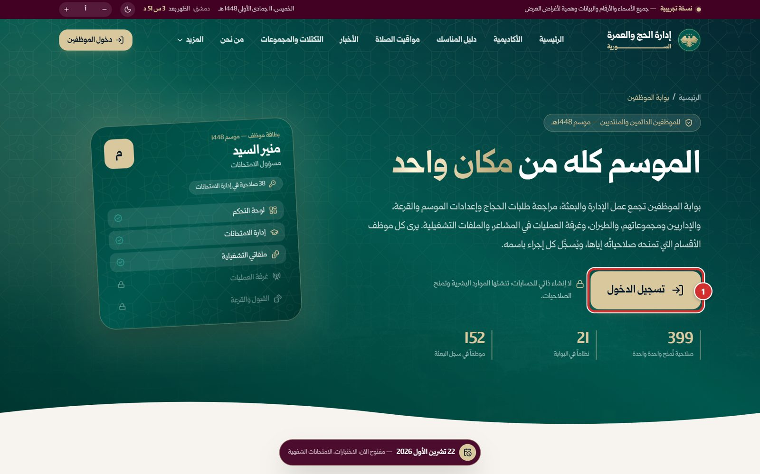
صورة 1: بوابة الموظفين: الصفحة الأولى، وفيها «تسجيل الدخول» وحده
ما يجب عليك فعله:
- افتح «بوابة الموظفين» من أسفل أي صفحة في المنصة، أو «دخول الموظفين» في أعلاها.
- اضغط «تسجيل الدخول» (الإطار 1‏).
النتيجة المتوقعة: تظهر صفحة دخول الموظفين.
ملاحظة: إن كنت داخلاً من قبل يصير الزر «متابعة إلى أقسامي».

الخطوة 2: صفحة دخول الموظفين
صفحة دخول منصة الموظفين، مستقلة عن دخول حسابات المواطنين (الحجاج والإداريين، وحسابهم واحد بصفحة دخول واحدة) ولها رابطها. فيها حقلا «اسم المستخدم» و«كلمة المرور» وزر «دخول». وفي الجانب خطوتا الدخول، وتذكير بأن حساب الموظف لا يُنشأ ذاتياً: تنشئه الموارد البشرية، ويُطلب تغيير كلمة المرور المؤقتة عند أول دخول.
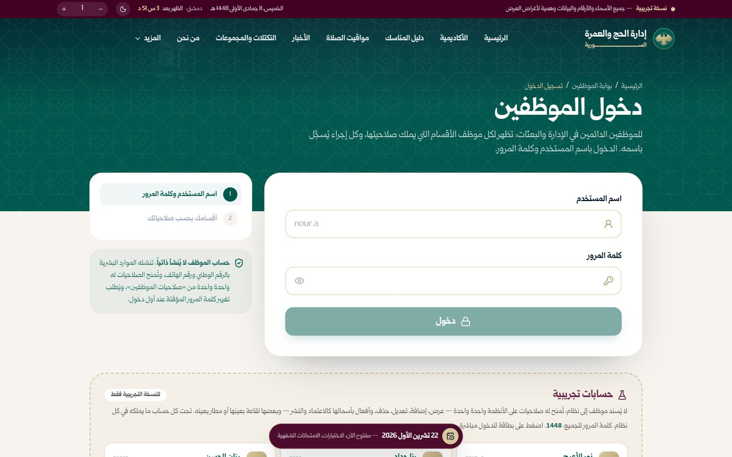
صورة 2: دخول الموظفين: اسم المستخدم وكلمة المرور
ما يجب عليك فعله:
- اكتب اسم المستخدم وكلمة المرور.
النتيجة المتوقعة: يُفعَّل زر «دخول» حين يُملأ الحقلان.

الخطوة 3: بيانات غير صحيحة
إن أخطأت في اسم المستخدم أو كلمة المرور يظهر تحت الحقلين: «اسم المستخدم أو كلمة المرور غير صحيحة.».
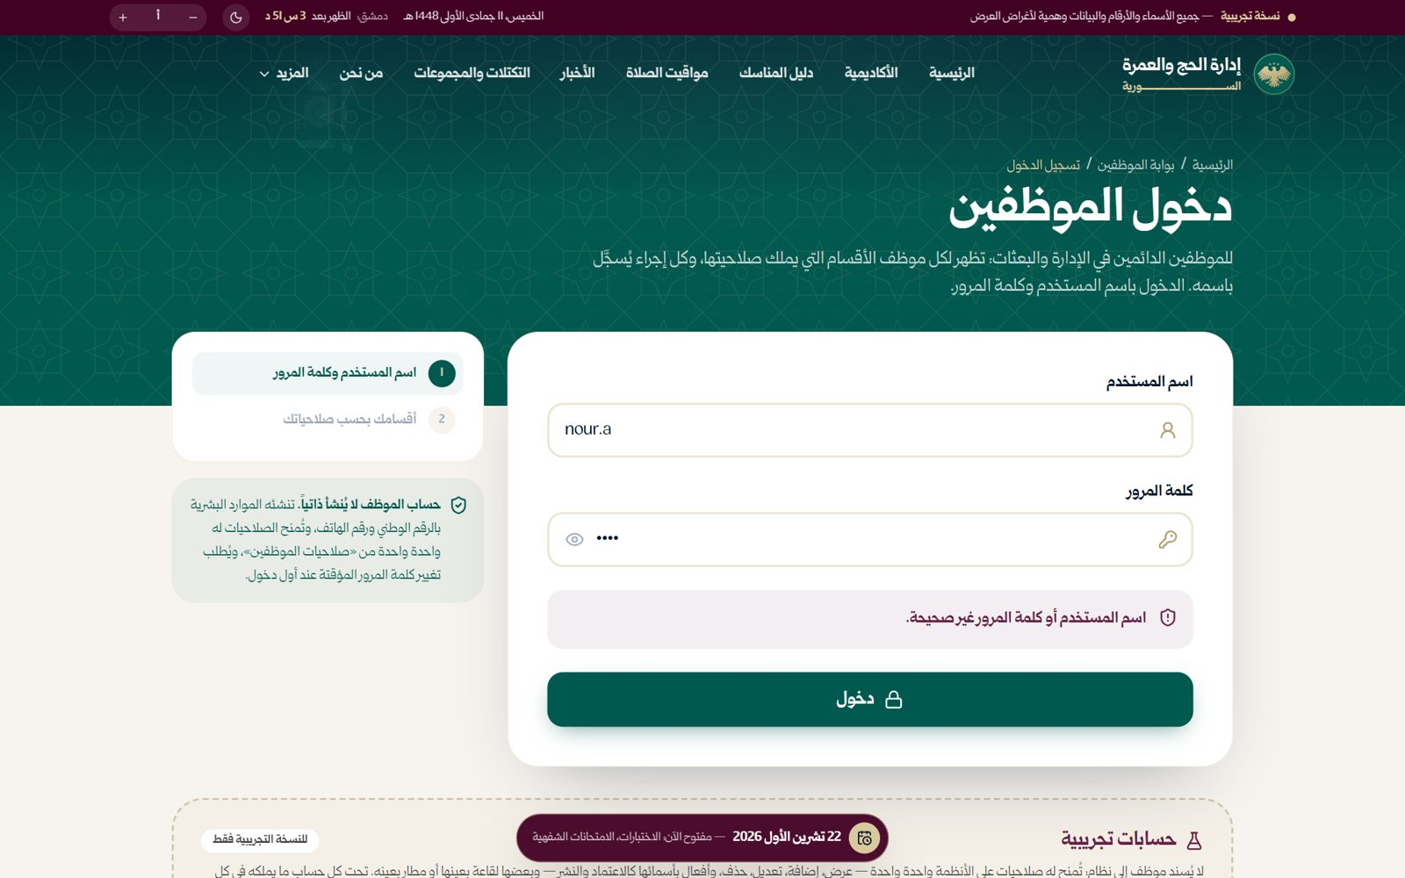
صورة 3: اسم المستخدم أو كلمة المرور غير صحيحة
ما يجب عليك فعله:
- أعد كتابة البيانات بعناية.

الخطوة 4: الحسابات التجريبية
تحت بطاقة الدخول «حسابات تجريبية»: بطاقة لكل موظف تجريبي فيها اسمه ومسمّاه واسم المستخدم، وتحتها ما يملكه نظاماً نظاماً: «إدارة الطيران — كاملة» لمن يملك كل صلاحيات النظام، و«القبول المباشر والقرعة — 8 من 10» لمن يملك بعضها، و«قاعة الامتحان — مركز دمشق» أو «رحلات المطار — …» لمن مُنح صلاحيات قاعة أو مطار بعينه. وفي كل بطاقة «دخول فوري».
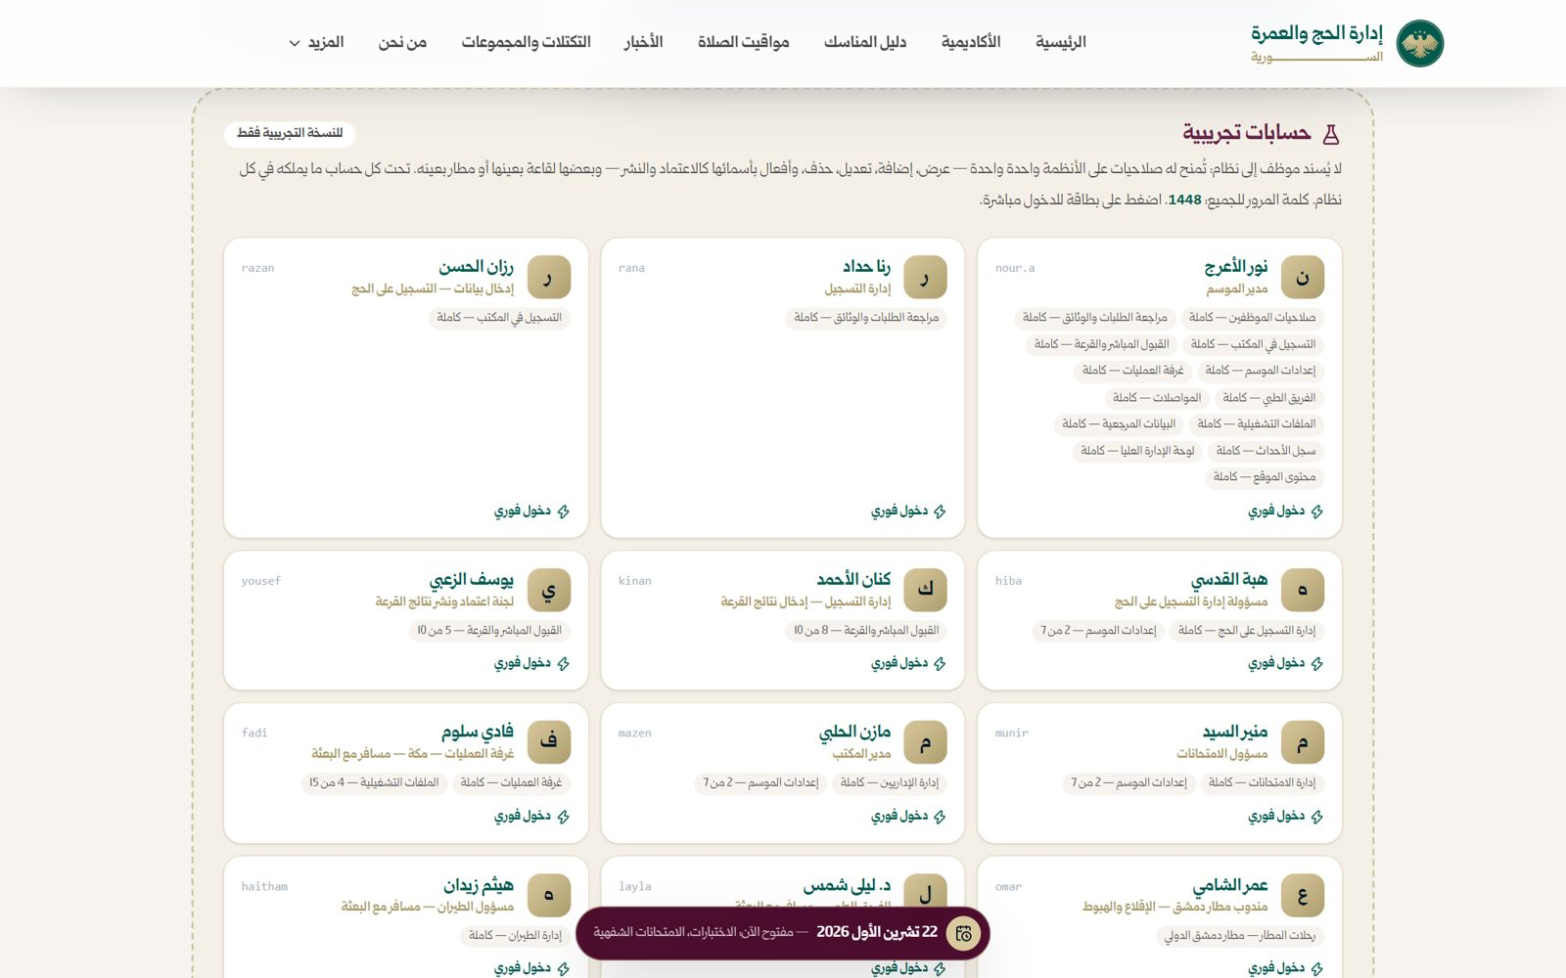
صورة 4: الحسابات التجريبية: بطاقة لكل موظف مع صلاحيته، والضغط عليها يدخل مباشرة
ما يجب عليك فعله:
- اضغط بطاقة الموظف الذي تريد تجربة صلاحياته.
النتيجة المتوقعة: تدخل فوراً بحسابه إلى أول أقسامه.
ملاحظة: للنسخة التجريبية فقط. كلمة المرور للجميع 1448.

الخطوة 5: ادخل
بعد كتابة اسم المستخدم وكلمة المرور اضغط «دخول».
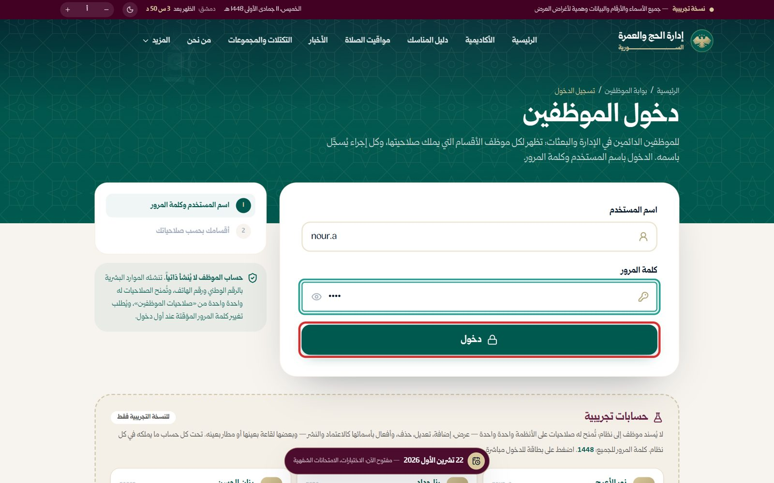
صورة 5: إدخال اسم المستخدم وكلمة المرور
ما يجب عليك فعله:
- اضغط «دخول».
النتيجة المتوقعة: تظهر «أهلاً …» مع صفتك، ويُفتح أول أقسامك، ويُسجَّل الدخول باسمك في سجل الأحداث.

الخطوة 6: تسجيل الخروج
زر «تسجيل الخروج» في أسفل القائمة الجانبية (وعلى الهاتف أيقونة في بطاقتك أعلى القائمة). بعده تظهر «تم تسجيل الخروج» وتعود صفحة الدخول.
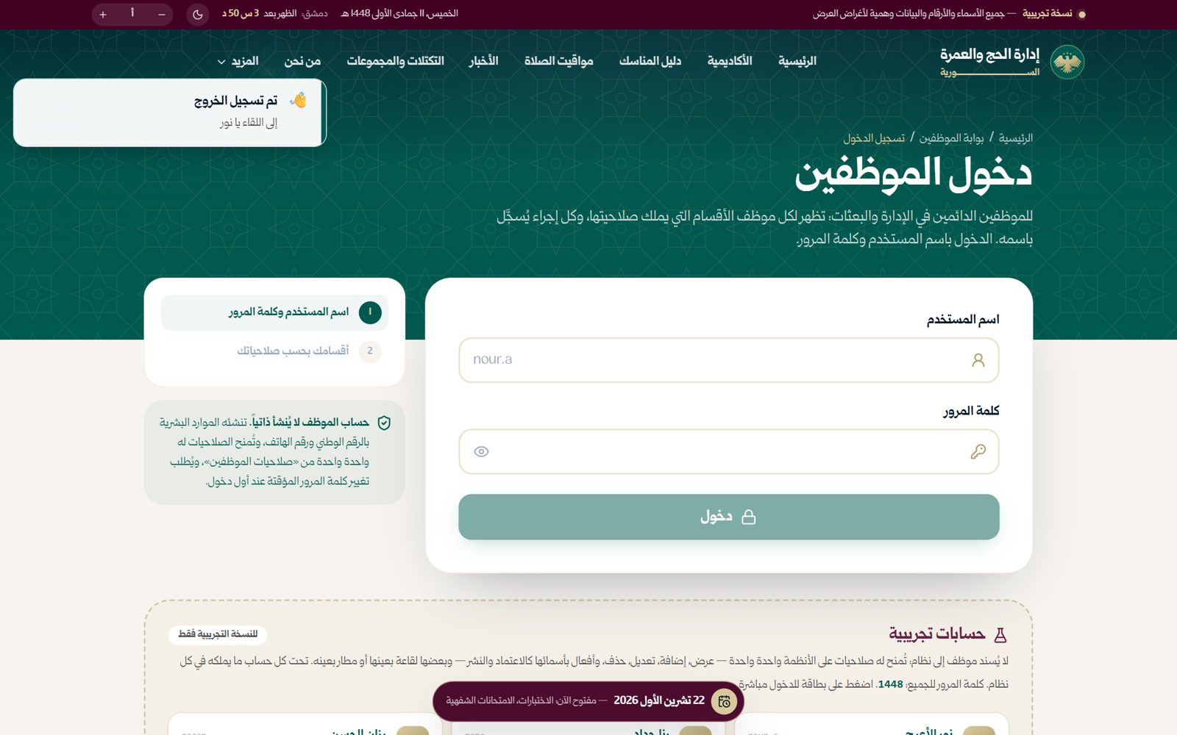
صورة 6: بعد تسجيل الخروج تعود صفحة الدخول
ما يجب عليك فعله:
- اضغط «تسجيل الخروج».
النتيجة المتوقعة: تعود صفحة الدخول، ويُسجَّل الخروج باسمك.
تنبيه: سجّل الخروج دائماً على الأجهزة المشتركة.

لوحتي

الخطوة 7: لوحتي: صفحة أرقام
تظهر «لوحتي» لكل من يملك عرض شيء في نظام غير ملفات الإدارة الخمسة والقاعة والمطار. في أعلاها تحية باسمك ومسمّاك، ثم «أرقام عملك ومهامك اليوم. كل رقم تحت اسم الصفحة التي يُدار منها.». لا يُعدَّل فيها شيء: لكل نظام تملك فيه شيئاً لوحة أرقام باسم صفحته. ولأن مدير الموسم يملك صلاحيات هذه الأنظمة كلها، يرى لوحاتها كلها: «ما سجّلته»، «الفريق الطبي»، «المواصلات»، «الملفات التشغيلية»، «مراجعة الطلبات»، «القبول والقرعة»، «إعدادات الموسم»، «غرفة العمليات»، «محتوى الموقع»، «سجل الأحداث». وفي الجانب «مهامي اليوم» و«آخر إجراءاتي».
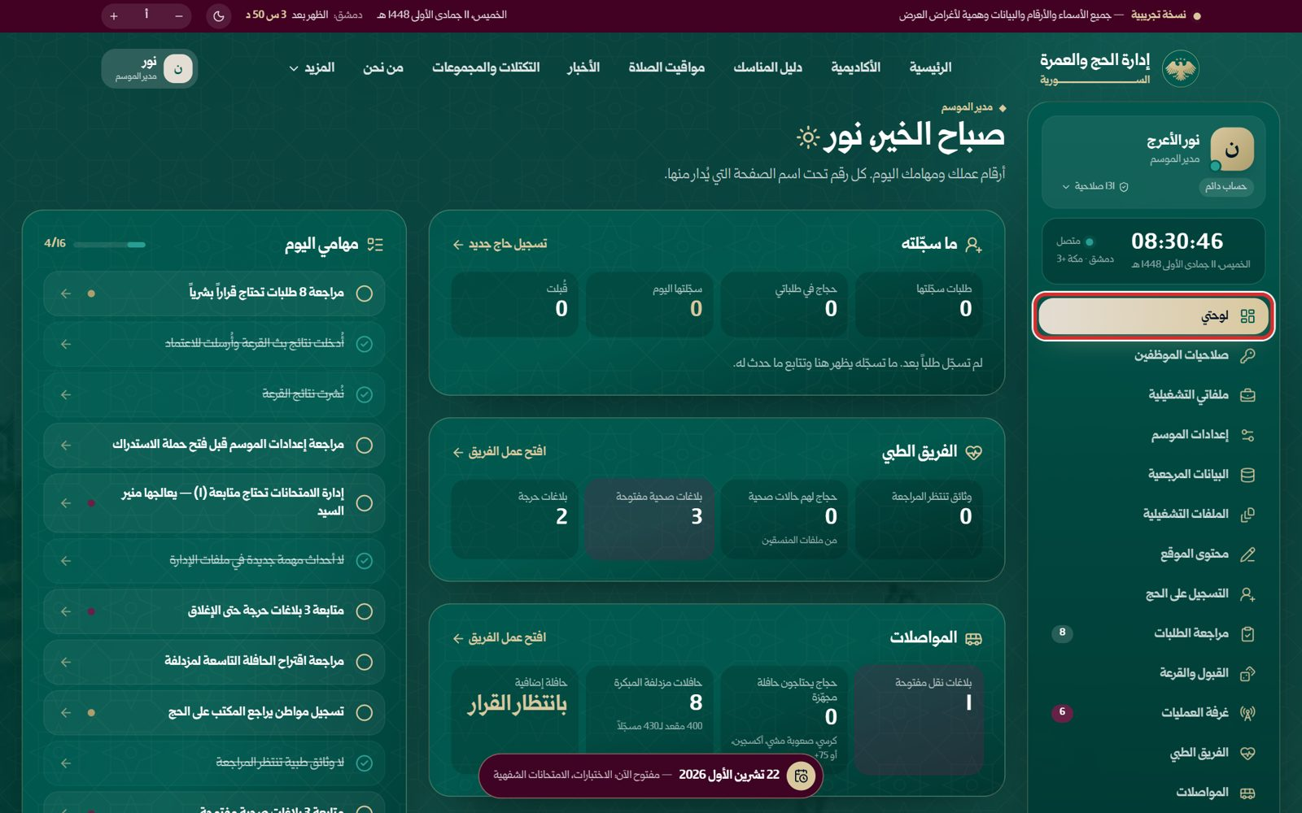
صورة 7: لوحتي لمدير الموسم: أرقام كل صلاحية تحت اسم صفحتها، ومهامي اليوم، وآخر إجراءاتي
ما يجب عليك فعله:
- افتح «لوحتي» من القائمة الجانبية (الإطار).
ملاحظة: من لا يملك إلا صلاحيات ملف إدارة لا تظهر له «لوحتي»: يدخل إلى «لوحة التحكم» في ملفه. ومن لا يملك إلا صلاحيات قاعة أو مطار يدخل إلى قاعته أو مطاره.

الخطوة 8: أرقام صلاحية ورابط صفحتها
كل لوحة تحمل رابط الصفحة التي يُدار منها عملها، مثل «افتح المراجعة» في «مراجعة الطلبات» (الإطار 1‏): الطلبات المقدّمة، والأفراد، ورسوم التسجيل المحصّلة، و«بانتظار مراجعتك»، ثم التسجيل اليومي ونتيجة التدقيق الآلي وأسباب عدم الأهلية والطلبات حسب المحافظة. وفي «مهامي اليوم» مهام تولَّد من صلاحياتك ومن حالة الموسم الآن، لكل مهمة دائرة «علّمها منجزة» وسهم يفتحها، وعدّاد ما أُنجز منها. ولمدير الموسم فيها أيضاً ما يحتاج متابعته في ملفات الإدارة، والأحداث المهمة الجديدة. و«آخر إجراءاتي» آخر ما سُجّل باسمك.
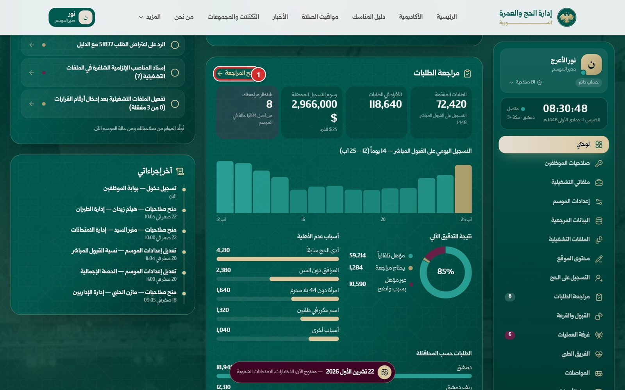
صورة 8: أرقام صلاحية في لوحتي، ورابط الصفحة التي تُدار منها
ما يجب عليك فعله:
- اضغط رابط اللوحة لتنتقل إلى صفحتها، أو افتح المهمة من سهمها.
- علّم ما أنجزته من المهام.

الخطوة 9: بطاقتك وصلاحياتك
في أعلى القائمة الجانبية بطاقتك: الاسم، المسمى، «حساب دائم»، و«مسافر مع البعثة» لمن يسافر. زر «N صلاحية» (الإطار 1‏) بعدد ما تملكه من صلاحيات، يعرضها نظاماً نظاماً: «سجل الأحداث — كاملة»، «التسجيل في المكتب — كاملة»… وتحت البطاقة الساعة، ثم الأقسام المتاحة لك وحدها.
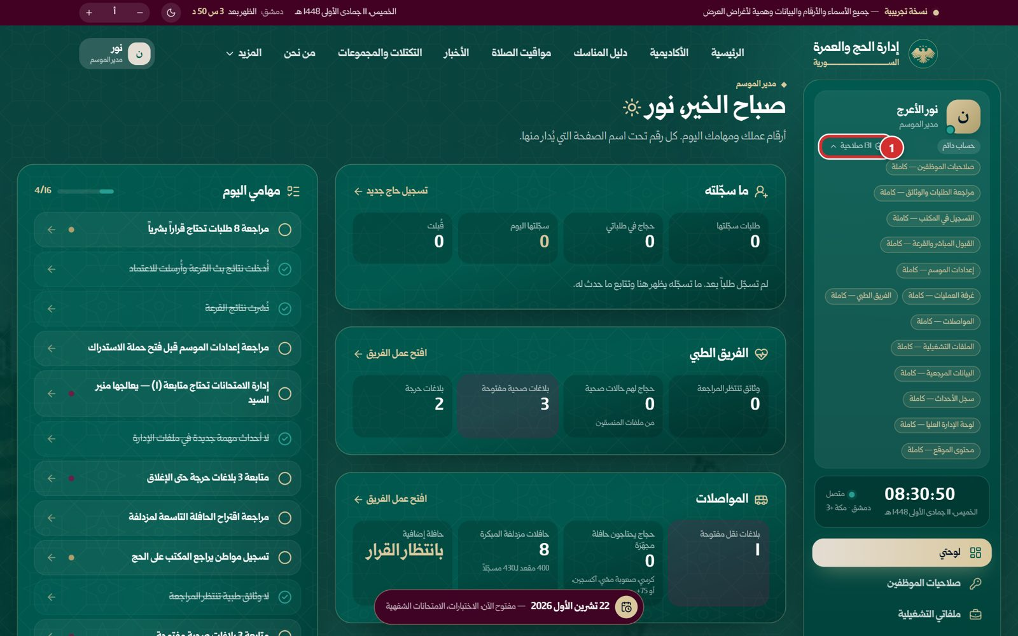
صورة 9: بطاقتك في القائمة الجانبية: صلاحياتك نظاماً نظاماً، وتحتها أقسامك
ما يجب عليك فعله:
- اضغط «N صلاحية» لرؤيتها، واضغطه ثانية لإخفائها.
النتيجة المتوقعة: تظهر أنظمتك وما تملكه في كل منها تحت البطاقة.

الخطوة 10: لوحتي لموظف إدخال البيانات
«لوحتي» تختلف من حساب إلى حساب لأنها تجمع عمل صلاحياتك وحدها. موظفة إدخال البيانات (صلاحيات «التسجيل في المكتب») ترى «ما سجّلته» (الإطار 1‏): «طلبات سجّلتها»، «حجاج في طلباتي»، «سجّلتها اليوم»، «قُبلت»، ثم جدول بكل طلب سجّلته: صاحبه ورقمه ووقته، وعدد أفراده، والتسجيل (القبول المباشر أو القرعة)، و«أين وصل». وفيها رابط «تسجيل حاج جديد»، وفي «مهامي اليوم» «تسجيل مواطن يراجع المكتب على الحج».
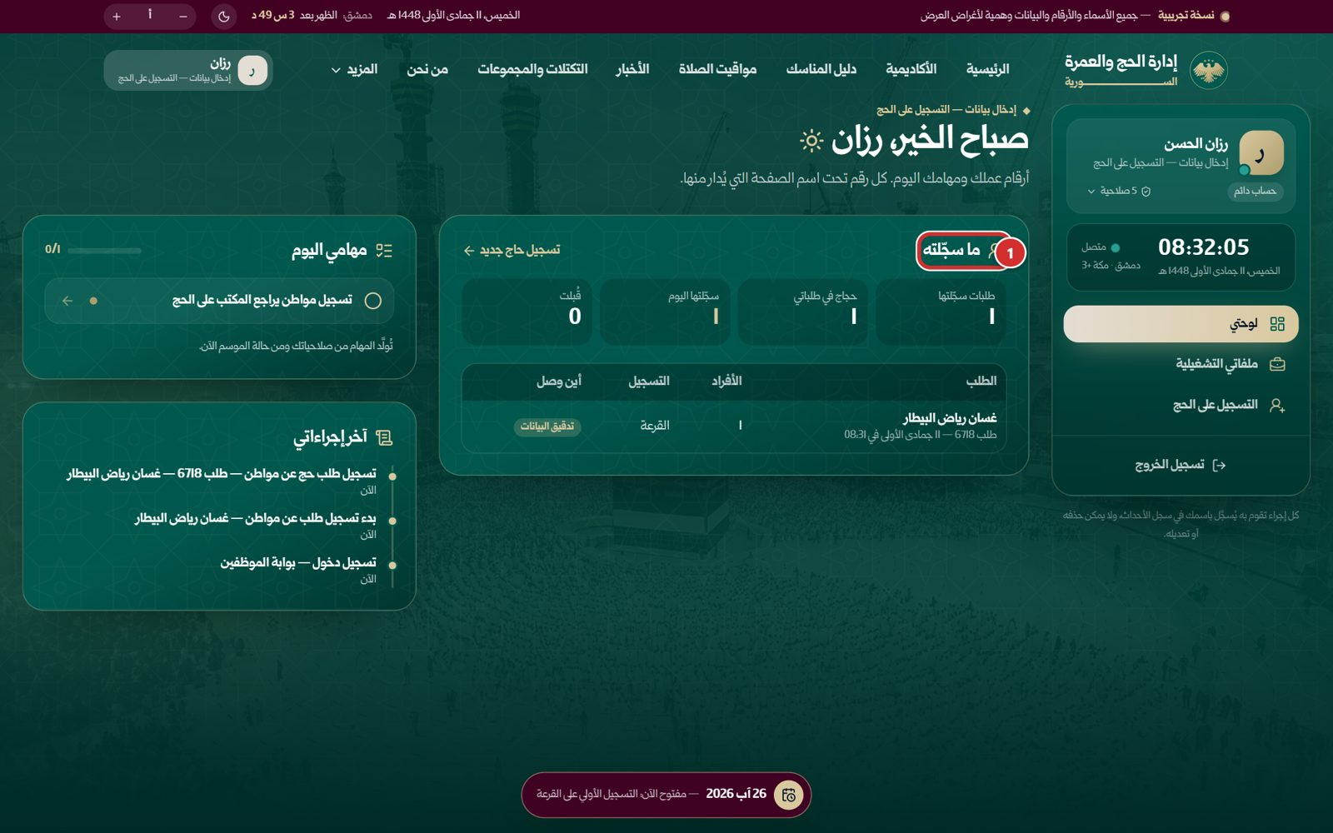
صورة 10: لوحتي لموظفة إدخال البيانات: «ما سجّلته» وأين وصل كل طلب
ما يجب عليك فعله:
- تابع من هنا ما حدث لكل طلب سجّلته.
ملاحظة: قبل أن تسجّل أي طلب تظهر «لم تسجّل طلباً بعد. ما تسجّله يظهر هنا وتتابع ما حدث له.». والتسجيل نفسه مشروح في فصل «التسجيل في المكتب».

صلاحيات الموظفين (لمن يمنحها)

الخطوة 11: صلاحيات الموظفين
صفحة «صلاحيات الموظفين» لمن يملك صلاحيات نظامها (في العرض: مدير الموسم). في أعلاها أن الموظف لا يُسند إلى نظام بل تُمنح له الصلاحيات التي يحتاجها وحدها، ثم ثلاثة عروض: «الموظفون وصلاحياتهم» و«من يملك ماذا» و«ملفات الإدارة». في الأول بحث بالاسم أو الصفة، وجدول: الموظف وصفته، و«صلاحياته نظاماً نظاماً» («غرفة العمليات — كاملة»، «الملفات التشغيلية — 4 من 15»…)، و«العدد»، و«آخر منح» بتاريخه ومن منحه. وتحت كل اسم «صلاحياته».
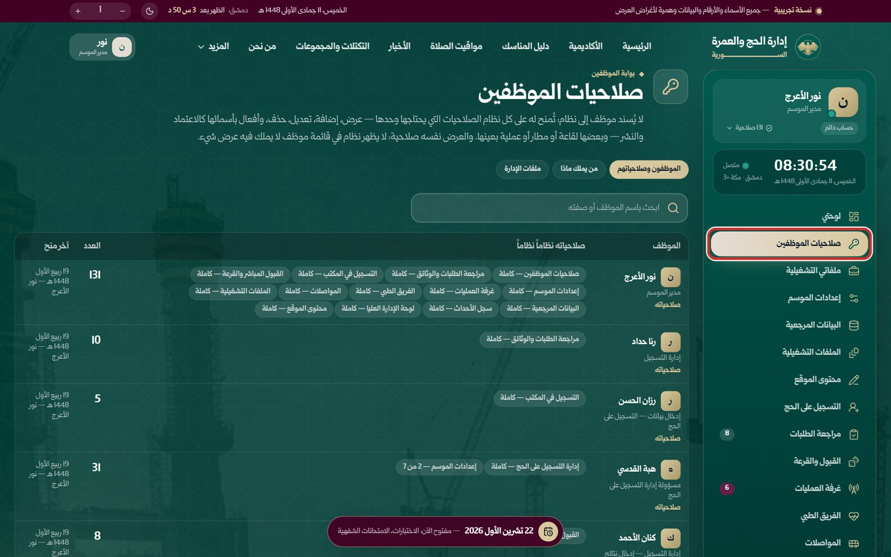
صورة 11: صلاحيات الموظفين: كل موظف وما يملكه في كل نظام
ما يجب عليك فعله:
- افتح «صلاحيات الموظفين» من القائمة الجانبية (الإطار).
- اضغط اسم الموظف أو «صلاحياته» تحته.
النتيجة المتوقعة: تُفتح صلاحيات الموظف.
ملاحظة: يظهر على «صلاحيات الموظفين» في القائمة عدد الأحداث المهمة في ملفات الإدارة التي لم تُطّلع عليها بعد.

الخطوة 12: صلاحيات موظف
شاشة «صلاحيات فادي سلوم»: الأنظمة الواحد والعشرون بطاقةً بطاقة، كل بطاقة باسم النظام وشرحه وعدد ما يملكه فيه («12 من 12»)، والأنظمة التي يملك فيها شيئاً مفتوحة. فوقها بحث عن نظام أو مورد و«ما يملكه فقط». وفي الجانب عدد صلاحياته وأنظمته، وزر «مراجعة التغييرات وحفظها»، وصندوق «نسخ من موظف آخر».
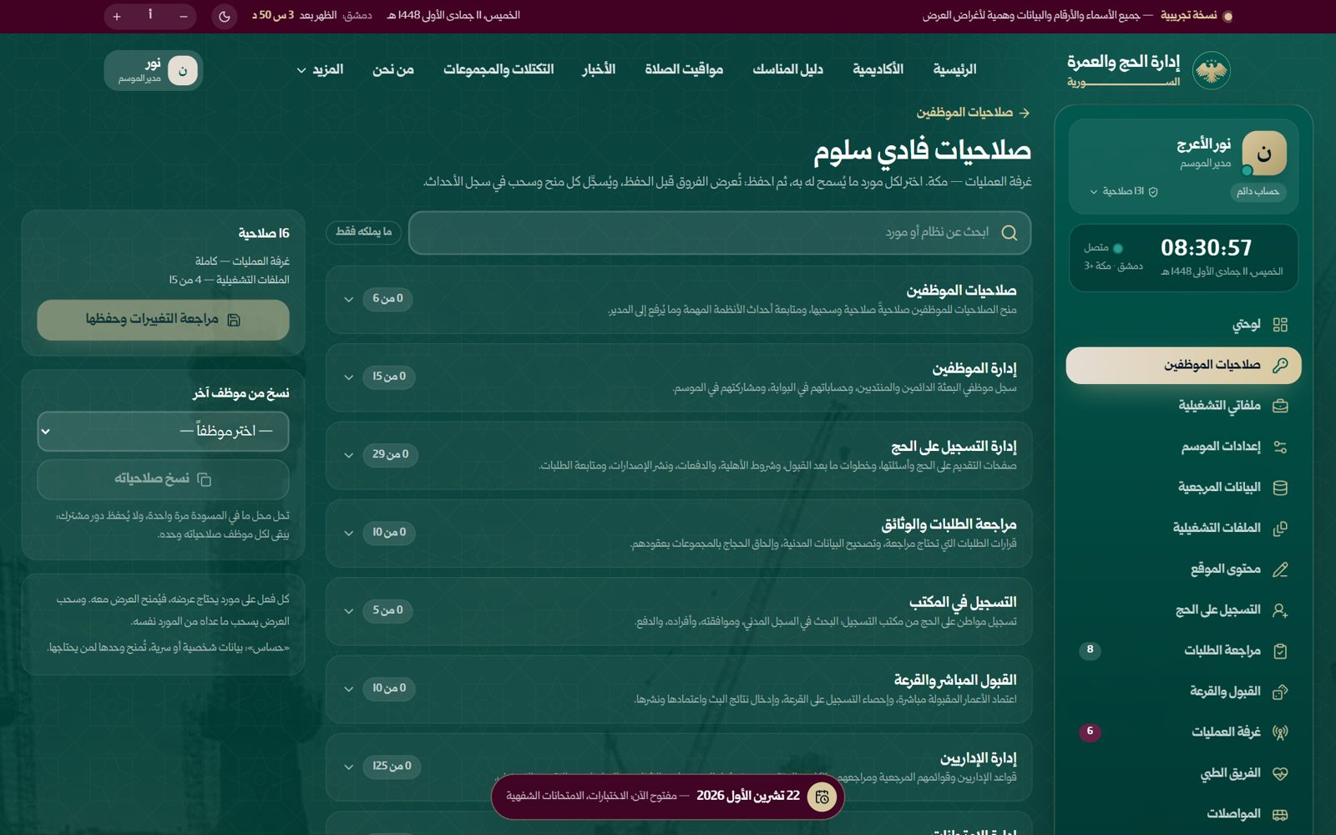
صورة 12: صلاحيات موظف: الأنظمة بطاقةً بطاقة، وما يملكه في كل منها
ما يجب عليك فعله:
- اضغط اسم النظام (الإطار 1‏) لفتح بطاقته أو طيّها.

الخطوة 13: بطاقة نظام
في البطاقة المفتوحة موارد النظام صفوفاً، وأعمدة «عرض» و«إضافة» و«تعديل» و«حذف»، ثم «أفعال خاصة» بأسمائها (في الطيران: نشر، إقفال وإصدار الكشف، تأجيل، تحويل الوجهة، تسجيل الإقلاع…). ما عليه «حساس» بيانات شخصية أو سرية تُمنح وحدها لمن يحتاجها. وفوق الجدول «كل العرض» و«النظام كله» و«لا شيء».
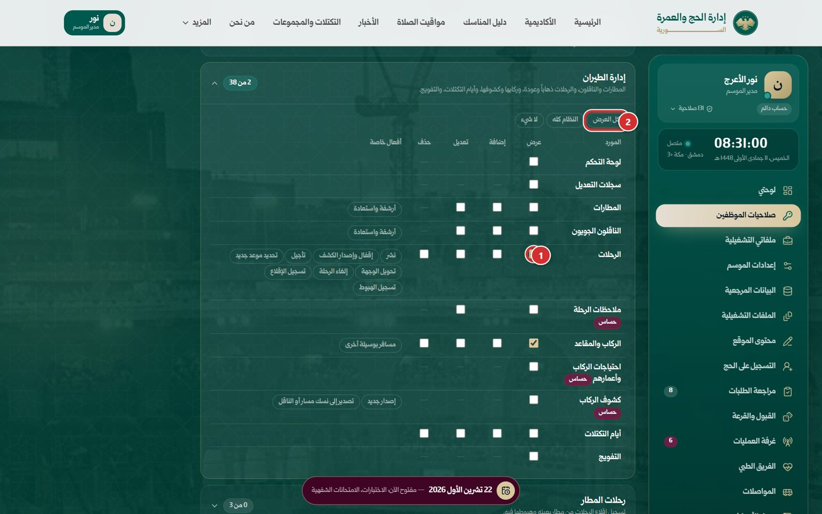
صورة 13: بطاقة نظام: الموارد صفوفاً، والعرض والإضافة والتعديل والحذف والأفعال الخاصة أعمدة
ما يجب عليك فعله:
- علّم الصلاحية التي تمنحها، مثل «عرض» أمام «الرحلات» (الإطار 1‏).
- أو اضغط «كل العرض» (الإطار 2‏) لتمنح عرض النظام كله دون أي تعديل.
النتيجة المتوقعة: يتغير عدد ما يملكه في رأس البطاقة، ويظهر في الجانب «لم تُحفظ».
ملاحظة: كل فعل على مورد يحتاج عرضه، فيُمنح العرض معه. وسحب العرض يسحب ما عداه من المورد نفسه.

الخطوة 14: النطاق
الصلاحيات التي تخص مكاناً بعينه يُختار لها نطاقها تحت رأس البطاقة: «النطاق: قاعة الامتحان» بأسماء القاعات، و«النطاق: المطار» بأسماء المطارات، ولمواعيد العمليات «النطاق: العملية». «الكل» يمنحها في كل مكان، واختيار بعضها يقصرها عليه.
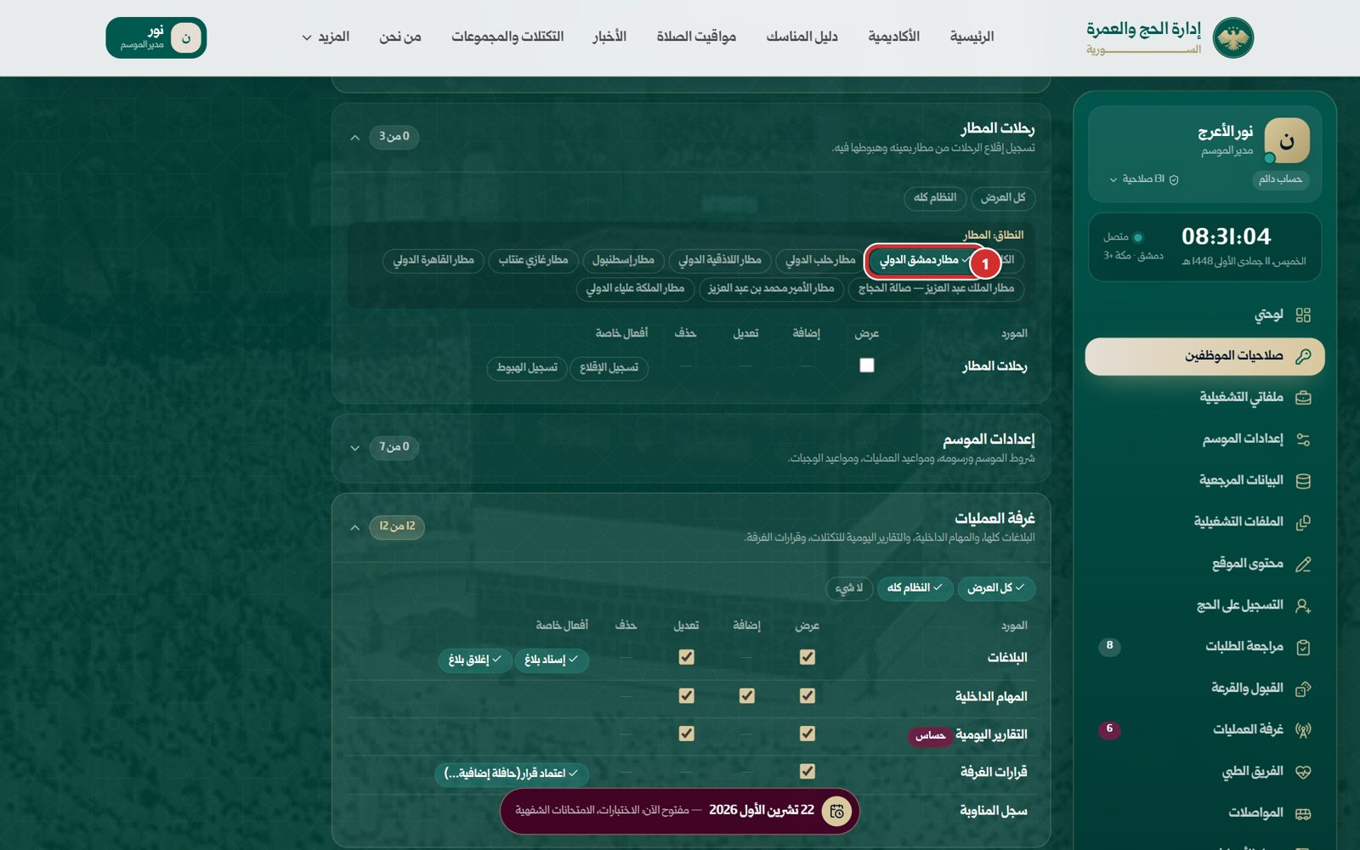
صورة 14: النطاق: صلاحيات تُمنح لمطار أو قاعة أو عملية بعينها
ما يجب عليك فعله:
- اضغط القاعة أو المطار الذي تمنح الصلاحية له (الإطار 1‏).
النتيجة المتوقعة: تُقصر صلاحيات النظام على ما اخترت.
ملاحظة: بهذا يصير الموظف مشرف قاعة أو مندوب مطار: لا إسناد لهما من شاشتي القاعات والمطارات.

الخطوة 15: مراجعة التغييرات قبل الحفظ
«مراجعة التغييرات وحفظها» يفتح نافذة «ما يتغير في صلاحيات …»: لكل نظام تغيّر ما «تُمنح» وما «تُسحب» وما «يتغير نطاقها» بأسمائها، ثم «حفظ» و«رجوع».
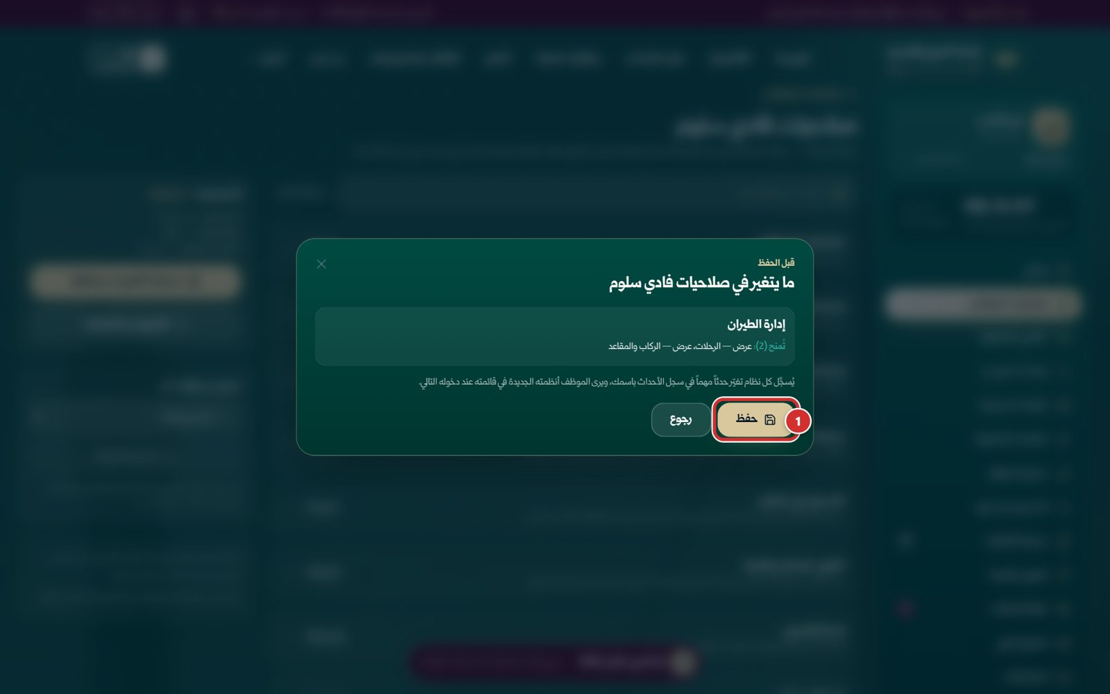
صورة 15: قبل الحفظ: ما يُمنح وما يُسحب وما يتغير نطاقه
ما يجب عليك فعله:
- راجع ما يتغير.
- اضغط «حفظ» (الإطار 1‏).
النتيجة المتوقعة: تظهر «حُفظت صلاحيات …»، ويرى الموظف أنظمته الجديدة في قائمته، ويُسجَّل كل نظام تغيّر حدثاً مهماً في سجل الأحداث باسمك بما مُنح وما سُحب.
نصيحة: «التراجع عن التعديلات» في الجانب يعيد الشاشة إلى ما هو محفوظ دون حفظ شيء.

الخطوة 16: نسخ من موظف آخر
صندوق «نسخ من موظف آخر» في الجانب: اختر موظفاً و«نسخ صلاحياته»، فتحل صلاحياته محل ما في الشاشة مرة واحدة، ثم تراجعها وتحفظها كأي تعديل. لا يُحفظ دور مشترك: يبقى لكل موظف صلاحياته وحده.
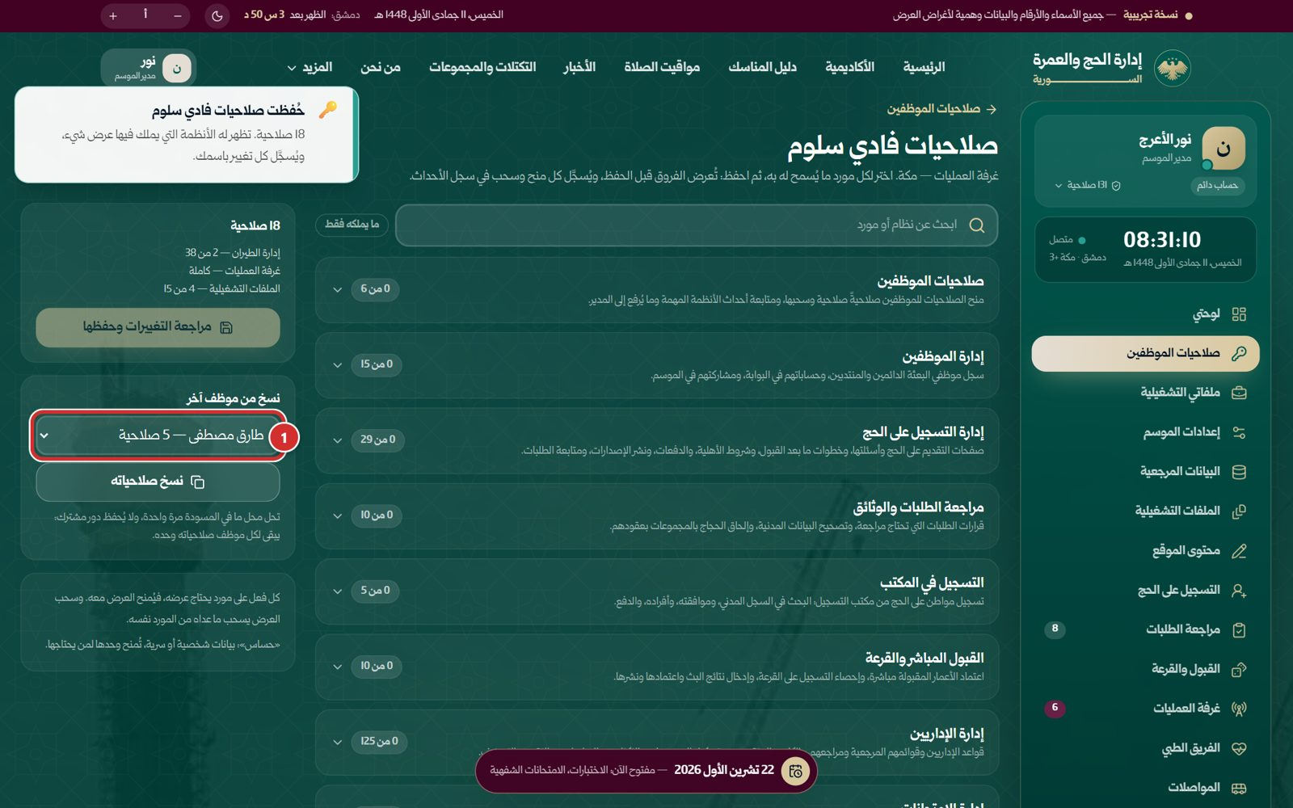
صورة 16: نسخ صلاحيات موظف آخر إلى هذه الشاشة، ثم الحفظ
ما يجب عليك فعله:
- اختر الموظف (الإطار 1‏)، ثم «نسخ صلاحياته».
النتيجة المتوقعة: تظهر «نُسخت صلاحيات …» وعددها في المسودة.
تنبيه: لا تسحب من نفسك «تعديل — صلاحيات الموظفين»: لا يُفتح الحفظ حينها، لأنه لن يبقى من يعيدها. يسحبها منك غيرك ممن يملكها.

الخطوة 17: من يملك ماذا
عرض «من يملك ماذا»: الأنظمة كلها، لكل نظام عدد صلاحياته ومواردها، و«من يملك فيه شيئاً». واسم النظام يفتح شاشة «…: من يملك ماذا»: كل مورد وكل صلاحية فيه، ومن يملكها، ولأي نطاق.
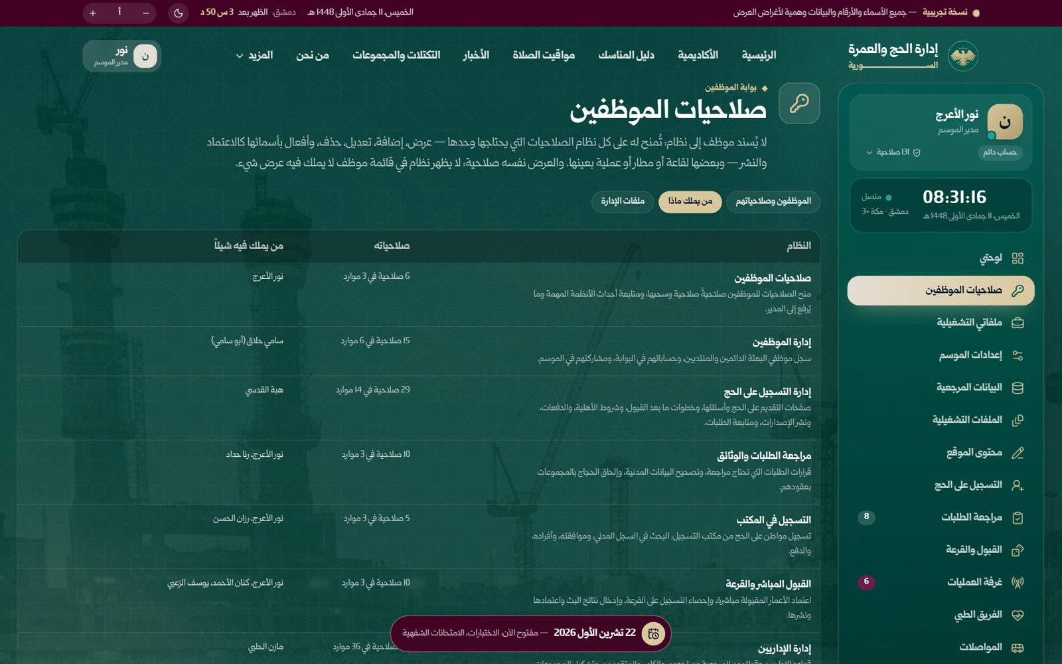
صورة 17: من يملك ماذا: لكل نظام صلاحياته ومن يملك فيه شيئاً
ما يجب عليك فعله:
- اضغط اسم النظام، مثل «إدارة الطيران» (الإطار 1‏).
النتيجة المتوقعة: تُفتح صلاحيات النظام واحدة واحدة ومن يملك كلاً منها.

الخطوة 18: ملفات الإدارة
عرض «ملفات الإدارة»: لوحة لكل ملف إدارة بترتيب الموسم («إدارة الموظفين»، «إدارة التسجيل على الحج»، «إدارة الإداريين»، «إدارة الامتحانات»، «إدارة الطيران»). في رأسها حال الملف («تسير بانتظام» أو «تحتاج متابعة (N)» أو ما يجري الآن)، ثم «يتابع لوحته:» ورابط «من يملك ماذا فيه ←»، وأربعة أرقام بترتيب العمل. ثم «طلبات تدخّل» إن رُفع أمر إلى المدير، و«ما يعطّل العمل»، و«أهم الأحداث (N)» وعلى الجديد منها علامة «جديد».
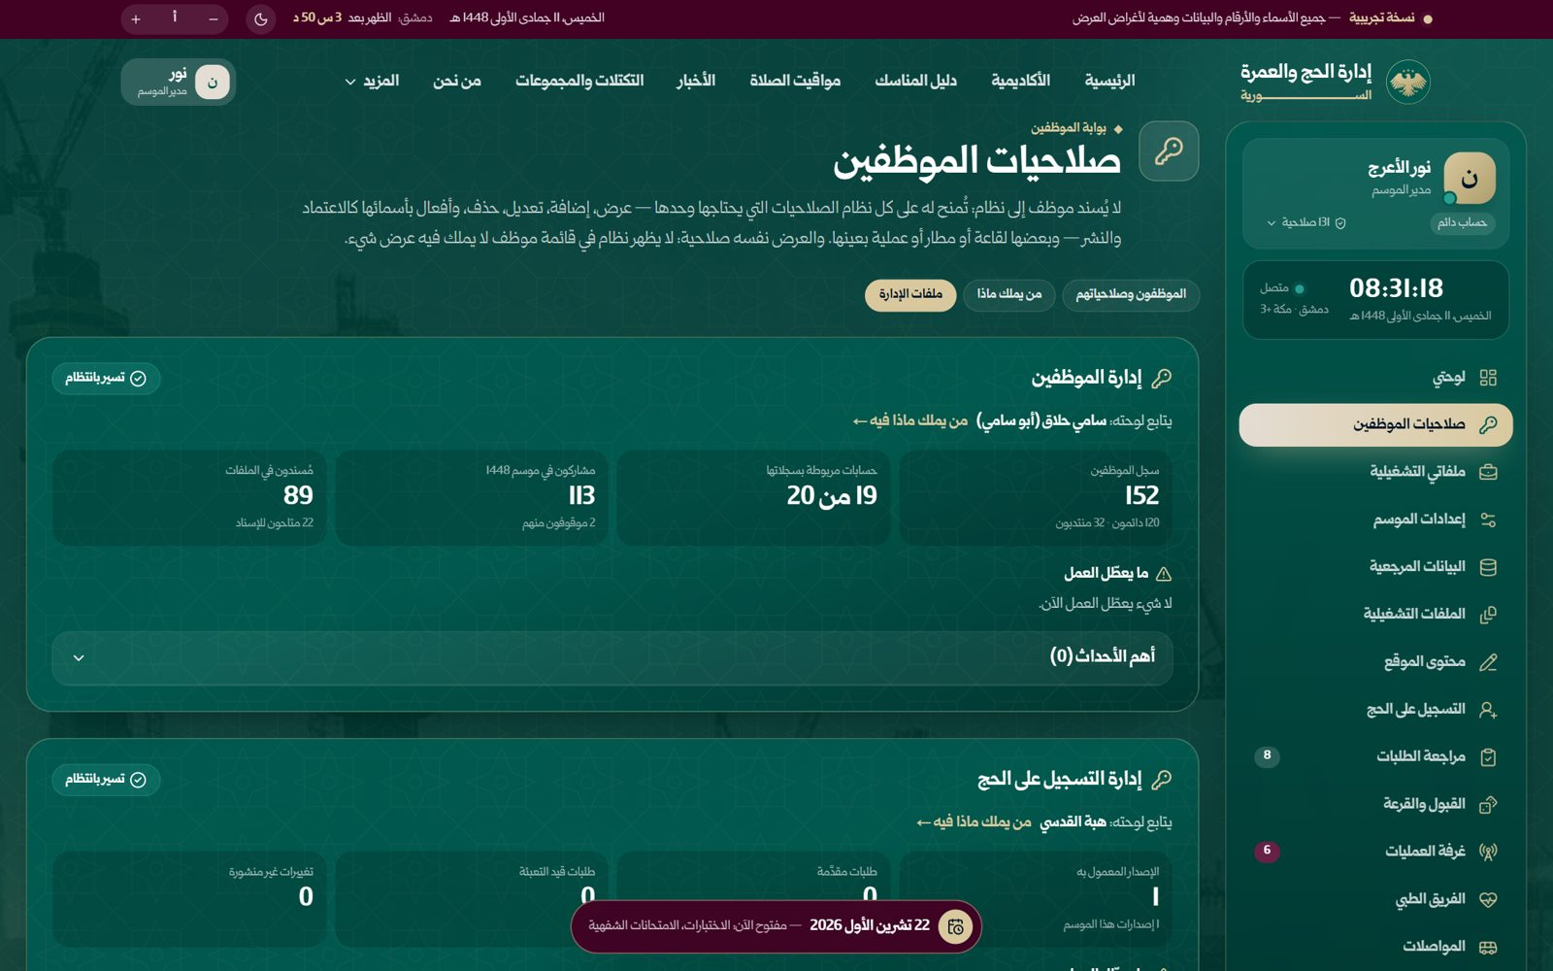
صورة 18: ملفات الإدارة: حال كل ملف، وما يعطّله، وما رُفع إلى المدير، وأهم أحداثه
ما يجب عليك فعله:
- اقرأ ما يعطّل كل ملف وما رُفع إليك.
النتيجة المتوقعة: يُعدّ ما فيها مقروءاً حين تفتح هذا العرض.
ملاحظة: لا تُدار تفاصيل الملف من هنا: يعمل فيه من يملك صلاحياته. و«طلبات تدخّل» لمن يملك «عرض — ما رُفع إلى المدير»، و«أهم الأحداث» لمن يملك «عرض — أحداث الأنظمة المهمة».

الخطوة 19: صفحة ملف لا تملك عرضها
من يفتح صفحة في ملف إدارة دون صلاحية عرضها يرى ««…» ليست لك» مع الصلاحية التي تحتاجها، مثل «عرض — لوحة التحكم (إدارة الامتحانات)»، وأن الصلاحيات تُمنح واحدة واحدة من «صلاحيات الموظفين». وهذا يسري على مدير الموسم نفسه: يمنح الصلاحيات ولا يملك صلاحيات الملفات.
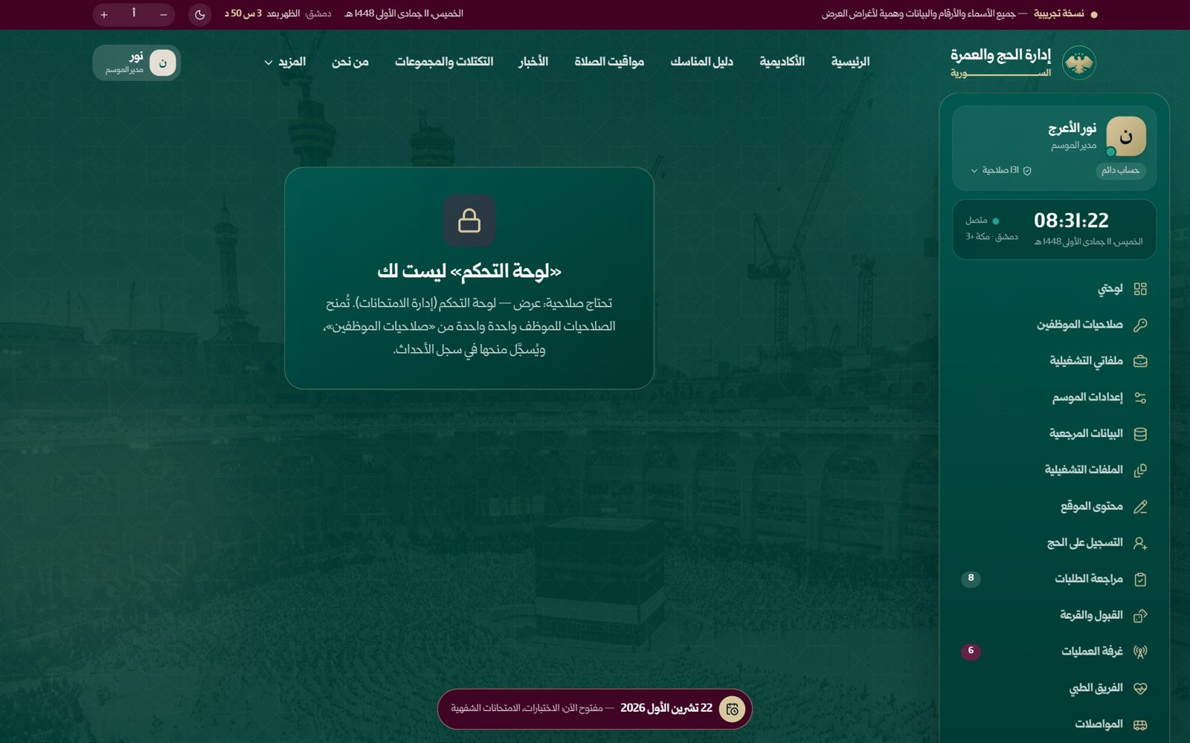
صورة 19: صفحة ملف لا تملك عرضها: الصلاحية التي تحتاجها، ومن أين تُمنح
ما يجب عليك فعله:
- إن كانت الصفحة من عملك فاطلب صلاحية عرضها ممن يمنح الصلاحيات.

ملفاتي التشغيلية وحدود الصلاحيات

الخطوة 20: ملفاتي التشغيلية
في قائمة كل موظف (الإطار). في أعلاها «رحلاتي»: رحلة ذهابك ورحلة عودتك كما أسندهما مسؤول الطيران، برقم الرحلة والناقل والمسار والموعد والبوابة وموعد التجمّع. وتحتها، لمن له منصب في ملفات الموسم التشغيلية، خط زمني «أين أكون ومتى — موسم 1448» بكل مواقعك ومدة كل منها، ومتى يبدأ عملك.
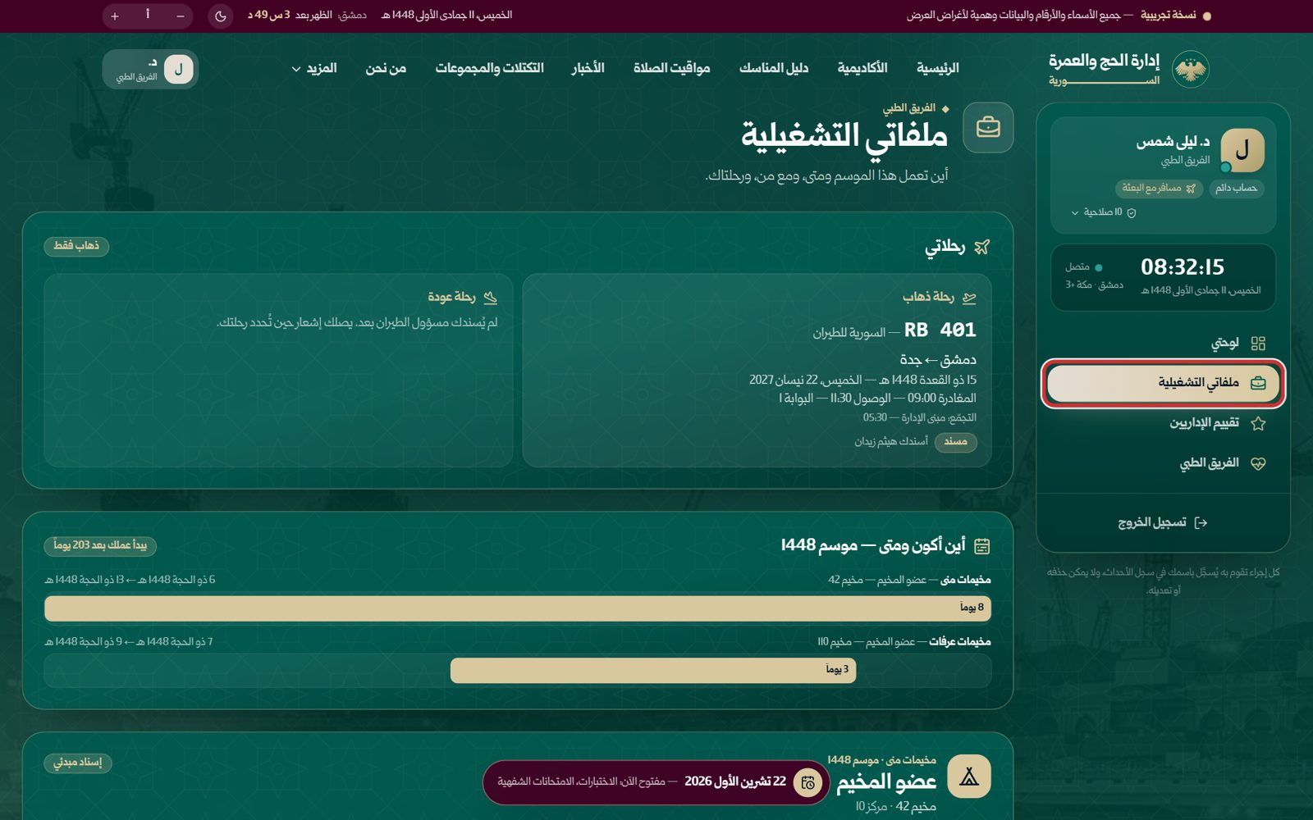
صورة 20: ملفاتي التشغيلية: رحلاتي، ثم أين أكون ومتى في الموسم
ما يجب عليك فعله:
- راجع رحلتيك ومواقعك في الموسم.
ملاحظة: إن لم تُسند إلى رحلة تظهر «لم يُسندك مسؤول الطيران بعد. يصلك إشعار حين تُحدد رحلتك.»، وإن لم يكن لك منصب تظهر «لا مواقع لك في ملفات موسم 1448 بعد».

الخطوة 21: تفاصيل موقعي
لكل موقع بطاقة: الدور ومكانه، والحالة («إسناد مبدئي» ما دام الملف مسودة، فقد يتغير موقعك قبل تفعيله)، و«فترة العمل»، والمخيم أو المكان وطاقته، والخيمة، والجهات المخصصة فيه، وحجاجه، و«الوصف الوظيفي». وفي الجانب «مسؤولك المباشر» و«فريقك» بأرقام هواتفهم.
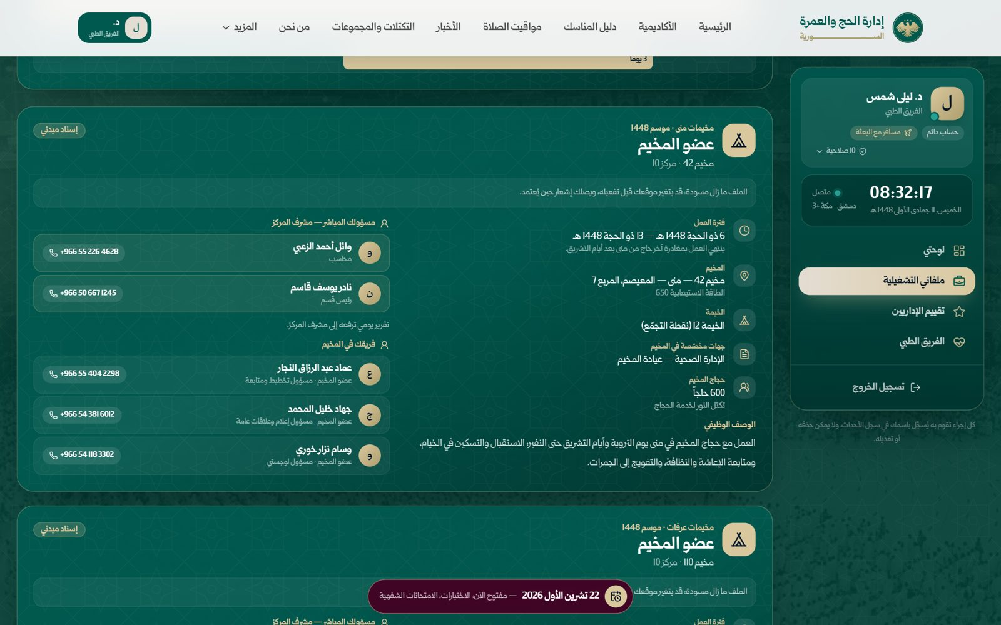
صورة 21: تفاصيل موقعي: الدور والفترة والمكان والمسؤول المباشر والفريق
ما يجب عليك فعله:
- احفظ أرقام فريقك ومسؤولك المباشر.

الخطوة 22: صفحة خارج صلاحياتك
إن فتحت رابط صفحة لا تملك عرض شيء فيها تظهر «خارج صلاحياتك» مع الصلاحيات التي تفتحها (أيٌّ منها يكفي)، مثل «عرض — الشروط والرسوم (إعدادات الموسم)»، وأن الصلاحيات تُمنح للموظف واحدة واحدة من «صلاحيات الموظفين» ويُسجَّل منحها في سجل الأحداث.
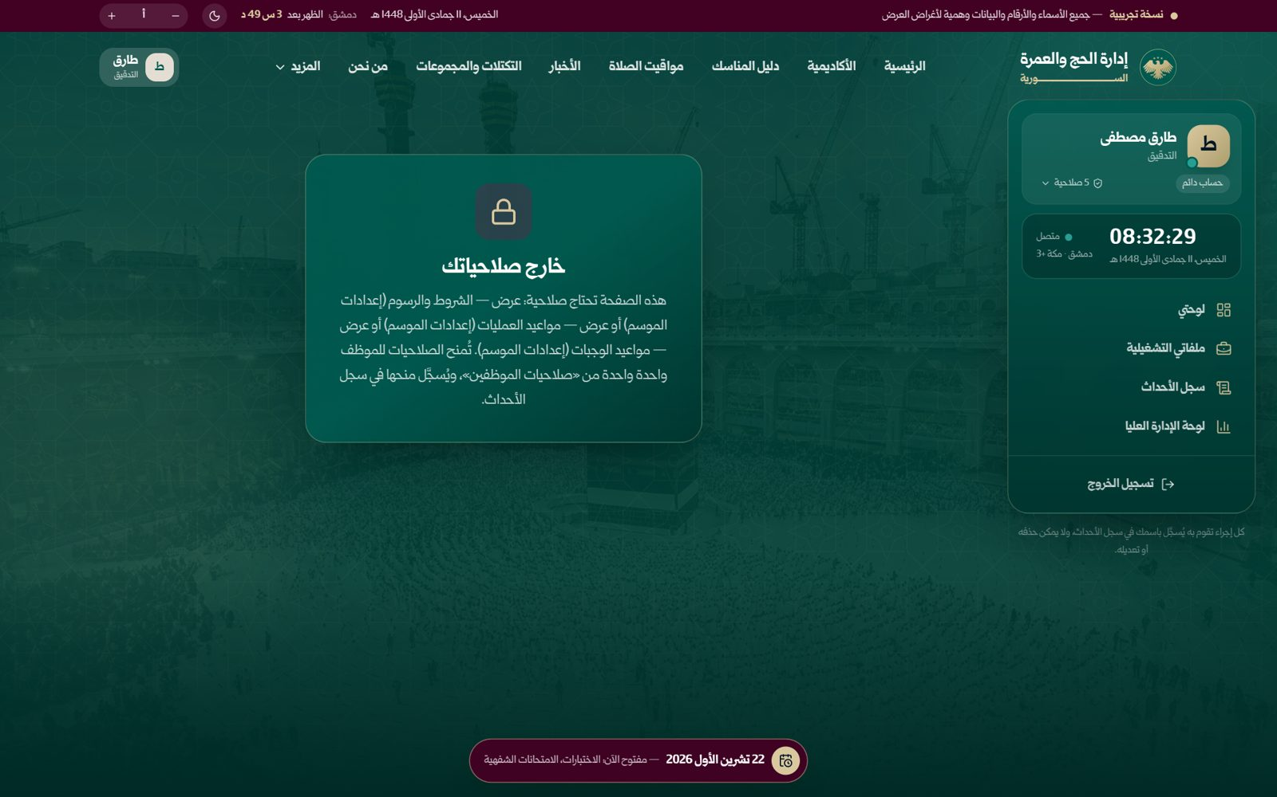
صورة 22: فتح صفحة خارج صلاحياتك
ما يجب عليك فعله:
- إن كانت الصفحة من عملك فاطلب صلاحيتها ممن يمنح الصلاحيات.
ملاحظة: وداخل الصفحة التي تفتحها قد تجد زراً غير مفعّل، وعليه أو تحته «يحتاج صلاحية «…»»: تملك عرض الصفحة دون ذلك الفعل.

الفصل 2: إعدادات الموسم
لمدير الموسم. شروط الموسم وأرقامه قيم تضبطها الإدارة هنا في نموذج واحد يُحفظ مرة واحدة، وتُطبَّق فوراً على الطلبات التالية دون تعديل في النظام. وفي الصفحة أيضاً «مواعيد العمليات» و«مواعيد الوجبات». لكل قسم صلاحية عرضه وصلاحية تعديله، و«القيم الافتراضية» صلاحية وحدها، ومواعيد كل عملية تُمنح لعمليات بعينها. أما الدفعات ومسارات التسجيل ففي ملف «إدارة التسجيل على الحج»، وقواعد الإداريين وامتحانهم في «إدارة الإداريين» و«إدارة الامتحانات». المثال: نور الأعرج، ومثله لبنى الشهابي مدير الموسم المساعدة.

الشروط والرسوم

الخطوة 1: إعدادات موسم 1448
في أعلى الصفحة «القيم الافتراضية»، ثم ثلاثة أقسام: «الشروط والرسوم» و«مواعيد العمليات» و«مواعيد الوجبات». في الأول أقسام النموذج: «الحصة والقبول» (الحصة الإجمالية، الأعمار المقبولة مباشرة، ونسبة القبول المباشر بشريط يبيّن مقاعد المباشر والقرعة)، «شروط تُضبط بسنة الميلاد»، «حدود الطلب»، «الرسوم والتكاليف»، «رسوم الإداريين»، «صلاحية وثائق الإداري»، «الإداريون — تجديد الصفة كل موسم»، «تصنيف المجموعات والتكتلات — نهاية الموسم»، ثم «شروط ثابتة لا تتغير». وتحت كل حقل «القيمة في الوثيقة» أو ما تعنيه القيمة.
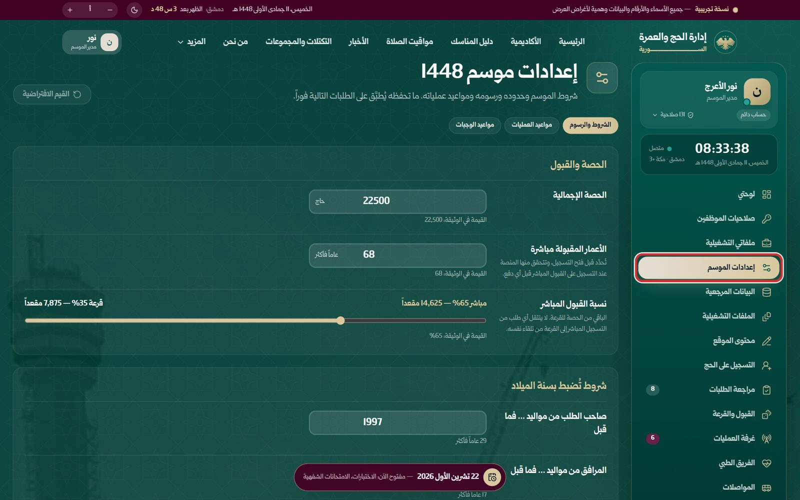
صورة 23: إعدادات الموسم: «الشروط والرسوم» في نموذج واحد، و«مواعيد العمليات»
ما يجب عليك فعله:
- افتح «إعدادات الموسم» من القائمة الجانبية (الإطار)، وانزل إلى الحقل الذي تريد تعديله.

الخطوة 2: الرسوم والتكاليف
«رسم التسجيل للفرد»، و«تكلفة الحج للفرد (كاملة)»، و«الهدي». لم تعد الدفعات هنا: تحت التكلفة أنها تُحفظ مع كل طلب لحظة تقديمه، وأن «عدد الدفعات ومبالغها ومواعيدها وطرق الدفع في «إدارة التسجيل على الحج» ← «الدفعات والمسارات».».
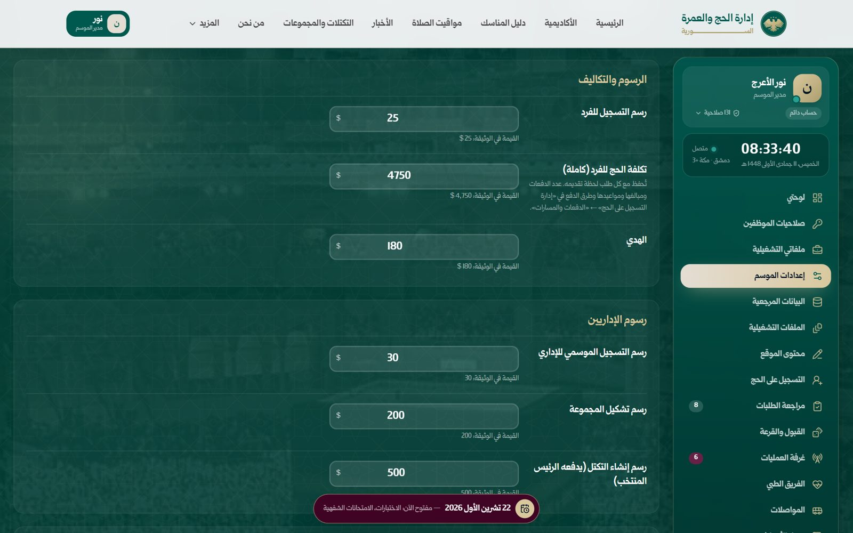
صورة 24: الرسوم والتكاليف: الدفعات صارت في «إدارة التسجيل على الحج»
ما يجب عليك فعله:
- لتعديل الدفعات اطلبه ممن يملك «تعديل — الدفعات وطرق الدفع والمساران» في «إدارة التسجيل على الحج».

الخطوة 3: تعديل قيمة
حين تغيّر حقلاً تظهر بجانبه «غير محفوظ»، ويظهر شريط الحفظ في أسفل الشاشة. القيمة خارج النطاق تُعلَّم «خارج النطاق المسموح (…)» ولا تُحفظ حتى تُصحَّح. والحقل المحفوظ بقيمة غير قيمة الوثيقة يحمل «معدّل».
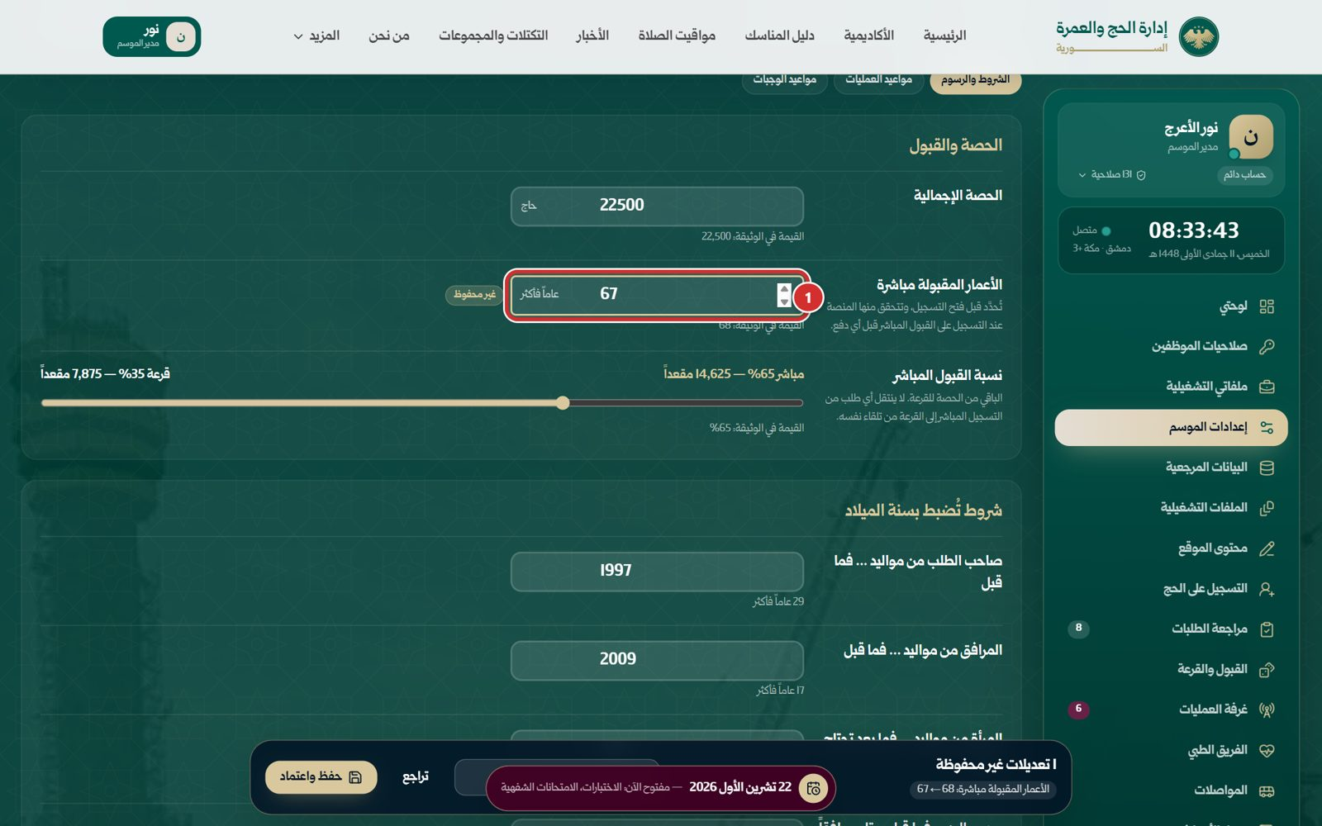
صورة 25: تعديل قيمة: علامة «غير محفوظ» وشريط الحفظ
ما يجب عليك فعله:
- غيّر القيمة (الإطار 1‏).
النتيجة المتوقعة: يظهر شريط الحفظ.

الخطوة 4: الحفظ والاعتماد
في شريط الحفظ عدد التعديلات غير المحفوظة وكل تعديل بقيمته قبل وبعد، وحقل «مرجع قرار اللجنة (اختياري)»، وزرا «تراجع» و«حفظ واعتماد».
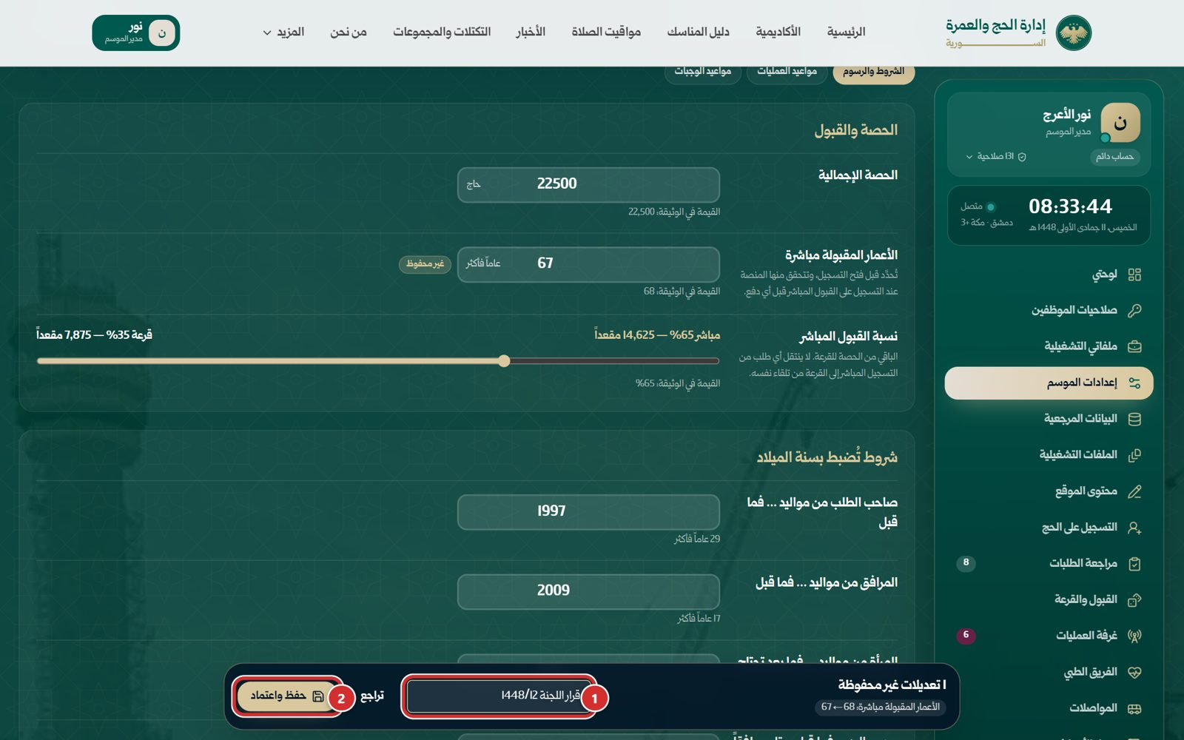
صورة 26: شريط الحفظ: مرجع القرار ثم «حفظ واعتماد»
ما يجب عليك فعله:
- اكتب مرجع القرار (الإطار 1‏).
- اضغط «حفظ واعتماد» (الإطار 2‏).
النتيجة المتوقعة: تظهر «حُفظ … تعديل»، وتُطبَّق القيم فوراً، ويُسجَّل كل حقل باسمك بقيمته قبل وبعد.
نصيحة: «تراجع» يعيد الحقول إلى آخر قيم محفوظة دون حفظ شيء.

الخطوة 5: سجل تعديلات الإعدادات
صندوق «سجل تعديلات الإعدادات» في آخر الصفحة مطوي؛ اضغطه لفتحه. فيه كل تعديل: من عدّله ومتى، والحقل، والقيمة السابقة والجديدة، ومرجع القرار.
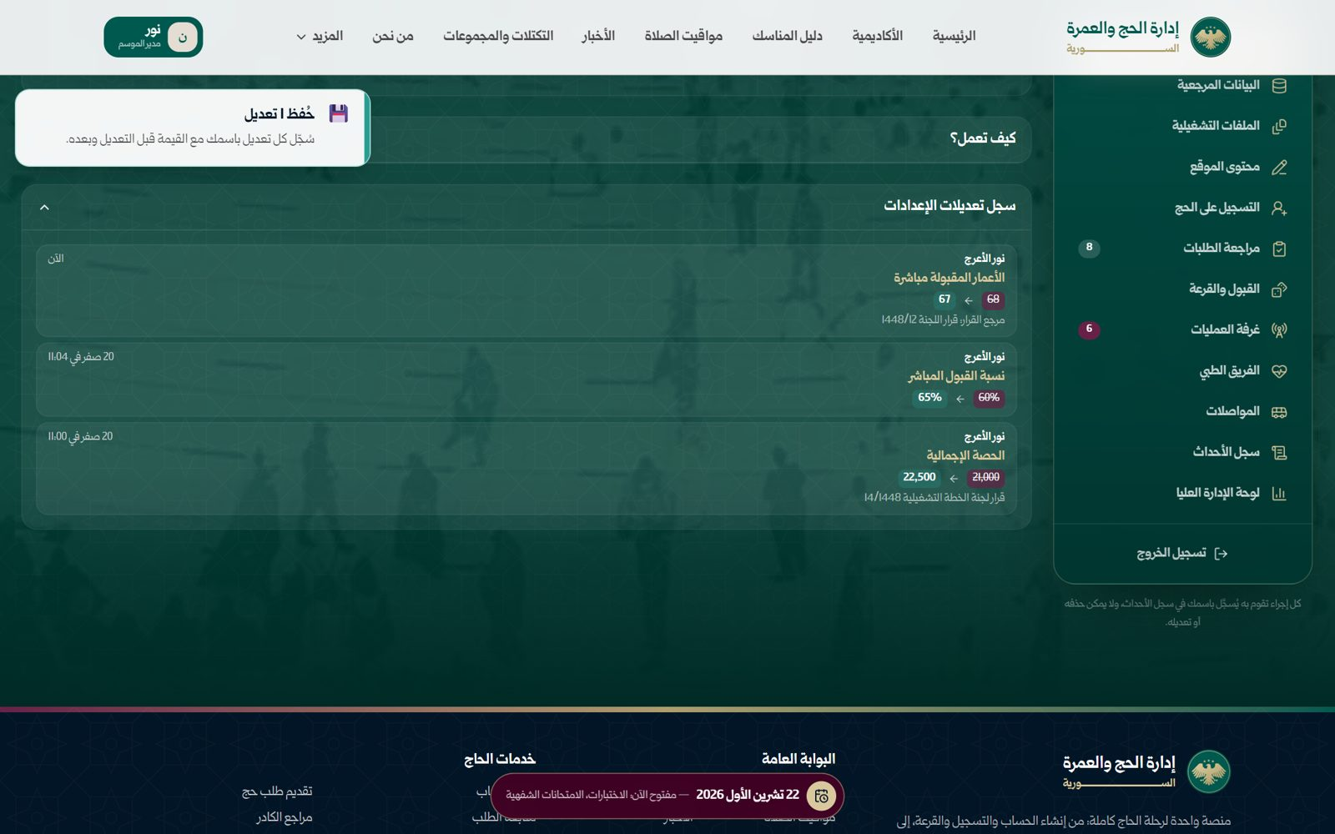
صورة 27: سجل تعديلات الإعدادات: القيمة قبل وبعد، ومن عدّلها ومرجع القرار
ما يجب عليك فعله:
- اضغط «سجل تعديلات الإعدادات» لفتحه.

الخطوة 6: القيم الافتراضية
زر «القيم الافتراضية» في أعلى الصفحة (يُفعَّل حين يكون في الإعدادات تعديل محفوظ) يفتح نافذة «إعادة القيم الافتراضية؟»: تعود جميع الإعدادات إلى القيم المعتمدة في الوثيقة التشغيلية، ويُسجَّل ذلك باسمك.
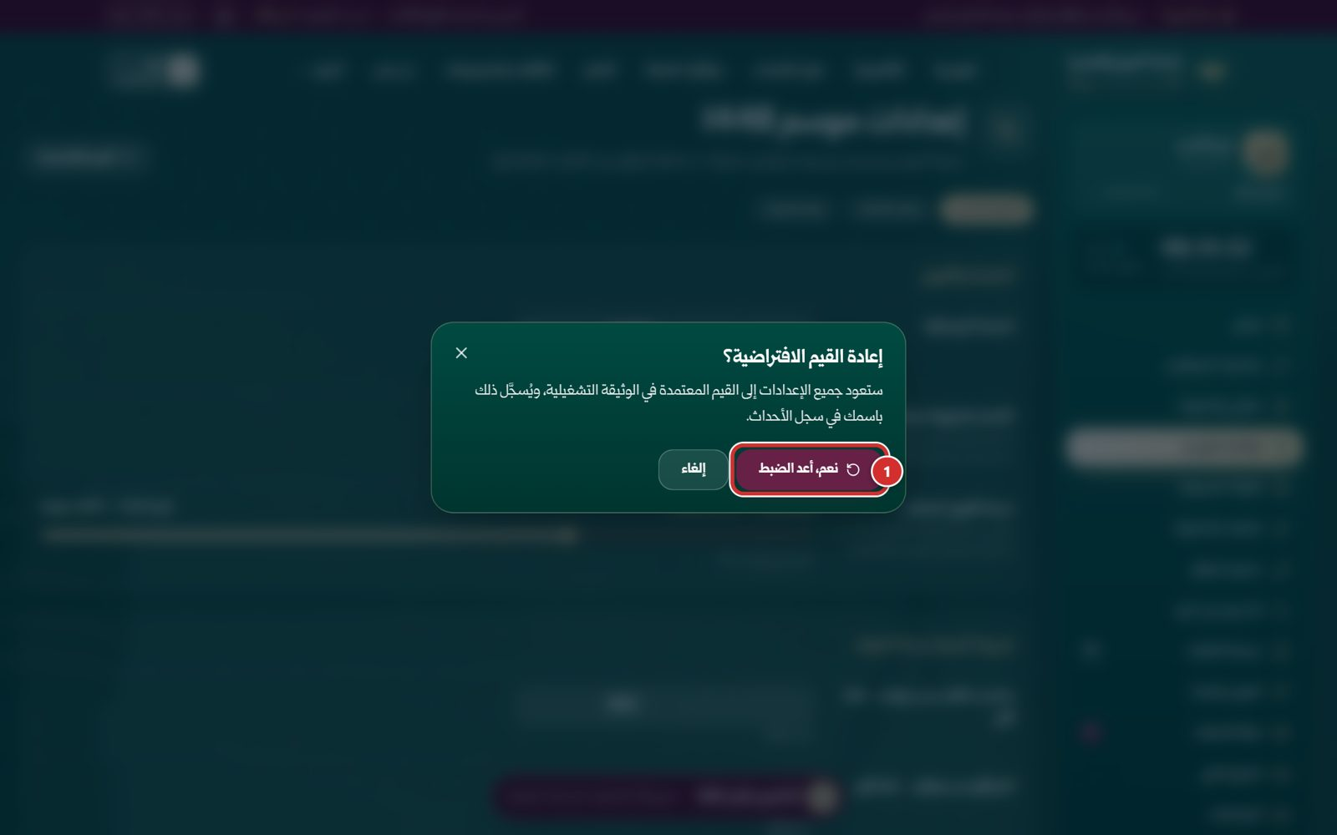
صورة 28: إعادة القيم الافتراضية بعد تأكيد
ما يجب عليك فعله:
- اضغط «نعم، أعد الضبط» (الإطار 1‏) للتأكيد، أو «إلغاء».
النتيجة المتوقعة: تظهر «أُعيدت الإعدادات الافتراضية».
تنبيه: إعادة الضبط تلغي كل التعديلات المحفوظة.

مواعيد العمليات

الخطوة 7: مواعيد العمليات وتفعيلها
قسم «مواعيد العمليات» (الإطار 1‏): كل عملية في الموسم سطر مستقل (التسجيل على القبول المباشر، التسجيل الأولي على القرعة، التسجيل كإداري، الاختبارات، الإلحاق بالمجموعات، …): اسمها ووصفها وحالتها الآن، ثم «تلقائي بالتواريخ» أو «فعال» أو «غير فعال»، و«البداية» و«النهاية» بالتاريخ والساعة. تُفتح العملية وحدها في يوم بدايتها وتُغلق بعد يوم نهايتها، ومن يتحكم بها يفتحها أو يوقفها بيده مهما كانت تواريخها. وتحت كل سطر «يتحكم بها: من يملك صلاحية «تعديل — مواعيد العمليات» لهذه العملية»، و«موعد تقديري — لم يُعلن بعد» على ما لم يُعلن.
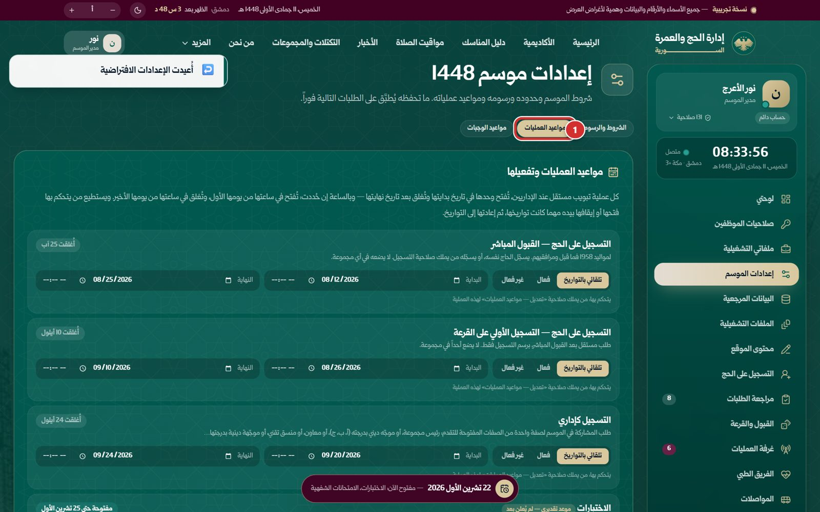
صورة 29: مواعيد العمليات: حالة كل عملية وبدايتها ونهايتها ومن يتحكم بها
ما يجب عليك فعله:
- اختر حالة العملية، أو غيّر تاريخ بدايتها أو نهايتها وساعتها.
النتيجة المتوقعة: يُحفظ التغيير فوراً دون زر حفظ، ويظهر إشعار به، ويُسجَّل حدثاً مهماً باسمك.
ملاحظة: يرى كل موظف هنا العمليات التي يملك «عرض — مواعيد العمليات» لها، ويتحكم بالتي يملك «تعديل» لها، ويُقفل عليه ما سواها. مُنح مدير الموسم المواعيد كلها، ومسؤولة التسجيل مواعيد التسجيل، ومسؤول الامتحانات مواعيد الاختبارات، ومدير المكتب مواعيد الإداريين. والجدول نفسه يظهر في ملفات الإدارة بعمليات كل ملف.

مواعيد الوجبات

الخطوة 8: مواعيد الوجبات
قسم «مواعيد الوجبات»: الوجبات في الموسم وجبتان في اليوم، الفطور والغداء، في فندق مكة وفي فندق المدينة، أي أربع وجبات. لكل منها حقل بموعدها من ساعة إلى ساعة (مثل 06:00 – 09:00‏)، وتحته الموعد الافتراضي، ثم حقل قائمة الطعام (إن تُرك فارغاً ظهرت للحجاج قائمة الفندق اليومية). لا وجبات من الإدارة في أيام السفر ولا في المشاعر.
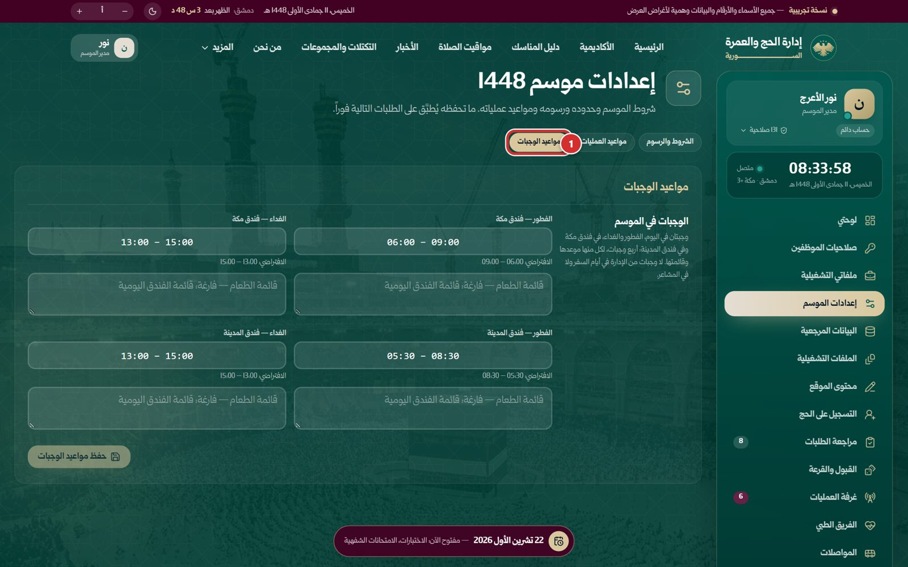
صورة 30: مواعيد الوجبات: الفطور والغداء في فندق مكة وفندق المدينة
ما يجب عليك فعله:
- اكتب موعد الوجبة كما في المثال.
- اضغط «حفظ مواعيد الوجبات».
النتيجة المتوقعة: تظهر المواعيد والقوائم للحجاج فوراً في صفحة «الوجبات» (وجبات الفندق الذي هم فيه) وفي صفحة فنادقهم، ويُسجَّل كل تعديل باسمك بقيمته قبله وبعده.
ملاحظة: الموعد الذي لا يُكتب بالشكل الصحيح يُعلَّم بالأحمر، ولا يُفتح زر الحفظ حتى يُصحَّح.

الفصل 3: إدارة التسجيل على الحج
التسجيل على الحج، من «تقديم طلب حج الآن» عند الحاج إلى التأشيرة، إعدادات تديرها الإدارة من بوابة الموظفين، لا برمجة ثابتة: صفحات التسجيل وأسئلتها، والخطوات بعد القبول، وشروط الأهلية التي تضيفها الإدارة، والدفعات ومسارا التسجيل. كل تعديل يُحفظ أولاً في «التعديلات» ولا يراه الحجاج، ثم يُعايَن كما سيراه الحاج، ثم يُنشر إصداراً جديداً لموسم 1448. والطلب يبقى على الإصدار الذي قُدِّم عليه: من قدّم طلبه أو بدأه قبل النشر يكمله كما بدأه. وما يحفظ صحة الطلب تفحصه المنصة نفسها ولا يُعدَّل: الأهلية وشروطها الثابتة، وموافقات أفراد الطلب، والدفع، والقبول. هو ملف إدارة كامل لا يُسند إلى أحد: لكل صفحة صلاحية عرضها، ولكل فعل صلاحيته (إضافة صفحة أو خطوة أو شرط، وتعديلها، وحذفها، ونشر التعديلات أو تجاهلها، والرجوع إلى إصدار، وإعداد موسم جديد)، وإجابات الطلبات ودفعاتها صلاحيات حساسة تُمنح وحدها. ومن يملك صلاحيات الملف كلها تظهر له في القائمة الجانبية تحت «إدارة التسجيل على الحج»: «لوحة التحكم»، ثم «صفحات التسجيل»، «إضافة صفحة»، «الخطوات بعد القبول»، «شروط الأهلية»، «الدفعات والمسارات»، «الطلبات»، «الإصدارات والمواسم». المثال: هبة القدسي، مسؤولة إدارة التسجيل على الحج. والمهمة التي نتبعها في هذا الفصل: صفحة جديدة للمقيمين خارج سوريا، وتقسيط تكلفة الحج على ثلاث دفعات، وشرط لعمر المرافق، ثم المعاينة والنشر، بعد أن سجّلت رزان الحسن في المكتب طلب محمد الخطيب (الفصل التالي).

لوحة التحكم

الخطوة 1: لوحة التحكم
أول ما تراه هبة بعد الدخول. في أعلاها «كيف تعمل» في ثلاث خطوات: «عدّل» (الصفحات والأسئلة والخطوات والدفعات، وكل تعديل يُحفظ ولا يراه الحجاج بعد)، و«عاين» (التسجيل كما سيراه الحاج دون أن يُحفظ شيء)، و«انشر» (زر «نشر التغييرات» في أعلى كل صفحة). ثم أربعة أرقام: «طلبات مقدَّمة»، و«حجاج في هذه الطلبات»، و«مقبولة»، و«ما زالت تُعبَّأ». لا يُعدَّل شيء من هذه الصفحة.
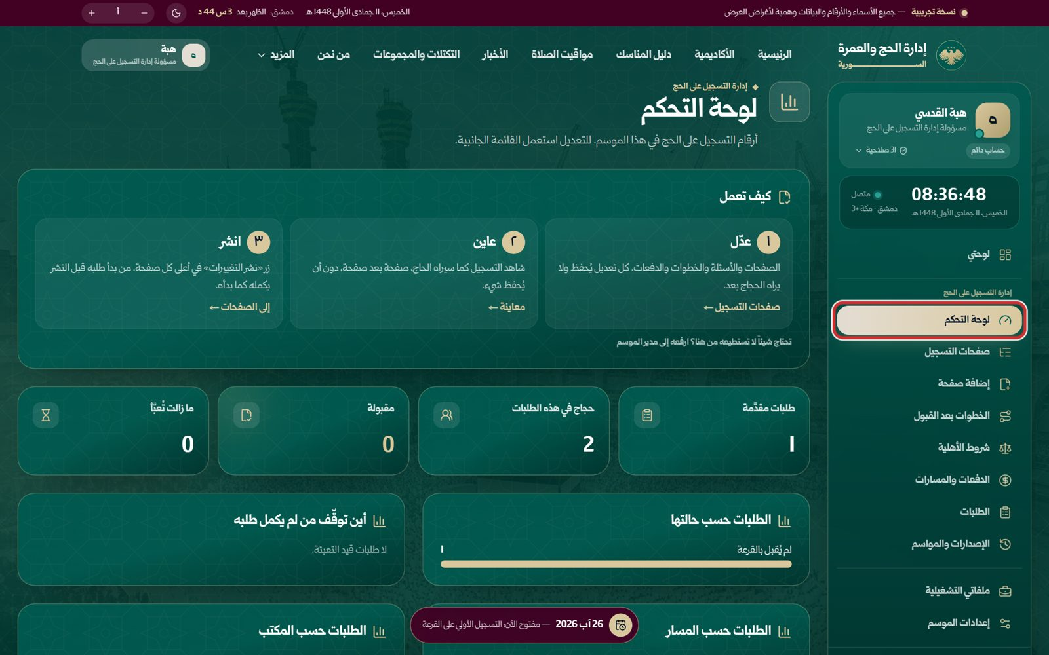
صورة 31: لوحة التحكم: «كيف تعمل» في ثلاث خطوات، وأرقام التسجيل
ما يجب عليك فعله:
- افتح «لوحة التحكم» من القائمة الجانبية (الإطار).
- انتقل إلى العمل من روابط «كيف تعمل» أو من القائمة الجانبية.
ملاحظة: تحت «كيف تعمل» رابط «تحتاج شيئاً لا تستطيعه من هنا؟ ارفعه إلى مدير الموسم»، لما لا تدعمه الإعدادات، كمسار تسجيل ثالث.

الخطوة 2: أرقام الطلبات
تحت الأرقام أربع لوحات: «الطلبات حسب حالتها»، و«أين توقّف من لم يكمل طلبه» (الصفحة التي حفظ عندها من بدأ طلبه ولم يقدّمه)، و«الطلبات حسب المسار» (القبول المباشر أو القرعة)، و«الطلبات حسب المكتب». في الصورة طلب واحد سجّلته رزان في مكتب دمشق على القرعة.
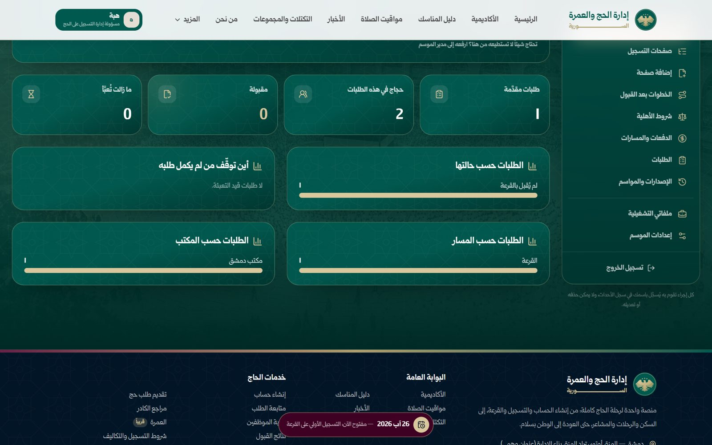
صورة 32: لوحة التحكم: الطلبات حسب حالتها ومسارها ومكتبها، وأين توقف من لم يكمل
ما يجب عليك فعله:
- راجع أين يتوقف الحجاج قبل تقديم طلباتهم: الصفحة التي يتوقف عندها كثيرون قد تحتاج نصاً أوضح.

صفحات التسجيل وأسئلتها

الخطوة 3: صفحات التسجيل
الصفحات التي يمر بها الحاج حين يقدّم طلبه، بترتيبها، في جدول: رقم الصفحة، واسمها، ونوعها («تعليمات» أو «أسئلة (عددها)» أو «أساسية»)، و«تظهر لـ»، والحالة («ظاهرة» أو «مخفية» أو «بمواعيد»)، وسهما الترتيب. وفوقه تصفية «الكل» و«ظاهرة» و«مخفية». وفي أعلى كل صفحات الملف شريط النشر (الإطار 1‏): هنا أخضر «كل شيء منشور: ما تراه هنا هو ما يراه الحجاج الآن.».
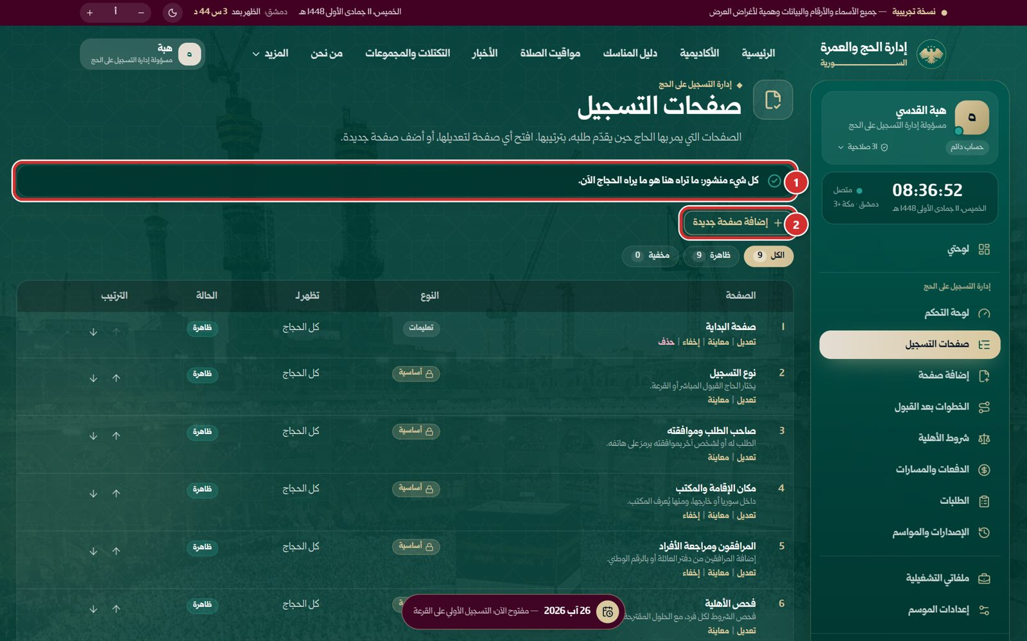
صورة 33: صفحات التسجيل بترتيبها، وشريط النشر في الأعلى
ما يجب عليك فعله:
- لإضافة صفحة اضغط «إضافة صفحة جديدة» (الإطار 2‏)، أو «إضافة صفحة» من القائمة الجانبية.

الخطوة 4: الصفحات الأساسية وإجراءات كل صفحة
تحت اسم كل صفحة إجراءاتها: «تعديل» و«معاينة»، و«إخفاء» و«حذف» لما يجوز إخفاؤه أو حذفه. الصفحات «الأساسية» عليها قفل وسطر يشرح ما تفعله المنصة فيها، مثل «فحص الشروط لكل فرد، مع الحلول المقترحة.». وتحت الجدول: «الصفحات الأساسية يعمل فيها نظام المنصة (الأهلية والموافقات والدفع…): تُعدَّل كلماتها وترتيبها، ولا تُحذف. صفحة إنشاء الحساب ليست هنا وتبقى كما هي.»، ثم صندوق «نصوص عامة» المطوي (رقم المساعدة، ورسالة حفظ الطلب لإكماله لاحقاً، والنص فوق الخطوات بعد القبول).
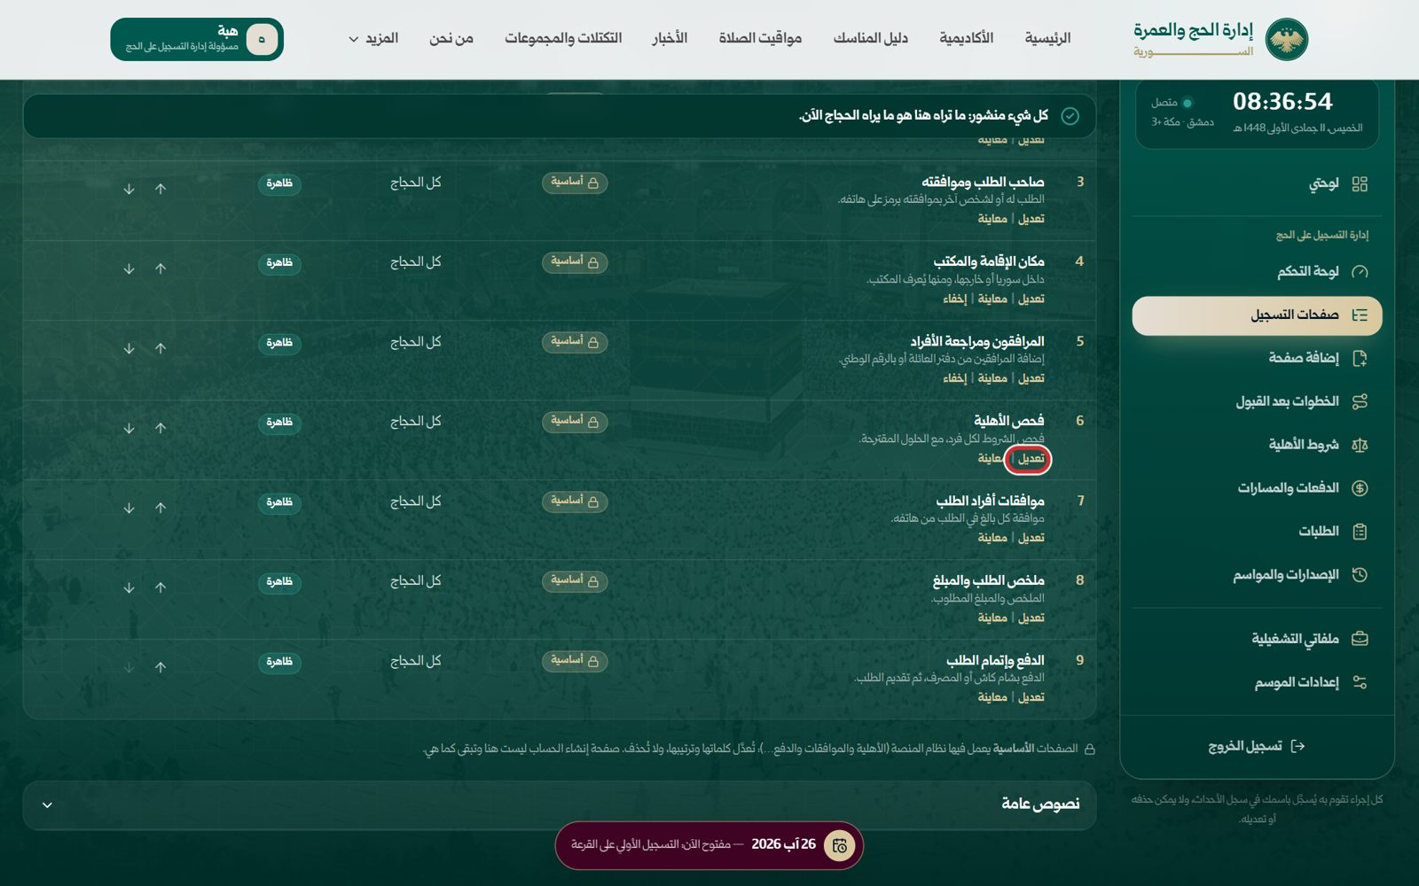
صورة 34: الصفحات الأساسية بقفلها، وما تحت كل صفحة من إجراءات
ما يجب عليك فعله:
- اضغط «تعديل» تحت «فحص الأهلية» (الإطار) لترى ما يُعدَّل في صفحة أساسية.
النتيجة المتوقعة: تُفتح الصفحة على شاشة تحريرها.

الخطوة 5: صفحة أساسية محمية
في أعلى شاشة تحرير الصفحة الأساسية: «صفحة أساسية: فحص الشروط لكل فرد، مع الحلول المقترحة. يعمل فيها نظام المنصة، فتُعدَّل هنا كلماتها ومكانها فقط.» (الإطار 1‏). العنوان فارغ لتبقى صياغة المنصة التي تتبع حال الحاج، وتحته سطر اختياري. وفي الجانب «الحفظ» و«مكانها» و«شرط قبل المتابعة (متقدم)»، ولا «لمن تظهر» ولا «مواعيد الظهور»: الصفحة الأساسية لا تُخفى بشرط ولا تُقيَّد بمواعيد.
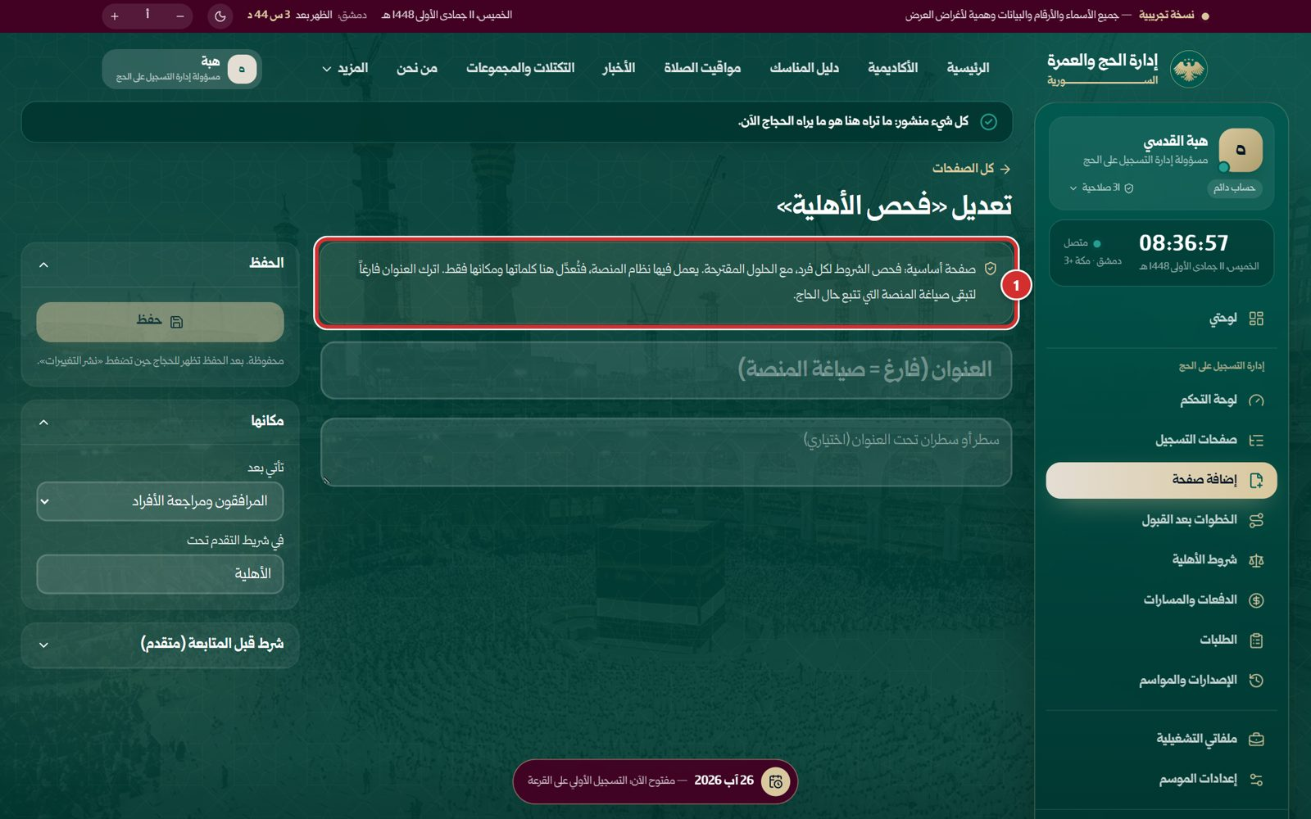
صورة 35: صفحة أساسية: تُعدَّل كلماتها ومكانها فقط
ما يجب عليك فعله:
- عدّل العنوان أو السطر تحته إن أردت صياغة أخرى، ثم «حفظ». أو ارجع إلى «كل الصفحات».
ملاحظة: فحص الأهلية والموافقات والدفع والقبول تجريها المنصة في كل الأحوال، ولا يغيّرها تعديل كلمات صفحاتها. وشاشة المنصة تعيد الفحص عند تقديم الطلب.

الخطوة 6: إضافة صفحة جديدة
«إضافة صفحة» من القائمة الجانبية تفتح محرر صفحة فارغة: حقل «أضف العنوان» (الإطار 1‏) وسطر أو سطران تحته (الإطار 2‏)، ثم «نص وتعليمات» بأزرار «فقرة» و«تنبيه» و«بطاقات» و«قائمة متطلبات»، ثم «الأسئلة». في مثالنا صفحة «المقيمون خارج سوريا».
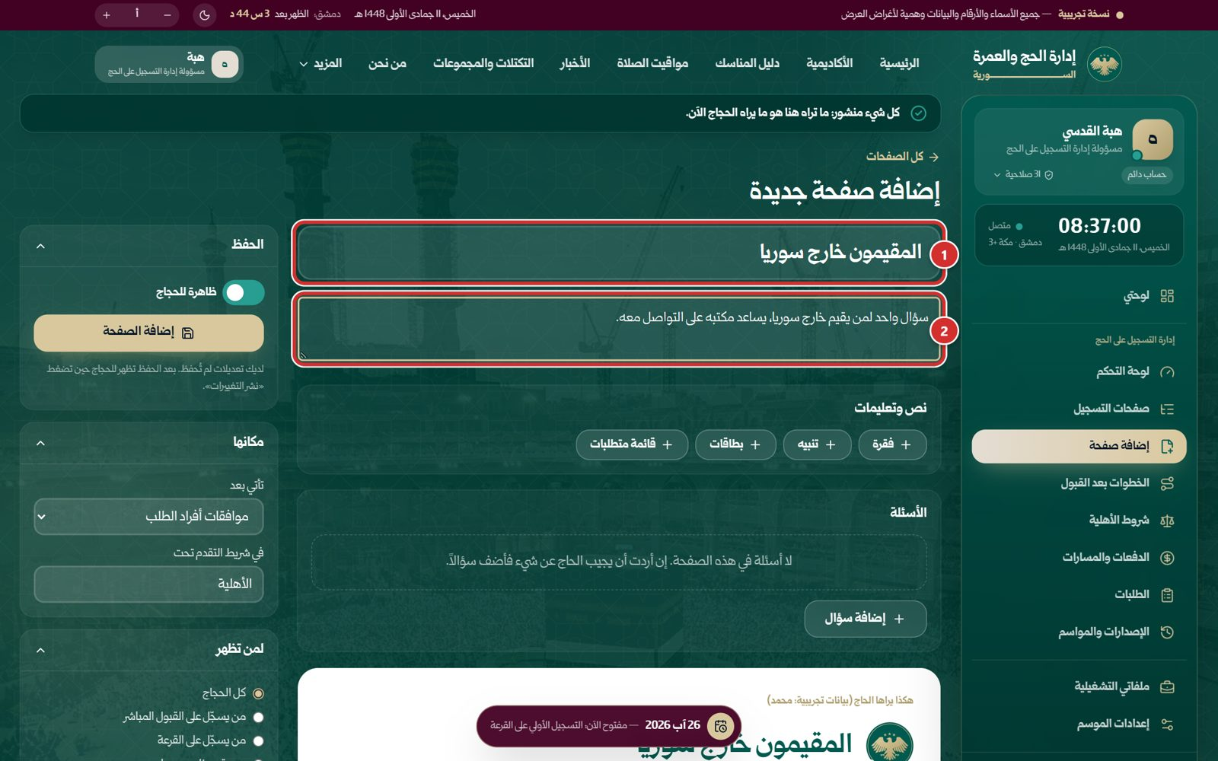
صورة 36: إضافة صفحة جديدة: العنوان والسطر تحته
ما يجب عليك فعله:
- اكتب العنوان والسطر تحته.
- انزل إلى «الأسئلة» واضغط «إضافة سؤال».
النتيجة المتوقعة: تظهر بطاقة سؤال جديد مفتوحة للتحرير.

الخطوة 7: سؤال جديد
في بطاقة السؤال: «السؤال» (الإطار 1‏)، و«شرح صغير تحت السؤال (اختياري)»، و«نوع الإجابة» بثمانية أزرار: نص قصير، نص طويل، رقم، تاريخ، اختيار واحد، عدة اختيارات، نعم / لا، إقرار بالموافقة. للاختيارات تظهر «الخيارات» و«+ إضافة خيار». ثم مفتاحا «الإجابة إلزامية» و«يُسأل لكل فرد في الطلب».
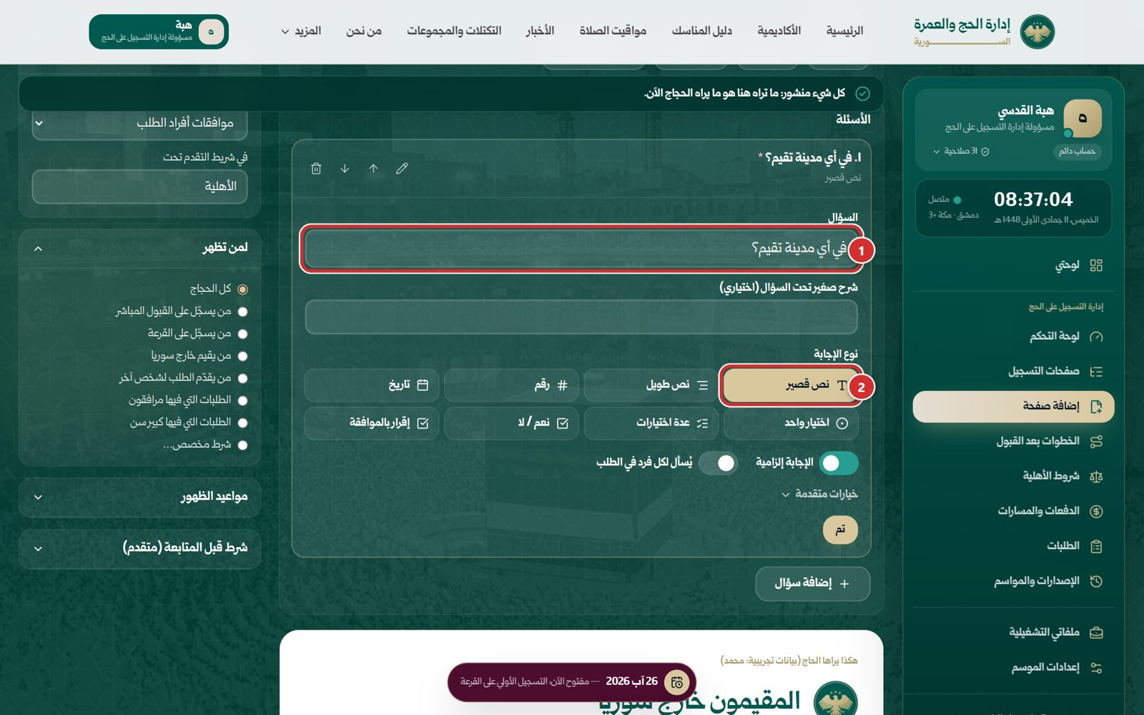
صورة 37: سؤال جديد: نصه، ونوع الإجابة، وهل هو إلزامي
ما يجب عليك فعله:
- اكتب السؤال: «في أي مدينة تقيم؟».
- اختر نوع الإجابة «نص قصير» (الإطار 2‏).
- اترك «الإجابة إلزامية» مفعّلاً.
النتيجة المتوقعة: يظهر السؤال في البطاقة بنصه ونوعه.
ملاحظة: «يُسأل لكل فرد في الطلب» يكرر السؤال لكل فرد، ويُختار تحته من يُسأل: كل الأفراد أو النساء أو الرجال أو من بلغ 60 عاماً فأكثر أو صاحب الطلب وحده.

الخطوة 8: شرط ظهور السؤال
«خيارات متقدمة» تحت السؤال: «يظهر السؤال فقط حين» (الإطار 1‏) ومعه «إضافة شرط»، يُبنى سطراً سطراً من «ما يُقرأ» (نوع التسجيل، الإقامة خارج سوريا، عدد المرافقين، عمر صاحب الطلب، أو إجابة سؤال سابق) و«المقارنة» و«القيمة»، ومع أكثر من سطر «تتحقق كل الشروط» أو «يتحقق أي شرط منها». وتحته حدود الإجابة: أقل عدد أحرف وأكبره، وصيغة يجب أن يطابقها.
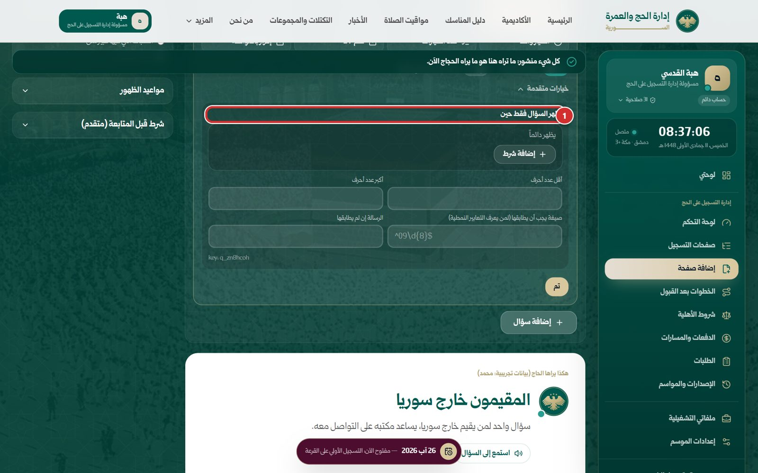
صورة 38: خيارات متقدمة: شرط ظهور السؤال، وحدود الإجابة
ما يجب عليك فعله:
- اترك الشرط فارغاً («يظهر دائماً») إن كانت الصفحة كلها لمن يُسأل.
- اضغط «تم» لطيّ السؤال.
نصيحة: سؤال سُئل في إصدار منشور لا يتغيّر نوع إجابته، لأن إجابات الطلبات محفوظة به: احذفه وأضف سؤالاً جديداً.

الخطوة 9: مكانها ولمن تظهر
في جانب المحرر: «مكانها» وفيه «تأتي بعد» (الإطار 1‏) و«في شريط التقدم تحت»، و«لمن تظهر» (الإطار 2‏): كل الحجاج، أو من يسجّل على القبول المباشر، أو على القرعة، أو من يقيم خارج سوريا، أو من يقدّم الطلب لشخص آخر، أو الطلبات التي فيها مرافقون، أو التي فيها كبير سن، أو «شرط مخصص…». وتحتهما «مواعيد الظهور» و«شرط قبل المتابعة (متقدم)».
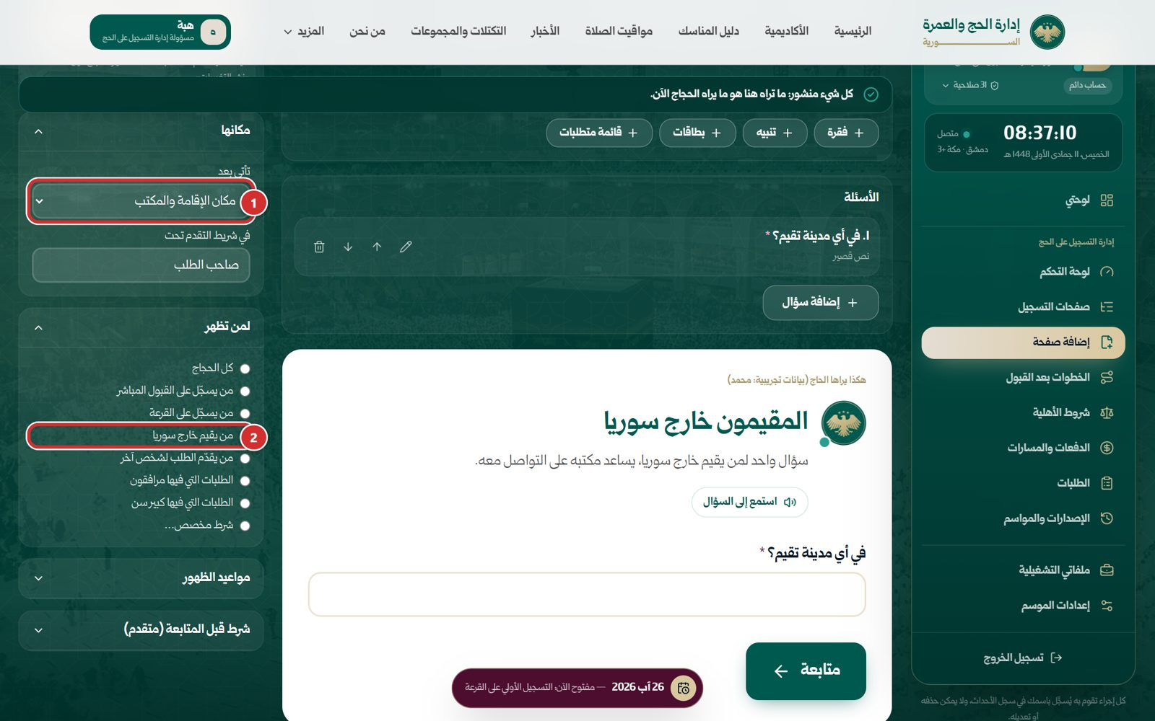
صورة 39: مكان الصفحة بين الصفحات، ولمن تظهر
ما يجب عليك فعله:
- اختر في «تأتي بعد»: «مكان الإقامة والمكتب».
- اختر في «لمن تظهر»: «من يقيم خارج سوريا».
النتيجة المتوقعة: تنتقل الصفحة إلى مكانها، ويتبع شريط التقدم الصفحة التي قبلها.

الخطوة 10: هكذا يراها الحاج
تحت المحرر «هكذا يراها الحاج (بيانات تجريبية: محمد)»: الصفحة بعنوانها وسؤالها كما تظهر على شاشة الحاج، وتتغير مع كل حرف تكتبه.
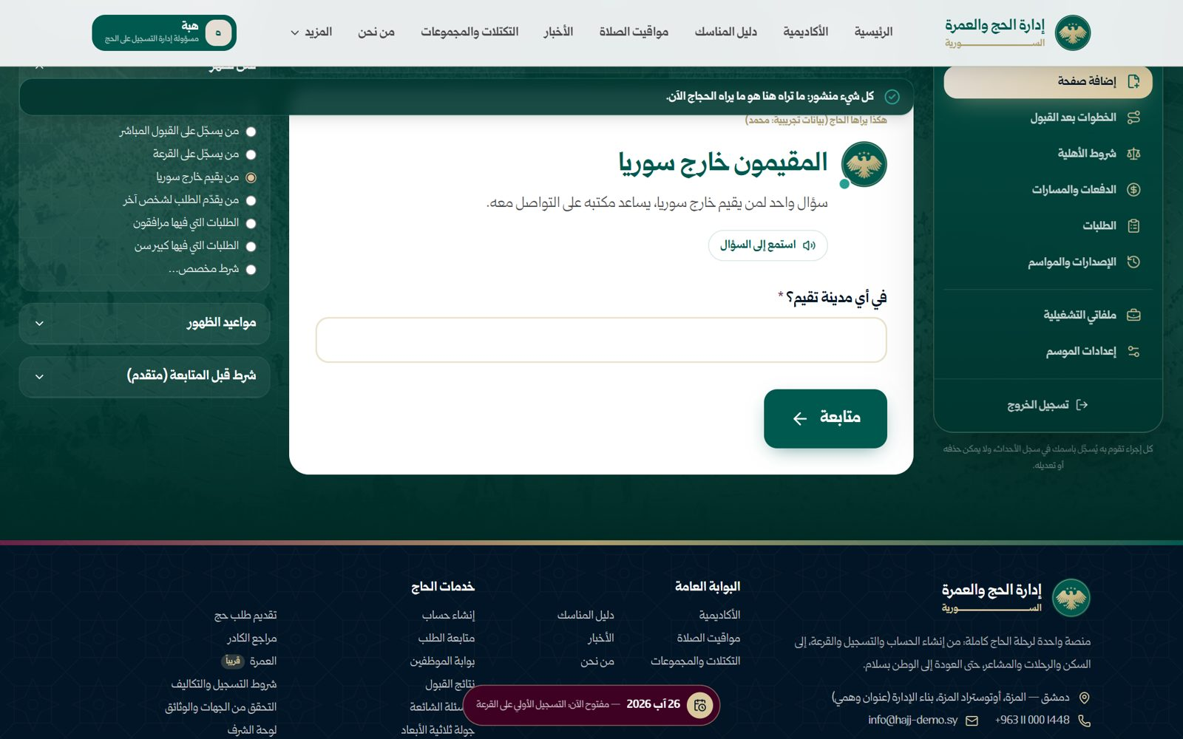
صورة 40: هكذا يراها الحاج، تحت المحرر
ما يجب عليك فعله:
- راجع النص كما سيقرؤه الحاج، ثم اضغط «إضافة الصفحة» في صندوق «الحفظ».

الخطوة 11: الحفظ في التعديلات
بعد «إضافة الصفحة» تظهر لثوانٍ رسالة «أُضيفت الصفحة» و«لا يراها الحجاج حتى «نشر التغييرات» في الأعلى.»، ويصير الشريط ذهبياً (الإطار 1‏): «لديك 1 تعديل لم يُنشر بعد — لا يراها الحجاج حتى تنشرها.» ومعه «معاينة» و«نشر التغييرات» و«تجاهلها». ويصير عنوان الشاشة «تعديل الصفحة» ومعه «حذف الصفحة».
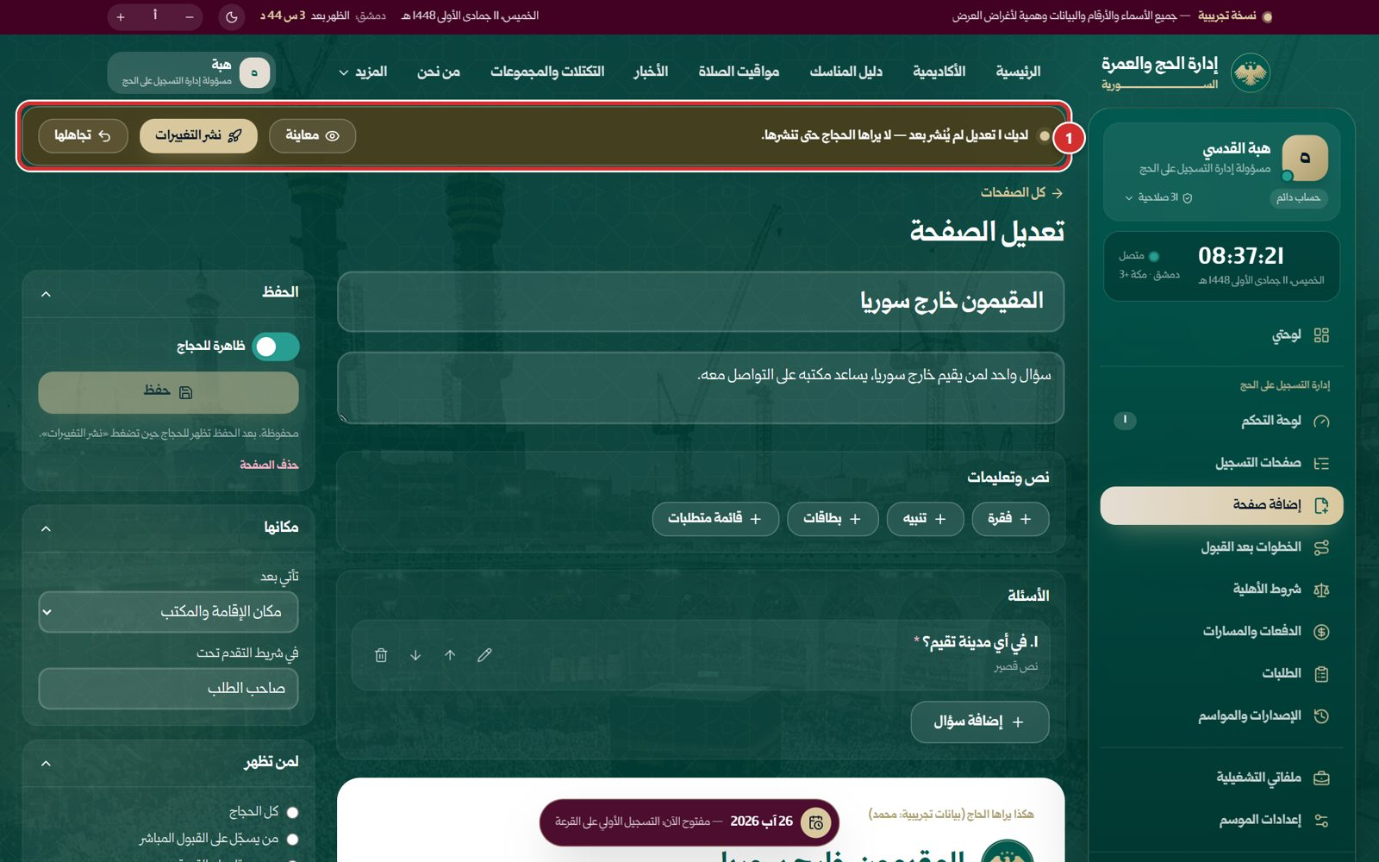
صورة 41: حُفظت الصفحة في التعديلات: لا يراها الحجاج قبل النشر
ما يجب عليك فعله:
- تابع تعديلاتك الأخرى؛ تُنشر كلها معاً.

الخطوة 12: الصفحة في القائمة
في «صفحات التسجيل» صارت «المقيمون خارج سوريا» الصفحة الخامسة بعد «مكان الإقامة والمكتب»، نوعها «أسئلة (‏1‏)»، وتظهر لـ«من يقيم خارج سوريا».
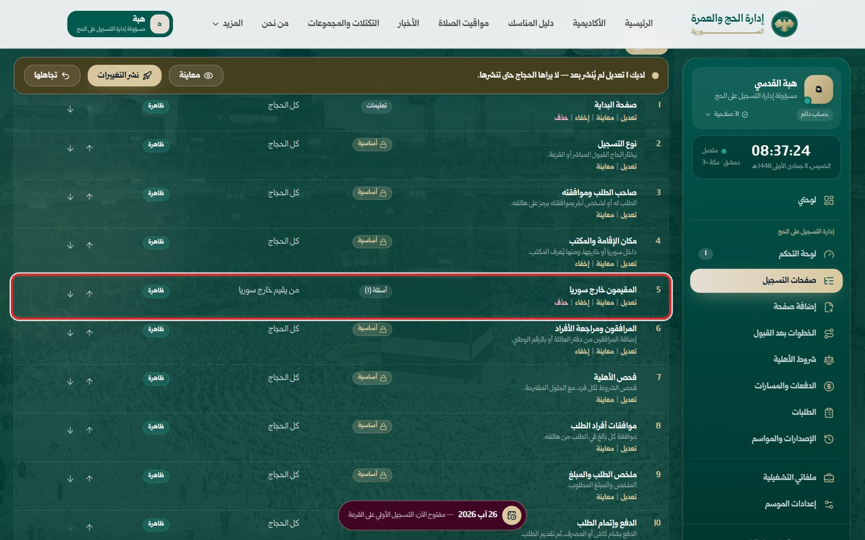
صورة 42: الصفحة الجديدة في مكانها، تظهر لمن يقيم خارج سوريا
ما يجب عليك فعله:
- غيّر ترتيبها بالسهمين إن احتجت، أو «إخفاء» لتبقى محفوظة دون أن تظهر.
ملاحظة: حذف صفحة لا يضيّع شيئاً: من أجاب عن أسئلتها تبقى إجاباته في طلبه.

الخطوات بعد القبول

الخطوة 13: الخطوات بعد القبول
ما يفعله الحاج بعد قبوله حتى التأشيرة والرحلة، بالترتيب: تأكيد القبول، الصورة الشخصية، الإلحاق بمجموعة، الدفعة الثانية، جواز السفر، الملف الطبي، التأشيرة والرحلة. «يمر بها الحاج بعد قبوله بالترتيب، ولا تُفتح خطوة قبل أن تكتمل التي قبلها.» لكل خطوة رمزها وعنوانها وسطرها، ونوعها، وحالتها، وسهما الترتيب.
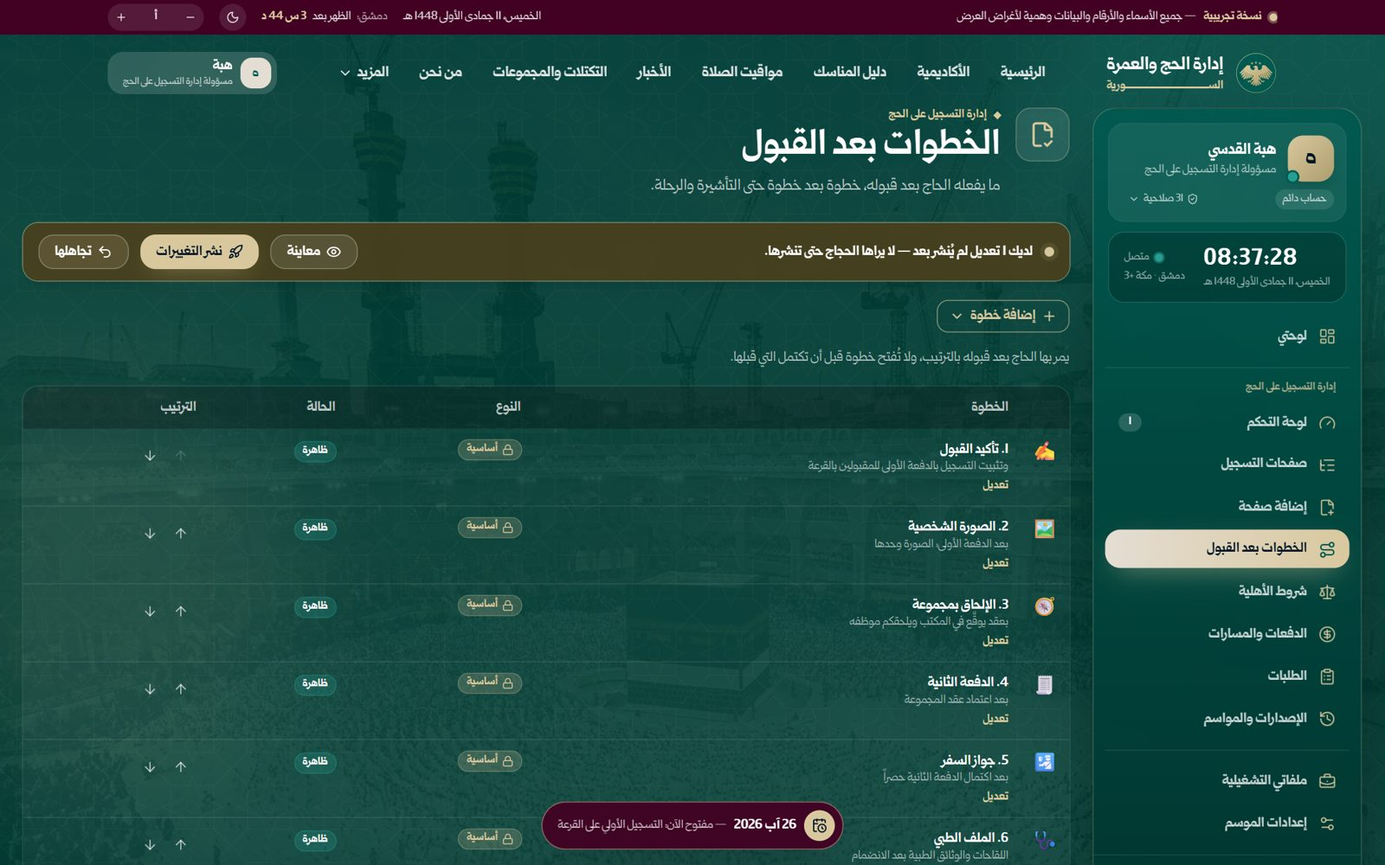
صورة 43: الخطوات بعد القبول حتى التأشيرة، بالترتيب
ما يجب عليك فعله:
- اضغط «تعديل» تحت خطوة لتعديل كلماتها.
ملاحظة: الخطوات «الأساسية» يعمل فيها نظام المنصة: تُعدَّل كلماتها، ولا تُحذف، ولا يتقدّم بعضها على ما يحتاجه (الجواز بعد الدفعة، والملف الطبي بعد المجموعة).

الخطوة 14: خطوة أساسية
في شاشة الخطوة الأساسية: «خطوة أساسية: تكتمل حين يُسدَّد ما يستحق فيها. تُعدَّل هنا كلماتها فقط.» (الإطار 1‏). يُعدَّل الرمز والعنوان والسطر القصير والتعليمات وسؤال التقييم بعد اكتمال الخطوة، ومكانها.
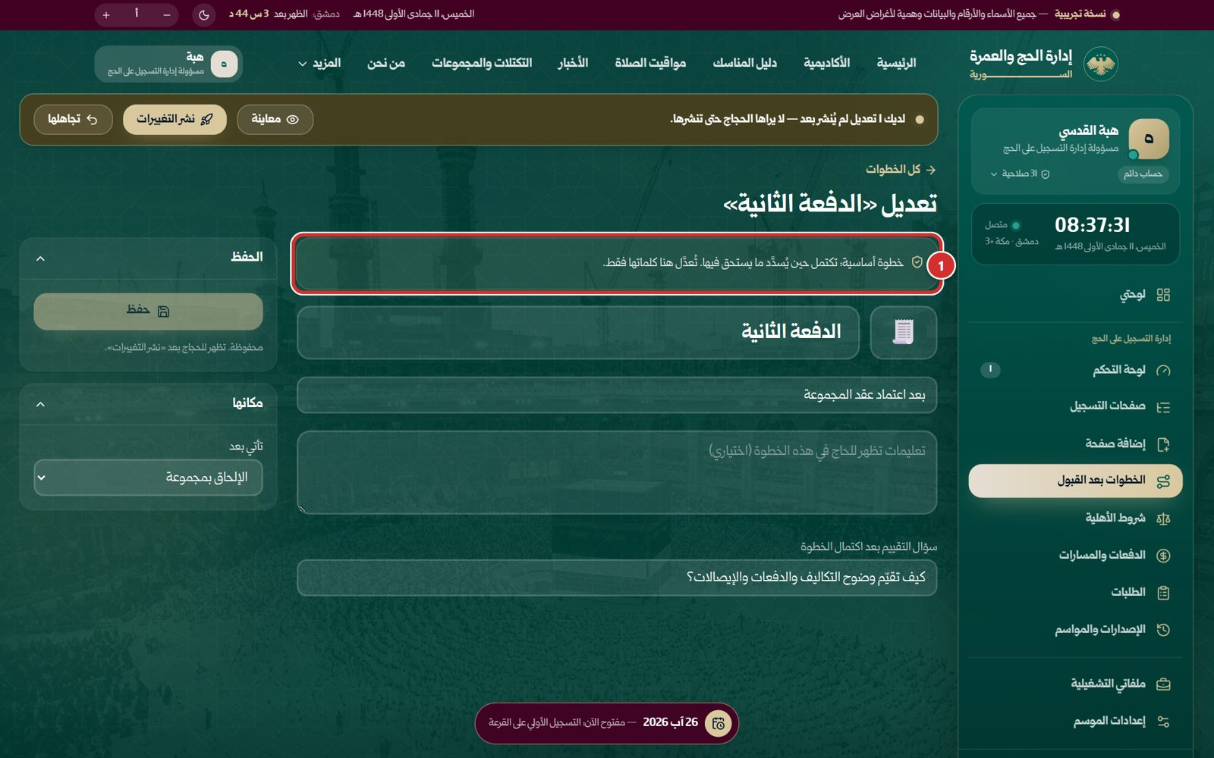
صورة 44: خطوة أساسية: تُعدَّل كلماتها فقط
ما يجب عليك فعله:
- عدّل الكلمات ثم «حفظ»، أو ارجع إلى «كل الخطوات».

الخطوة 15: إضافة خطوة
زر «إضافة خطوة» يفتح ثلاثة أنواع: «إقرار» (نص يقرأه الحاج ويوافق عليه)، و«أسئلة» (أسئلة يجيب عنها الحاج)، و«دفعة» (موعد لدفعة من تكلفة الحج). في مهمتنا تُقسَّط التكلفة على ثلاث دفعات، فتلزم خطوة للدفعة الثالثة.
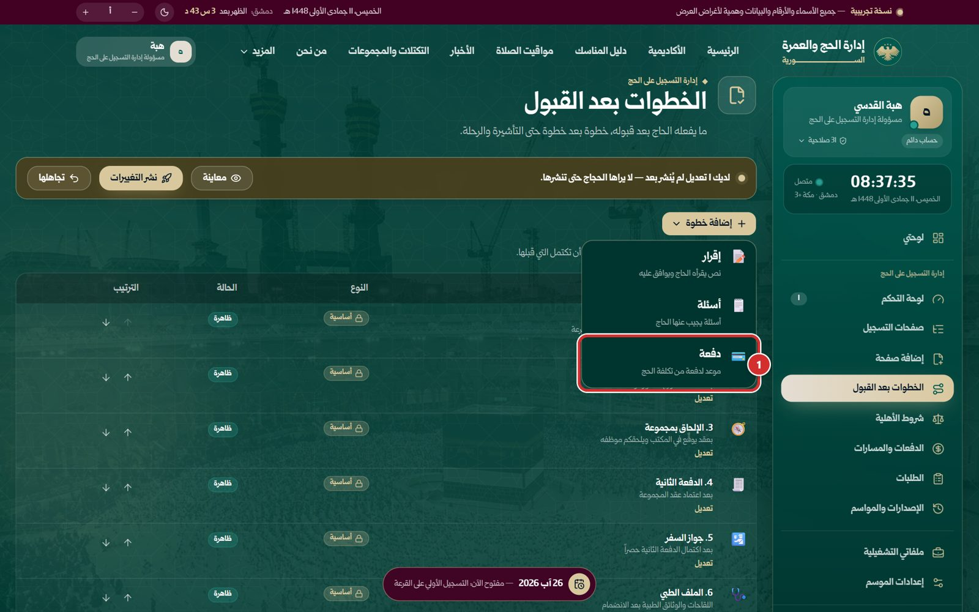
صورة 45: إضافة خطوة: إقرار أو أسئلة أو دفعة
ما يجب عليك فعله:
- اضغط «إضافة خطوة» ثم «دفعة» (الإطار 1‏).
النتيجة المتوقعة: تُفتح شاشة «إضافة خطوة: دفعة».

الخطوة 16: خطوة دفعة جديدة
العنوان (الإطار 1‏)، والسطر القصير تحته في شريط الخطوات، والتعليمات، وسؤال التقييم. وفي الجانب «مكانها»: «تأتي بعد» (الإطار 2‏)، وتوضع الخطوة الجديدة قبل التأشيرة. وفي وسط الشاشة: «بعد حفظ الخطوة، اختر من «الدفعات والمسارات» أيّ دفعة تُدفع فيها.».
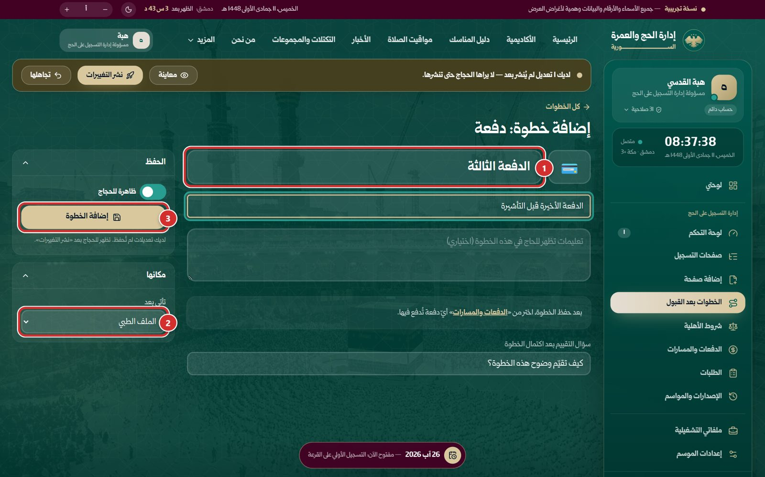
صورة 46: خطوة دفعة جديدة: عنوانها وسطرها، ومكانها قبل التأشيرة
ما يجب عليك فعله:
- اكتب العنوان «الدفعة الثالثة» وسطرها «الدفعة الأخيرة قبل التأشيرة».
- اترك مكانها بعد «الملف الطبي».
- اضغط «إضافة الخطوة» (الإطار 3‏).
النتيجة المتوقعة: تظهر «أُضيفت الخطوة» وتُحفظ في التعديلات.

الخطوة 17: تنبيه على الخطوة
في القائمة ظهرت «7. الدفعة الثالثة» قبل «8. التأشيرة والرحلة»، نوعها «دفعة». وتحتها تنبيه ذهبي «خطوة دفع لا تستحق فيها أي دفعة»: التنبيه لا يمنع النشر، ويزول حين تُربط بها دفعة في الصفحة التالية.
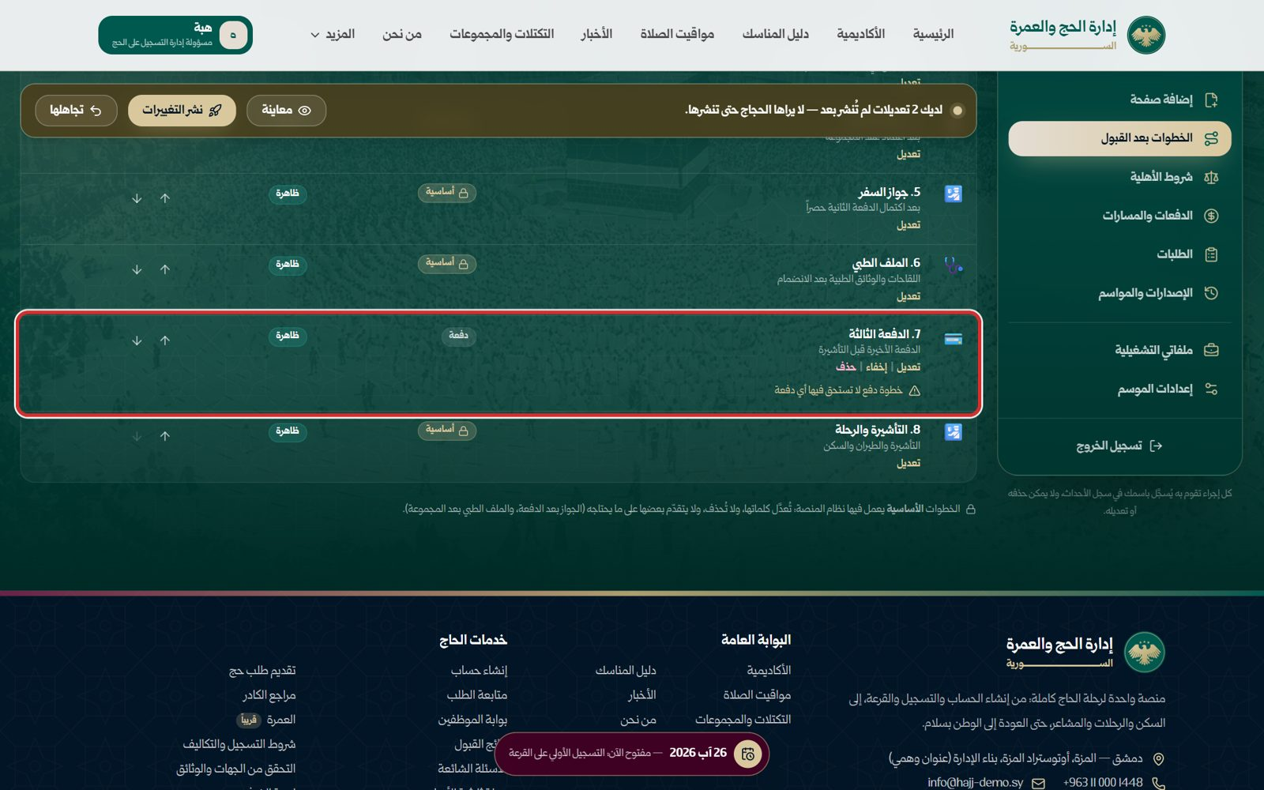
صورة 47: الخطوة الجديدة، وتنبيه أنه لا دفعة تستحق فيها بعد
ما يجب عليك فعله:
- انتقل إلى «الدفعات والمسارات».
ملاحظة: ما يظهر بالأحمر خطأ يمنع النشر، وما يظهر بالذهبي تنبيه للمراجعة فقط.

شروط الأهلية

الخطوة 18: شروط الأهلية
شروط تضيفها الإدارة لهذا الموسم فوق شروط المنصة، «تُفحص في صفحة «فحص الأهلية»، ومرة أخرى عند تقديم الطلب.». في البداية «لا شروط مضافة هذا الموسم: تكفي شروط المنصة أدناه.». وتحتها صندوق «شروط المنصة الثابتة (للاطلاع)»: مسلم ويحمل الجنسية السورية، لم يؤدِّ الحج سابقاً إلا محرماً، طلب واحد لكل شخص، أعمار صاحب الطلب والمرافق، المحرم للمرأة، المرافق المسمّى لكبير السن، عدد المرافقين، وعمر القبول المباشر. أرقامها من «إعدادات الموسم» عند مدير الموسم ولا تُعدَّل هنا.
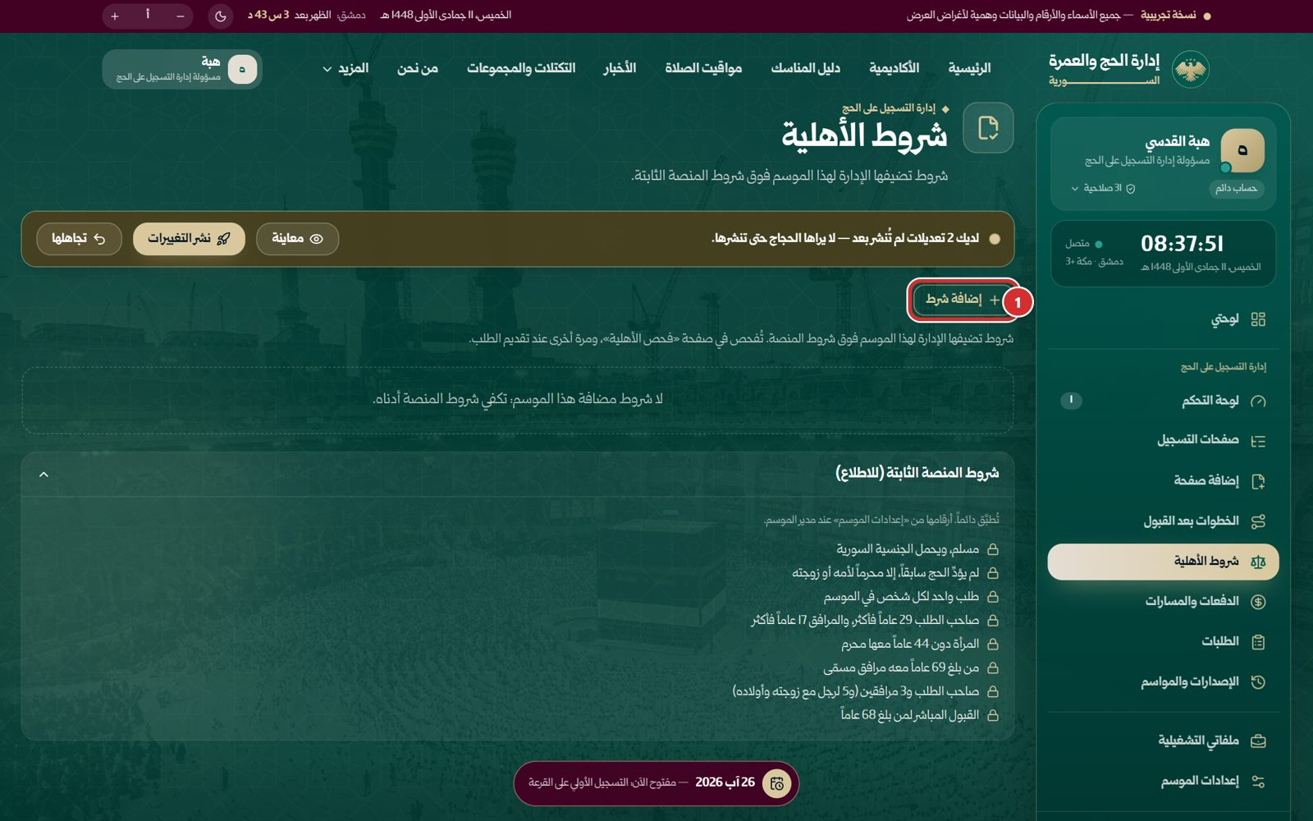
صورة 48: شروط الأهلية: ما تضيفه الإدارة، وشروط المنصة الثابتة للاطلاع
ما يجب عليك فعله:
- اضغط «إضافة شرط» (الإطار 1‏).
النتيجة المتوقعة: تُفتح شاشة «إضافة شرط أهلية».

الخطوة 19: شرط جديد
في أعلى الشاشة «إضافة شرط أهلية» وحقل اسم الشرط، وتحته أربعة أجزاء: «١. يُفحص على» (كل فرد في الطلب، أو الطلب كله)، و«٢. ينطبق على من» (فارغ = كل الأفراد)، و«٣. ويجب أن» (الإطار 1‏)، و«٤. وإن لم يتحقق، يقرأ الحاج» (الإطار 2‏). وتحت كل شرط سطر «يُقرأ: …» يكتبه بالكلمات.
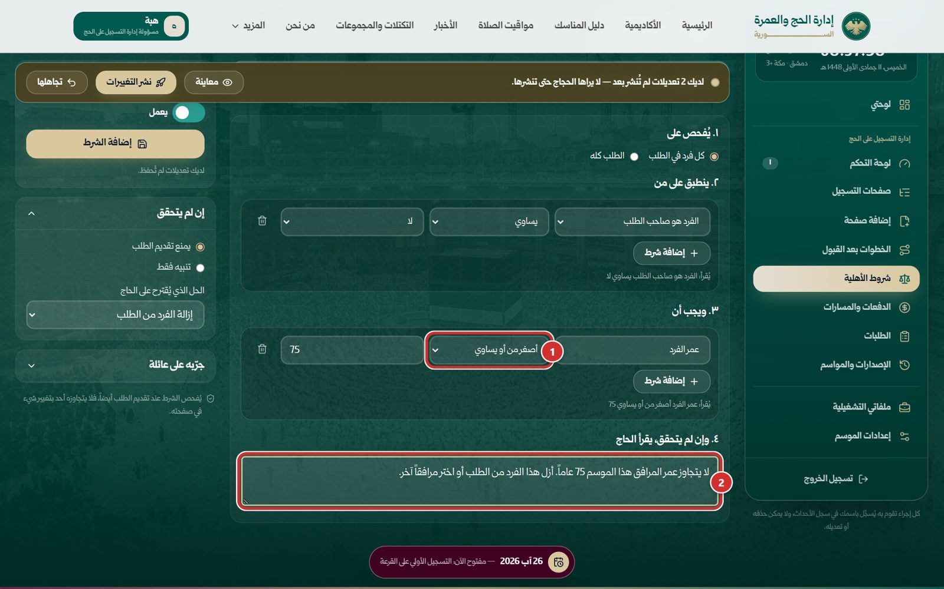
صورة 49: شرط جديد: على من يُفحص، ومتى ينطبق، وما يجب، ورسالته
ما يجب عليك فعله:
- اكتب الاسم: «لا يتجاوز عمر المرافق 75 عاماً».
- في «ينطبق على من»: «إضافة شرط» ← «الفرد هو صاحب الطلب» ← «لا».
- في «ويجب أن»: «إضافة شرط» ← «عمر الفرد» ← «أصغر من أو يساوي» ← 75.
- اكتب الرسالة التي يقرؤها الحاج.

الخطوة 20: إن لم يتحقق، والتجربة على عائلة
في الجانب صندوق «إن لم يتحقق»: «يمنع تقديم الطلب» (الإطار 1‏) أو «تنبيه فقط»، و«الحل الذي يُقترح على الحاج» (لا شيء، إزالة الفرد من الطلب، إضافة شخص إلى الطلب، التسجيل على القرعة بدلاً من ذلك). وصندوق «جرّبه على عائلة» (الإطار 2‏): تختار عائلة تجريبية فيظهر كل فرد بعلامة ✓ أو ✗ أو «(لا ينطبق عليه)»: في عائلة الخطيب لا ينطبق على خديجة لأنها صاحبة الطلب، ويستوفيه محمد وفاطمة. وتحته: «يُفحص الشرط عند تقديم الطلب أيضاً، فلا يتجاوزه أحد بتغيير شيء في صفحته.».
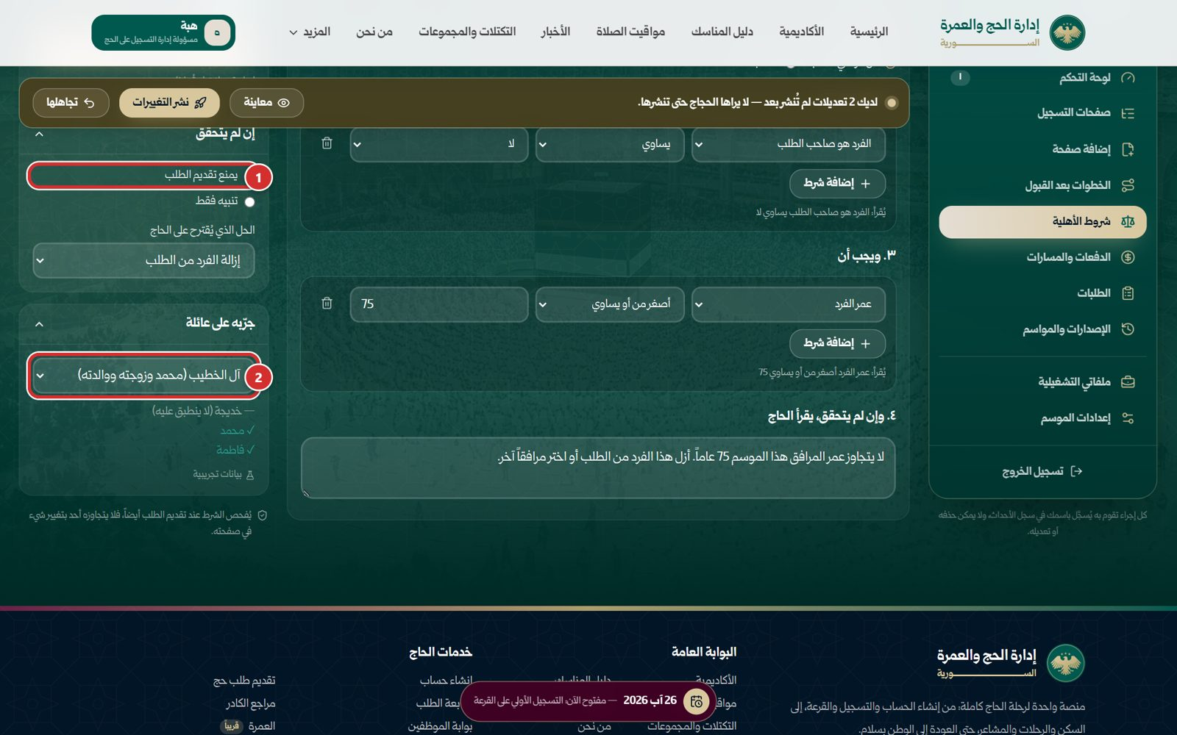
صورة 50: إن لم يتحقق: يمنع أم ينبّه، والحل المقترح، وتجربته على عائلة
ما يجب عليك فعله:
- اترك «يمنع تقديم الطلب» و«إزالة الفرد من الطلب».
- جرّب الشرط على عائلة، ثم اضغط «إضافة الشرط».
النتيجة المتوقعة: تظهر «أُضيف الشرط»، ويُطبَّق على الحجاج بعد النشر.

الخطوة 21: الشرط في القائمة
صار في الجدول: اسم الشرط و«يجب أن: …»، و«على من» («كل فرد»، «حين الفرد هو صاحب الطلب يساوي لا»)، و«إن لم يتحقق» («يمنع التقديم»)، والحالة «يعمل». وتحت الاسم «تعديل» و«إيقاف» و«حذف».
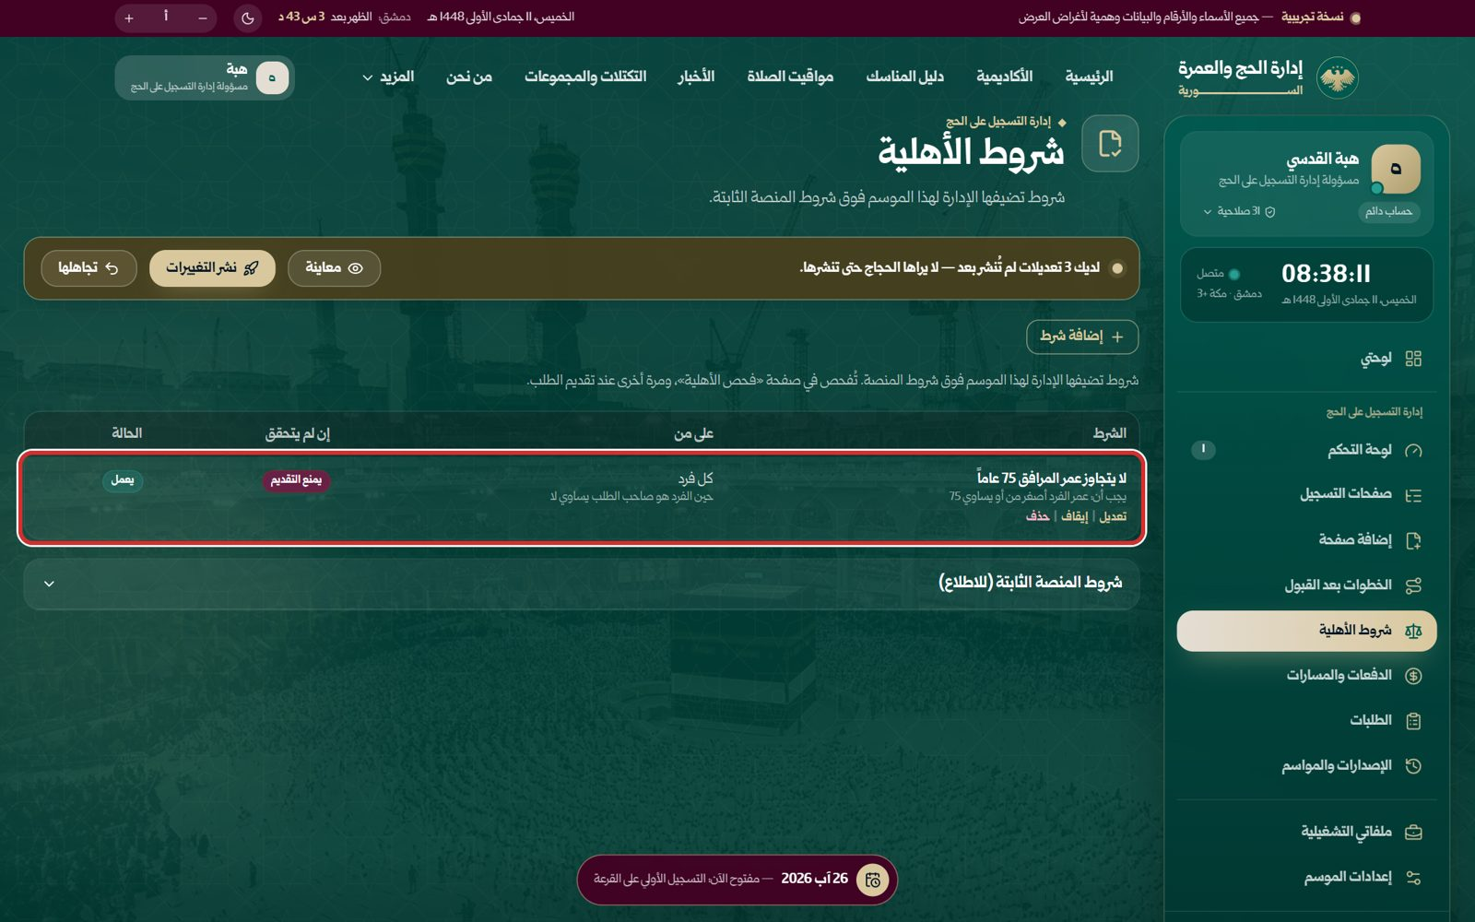
صورة 51: الشرط المضاف في القائمة: على من، وإن لم يتحقق، وحالته
ما يجب عليك فعله:
- أوقف الشرط بـ«إيقاف» إن أردت إبقاءه دون تطبيق.
ملاحظة: تنبّه الشاشة إلى الشرط الذي لا يستوفيه أحد ممن ينطبق عليهم، وإلى شرطين متعارضين أو مكررين.

الدفعات والمسارات

الخطوة 22: الدفعات والمسارات
نموذج واحد يُحفظ مرة واحدة. قسمه الأول «دفعات تكلفة الحج»: «تكلفة الحج للفرد» 4,750 $ (تُغيَّر من «إعدادات الموسم» عند مدير الموسم)، و«عدد الدفعات» (الإطار 1‏)، ثم كل دفعة باسمها ومبلغها للفرد. المنشور الآن دفعتان: الأولى 3,500 $ تُدفع مع التسجيل على القبول المباشر أو عند تثبيت القبول بالقرعة، والثانية «الباقي: 1,250 $» في خطوة «الدفعة الثانية».
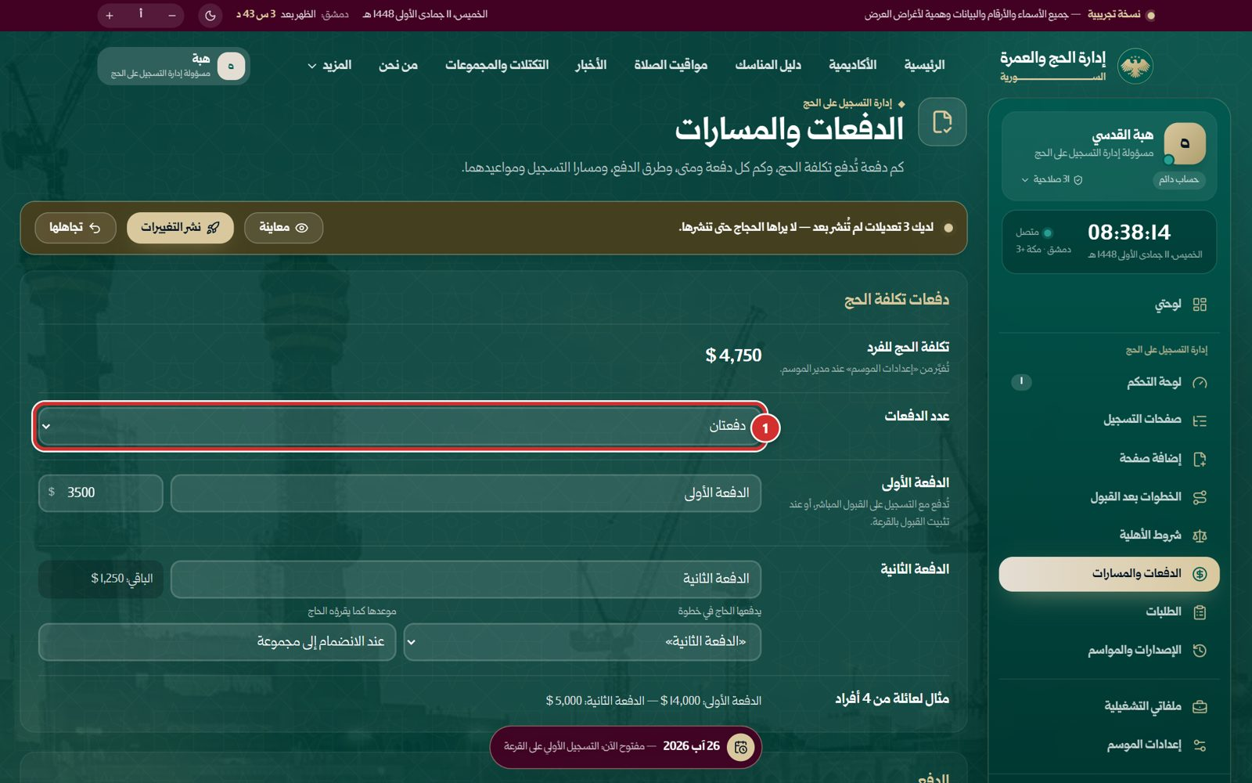
صورة 52: الدفعات والمسارات: تكلفة الحج ودفعتاها كما نُشرتا
ما يجب عليك فعله:
- اختر في «عدد الدفعات»: «ثلاث دفعات».
النتيجة المتوقعة: تظهر ثلاث دفعات، ولكل دفعة بعد الأولى «يدفعها الحاج في خطوة» و«موعدها كما يقرؤه الحاج».

الخطوة 23: ثلاث دفعات
آخر دفعة هي «الباقي» دائماً، فيبقى المجموع مساوياً للتكلفة إن تغيّرت. والدفعة الثالثة تُدفع في الخطوة الجديدة «الدفعة الثالثة». وتحت الدفعات «مثال لعائلة من 4 أفراد». في الصورة أُبقي على مبلغي الدفعتين القديمين: 3,500 $ (الإطار 2‏) و1,250 $ (الإطار 3‏)، فصار باقي الثالثة «0 $».
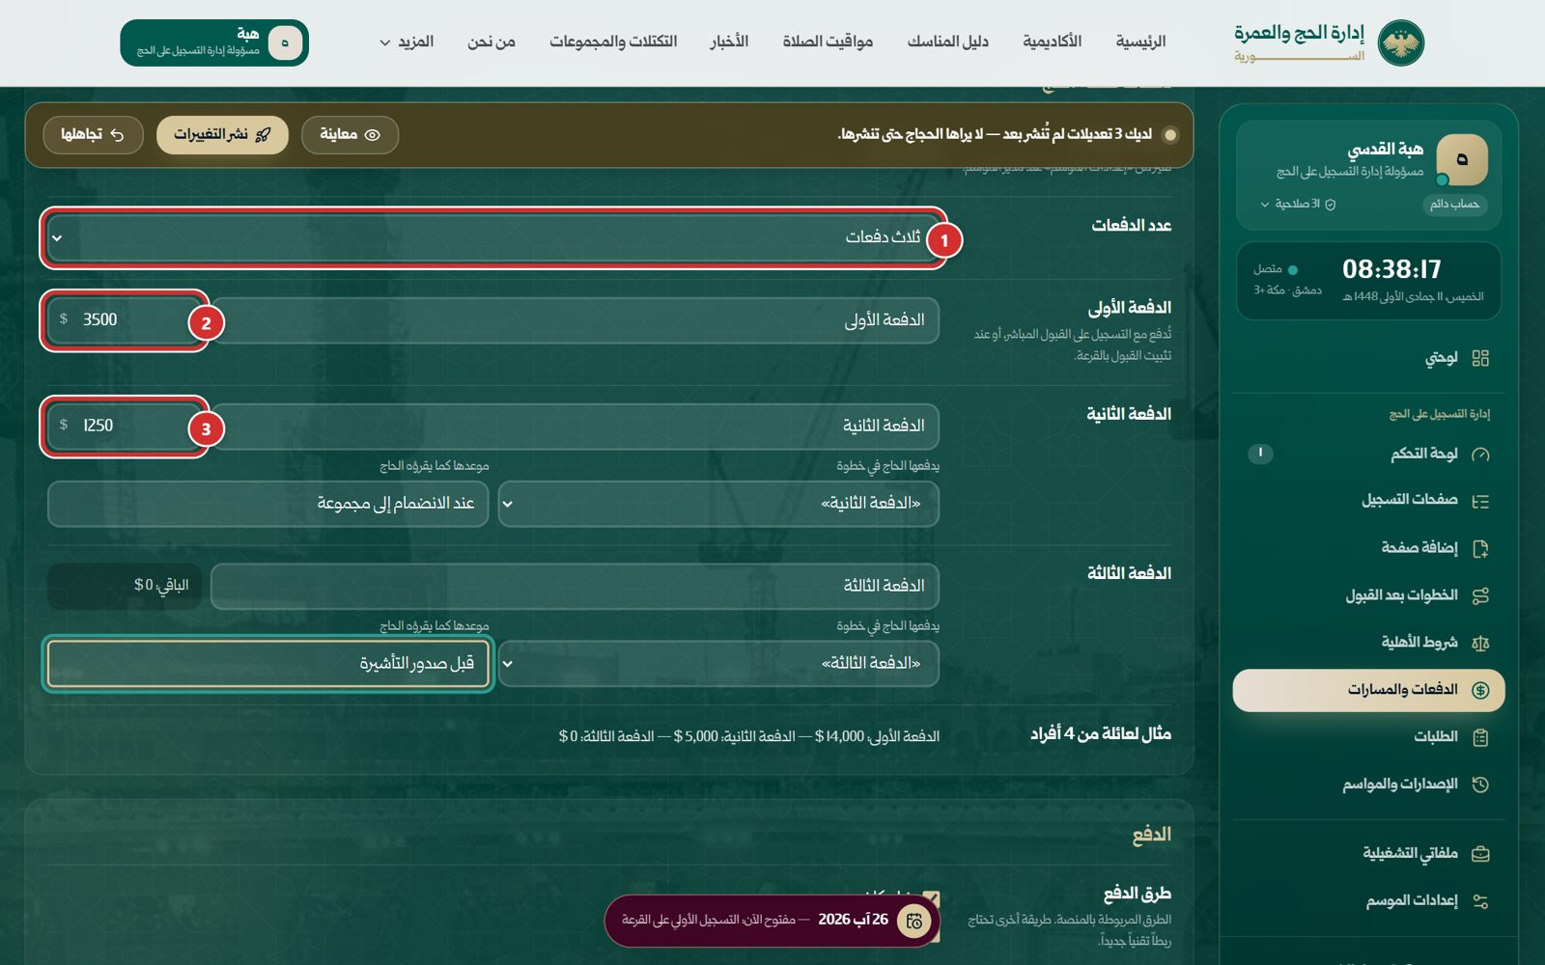
صورة 53: ثلاث دفعات: مبلغ كل دفعة، والخطوة التي تُدفع فيها، وموعدها كما يقرؤه الحاج
ما يجب عليك فعله:
- اكتب مبلغ كل دفعة، واختر خطوتها، واكتب موعدها كما يقرؤه الحاج (للثالثة: «قبل صدور التأشيرة»).
- اضغط «حفظ التغييرات» في أسفل النموذج.

الخطوة 24: خطأ يمنع النشر
المبلغان المحددان يبلغان تكلفة الحج، فلا يبقى شيء للدفعة الأخيرة. يُحفظ التعديل، لكن الشريط صار أحمر: «لديك 4 تعديلات لم تُنشر، وفيها 1 ملاحظة يجب إصلاحها قبل النشر.» ومعه «ما الذي يجب إصلاحه؟» (الإطار 1‏) و«معاينة» و«تجاهل التعديلات». ولا يظهر «نشر التغييرات» حتى يُصلح الخطأ.
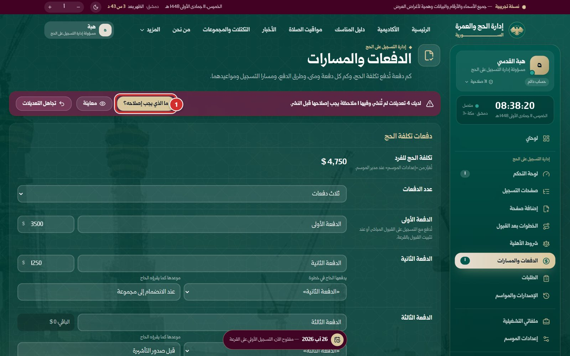
صورة 54: خطأ يمنع النشر: لا يبقى شيء للدفعة الأخيرة
ما يجب عليك فعله:
- اضغط «ما الذي يجب إصلاحه؟».
النتيجة المتوقعة: تُفتح قائمة الأخطاء.

الخطوة 25: ما الذي يجب إصلاحه
لكل خطأ مكانه («الدفعات») ورسالته («مجموع الدفعات المحددة (‏4,750 $) يبلغ تكلفة الحج (‏4,750 $) أو يتجاوزها، فلا يبقى شيء للدفعة الأخيرة») ورابط «أصلحها» (الإطار) إلى الشاشة التي يُصلح فيها.
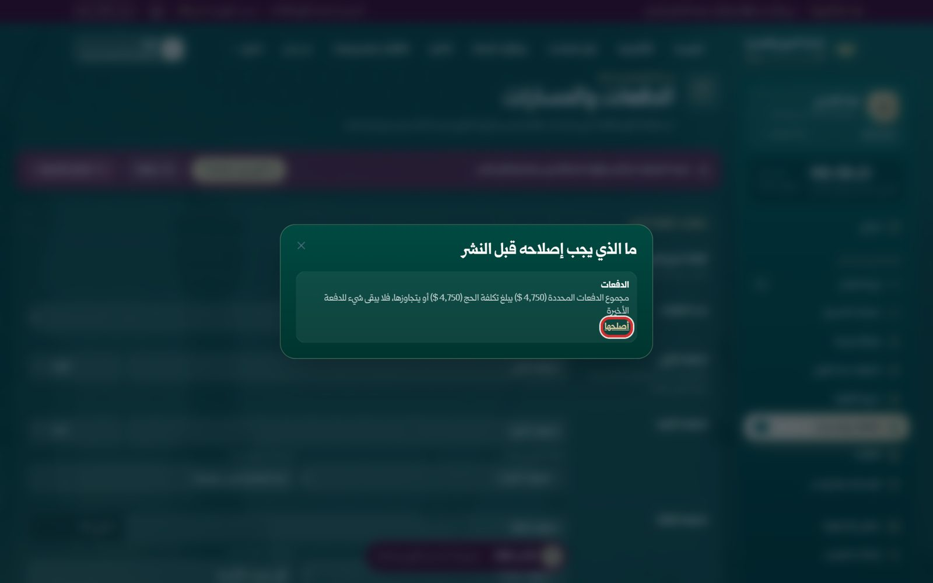
صورة 55: ما الذي يجب إصلاحه قبل النشر، ورابط «أصلحها»
ما يجب عليك فعله:
- اضغط «أصلحها».
النتيجة المتوقعة: تُفتح «الدفعات والمسارات».

الخطوة 26: إصلاح المبلغ
الدفعة الأولى 2,500 $ (الإطار 1‏)، فيصير الباقي للثالثة 1,000 $ (الإطار 2‏): 2,500 $ ثم 1,250 $ ثم 1,000 $ للفرد. الشريط والرسالة تحت الدفعات يبقيان على الخطأ حتى تحفظ.
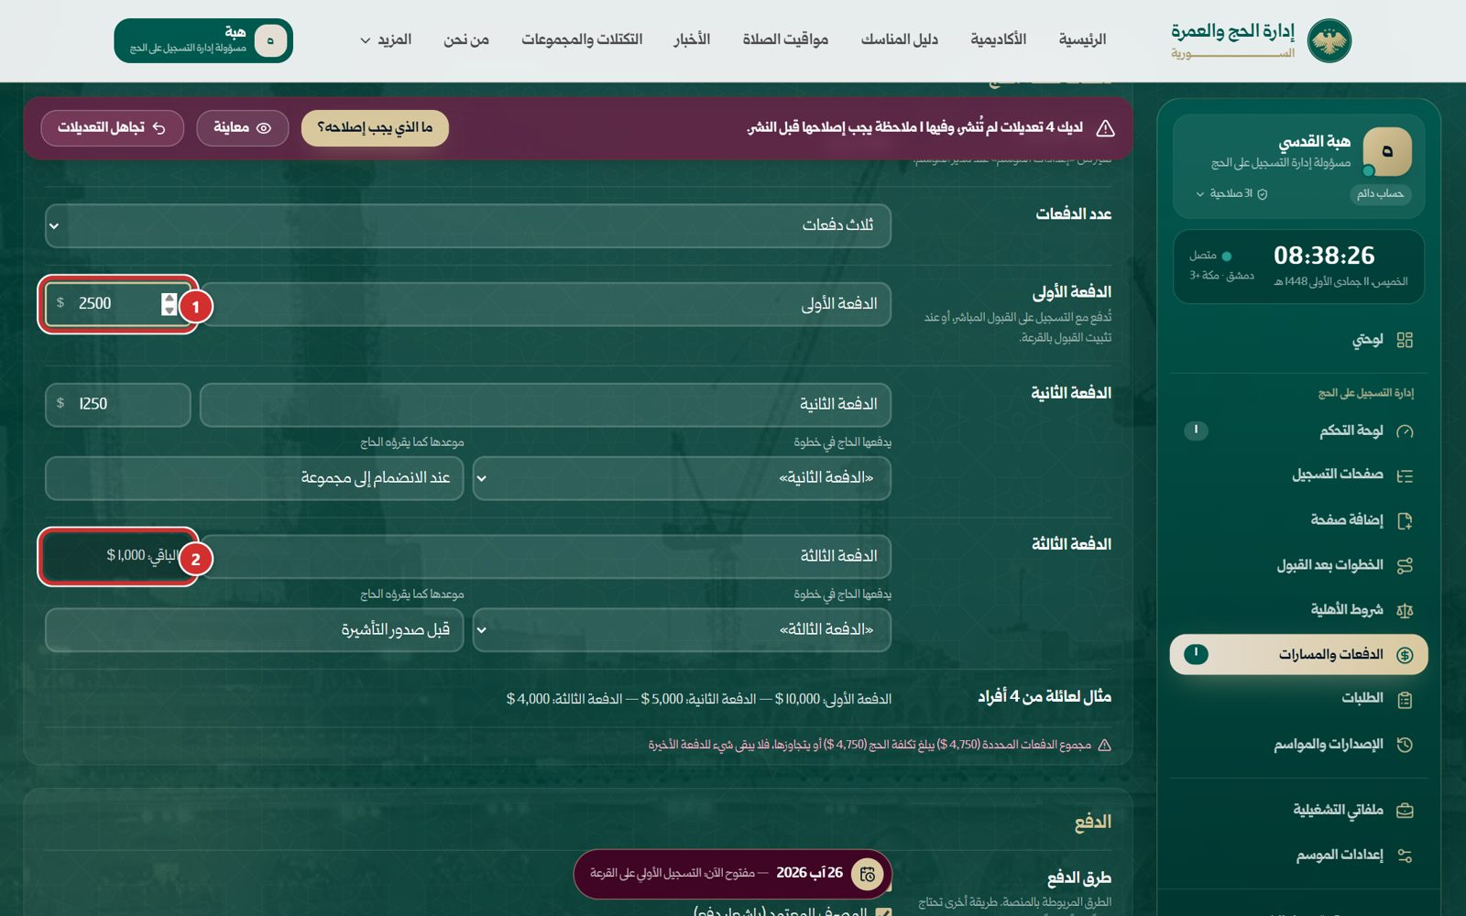
صورة 56: الدفعة الأولى 2,500 $، فتبقى للثالثة 1,000 $
ما يجب عليك فعله:
- اكتب 2500 في مبلغ الدفعة الأولى.
- اضغط «حفظ التغييرات».
النتيجة المتوقعة: يعود الشريط ذهبياً بلا أخطاء، ويزول التنبيه عن خطوة «الدفعة الثالثة».

الخطوة 27: الدفع ومسارا التسجيل
في النموذج نفسه: «الدفع» وفيه «طرق الدفع» (شام كاش، والمصرف المعتمد بإشعار دفع؛ طريقة أخرى تحتاج ربطاً تقنياً جديداً)، و«الهدي والسكن الخاص» والخطوة التي يُدفعان فيها. ثم «مسارا التسجيل»: القبول المباشر والقرعة، لكل منهما «متاح هذا الموسم» ورمزه واسمه ووصفه تحت الخيار (فارغ = وصف المنصة بمواعيده ونسبته).
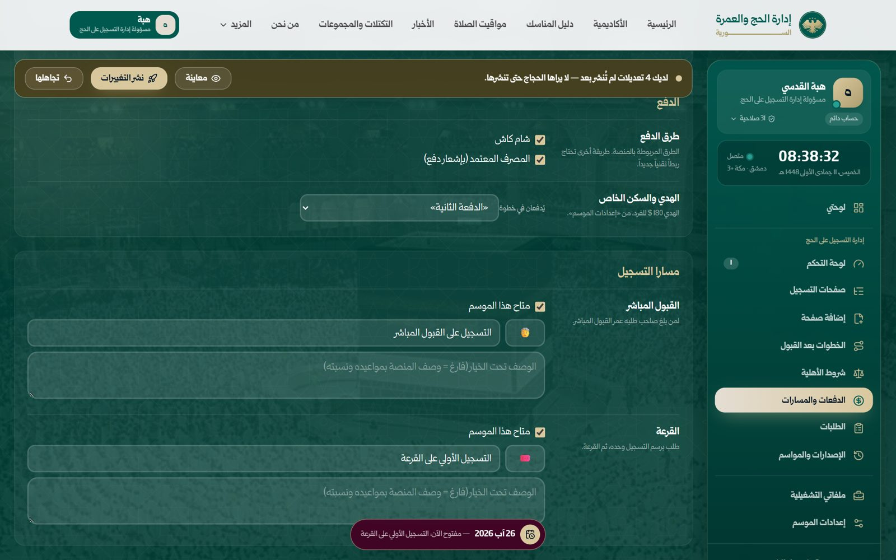
صورة 57: طرق الدفع، وخطوة الهدي والسكن الخاص، ومسارا التسجيل
ما يجب عليك فعله:
- عدّل ما يلزم ثم «حفظ التغييرات»، أو «تراجع» لإلغاء ما لم يُحفظ.
تنبيه: لا يُنشر إصدار تعطّلت فيه كل المسارات أو كل طرق الدفع.

الخطوة 28: مواعيد التسجيل
في آخر الصفحة «مواعيد التسجيل»: «التسجيل على الحج — القبول المباشر» (‏12 آب – 25 آب) و«التسجيل على الحج — التسجيل الأولي على القرعة» (‏26 آب – 10 أيلول). كل منهما يُفتح وحده في تاريخ بدايته ويُغلق بعد نهايته، ويتحكم به صاحب هذه الصلاحية ومدير الموسم: «تلقائي بالتواريخ» أو «فعال» أو «غير فعال»، والبداية والنهاية.
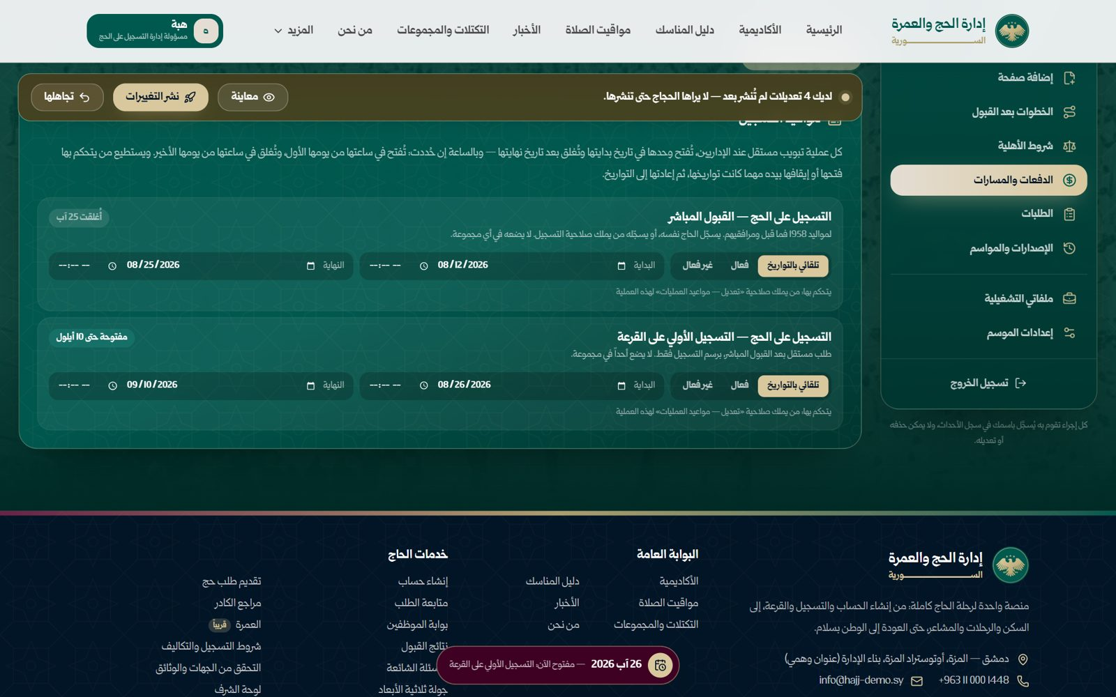
صورة 58: مواعيد التسجيل: مسار القبول المباشر ومسار القرعة
ما يجب عليك فعله:
- غيّر تاريخاً أو افتح التسجيل وأوقفه بيدك عند الحاجة.
النتيجة المتوقعة: يُطبَّق على الحجاج وعلى مكاتب التسجيل فوراً، دون نشر.
ملاحظة: صور هذا الفصل في 26 آب 2026، يوم يُفتح التسجيل الأولي على القرعة. في النسخة التجريبية يُغيَّر التاريخ من شريط التاريخ في أسفل الشاشة.

المعاينة والنشر

الخطوة 29: شريط النشر
في أعلى كل صفحة من الملف: «لديك 4 تعديلات لم تُنشر بعد — لا يراها الحجاج حتى تنشرها.»، ومعه «معاينة» (الإطار 1‏) و«نشر التغييرات» (الإطار 2‏) و«تجاهلها» (الإطار 3‏) الذي يحذف كل ما لم يُنشر ويعيد كل شيء كما يراه الحجاج الآن.
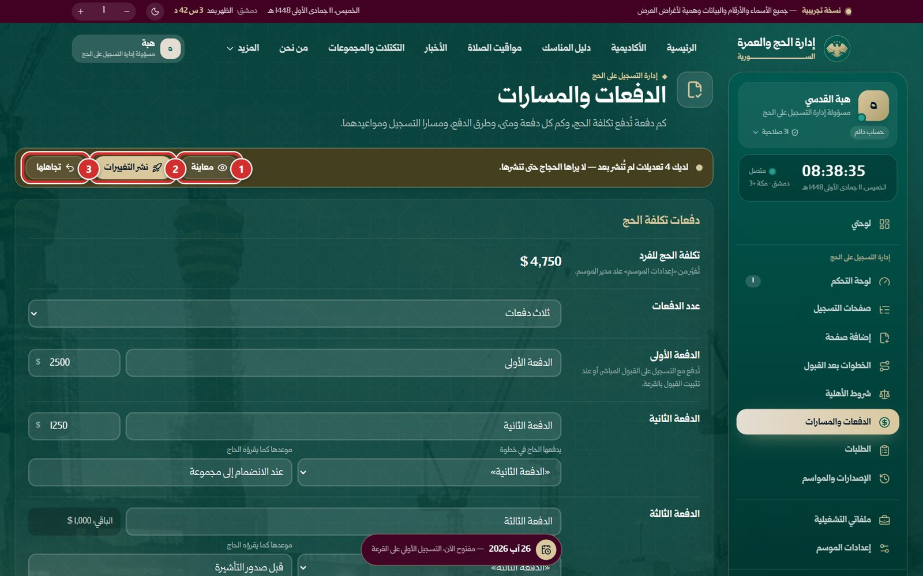
صورة 59: شريط النشر: التعديلات التي لم تُنشر، ومعاينة، ونشر، وتجاهل
ما يجب عليك فعله:
- اضغط «معاينة» قبل النشر.
النتيجة المتوقعة: تُفتح «معاينة: هكذا يرى الحاج التسجيل».

الخطوة 30: المعاينة
التسجيل كما يمر به الحاج، بتعديلاتك التي لم تُنشر، على حاج تجريبي: «لا يُحفظ هنا شيء ولا يُدفع شيء.». تختار الحاج من «جرّب بحاج» (الإطار 1‏): محمد الخطيب، حسن الطباع، نادر العلي المقيم في تركيا، ريم النجار دون 44 عاماً، وغيرهم. و«من البداية» (الإطار 2‏) يعيد المعاينة.
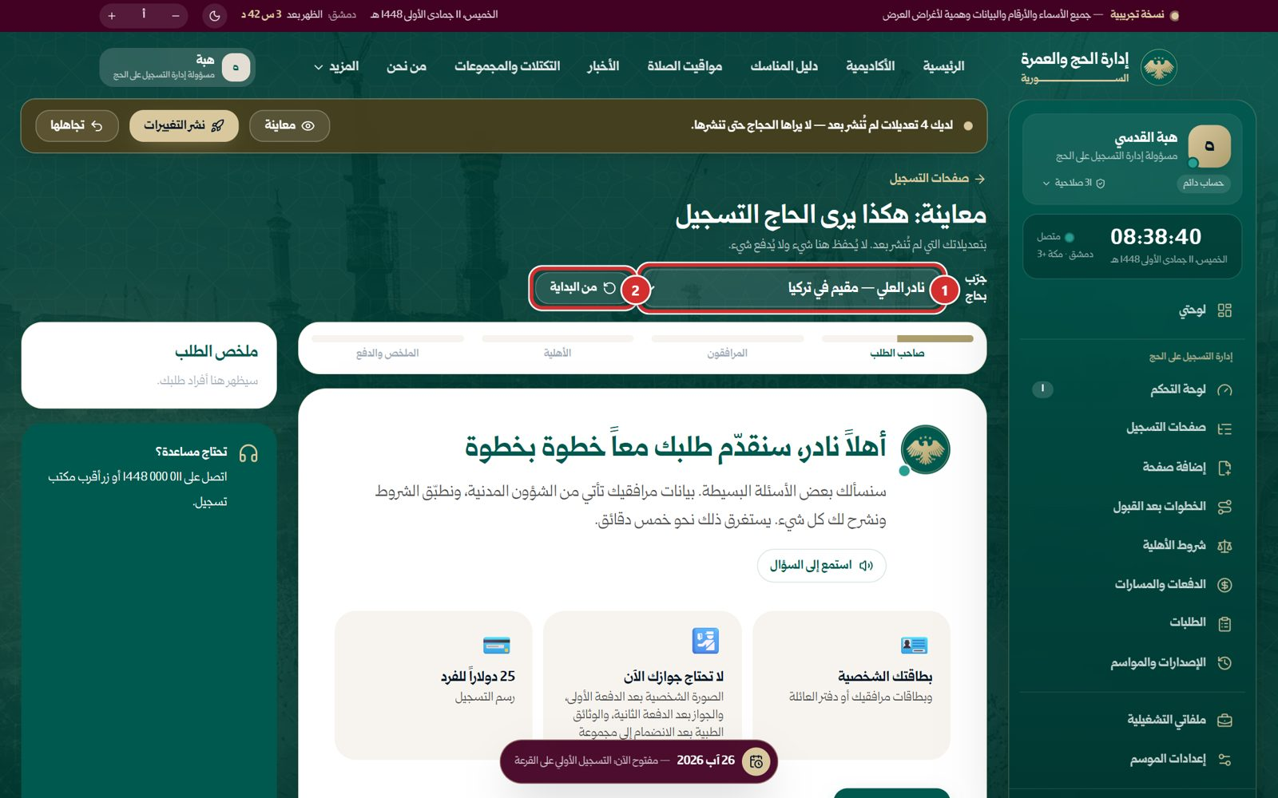
صورة 60: المعاينة: التسجيل كما يراه الحاج، بحاج تجريبي تختاره
ما يجب عليك فعله:
- اختر «نادر العلي — مقيم في تركيا».
- اضغط «لنبدأ»، واختر «التسجيل الأولي على القرعة»، ثم «لي أنا»، ثم «في تركيا».

الخطوة 31: الصفحة الجديدة في المعاينة
بعد «مكان الإقامة والمكتب» تظهر لنادر صفحة «المقيمون خارج سوريا» وسؤالها «في أي مدينة تقيم؟» (الإطار 1‏). ومن يقيم داخل سوريا لا يراها.
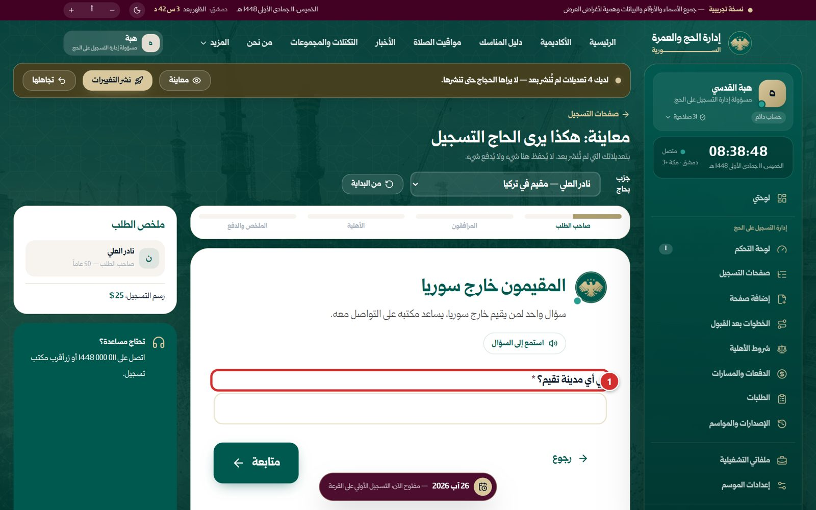
صورة 61: في المعاينة: الصفحة الجديدة تظهر لمن يقيم في تركيا
ما يجب عليك فعله:
- تابع المعاينة إلى آخرها إن أردت، ثم اضغط «نشر التغييرات» في الشريط.
النتيجة المتوقعة: تُفتح نافذة «نشر التغييرات».

الخطوة 32: نشر التغييرات
في النافذة «ما الذي سيتغيّر عند الحجاج:» سطراً لكل تغيير (هنا: مرحلة جديدة «المقيمون خارج سوريا»، وشرط عمر المرافق، وعدد الدفعات من 2 إلى 3 بمبالغها، وخطوة جديدة «الدفعة الثالثة»)، ثم «متى تظهر؟»: «الآن» (الإطار 1‏) أو «في يوم وساعة أحددهما»، ثم «ملاحظة للسجل (اختياري)» (الإطار 2‏). وتحتها: «من بدأ طلبه قبل النشر يكمله كما بدأه، والطلبات المقدَّمة لا تتغير. ويمكنك الرجوع إلى ما كان من «الإصدارات والمواسم».».
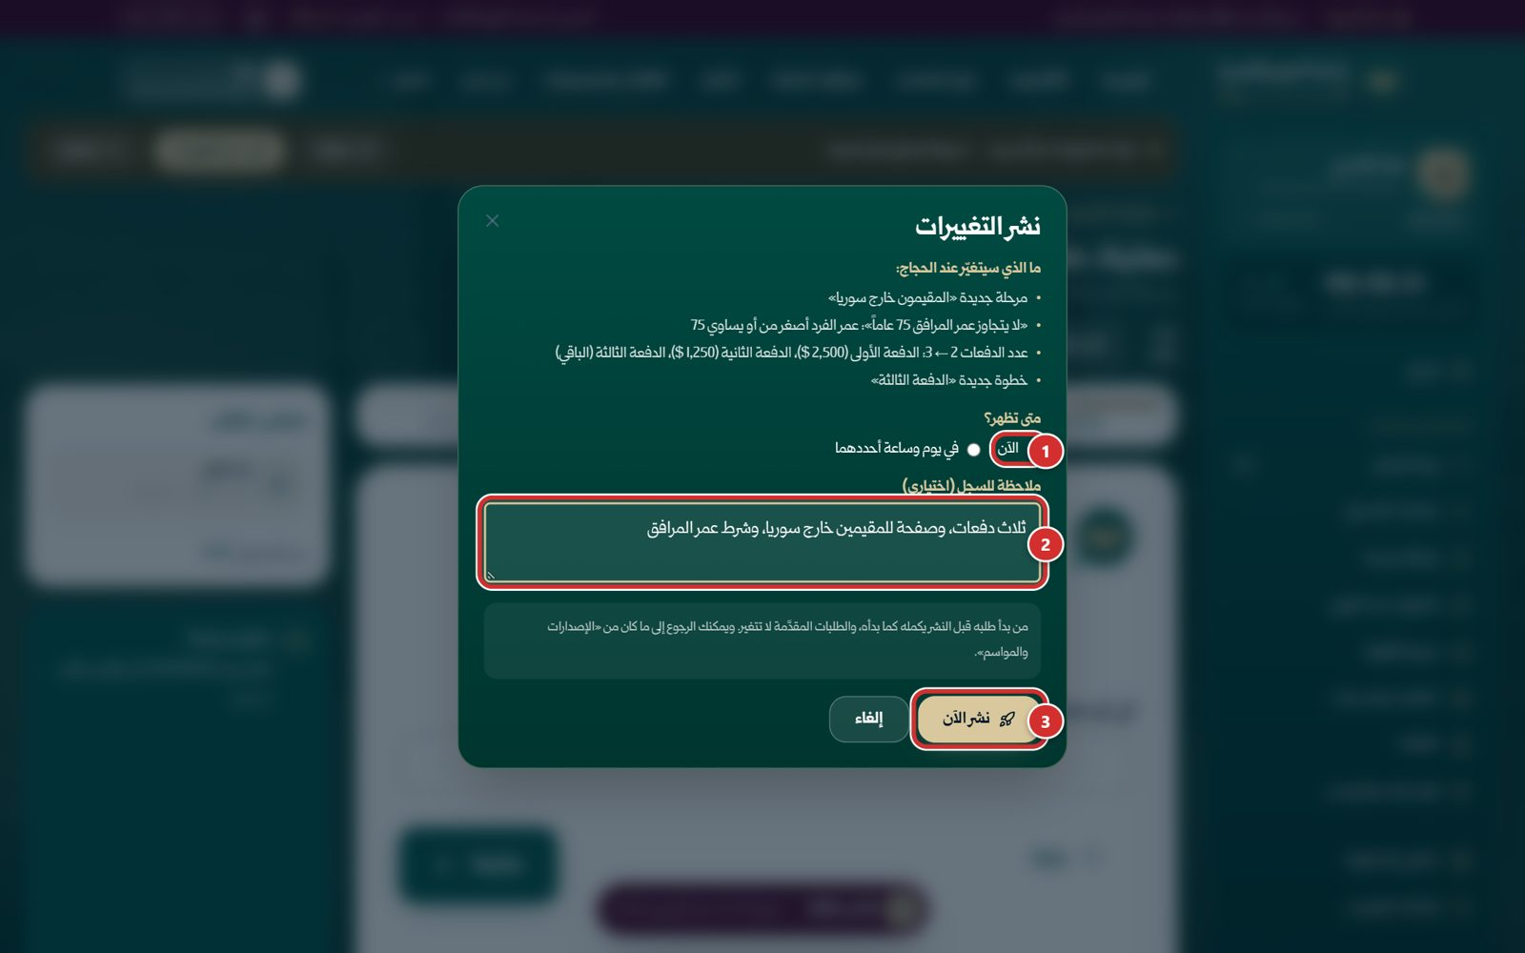
صورة 62: نشر التغييرات: ما سيتغيّر عند الحجاج، ومتى، وملاحظة للسجل
ما يجب عليك فعله:
- اختر «الآن».
- اكتب ملاحظة تشرح الإصدار.
- اضغط «نشر الآن» (الإطار 3‏).
النتيجة المتوقعة: تظهر «نُشرت التغييرات: يراها الحجاج الآن في كل طلب جديد. من بدأ طلبه قبل الآن يكمله كما بدأه.».
ملاحظة: مع «في يوم وساعة أحددهما» يصير الزر «جدولة النشر»، ويظهر الإصدار «مجدولاً» حتى موعده.

الخطوة 33: بعد النشر
عاد الشريط أخضر (الإطار 1‏): «كل شيء منشور: ما تراه هنا هو ما يراه الحجاج الآن.». صار ما نشرته الإصدار 2 لموسم 1448.
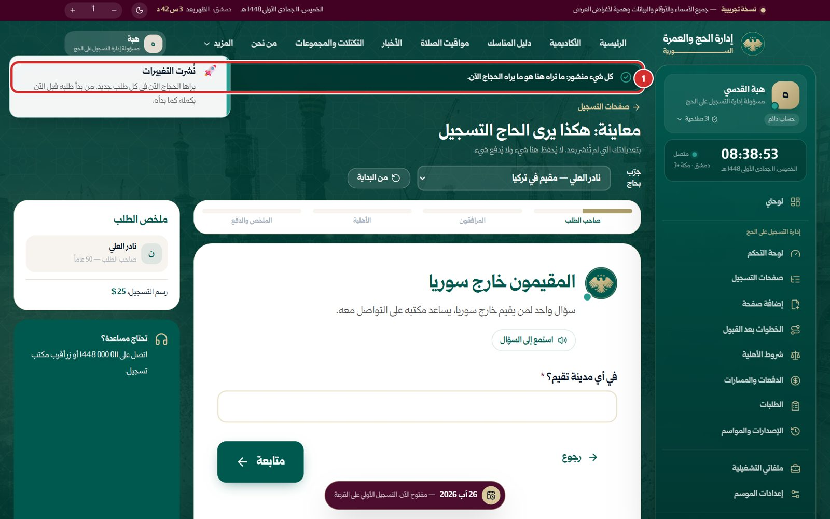
صورة 63: نُشرت التغييرات: كل شيء منشور

الطلبات

الخطوة 34: الطلبات
كل الطلبات، للاطلاع فقط: المقدَّمة، وما زال أصحابها يعبّئونها. «حالة الطلب» قرار المنصة والموظفين ولا تتغير من هنا ولا بتعديل الصفحات، و«المرحلة» ما يراه صاحب الطلب الآن. التصفية: الكل، قيد التعبئة، تنتظر موافقات، مقدَّمة، مقبولة، والبحث باسم أو رقم طلب. وعمود «الإصدار» (الإطار): طلب محمد الخطيب الذي سجّلته رزان قبل النشر بقي على الإصدار 1 وعليه «سابق».
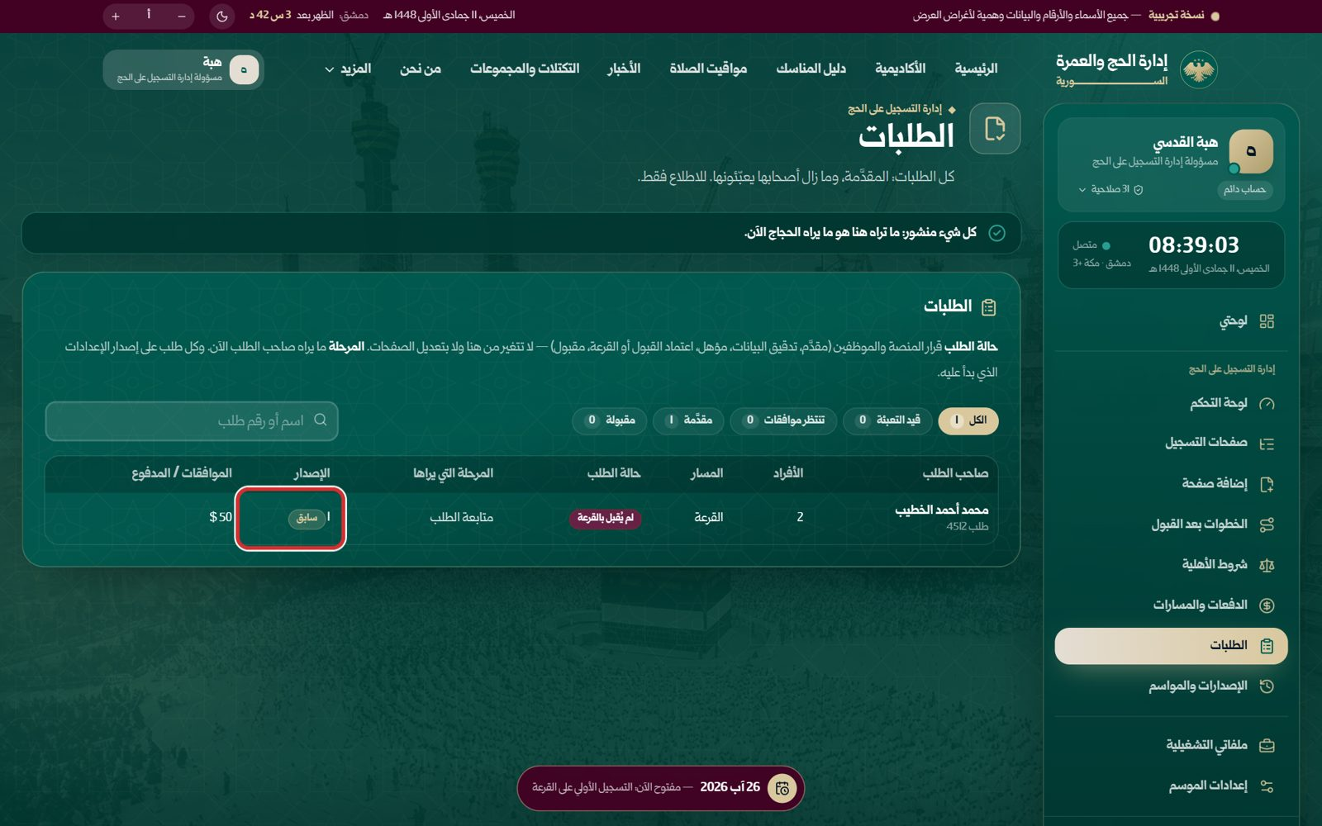
صورة 64: الطلبات: حالة كل طلب، والمرحلة التي يراها صاحبه، وإصداره
ما يجب عليك فعله:
- اضغط اسم صاحب الطلب لفتح تفاصيله.
النتيجة المتوقعة: تُفتح تفاصيل الطلب في لوحة جانبية.

الخطوة 35: تفاصيل الطلب
حالته ومرحلته وإصداره («الإصدار 1 — إعدادات موسم 1448: …»)، ثم «الأفراد» وموافقاتهم، و«الإجابات» على أسئلة الإدارة («تُقرأ التسميات من إصدار الطلب، فتبقى صحيحة وإن عُدّل السؤال أو حُذف لاحقاً.»)، و«الدفعات المؤكَّدة» و«شروطه المحفوظة»: «رسم 25 $ للفرد، تكلفة 4,750 $ في 2 دفعات، عمر القبول المباشر 68» كما كانت يوم قُدِّم، لا الدفعات الثلاث المنشورة بعده. وفي آخرها «سجلّه».
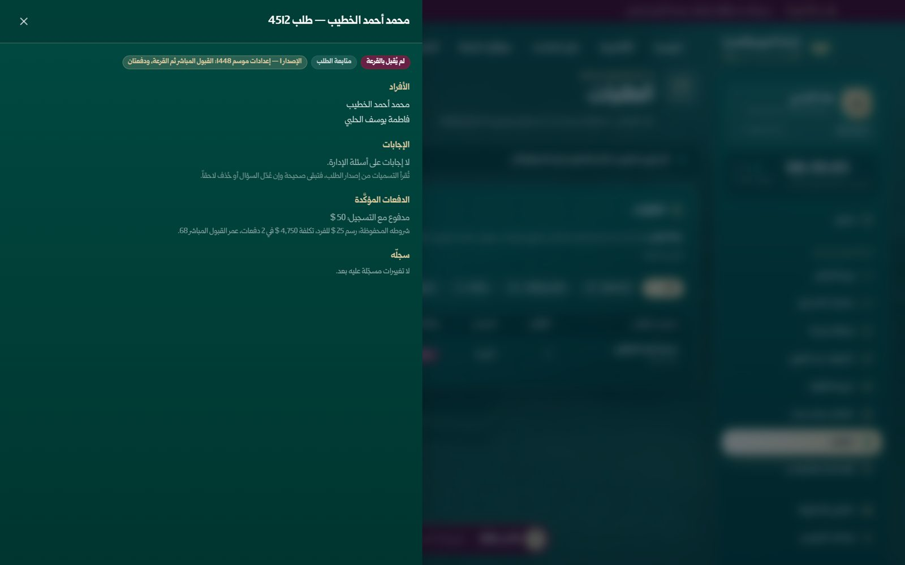
صورة 65: تفاصيل الطلب: إصداره، وأفراده، وإجاباته، وشروطه المحفوظة
ما يجب عليك فعله:
- أغلق اللوحة بعد الاطلاع.
ملاحظة: الطلب لا يُعدَّل من هذه الصفحة. ومراجعة الطلبات والبتّ فيها لمن يملك صلاحيات «مراجعة الطلبات والوثائق».

الإصدارات والمواسم

الخطوة 36: الإصدارات
«ما نُشر في موسم 1448هـ» واختيار الموسم في الأعلى (الجاري، والمؤرشف للاطلاع). لكل إصدار رقمه وملاحظته، و«يظهر للحجاج منذ»، و«نشره» ووقته، والحالة: «يظهر الآن» أو «مجدول» أو «سابق». «ما الذي تغيّر» تحت الإصدار يفتح تغييراته عن الذي قبله (في الصورة مفتوح على الإصدار 2، فصار الرابط «إخفاء التغييرات»)، و«الرجوع إليه» تحت الإصدار السابق (الإطاران).
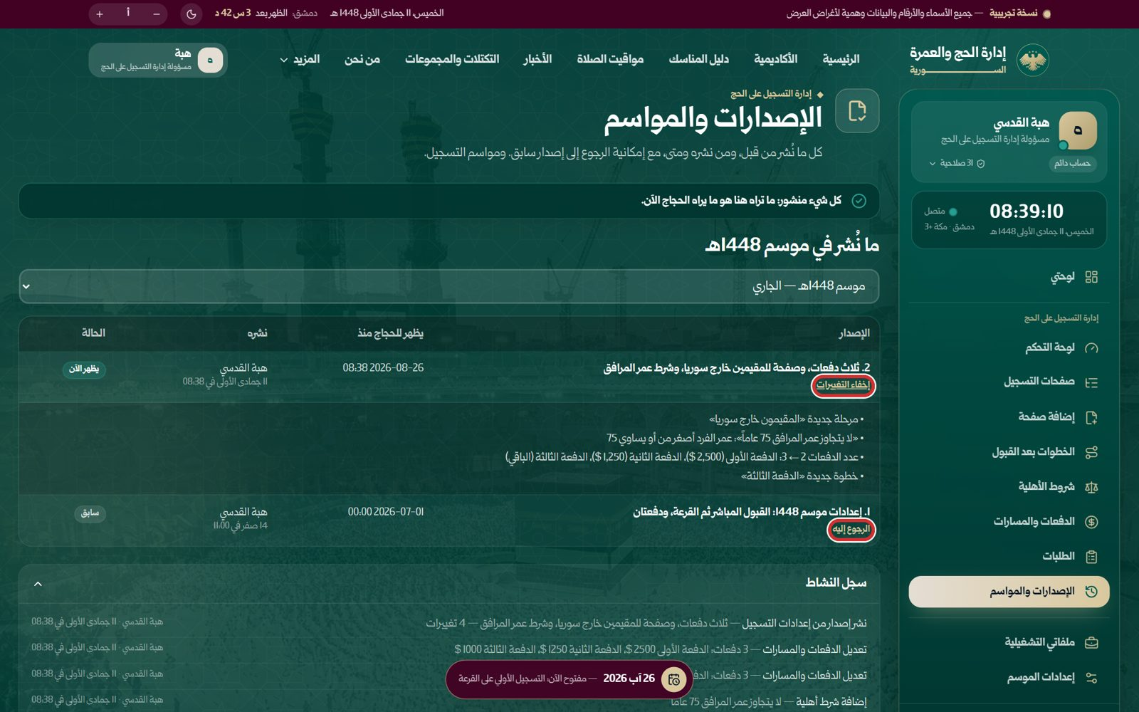
صورة 66: الإصدارات: الإصدار 2 يظهر الآن، وما الذي تغيّر فيه، والإصدار 1 سابق
ما يجب عليك فعله:
- افتح «ما الذي تغيّر» لترى ما نشرته.

الخطوة 37: سجل النشاط وموسم جديد
«سجل النشاط»: كل تعديل في الملف (إضافة صفحة، إضافة خطوة، شرط أهلية، تعديل الدفعات، نشر إصدار…) باسم من قام به ووقته. وتحته صندوق «إعداد موسم جديد» المطوي: «السنة الهجرية» و«انسخ من» إصدار سابق وزر «إنشاء»، فتُنسخ صفحاته وأسئلته ودفعاته إلى الموسم الجديد ويُعدَّل دون أن يتأثر الموسم الجاري.
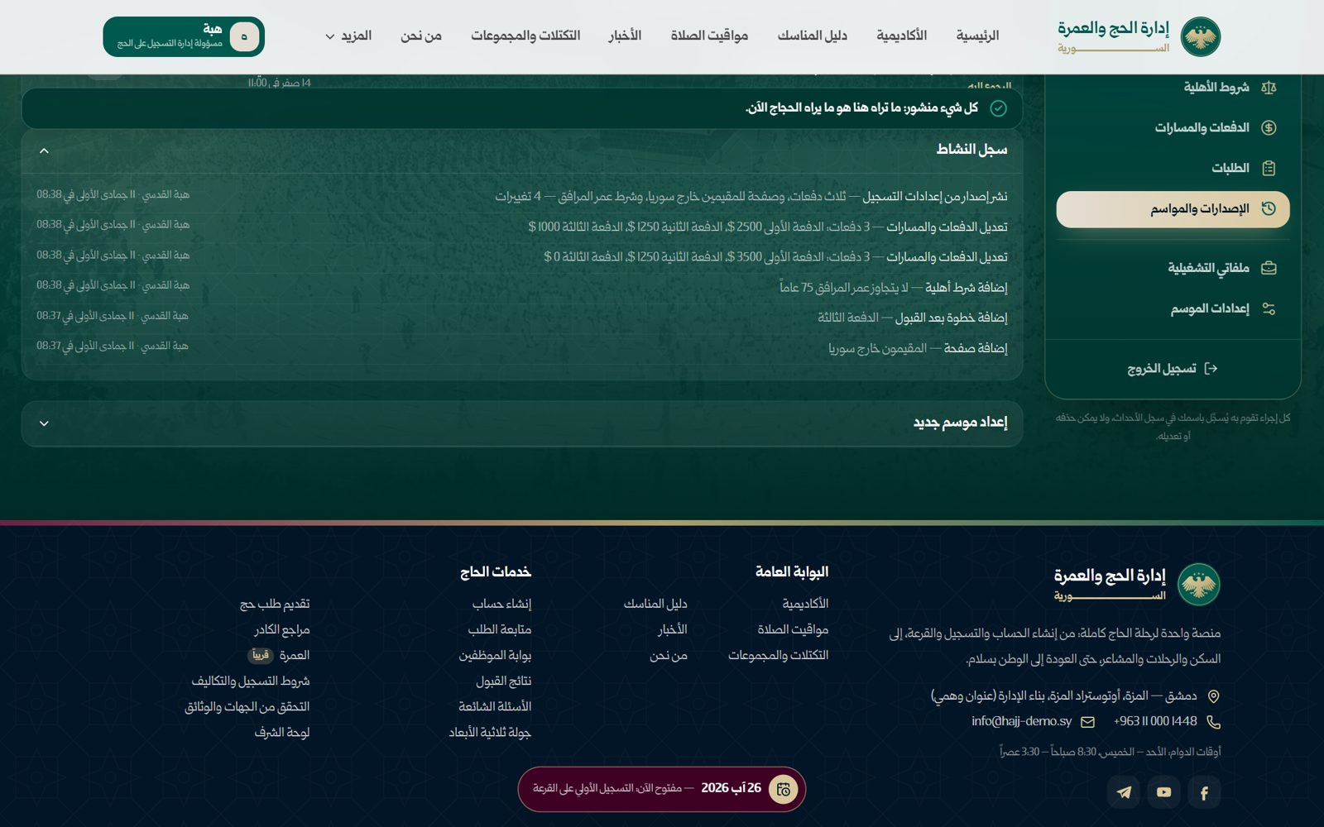
صورة 67: سجل النشاط: كل تعديل باسم من قام به ووقته، وإعداد موسم جديد

الخطوة 38: الرجوع إلى إصدار سابق
«الرجوع إليه» تحت الإصدار 1 يعيد إعداداته إلى التعديلات: تظهر «أُعيد الإصدار 1 إلى التعديلات: انشره من الشريط في الأعلى ليراه الحجاج.»، ويصير الشريط ذهبياً (الإطار 1‏) بعدد ما يختلف عن المنشور (هنا 4 تعديلات)، ويُكتب «استعادة إصدار إلى المسودة» في سجل النشاط. لا يرى الحجاج شيئاً قبل «نشر التغييرات»، فيُنشر عندها إصداراً جديداً.
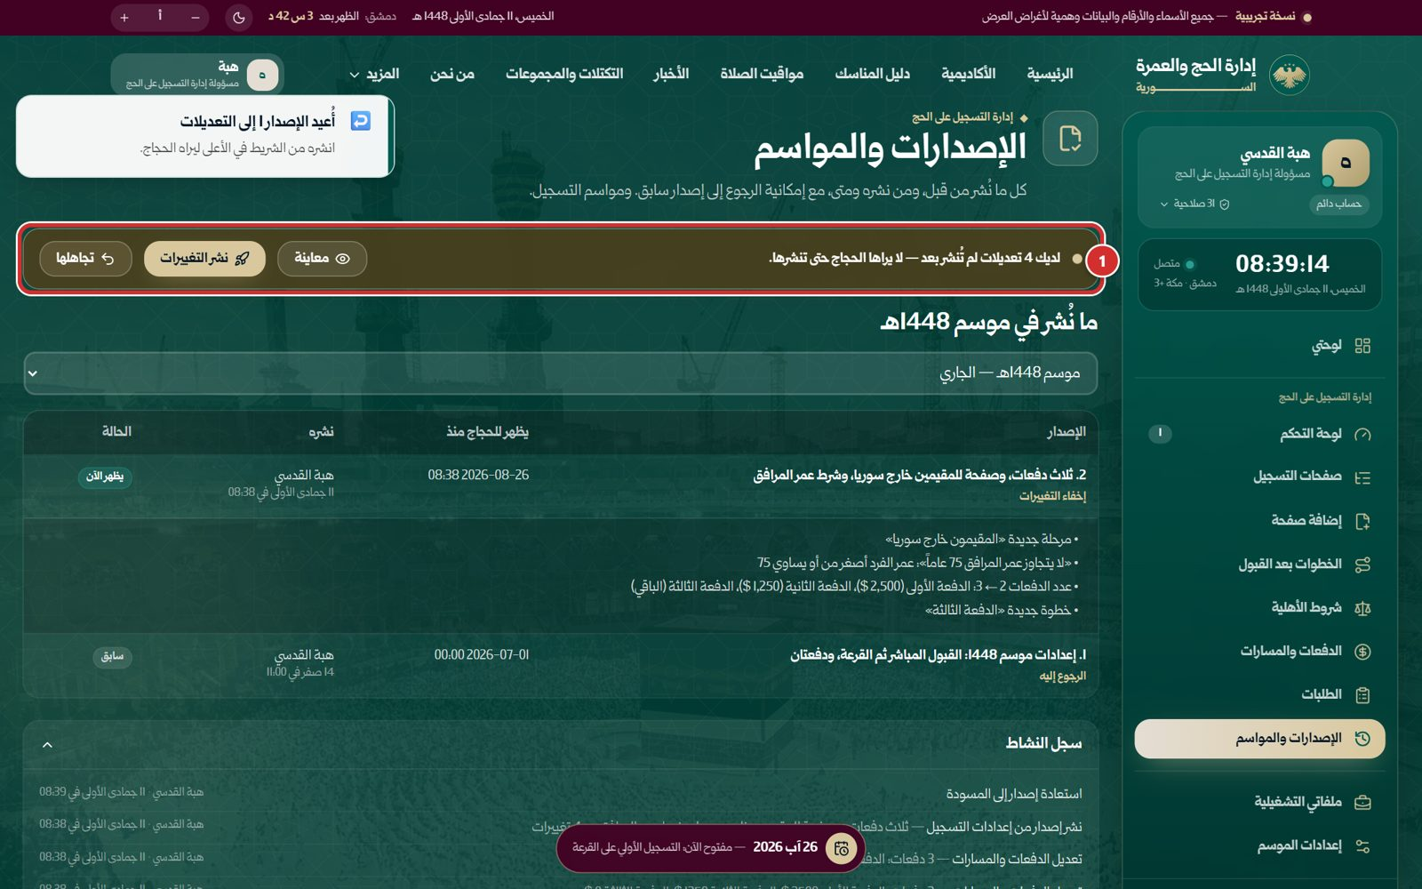
صورة 68: الرجوع إلى الإصدار 1: يعود إلى التعديلات، ولا يراه الحجاج قبل نشره
ما يجب عليك فعله:
- انشره إن أردت العودة فعلاً، أو اضغط «تجاهلها» لإلغاء الرجوع.

الخطوة 39: تجاهل التعديلات
«تجاهلها» يطلب تأكيداً: «تُحذف كل التعديلات التي لم تُنشر (‏4‏)، ويعود كل شيء كما يراه الحجاج الآن.» مع «تجاهلها» (الإطار 1‏) و«رجوع».
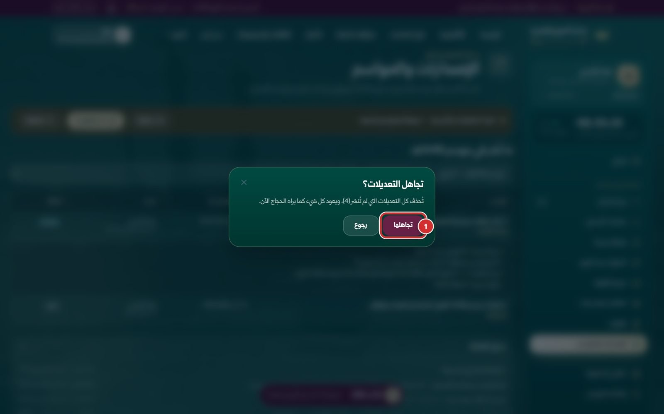
صورة 69: تجاهل التعديلات: يعود كل شيء كما يراه الحجاج الآن
ما يجب عليك فعله:
- اضغط «تجاهلها» للتأكيد.
النتيجة المتوقعة: يعود الشريط أخضر، ويبقى الإصدار 2 هو المنشور.

الفصل 4: التسجيل في المكتب
لموظفي إدخال البيانات في مكاتب التسجيل: يسجّل الموظف على الحج من يراجع المكتب، بالخطوات نفسها التي يمر بها الحاج على هاتفه، وبموافقة المواطن برمز يصل إلى هاتفه، ويُختم اسمه على الطلب. صلاحيات نظام «التسجيل في المكتب» للتسجيل وحده وفي مدته: البحث في السجل المدني (حساسة)، وتسجيل طلب مع الدفع، وطباعته. لا تلحق الحاج بمجموعة، ولا تدير المجموعات والتكتلات. ويُفتح التسجيل لمن يملك البحث في السجل المدني وتسجيل الطلب معاً. تظهر لصاحبها في القائمة الجانبية «لوحتي» و«ملفاتي التشغيلية» و«التسجيل على الحج». المثال: رزان الحسن، «إدخال بيانات — التسجيل على الحج»، تسجّل محمد الخطيب وزوجته في التسجيل الأولي على القرعة.

لوحتي ومدة التسجيل

الخطوة 1: لوحتي
بعد الدخول تُفتح «لوحتي»: تحية باسم الموظفة ومسمّاها، ثم «ما سجّلته» بأربعة أرقام: «طلبات سجّلتها»، و«حجاج في طلباتي»، و«سجّلتها اليوم»، و«قُبلت». قبل أول طلب: «لم تسجّل طلباً بعد. ما تسجّله يظهر هنا وتتابع ما حدث له.». وفي «مهامي اليوم»: «تسجيل مواطن يراجع المكتب على الحج».
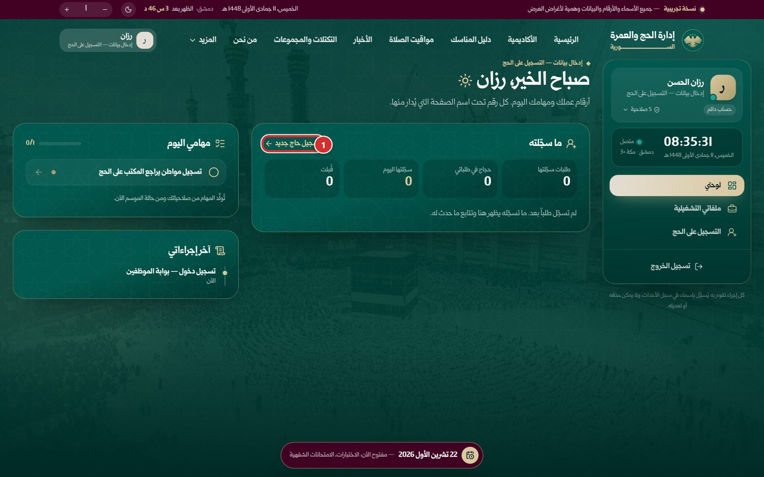
صورة 70: لوحتي لموظفة إدخال البيانات: «ما سجّلته» فارغ قبل أول طلب
ما يجب عليك فعله:
- اضغط «تسجيل حاج جديد» (الإطار 1‏)، أو «التسجيل على الحج» من القائمة الجانبية.
النتيجة المتوقعة: تُفتح صفحة «التسجيل على الحج».

الخطوة 2: خارج مدة التسجيل
التسجيل يُفتح في مدته فقط: القبول المباشر من 12 إلى 25 آب، والتسجيل الأولي على القرعة من 26 آب إلى 10 أيلول 2026. خارجها تظهر رسالة مثل «أُغلقت «التسجيل على الحج — التسجيل الأولي على القرعة» 10 أيلول 2026» و«الطلبات المسجّلة باقية في قائمتك؛ ما يُغلق هو تسجيل الجديد.». وفي النسخة التجريبية زر «جرّبها الآن: انقل تاريخ التجربة إلى 26 آب» (الإطار 1‏).
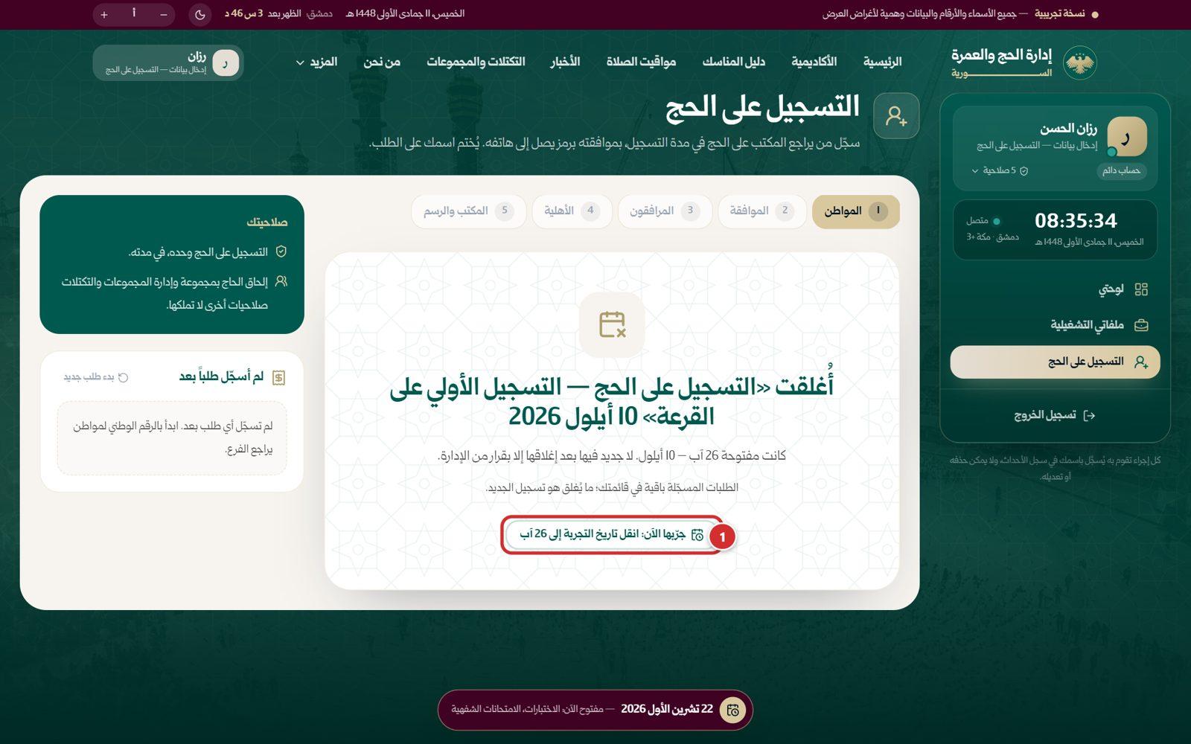
صورة 71: خارج مدة التسجيل: الصفحة مغلقة، و«جرّبها الآن» في النسخة التجريبية
ما يجب عليك فعله:
- في النسخة التجريبية اضغط «جرّبها الآن».
النتيجة المتوقعة: ينتقل تاريخ التجربة إلى 26 آب 2026، ويُفتح التسجيل الأولي على القرعة، ويظهر التاريخ في شريط أسفل الشاشة.
ملاحظة: في جانب الصفحة «صلاحيتك»: «التسجيل على الحج وحده، في مدته.» و«إلحاق الحاج بمجموعة وإدارة المجموعات والتكتلات صلاحيات أخرى لا تملكها.».

تسجيل مواطن خطوة بخطوة

الخطوة 3: 1. المواطن
فوق البطاقة خمس خطوات: المواطن، الموافقة، المرافقون، الأهلية، المكتب والرسم. في الأولى «ابحث عن المواطن في الشؤون المدنية»: حقل «الرقم الوطني» (الإطار 1‏) وحقل «الاسم الأول» كما في بطاقته الشخصية، وزر «بحث» (الإطار 2‏). يؤكد السجل المدني أن الاسم لصاحب الرقم، ثم تظهر بياناته منه ولا تُدخل يدوياً. وتحته «أرقام جاهزة للتجربة».
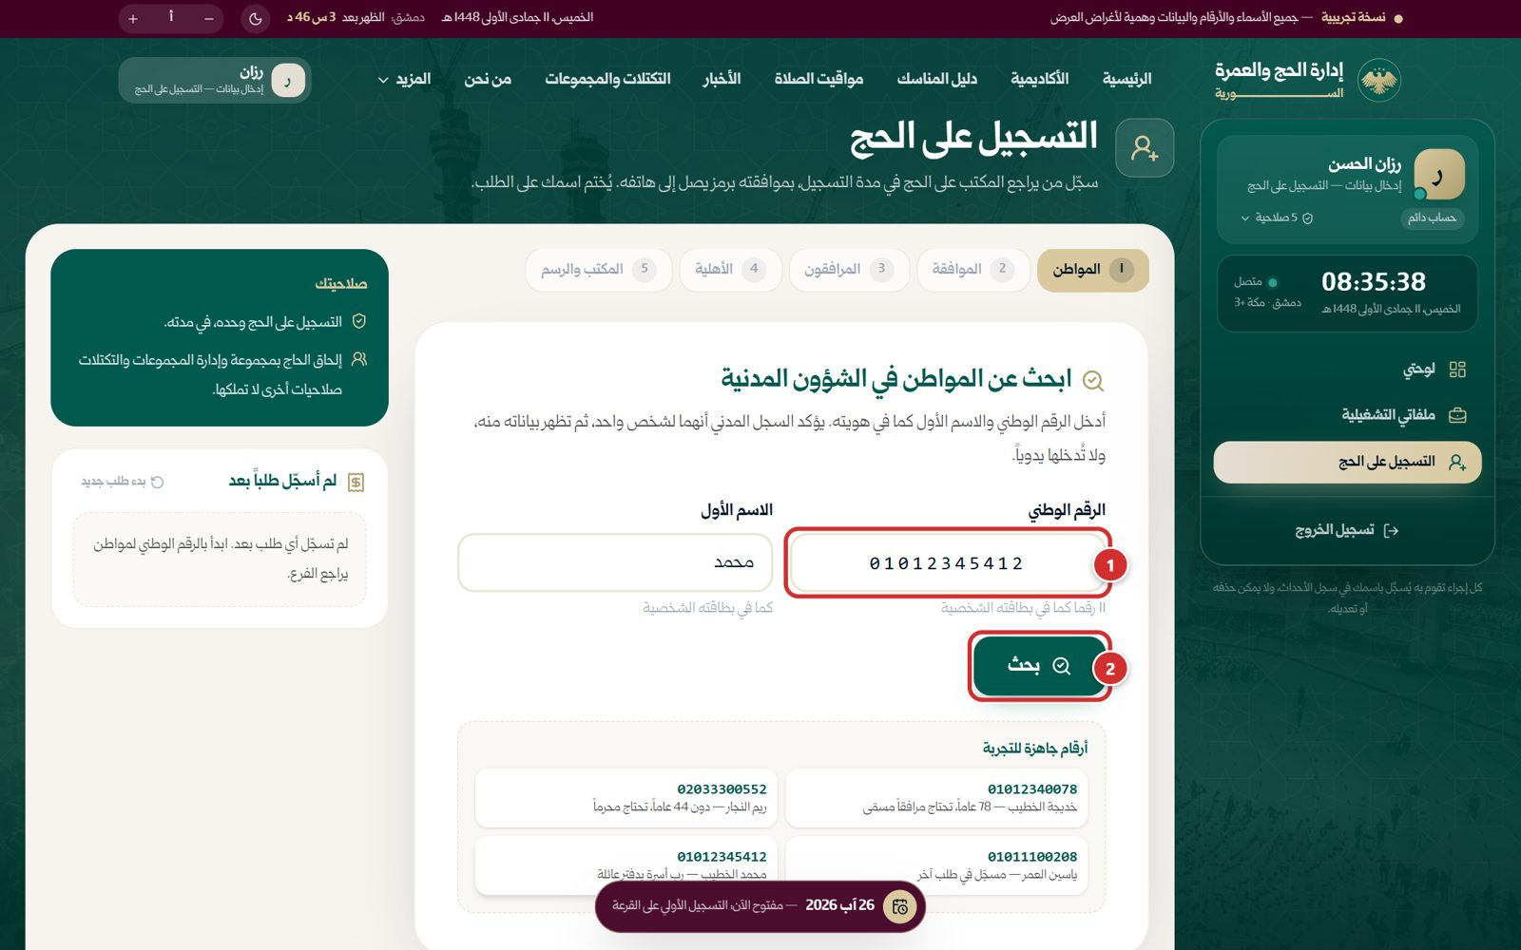
صورة 72: الخطوة 1: الرقم الوطني للمواطن، ثم «بحث» في الشؤون المدنية
ما يجب عليك فعله:
- اكتب الرقم الوطني والاسم الأول كما في هوية المواطن (في التجربة اضغط رقم محمد الخطيب 01012345412، فيُملأ الحقلان).
- اضغط «بحث».
النتيجة المتوقعة: تُعرض بيانات المواطن في خطوة «الموافقة».
ملاحظة: الرقم الوطني 11 رقماً. والاسم الأول الذي لا يطابق الرقم لا يُظهر شيئاً، ويُسجَّل في سجل الأحداث باسمك، وبعد خمسة أسماء متتالية لا تطابق يتوقف البحث. ومن له طلب مقدَّم هذا الموسم يتوقف عند البحث برسالة «لهذا المواطن طلب مقدَّم هذا الموسم برقم …»، وصاحب الحساب الإداري لا يُسجَّل حاجاً.

الخطوة 4: 2. موافقة المواطن
بيانات المواطن من السجل المدني: اسمه وعمره ومحافظته وقيده، والرقم الوطني مخفياً جزئياً، وتاريخ الميلاد، والحالة الاجتماعية، ورقم دفتر العائلة. ثم: «رقم الهاتف ليس في السجل المدني. اطلبه من المواطن واكتبه: يصله عليه رمز الموافقة، ويُحفظ في حسابه على المنصة».
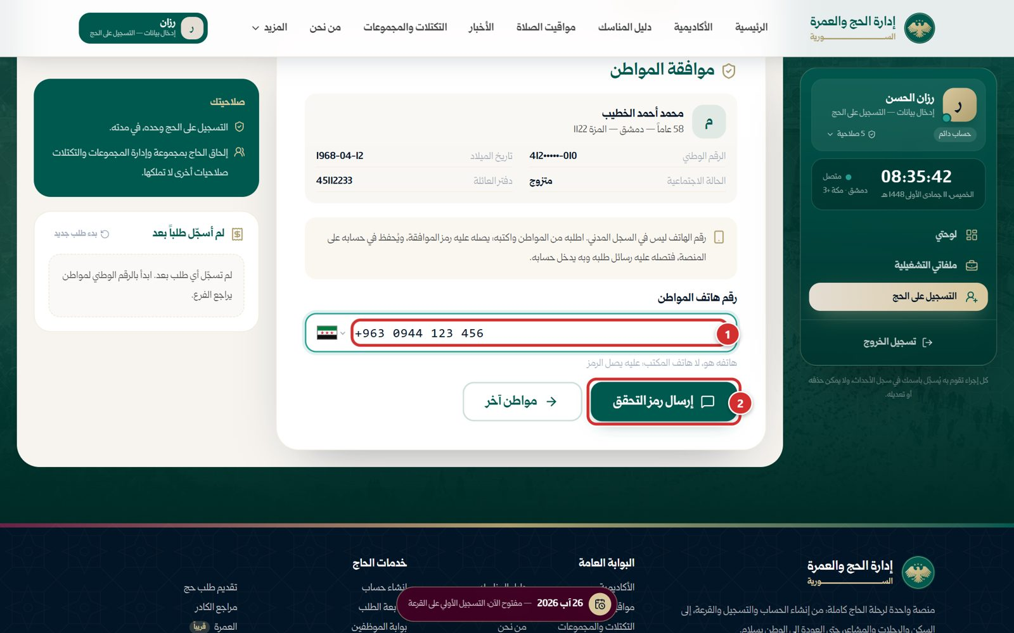
صورة 73: الخطوة 2: بيانات المواطن من السجل المدني، ورقم هاتفه ليصله رمز الموافقة
ما يجب عليك فعله:
- اكتب رقم هاتف المواطن نفسه في «رقم هاتف المواطن» (الإطار 1‏)، لا هاتف المكتب.
- اضغط «إرسال رمز التحقق» (الإطار 2‏).
النتيجة المتوقعة: يصل رمز إلى هاتف المواطن.
ملاحظة: إن كان للمواطن حساب على المنصة يُرسل الرمز إلى هاتفه المسجّل فيه، دون كتابة رقم.

الخطوة 5: رمز الموافقة
«أُرسل رمز تحقق إلى الهاتف … اطلب منه الرمز وأدخله أمامه — بلا الرمز لا يُفتح الطلب.» ومعها «إعادة الإرسال» و«تغيير الرقم». في النسخة التجريبية يظهر الرمز في رسالة على الشاشة وتحت الحقل (‏1448‏).
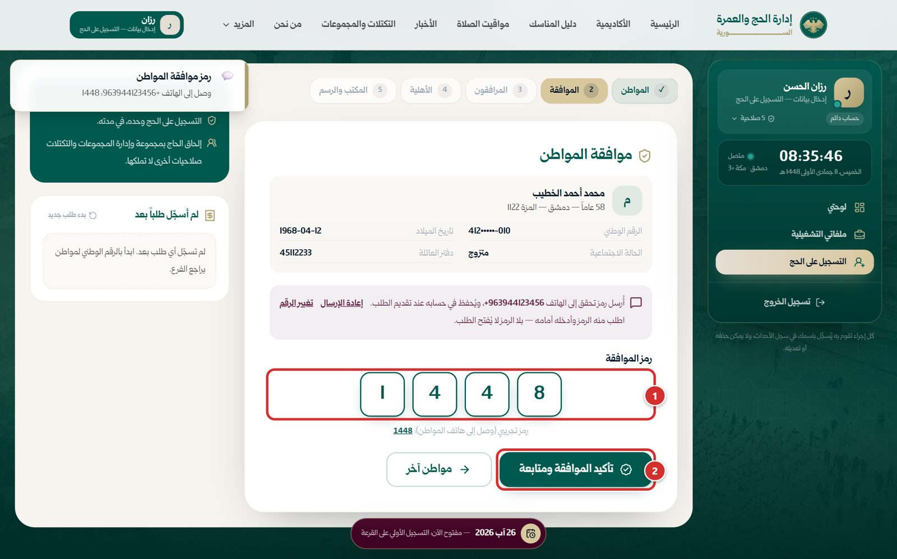
صورة 74: رمز الموافقة الذي وصل إلى هاتف المواطن، يُدخل أمامه
ما يجب عليك فعله:
- اطلب الرمز من المواطن واكتبه في «رمز الموافقة» (الإطار 1‏).
- اضغط «تأكيد الموافقة ومتابعة» (الإطار 2‏).
النتيجة المتوقعة: يُفتح الطلب باسم المواطن، ويُسجَّل بدء التسجيل في سجل الأحداث.

الخطوة 6: 3. المرافقون
«من سيحج مع محمد؟» وعدد الأفراد من الحد («1 من 6»): صاحب الطلب ومعه حتى 3 أشخاص، وحتى 5 إن كان رجلاً يصطحب زوجته وأولاده. يُضاف المرافقون «من دفتر العائلة» (الإطار 1‏) أو «بالرقم الوطني» (الإطار 2‏).
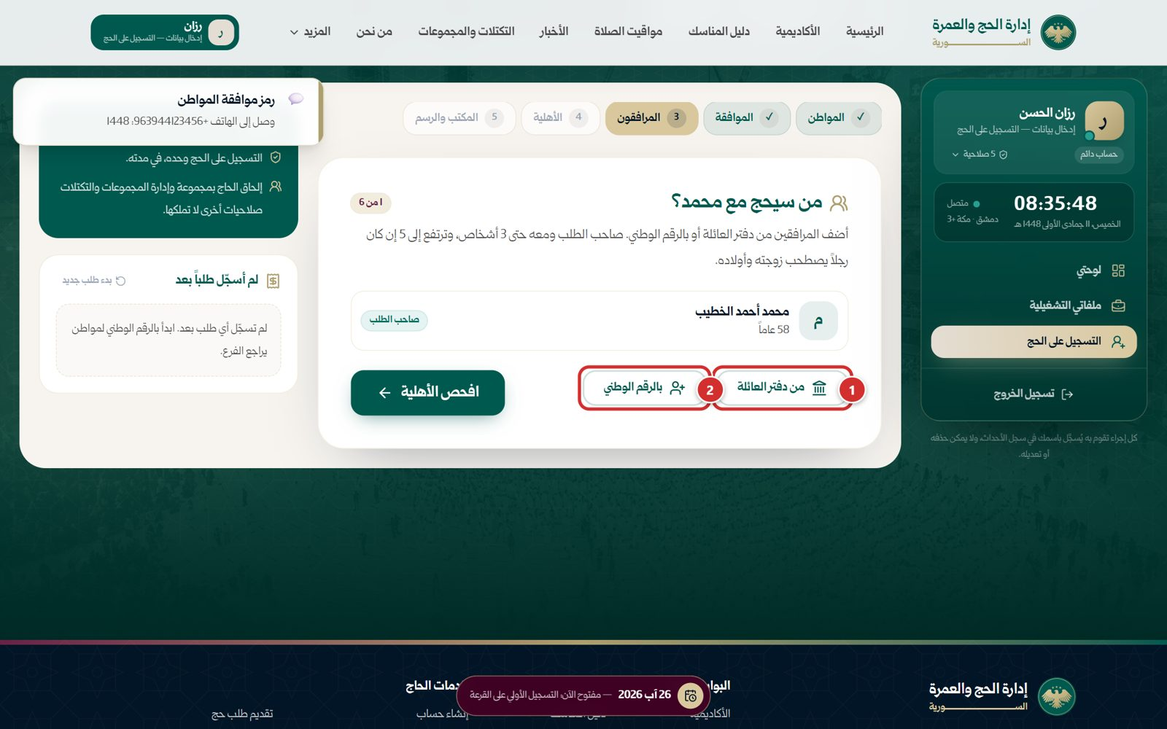
صورة 75: الخطوة 3: المرافقون، من دفتر العائلة أو بالرقم الوطني
ما يجب عليك فعله:
- اضغط «من دفتر العائلة».
ملاحظة: صاحب الطلب هو الأكبر سناً: إن أُضيف من هو أكبر من المواطن صار الطلب باسمه، ويبقى في حساب المواطن الذي وافق.

الخطوة 7: دفتر العائلة
«ما رقم دفتر العائلة؟»: يُكتب الرقم بلوحة الأرقام، أو يُصوَّر الدفتر. وفي التجربة زر «رقم تجريبي» (الإطار 1‏).
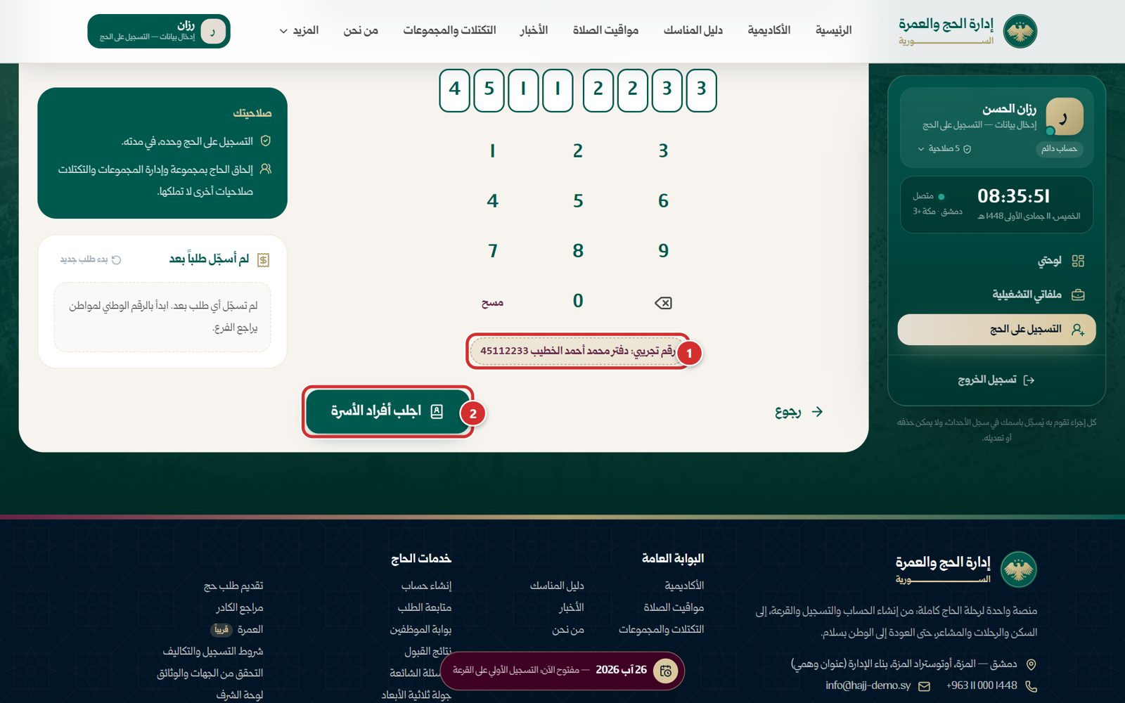
صورة 76: رقم دفتر العائلة (أو تصويره)، ثم «اجلب أفراد الأسرة»
ما يجب عليك فعله:
- أدخل رقم الدفتر.
- اضغط «اجلب أفراد الأسرة» (الإطار 2‏).
النتيجة المتوقعة: يظهر أفراد الأسرة من الشؤون المدنية.

الخطوة 8: اختيار المرافقين
«من سيسافر معك؟»: لكل فرد صلته وعمره وحاله: «مستوفٍ مبدئياً»، أو «تحتاج محرماً في الطلب»، أو «دون 17 عاماً — لا يمكن أن يكون مرافقاً». وتحتهم «إضافة شخص ليس في هذا الدفتر (مثل الوالدة أو الأخ) بالرقم الوطني».
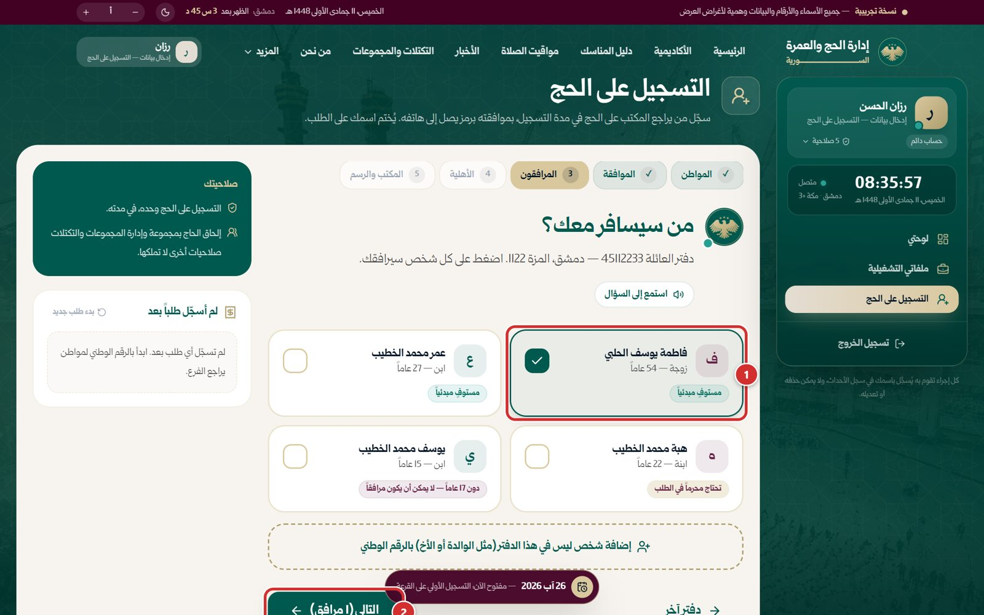
صورة 77: أفراد الدفتر من الشؤون المدنية: اختيار من سيرافقه
ما يجب عليك فعله:
- اضغط بطاقة كل من سيرافقه (في المثال: الزوجة فاطمة، الإطار 1‏).
- اضغط «التالي» (الإطار 2‏).
النتيجة المتوقعة: تعود قائمة الأفراد وفيها المرافقون.

الخطوة 9: أفراد الطلب
صاحب الطلب، وكل مرافق بصلته «مؤكدة من السجل» أو «قرابة مصرّح بها»، وزر «إزالة» بجانبه.
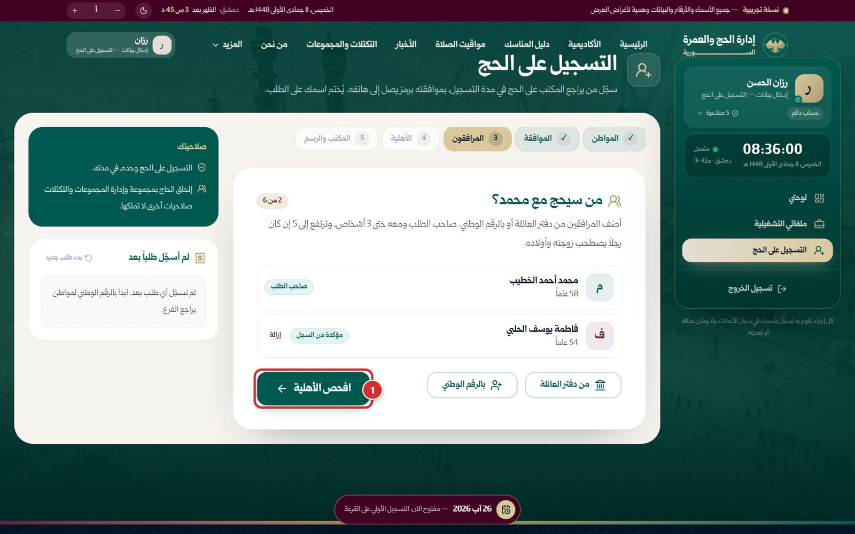
صورة 78: صاحب الطلب ومرافقته، ثم «افحص الأهلية»
ما يجب عليك فعله:
- اضغط «افحص الأهلية» (الإطار 1‏).
النتيجة المتوقعة: تُفحص شروط الموسم على كل فرد.

الخطوة 10: 4. الأهلية
«جميع أفراد الطلب مستوفون للشروط» أو «هناك ملاحظات تحتاج إلى تعديل». لكل فرد شروطه: مسلم، يحمل الجنسية السورية، العمر، المحرم، لم يؤدِّ الحج سابقاً، طلب واحد في الموسم، صلة القرابة، وشروط الإدارة المضافة لهذا الموسم.
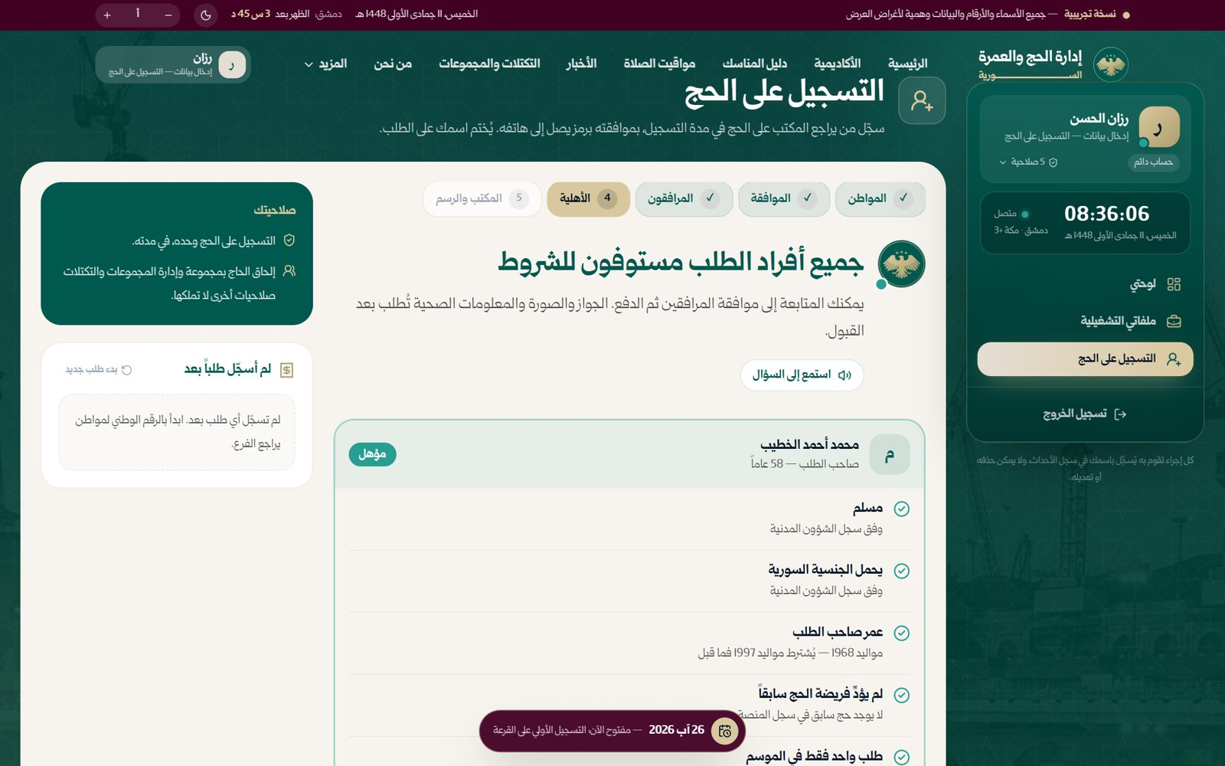
صورة 79: الخطوة 4: فحص الأهلية لكل فرد
ما يجب عليك فعله:
- راجع النتيجة مع المواطن.

الخطوة 11: شروط الطلب ككل
في آخر الفحص «شروط الطلب ككل»: عدد أفراد الطلب وعدم تكرار الأشخاص. وإن لم يستوفِ أحد شرطاً تظهر بدل «متابعة» حلول مقترحة: إزالة فرد، أو إضافة مرافق، أو التحويل إلى التسجيل الأولي على القرعة.
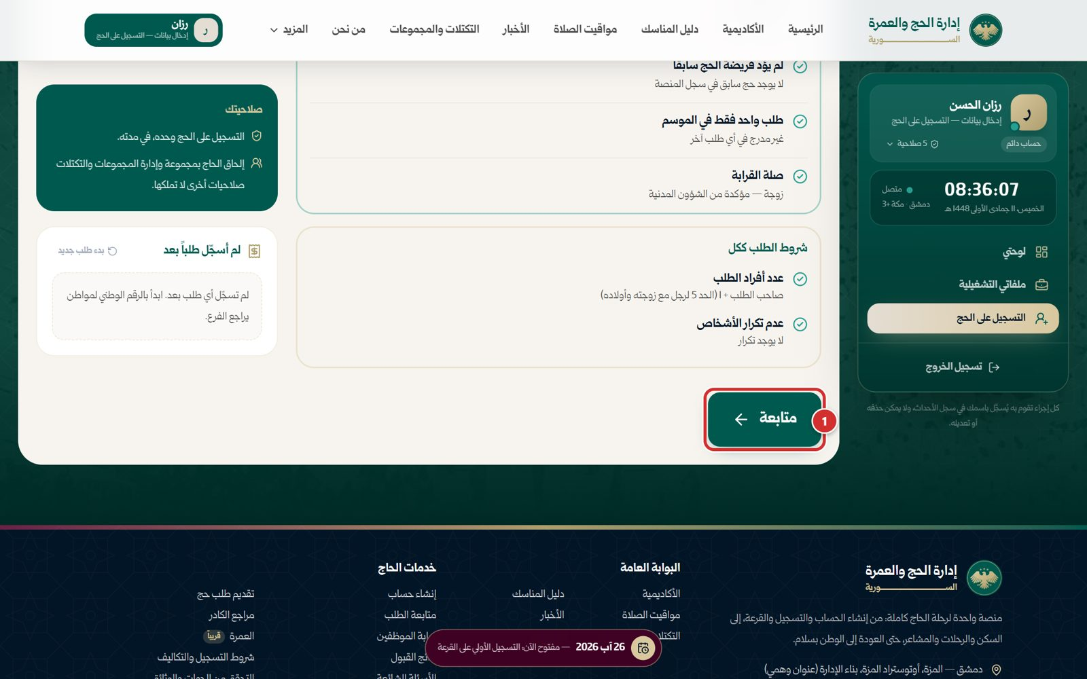
صورة 80: شروط الطلب ككل، ثم «متابعة»
ما يجب عليك فعله:
- اضغط «متابعة» (الإطار 1‏).
النتيجة المتوقعة: تُفتح خطوة «المكتب والرسم».

الخطوة 12: 5. المكتب والرسم
«نوع التسجيل والدفع»: الطلب يتبع مكتبك (مكتب دمشق). خياران: «التسجيل على القبول المباشر» (رسم التسجيل والدفعة الأولى) و«التسجيل الأولي على القرعة» (رسم التسجيل فقط) (الإطار 1‏). المغلق في هذا التاريخ عليه «غير متاح: أُغلقت 25 آب». ثم خطة الدفعات كما حددتها الإدارة للموسم، و«المطلوب الآن»: هنا 50 $ رسم التسجيل لفردين.
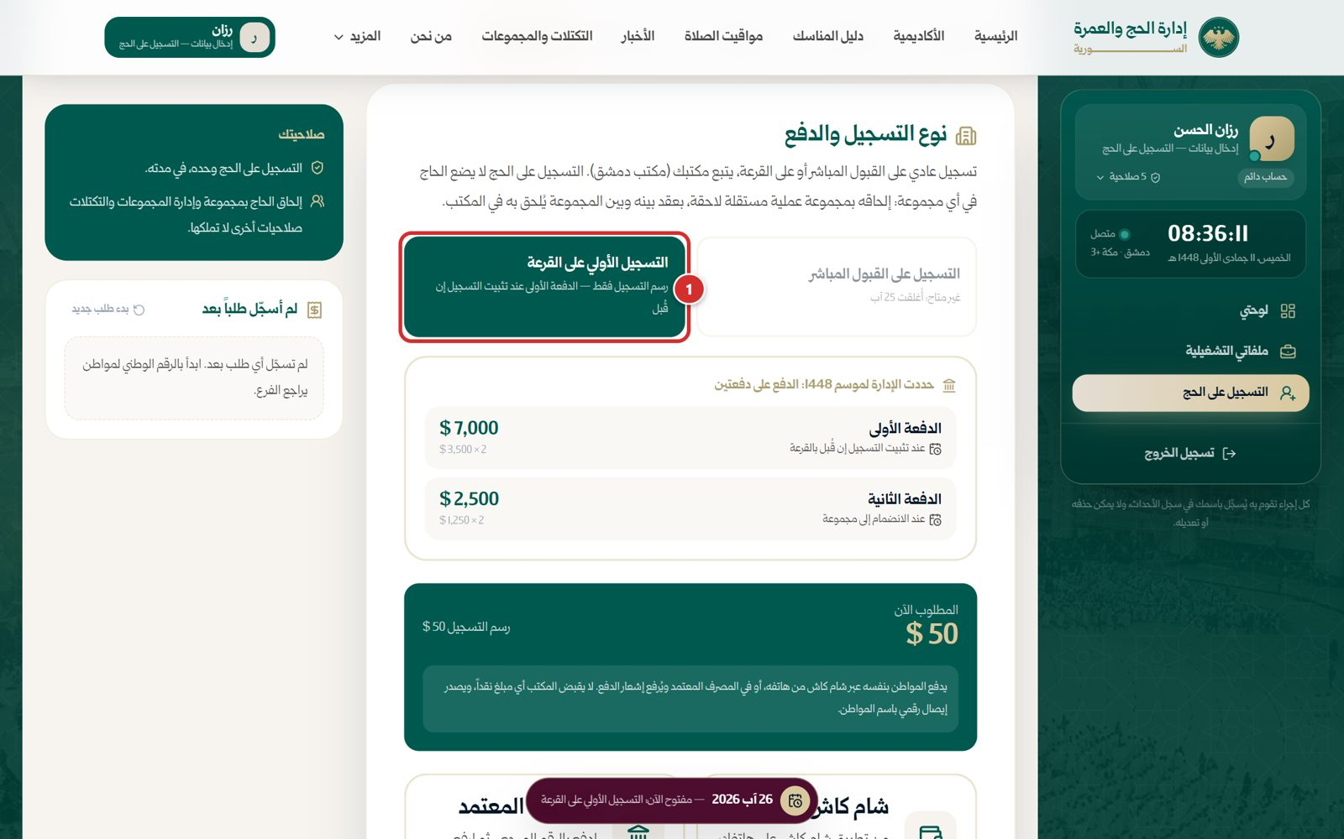
صورة 81: الخطوة 5: نوع التسجيل المفتوح في هذا التاريخ، وخطة الدفعات، والمطلوب الآن
ما يجب عليك فعله:
- تأكد من نوع التسجيل.
- اختر طريقة الدفع: «شام كاش» أو «المصرف المعتمد».
تنبيه: يدفع المواطن بنفسه عبر شام كاش من هاتفه، أو في المصرف المعتمد ويُرفع إشعار الدفع. لا يُقبض أي مبلغ نقداً، ويصدر إيصال رقمي باسم المواطن.

الخطوة 13: الدفع وتسجيل الطلب
مع شام كاش: رمز يمسحه المواطن بتطبيقه، وحساب المنصة والمبلغ والرقم المرجعي، ثم «رقم العملية في شام كاش» (الإطار 1‏) الذي يظهر في تطبيقه بعد الدفع. ومع المصرف: الرقم المرجعي ورفع صورة إشعار الدفع.
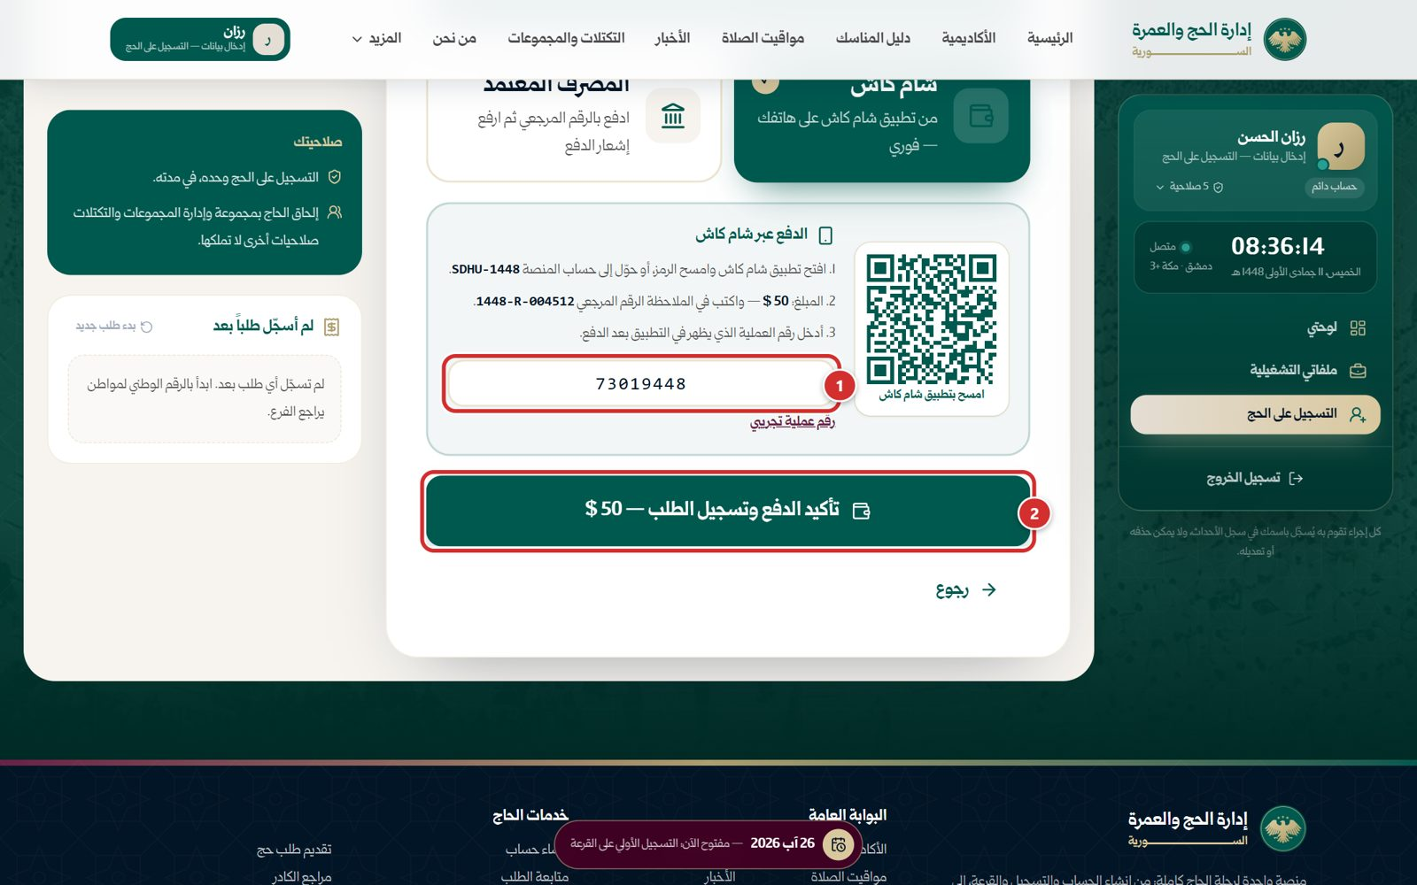
صورة 82: الدفع من هاتف المواطن بشام كاش، ورقم العملية، ثم تسجيل الطلب
ما يجب عليك فعله:
- اكتب رقم العملية من هاتف المواطن.
- اضغط «تأكيد الدفع وتسجيل الطلب — 50 $» (الإطار 2‏).
النتيجة المتوقعة: يُسجَّل الطلب ويصدر الإيصال.

الخطوة 14: سُجّل الطلب
«سُجّل الطلب رقم …»، صاحب الطلب ومرافقوه، و«صار للمواطن حساب على المنصة يدخل إليه برقمه الوطني ليتابع طلبه بنفسه.». ثم الإيصال الرقمي: رقمه، والبند، والمبلغ، وصاحب الطلب، وعدد الأفراد، و«سجّله: رزان الحسن — إدخال بيانات — التسجيل على الحج»، و«مسدد ✓».
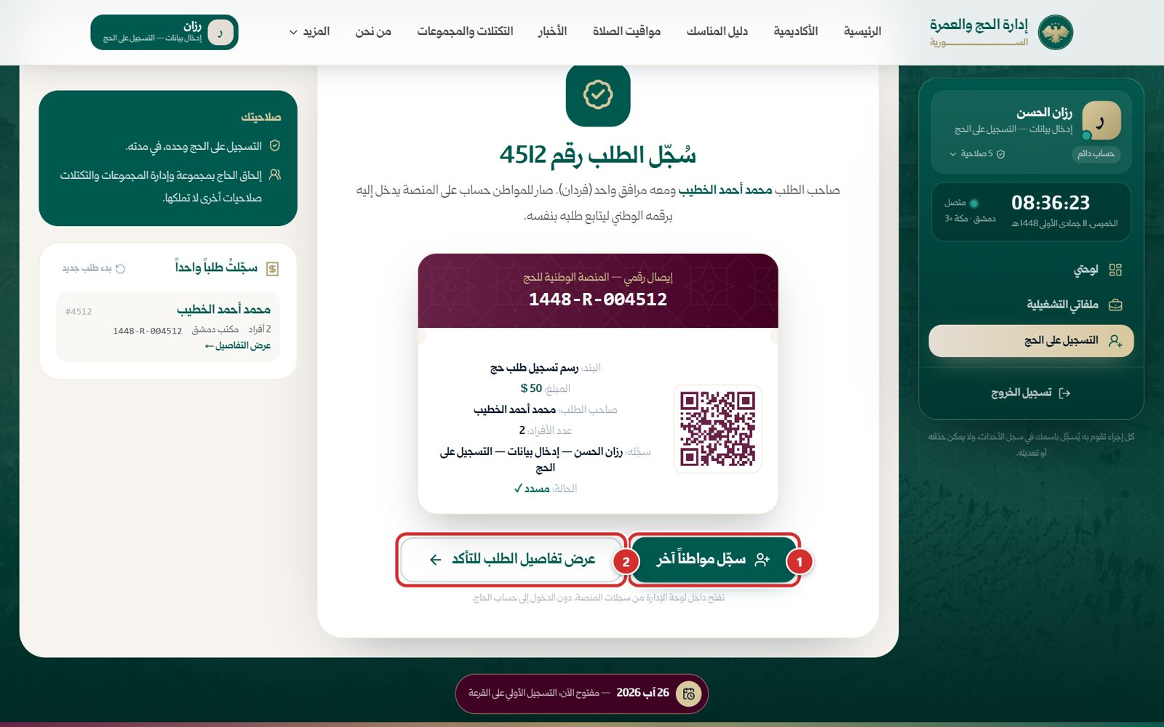
صورة 83: سُجّل الطلب: الإيصال الرقمي باسم المواطن واسم من سجّله
ما يجب عليك فعله:
- اضغط «سجّل مواطناً آخر» (الإطار 1‏) لطلب جديد، أو «عرض تفاصيل الطلب للتأكد» (الإطار 2‏).
ملاحظة: التسجيل لا يضع الحاج في أي مجموعة: إلحاقه بمجموعة عملية لاحقة بعقد يوقَّع في المكتب.

ما سجّلته

الخطوة 15: تفاصيل الطلب
تُفتح داخل الصفحة من سجلات المنصة، دون استعلام جديد من الشؤون المدنية ودون الدخول إلى حساب الحاج: رقم الطلب والموسم والمسار والحالة والمكتب، ومن سجّله ومتى، ثم «الحساب وصاحب الطلب»: الحساب على المنصة والهاتف المسجّل وموافقة المواطن. وفي الأعلى «رجوع إلى مكتب التسجيل» و«طباعة».
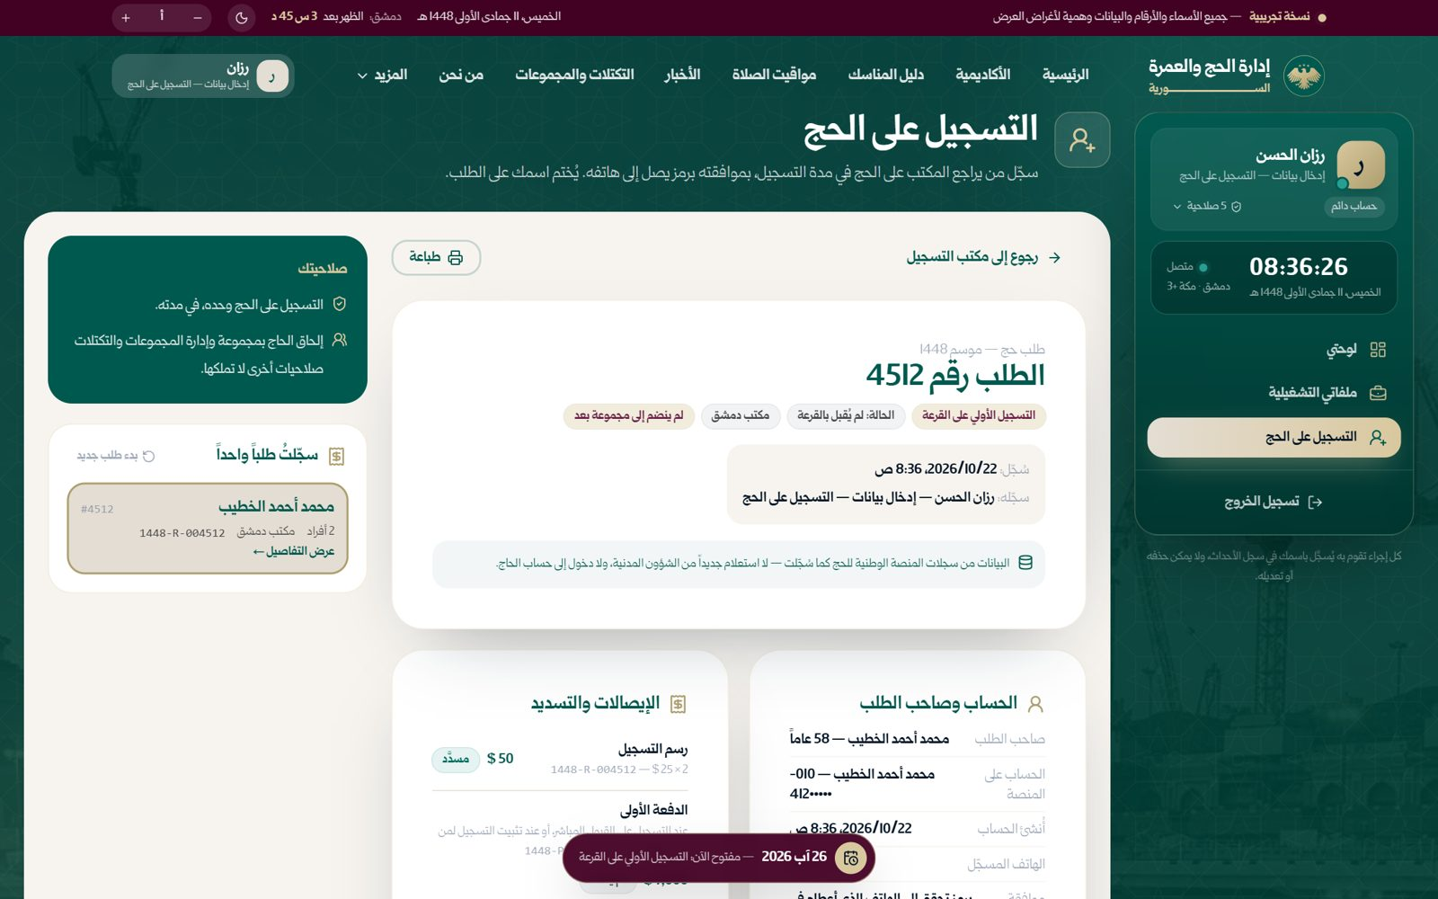
صورة 84: تفاصيل الطلب من سجلات المنصة، دون الدخول إلى حساب الحاج
ما يجب عليك فعله:
- تأكد من البيانات، أو اطبعها للمواطن.

الخطوة 16: الإيصالات والأفراد
«الإيصالات والتسديد»: رسم التسجيل المسدَّد، والدفعات التي تنتظره بمبالغها ومواعيدها، والهدي، وخطة الموسم التي قُدِّم عليها، و«المسدَّد حتى الآن». ثم «أفراد الطلب» بأرقامهم الوطنية مخفية جزئياً وصلاتهم وأعمارهم، ثم مسار الطلب وسجل الأحداث عليه.
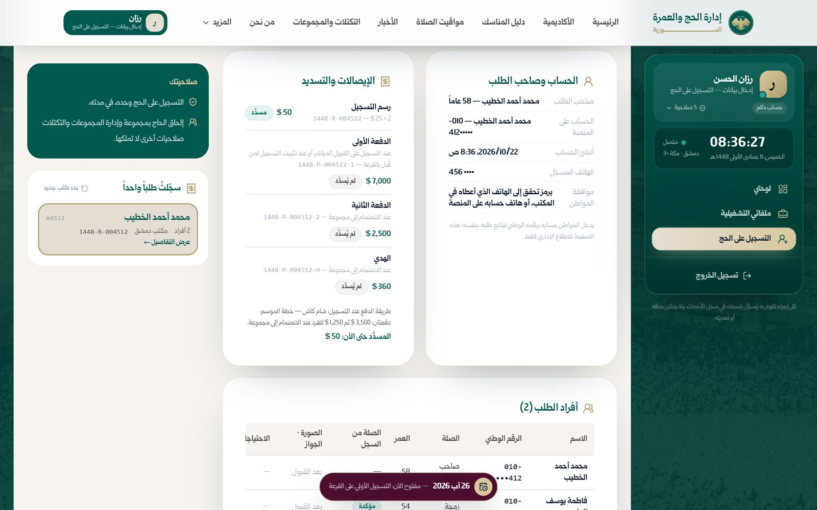
صورة 85: الإيصالات والدفعات التي تنتظره، وأفراد الطلب
ما يجب عليك فعله:
- اضغط «رجوع إلى مكتب التسجيل» حين تنتهي.

الخطوة 17: قائمة ما سجّلتُه
في جانب صفحة التسجيل: «سجّلتُ طلباً واحداً» (ويزيد العدد مع كل طلب)، ولكل طلب اسم صاحبه ورقمه وعدد أفراده ومكتبه ورقم إيصاله، و«عرض التفاصيل ←» (الإطار 1‏). وفوقها «بدء طلب جديد».
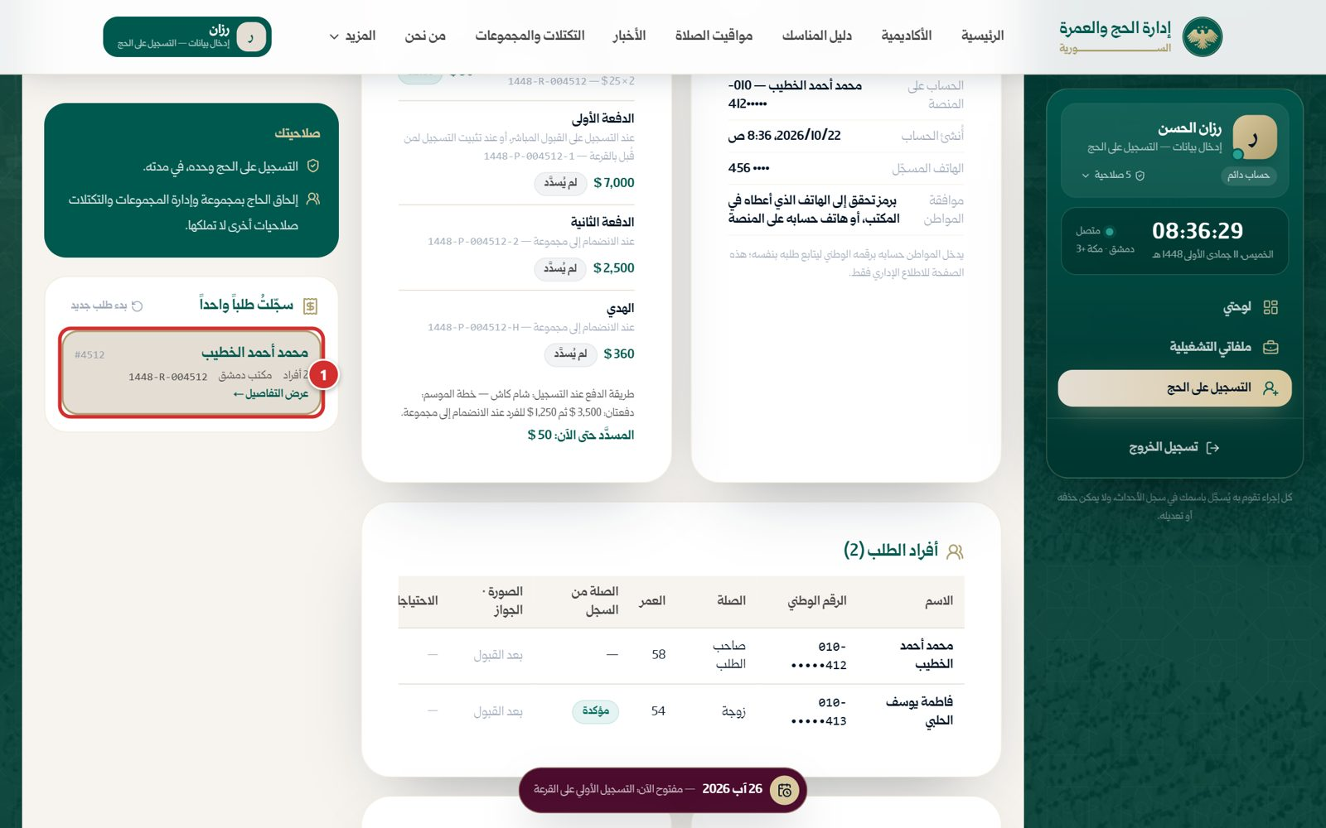
صورة 86: في جانب الصفحة: ما سجّلتُه، يُفتح كل طلب منه
ما يجب عليك فعله:
- اضغط أي طلب لفتح تفاصيله.

الخطوة 18: ما سجّلته في لوحتي
في «لوحتي» صار «ما سجّلته»: طلب واحد، وحاجّان في الطلبات، وطلب «سجّلتها اليوم»، ثم جدول بالطلبات: صاحب الطلب ورقمه ووقته، والأفراد، والتسجيل (القرعة أو القبول المباشر)، و«أين وصل» كل طلب (هنا «لم يُقبل بالقرعة»، لأن النسخة التجريبية تبدأ ونتائج قرعة 1448 منشورة). وفي «آخر إجراءاتي» تسجيل الطلب وبدء تسجيله.
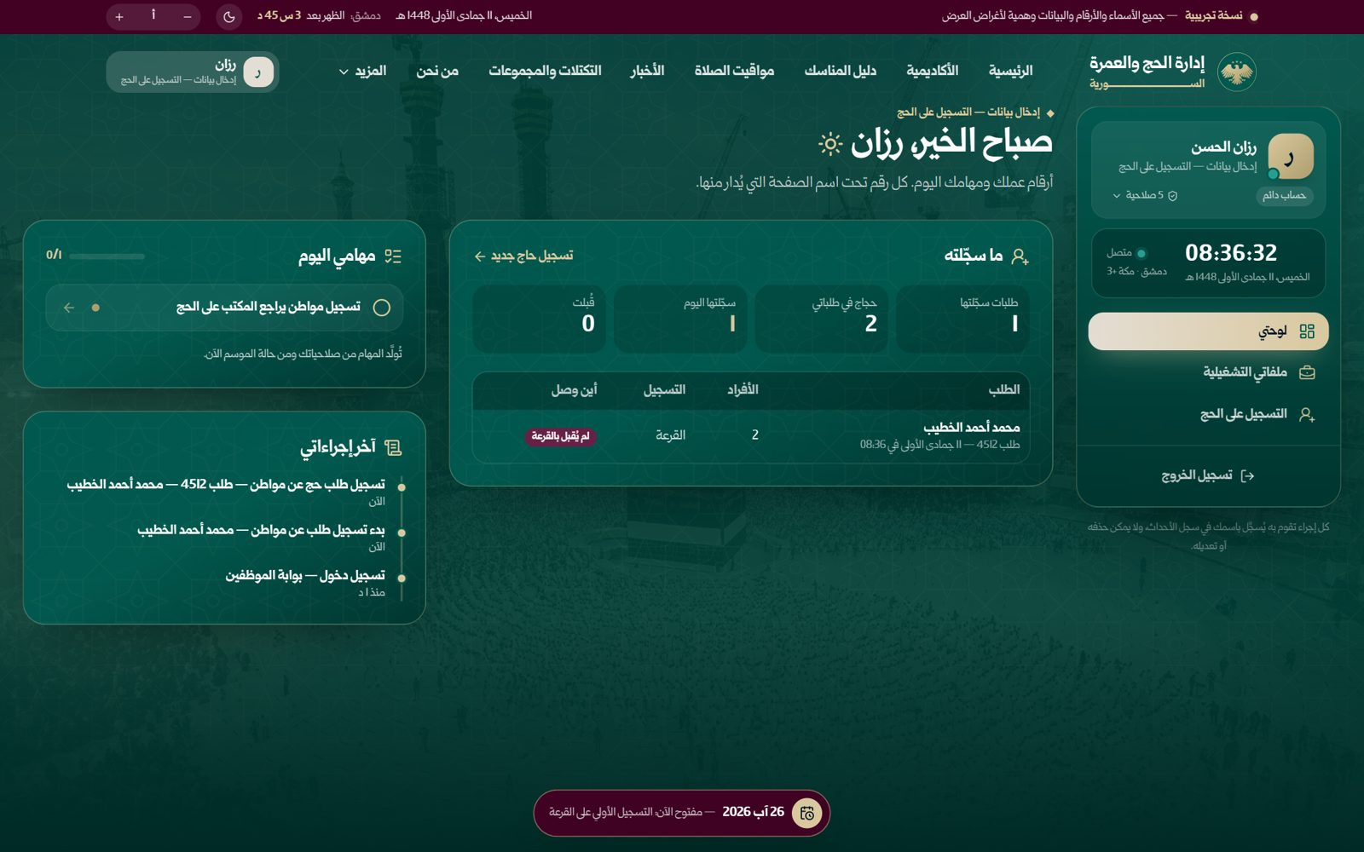
صورة 87: لوحتي: «ما سجّلته» وأين وصل كل طلب
ما يجب عليك فعله:
- تابع من هنا ما حدث لكل طلب سجّلته.

الفصل 5: مراجعة الطلبات والوثائق
صلاحيات نظام «مراجعة الطلبات والوثائق»، لإدارة التسجيل في المكاتب: لكل قسم من الأقسام الثلاثة صلاحية عرضه، ولكل قرار صلاحيته (اعتماد الطلب، رفضه، اعتماد التصحيح، إلحاق طلب بمجموعة، اعتماد العقد، إعادته). المنصة تدقق الطلبات آلياً، ويصل إلى هذه الصفحة ما يحتاج قراراً بشرياً وحده (مثل اسم أم غير مطابق، أو صلة قرابة غير مؤكدة). وفيها أيضاً إلحاق الحجاج المقبولين بالمجموعات، وهو عمل المكتب وحده. أرقام المراجعة في «لوحتي». المثال: رنا حداد.

طلبات تحتاج قراراً

الخطوة 1: مراجعة الطلبات
في أعلى الصفحة ثلاثة أقسام: «طلبات تحتاج قراراً» و«تصحيح البيانات المدنية» و«الإلحاق بالمجموعات»، ومع كل منها عدد ما ينتظرك فيه. في الأول تصفية «بانتظار القرار» و«معتمدة» و«مرفوضة» و«الكل»، وبحث برقم الطلب أو الاسم أو الرقم الوطني، ثم جدول الطلبات: الطلب وسبب إحالته، والحالة، والمكتب، والأفراد وطريقة الإضافة، ووقت التقديم. وتحت كل طلب «مراجعة».
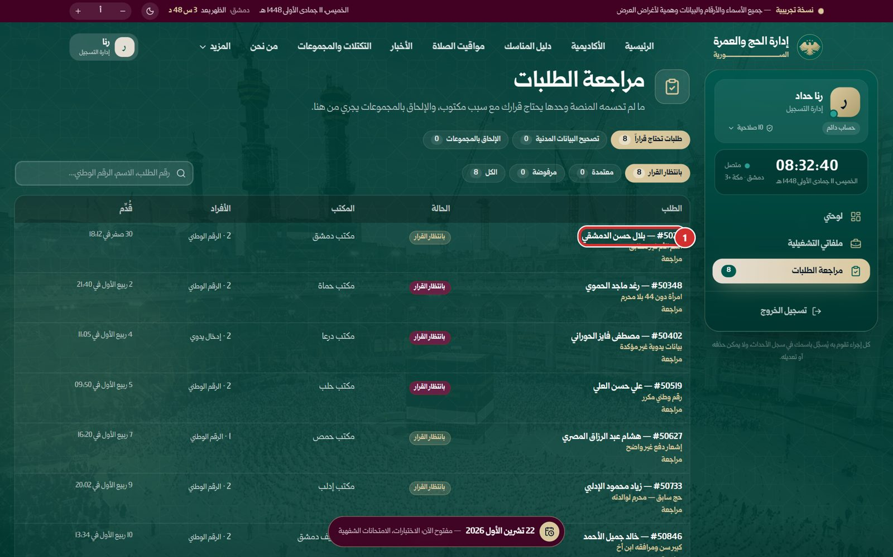
صورة 88: مراجعة الطلبات: الطلبات التي تحتاج قراراً، وتحت كل طلب «مراجعة»
ما يجب عليك فعله:
- اضغط اسم الطلب (الإطار 1‏) أو «مراجعة» تحته.
النتيجة المتوقعة: تُفتح شاشة الطلب.

الخطوة 2: شاشة الطلب
في الوسط «لماذا يحتاج مراجعة؟» بسبب الإحالة مشروحاً، ثم «أفراد الطلب وشروط الموسم»: لكل فرد صلته وعمره ورقمه الوطني مخفياً، وشروط الموسم التي اجتازها (اضغط الفرد لفتح شروطه أو طيّها). وفي الجانب صندوق «القرار»، وصندوق «عن الطلب»: المكتب، المحافظة، طريقة الإضافة، الأفراد، وقت التقديم.
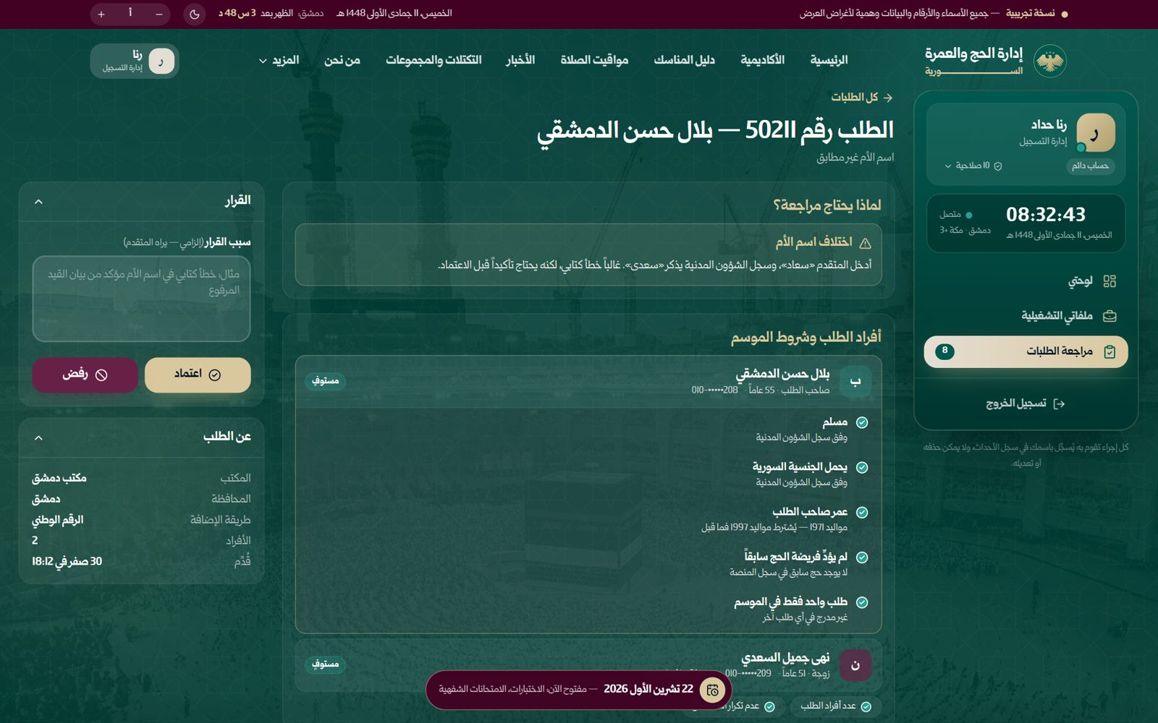
صورة 89: شاشة الطلب: لماذا يحتاج مراجعة، وأفراده وشروط الموسم، والقرار في الجانب
ما يجب عليك فعله:
- اقرأ سبب الإحالة، وراجع شروط كل فرد.

الخطوة 3: الوثائق ودليل القرابة
في آخر الشاشة «الوثائق» وحالة كل وثيقة، و«دليل صلة القرابة» كما وجدته المنصة.
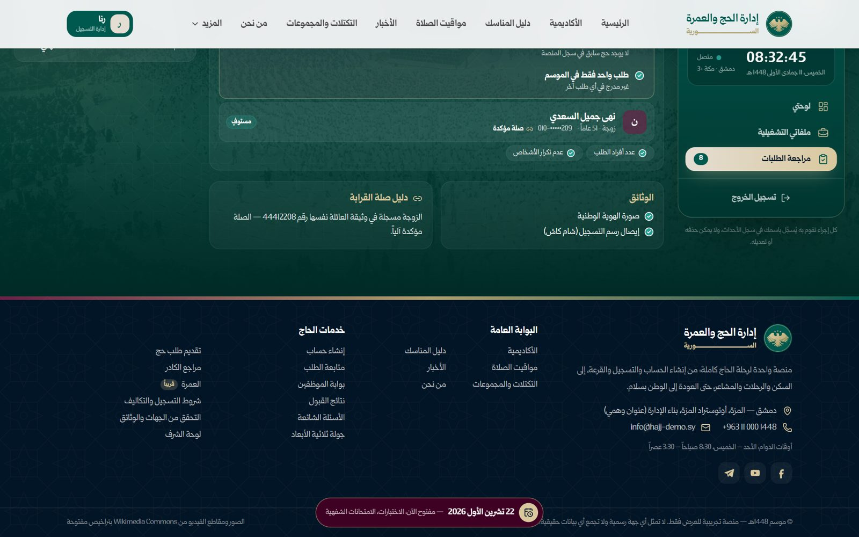
صورة 90: الوثائق ودليل صلة القرابة
ما يجب عليك فعله:
- تحقق من الوثائق مقابل سبب الإحالة.

الخطوة 4: القرار
في صندوق «القرار» حقل «سبب القرار» (إلزامي — يراه المتقدم)، ثم «اعتماد» و«رفض». السبب القصير يُرفض: «اكتب سبباً واضحاً (‏8 أحرف على الأقل)».
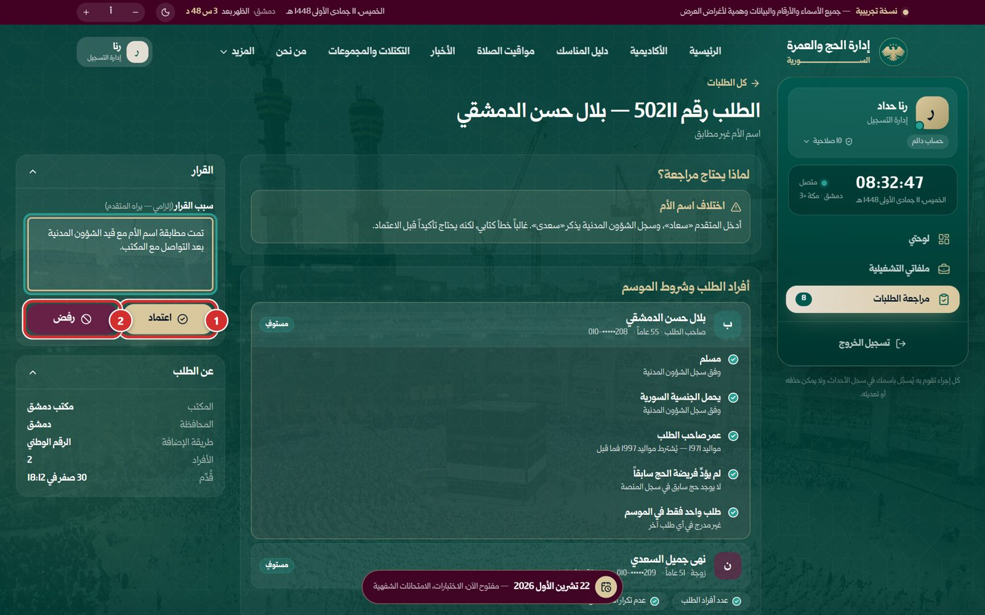
صورة 91: سبب القرار ثم «اعتماد» أو «رفض»
ما يجب عليك فعله:
- اكتب سبباً واضحاً.
- اضغط «اعتماد» (الإطار 1‏) أو «رفض» (الإطار 2‏).
النتيجة المتوقعة: تظهر «اعتُمد الطلب …» أو «رُفض الطلب …»، وتعود إلى قائمة الطلبات، ويُسجَّل القرار وسببه باسمك.
ملاحظة: إن رُفض الطلب يرى المتقدم سبب الرفض ويستطيع تقديم اعتراض.

الخطوة 5: بعد القرار
ينقص عدد «بانتظار القرار»، وينتقل الطلب إلى «معتمدة» أو «مرفوضة»، وتحته «عرض القرار».
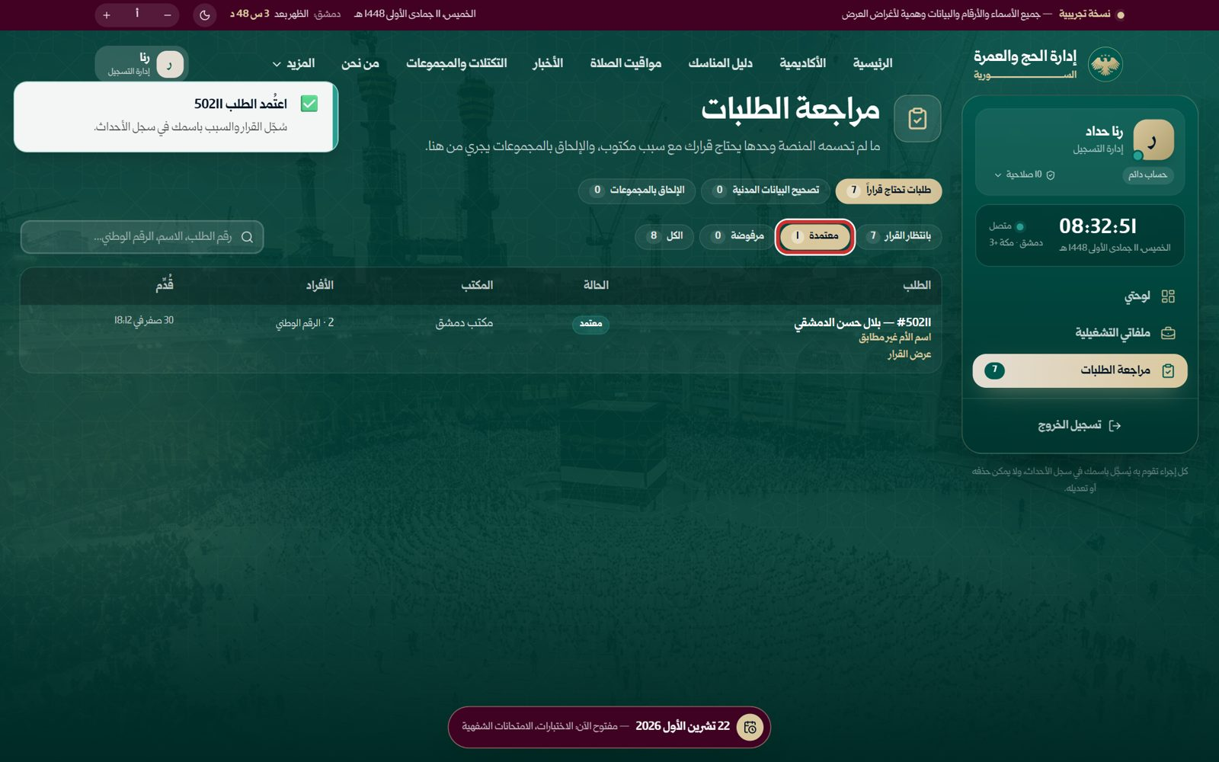
صورة 92: الطلب في «معتمدة»، وتحته «عرض القرار»
ما يجب عليك فعله:
- اضغط «معتمدة» (الإطار) أو «مرفوضة» لرؤية ما قررته.
ملاحظة: يمكن فتح طلب حُسم لاتخاذ قرار جديد: يحل محل القرار الحالي، ويُسجَّل الاثنان.

تصحيح البيانات المدنية

الخطوة 6: التصحيحات المرسلة
قسم «تصحيح البيانات المدنية»: ما قاله الحجاج عند إنشاء حساباتهم إن السجل المدني أخطأ فيه، مع الوثيقة التي تثبته. فيه تصفية «بانتظار القرار» و«صُحّحت» و«مرفوضة» و«الكل»، وجدول: الحاج ورقمه الوطني مخفياً، والحالة («غير مؤكدة — بانتظار القرار» حتى تقرر)، والحقول، ونوع الوثيقة، ووقت الإرسال.
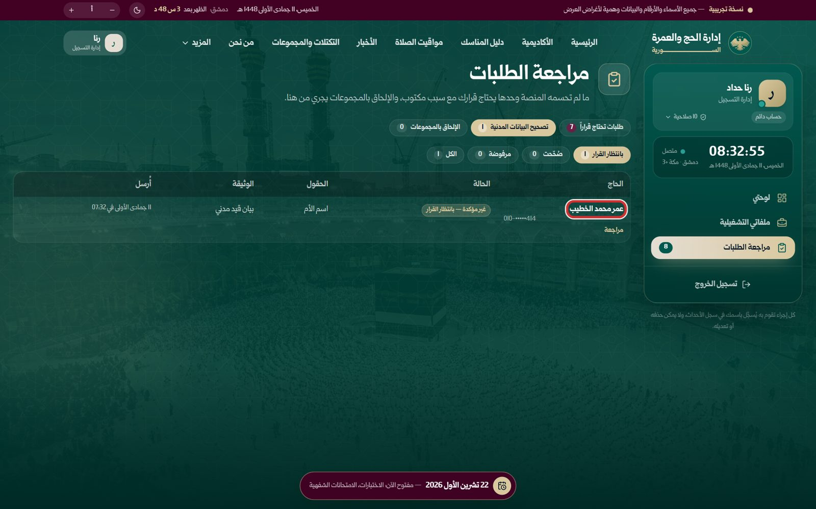
صورة 93: تصحيح البيانات المدنية: ما أرسله الحجاج، وتحت كل منها «مراجعة»
ما يجب عليك فعله:
- اضغط اسم الحاج (الإطار) أو «مراجعة» تحته.
النتيجة المتوقعة: تُفتح شاشة التصحيح.

الخطوة 7: شاشة التصحيح والقرار
في الوسط «ما في السجل المدني، وما يقوله الحاج»: لكل حقل قيمته في السجل مشطوبة، وبجانبها ما كتبه الحاج، ثم ملاحظته إن كتب، ثم «الوثيقة المرفوعة». وفي الجانب صندوق «القرار»: «سبب القرار» (إلزامي — يراه الحاج)، ثم «اعتماد» و«رفض».
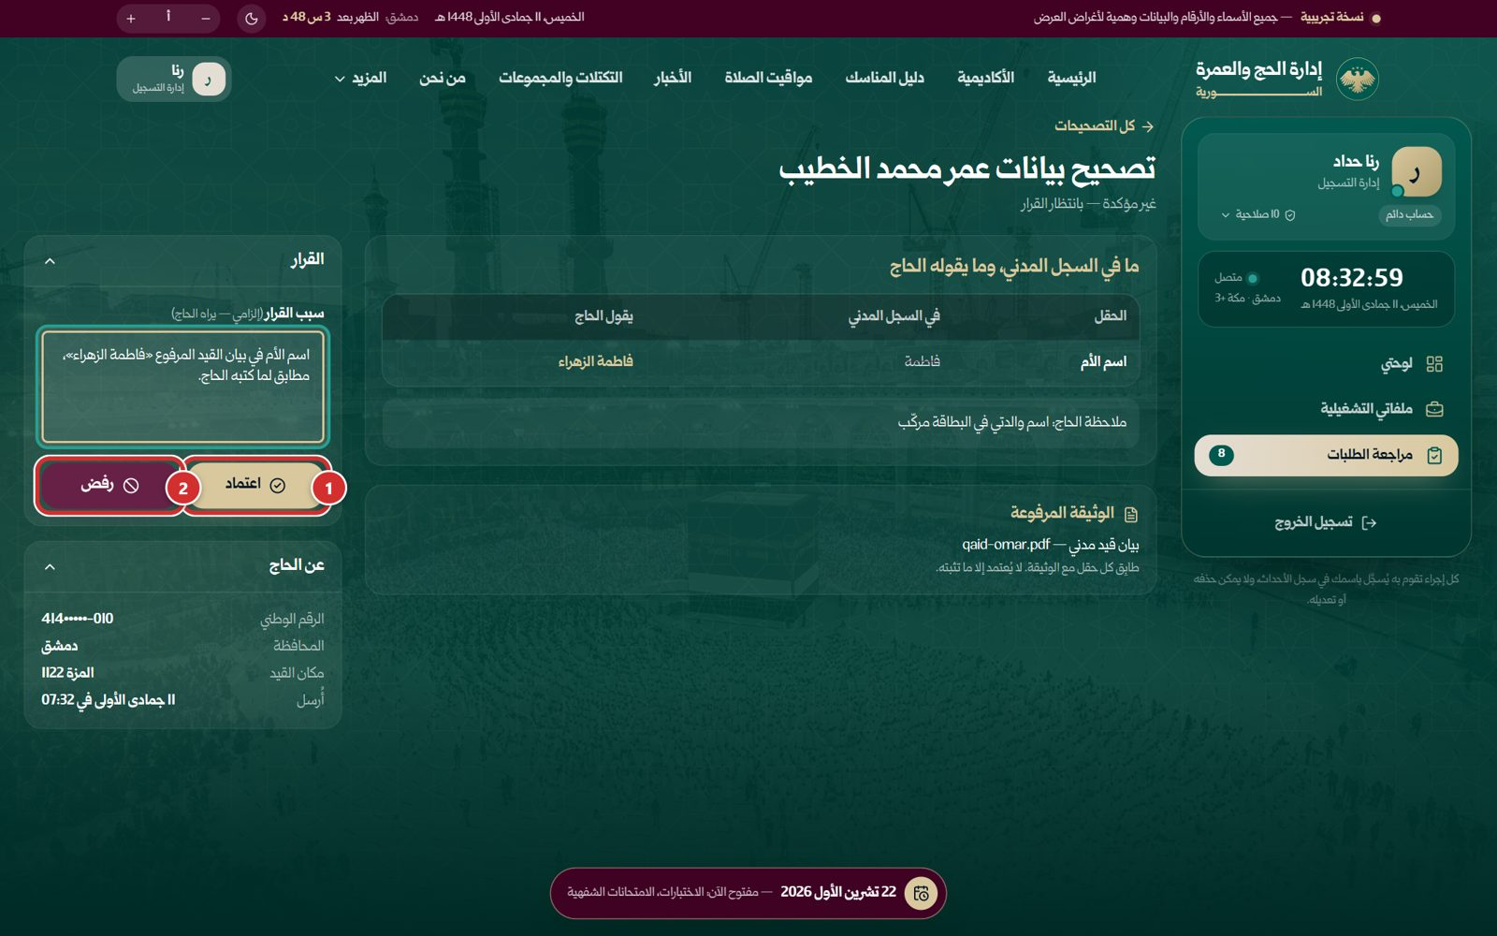
صورة 94: السجل المدني مقابل ما يقوله الحاج، والوثيقة، والقرار في الجانب
ما يجب عليك فعله:
- طابِق كل حقل مع الوثيقة.
- اكتب سبباً واضحاً، ثم اضغط «اعتماد» (الإطار 1‏) أو «رفض» (الإطار 2‏).
النتيجة المتوقعة: يظهر قرارك في ملف الحاج مع السبب: «اعتُمد تصحيح بياناتك» أو «لم يُعتمد»، ويُسجَّل في سجل الأحداث باسمك مع الحقول قبل التصحيح وبعده.
ملاحظة: لا يُعتمد إلا ما تثبته الوثيقة. وإن رفضت تبقى بيانات الحاج كما في السجل المدني، ويُدَلّ على مراجعة مكتب التسجيل ومعه الوثائق الأصلية.

الإلحاق بالمجموعات

الخطوة 8: الإلحاق بالمجموعات
قسم «الإلحاق بالمجموعات»: يتفق الحاج المقبول مع مجموعة ويوقّع عقده معها في المكتب، فيلحقه المكتب بها. فيه تصفية «الكل» و«بانتظار قرارك» و«ملحقة» و«معادة»، وجدول الطلبات الملحقة: الطلب، والمجموعة وتكتلها، والعقد ومن ألحقه، والحالة. وفي آخره «كيف يعمل الإلحاق؟». خارج مدة الإلحاق تظهر مواعيده: «الإلحاق بالمجموعات في مدته فقط: 12 تشرين الثاني – 15 كانون الثاني».
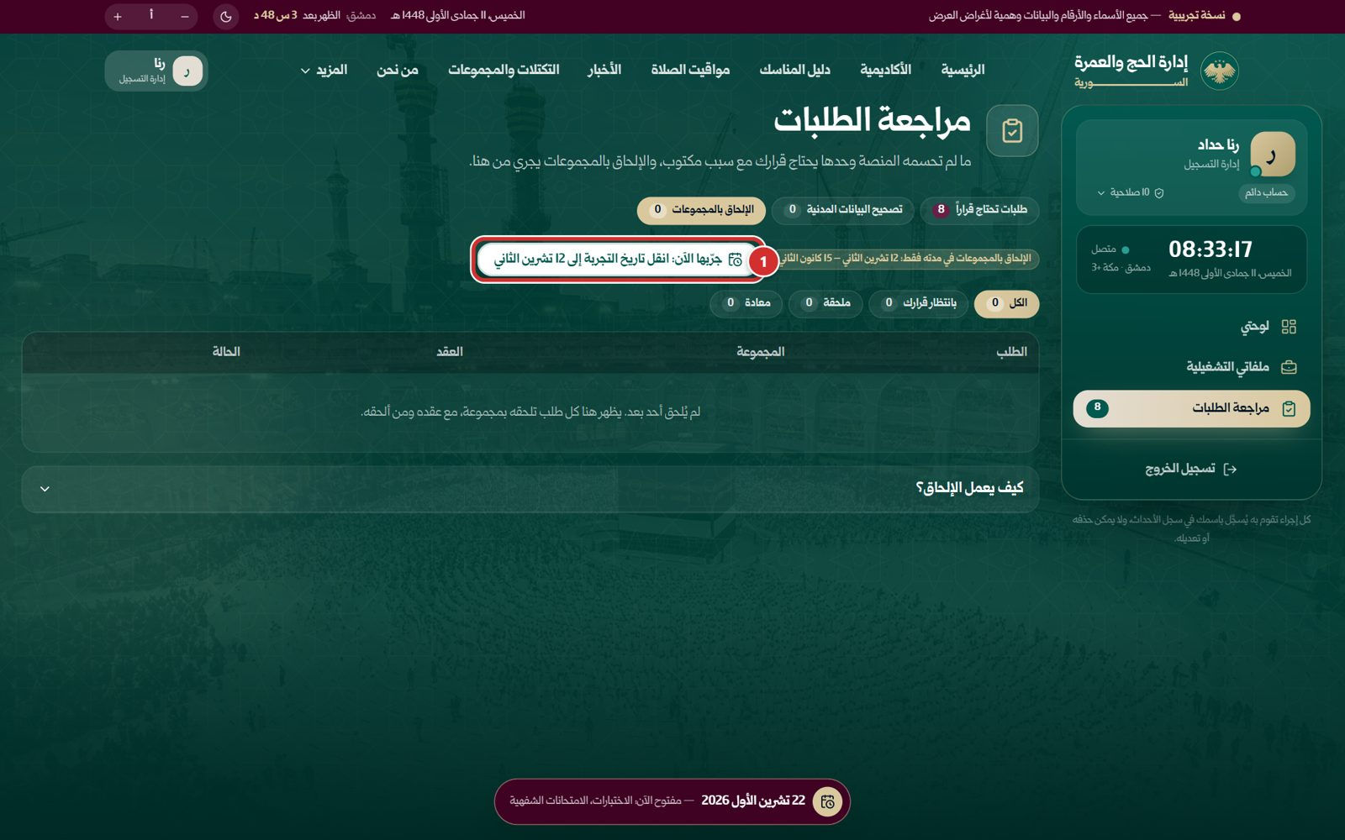
صورة 95: الإلحاق بالمجموعات: خارج مدته تظهر مواعيده
ما يجب عليك فعله:
- في النسخة التجريبية: اضغط «جرّبها الآن» (الإطار 1‏) لنقل تاريخ التجربة إلى أول يوم فيها.
النتيجة المتوقعة: يظهر «+ إلحاق طلب بمجموعة» ومعه «مفتوح حتى 15 كانون الثاني».
ملاحظة: مدة الإلحاق من «مواعيد العمليات» في إعدادات الموسم.

الخطوة 9: إلحاق طلب بمجموعة
اضغط «+ إلحاق طلب بمجموعة» فتُفتح لوحة جانبية بثلاث خطوات: «١. الطلب»: ابحث بالرقم الوطني أو رقم الطلب (للمقبولين وحدهم، وتحت الحقل «مقبولون بلا مجموعة» للاختيار السريع)، فتظهر بطاقة الطلب بأفراده. «٢. المجموعة التي اتفق معها»: مجموعات التكتلات مع رئيس كل مجموعة وما يشغله حجاجها من سعتها، والتي لا تتسع للطلب كله غير متاحة. «٣. العقد الموقّع بين الحاج والمجموعة»: ملف PDF أو صورة.
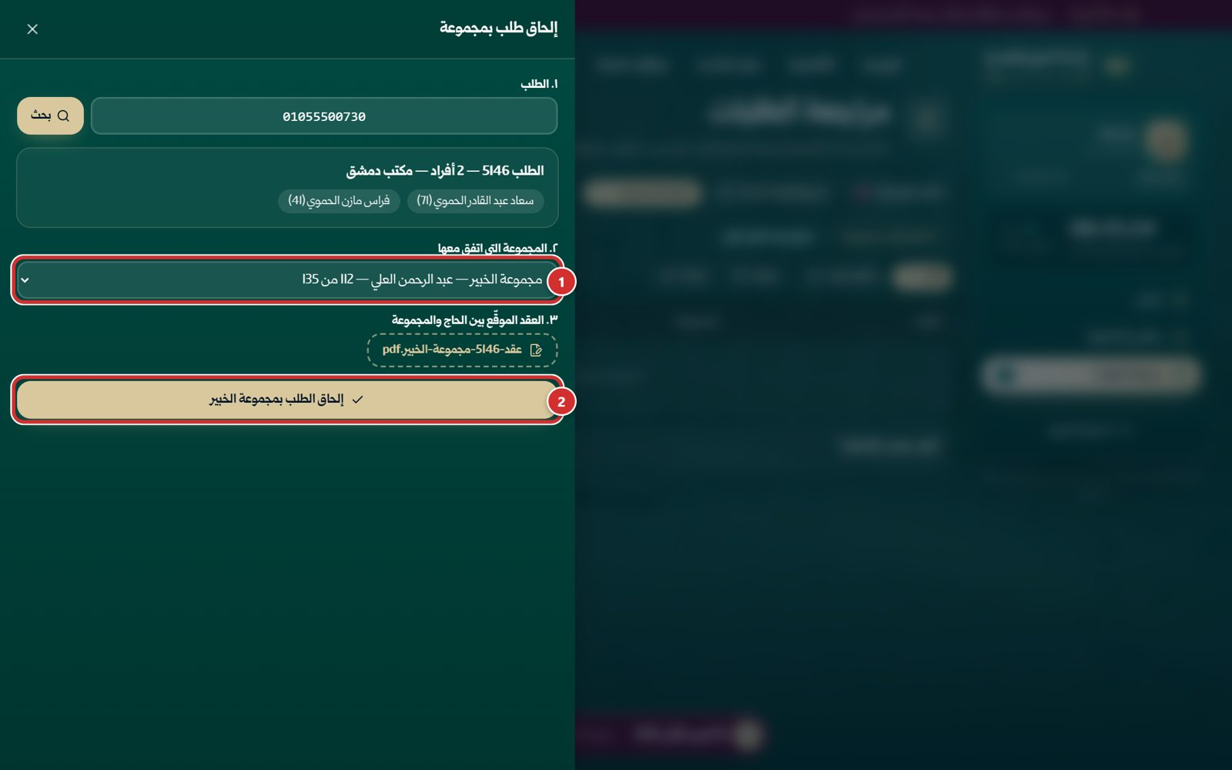
صورة 96: إلحاق طلب بمجموعة: الطلب، والمجموعة وسعتها، والعقد الموقّع
ما يجب عليك فعله:
- ابحث عن الطلب واضغط «بحث».
- اختر المجموعة (الإطار 1‏)، وارفع ملف العقد (في النسخة التجريبية «ملف تجريبي»).
- اضغط «إلحاق الطلب ب…» (الإطار 2‏).
تنبيه: الطلب العائلي يُلحق كاملاً أو لا يُلحق، ولا تتجاوز المجموعة عدد حجاجها. والطلب الذي لم يُقبل بعد يظهر معه أن الإلحاق للمقبولين وحدهم.

الخطوة 10: أُلحق الطلب
تظهر «أُلحق الطلب … ب…»: أفراده كلهم معاً في التكتل، يراهم رئيس المجموعة ومنسقها في حجاجها، ويرى الحاج مجموعته وعقده. ويظهر الطلب في الجدول «ملحق» مع ملف العقد و«ألحقه …»، وتحته «نقل إلى مجموعة أخرى».
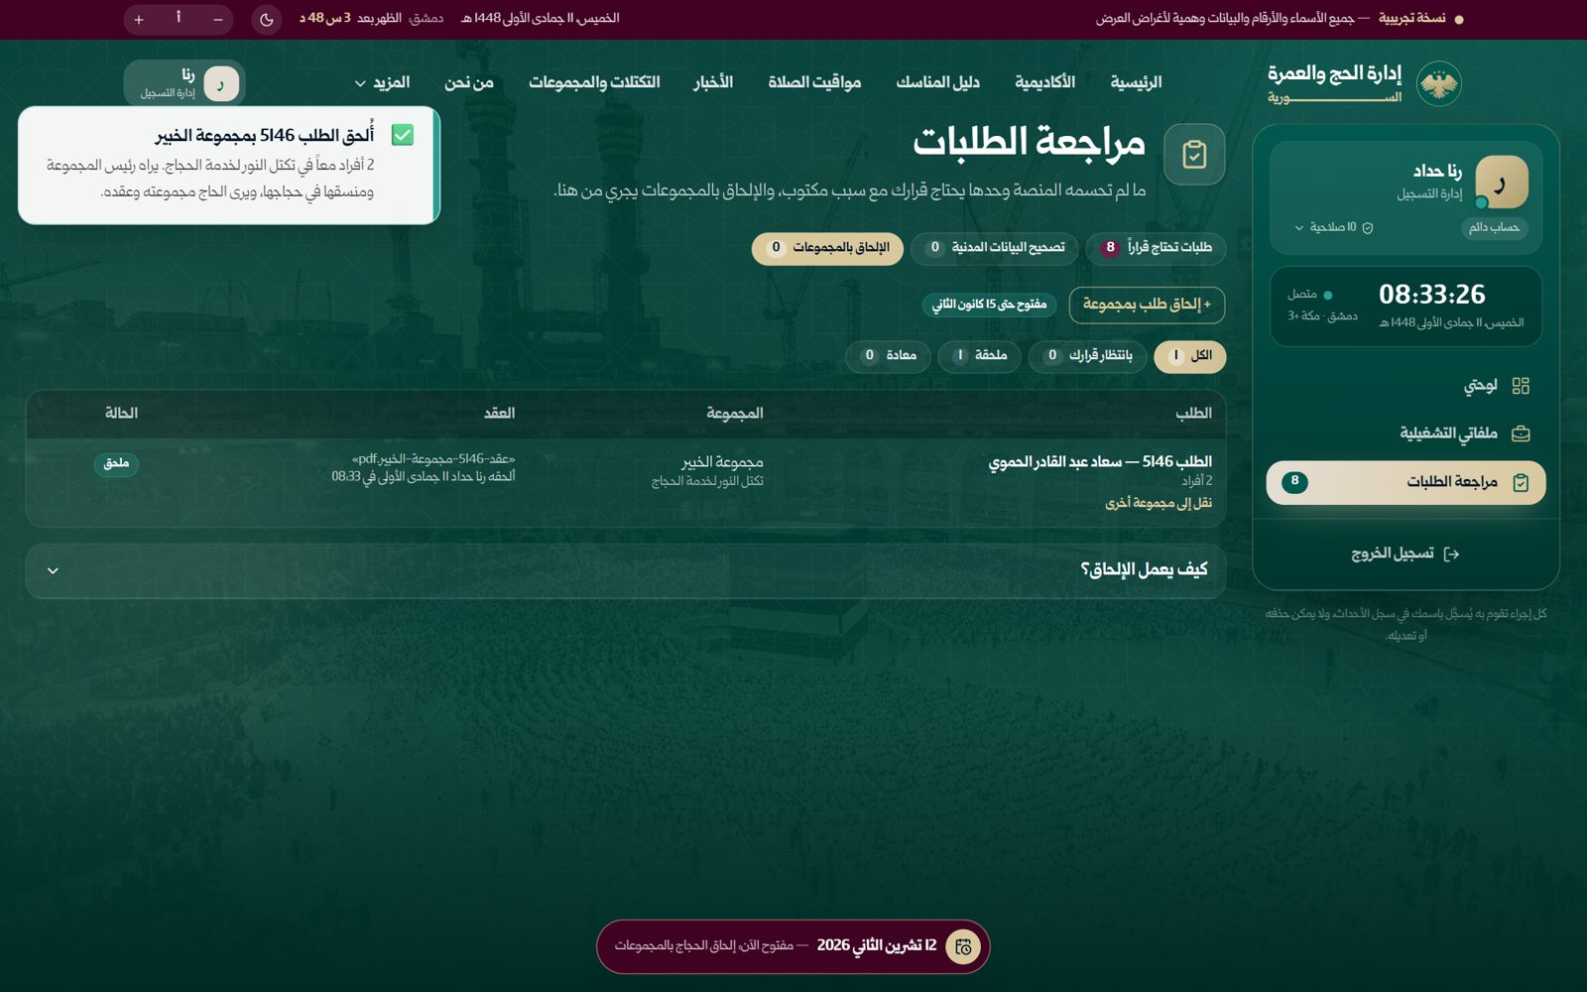
صورة 97: الطلب ملحق بمجموعته، مع عقده ومن ألحقه
ما يجب عليك فعله:
- لنقل الطلب بعقد جديد: اضغط «نقل إلى مجموعة أخرى» وأكمل الخطوات نفسها.
النتيجة المتوقعة: ينتقل أفراد الطلب كلهم معاً.
ملاحظة: العقود التي رفعتها مجموعة من قبل تظهر «بانتظار قرارك»، وتحت كل منها «اعتماد» و«إعادة». الإعادة تطلب سبباً (مثل «توقيع الحاج غير ظاهر في العقد») يصل إلى من رفعه.

الفصل 6: القبول المباشر والقرعة
القبول المباشر والقرعة تسجيلان منفصلان، لكلٍّ منهما طلب مستقل. صفحة «القبول والقرعة» أربع خطوات بالترتيب، لكل خطوة شاشتها: الأعمار المقبولة مباشرة، إحصاء التسجيل الأولي على القرعة، إدخال نتائج البث، الاعتماد والنشر. القرعة نفسها تجري خارج المنصة ببث مباشر تُسحب فيه سنوات ميلاد، ولبعضها أشهر محددة، ويُقبل كل طلب وُلد صاحبه في سنة وشهر مسحوبين. لكل خطوة صلاحيتها: «إرسال الأعمار للاعتماد» و«اعتماد الأعمار وإعلانها»، و«تصدير الإحصاء»، و«إضافة — نتائج البث» و«تعديل» و«إرسال النتائج للاعتماد»، و«اعتماد النتائج ونشرها». والإدخال مفصول عن الاعتماد عمداً حتى لا ينفرد شخص واحد بالنتيجة: إدارة التسجيل (كنان الأحمد) ترسل الأعمار وتصدّر الإحصاء وتُدخل ما سُحب، ولجنة الاعتماد (يوسف الزعبي) تعتمد وتنشر. ومن أدخل النتائج لا يعتمدها ولو مُنح الصلاحيتين معاً. أرقام القبول والقرعة في «لوحتي».

عمل إدارة التسجيل (الإدخال)

الخطوة 1: القبول المباشر والقرعة
جدول الخطوات الأربع: لكل خطوة حالتها، و«آخر إجراء» (من قام به ومتى)، و«من يقوم بها»، وتحت اسمها ما ينتظرك فيها أو «فتح». وفي آخر الصفحة «كيف تعمل؟». في بيئة العرض تُفتح الصفحة على نتائج موسم 1448 منشورةً («بث 1448»)، وزر «إعادة التجربة» في الأعلى يعيد الخطوات من البداية.
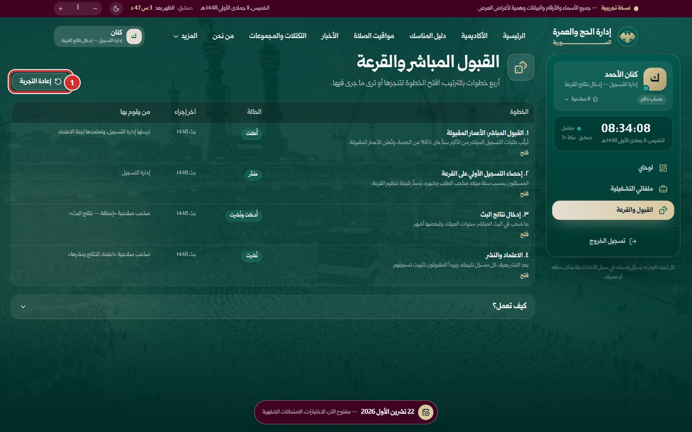
صورة 98: القبول المباشر والقرعة: أربع خطوات، ونتائج 1448 منشورة في بيئة العرض
ما يجب عليك فعله:
- في النسخة التجريبية: اضغط «إعادة التجربة» (الإطار 1‏).
النتيجة المتوقعة: تظهر «أُعيدت خطوات القرعة»، وتُسحب النتائج المنشورة من العرض حتى تُنشر من جديد.

الخطوة 2: الخطوات من البداية
تصير الحالات «لم تبدأ» و«لم يُصدَّر» و«لم تُدخل» و«بانتظار الإدخال»، وتحت كل خطوة ما تفعله فيها: «إرسال للاعتماد»، «تصدير»، «إدخال النتائج».
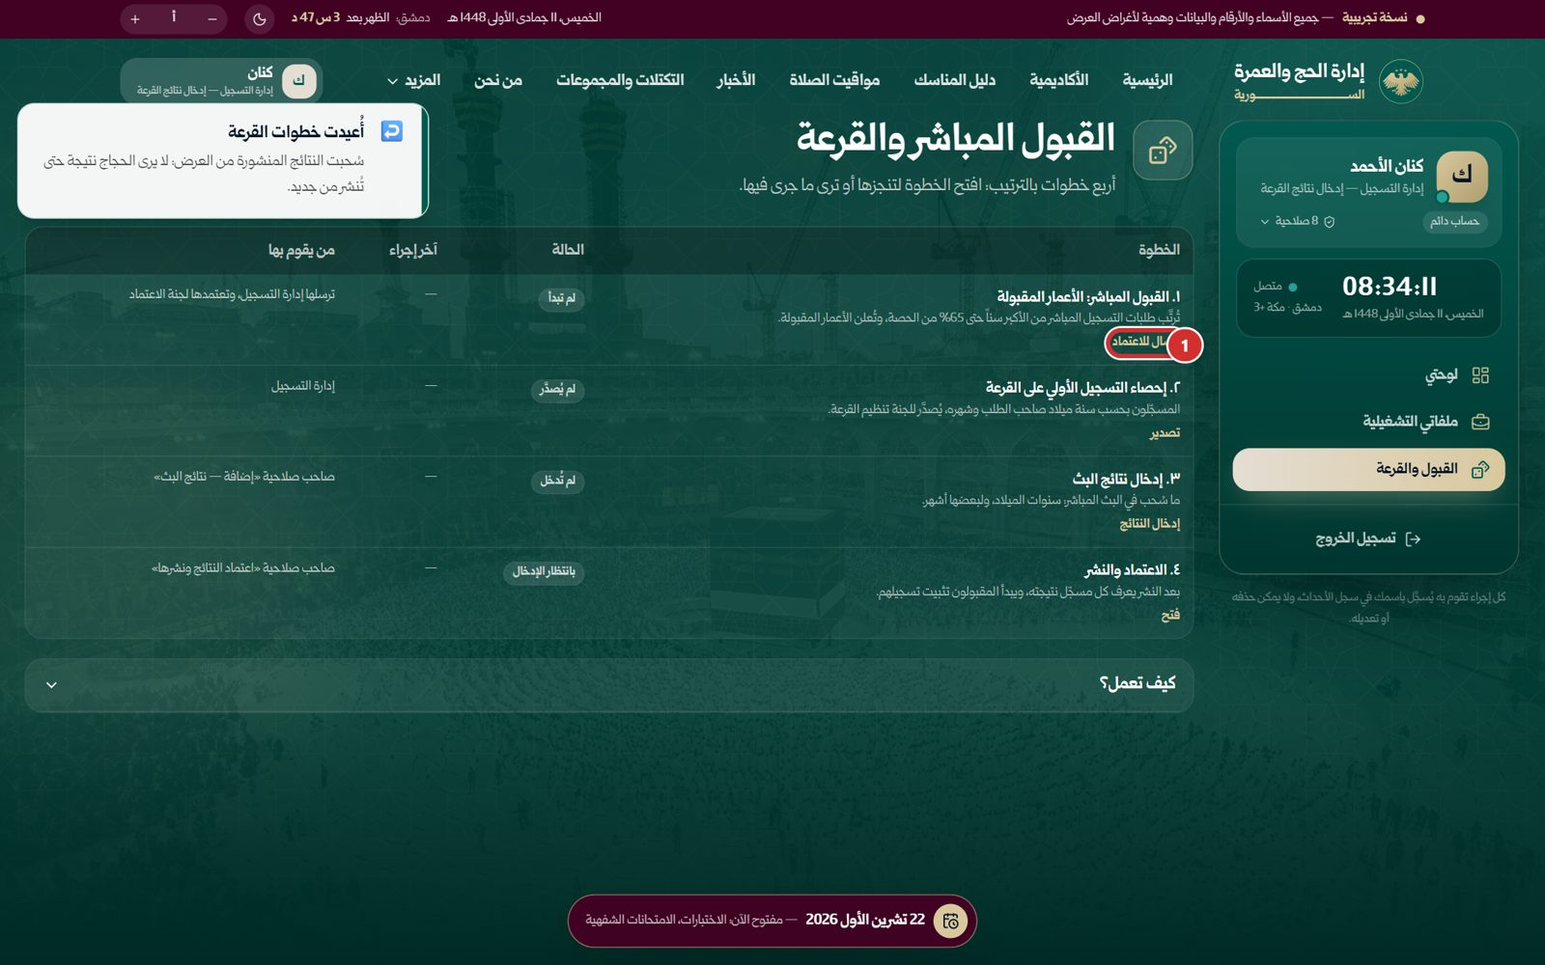
صورة 99: بعد «إعادة التجربة»: الخطوات من البداية، وتحت كل خطوة ما ينتظرك فيها
ما يجب عليك فعله:
- اضغط «إرسال للاعتماد» تحت الخطوة الأولى (الإطار 1‏).
النتيجة المتوقعة: تُفتح شاشة الأعمار المقبولة.

الخطوة 3: الأعمار المقبولة
في الوسط العمر الذي تكتمل عنده مقاعد القبول المباشر («كل من بلغ 68 عاماً فأكثر — مقبول مباشرة») وموعد إعلانه، ثم جدول الطلبات المؤهلة مرتبة من الأكبر سناً: العمر، والمقاعد، والمجموع حتى هنا، و«مقبول مباشرة» أو «إلى القرعة». وفي الجانب صندوق «الإعلان» بخطوتيه.
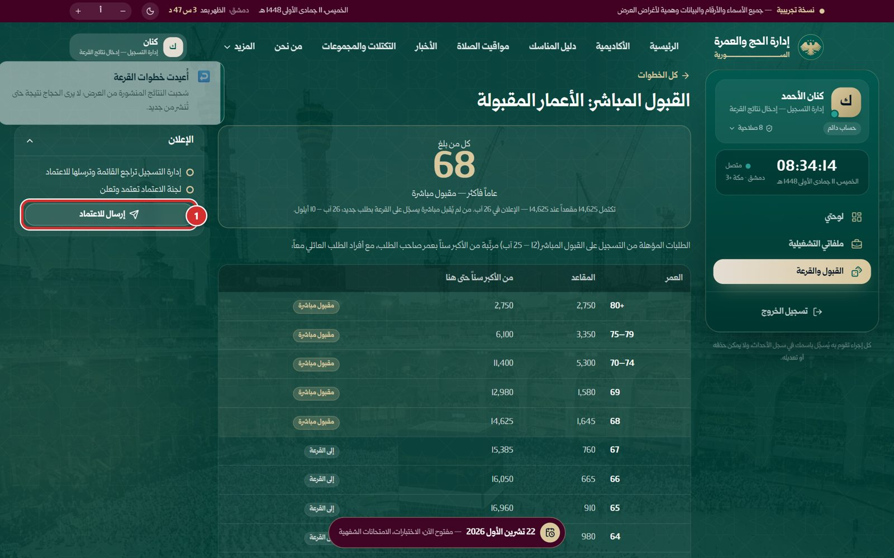
صورة 100: الأعمار المقبولة: العمر الذي تكتمل عنده مقاعد القبول المباشر، والإرسال للاعتماد
ما يجب عليك فعله:
- راجع القائمة، ثم اضغط «إرسال للاعتماد» (الإطار 1‏).

الخطوة 4: أُرسلت الأعمار للاعتماد
تظهر «أُرسلت الأعمار المقبولة للاعتماد»، وتُعلَّم الخطوة الأولى في الصندوق باسمك ووقتك، وتحتها أن الاعتماد من صلاحية «اعتماد الأعمار وإعلانها».
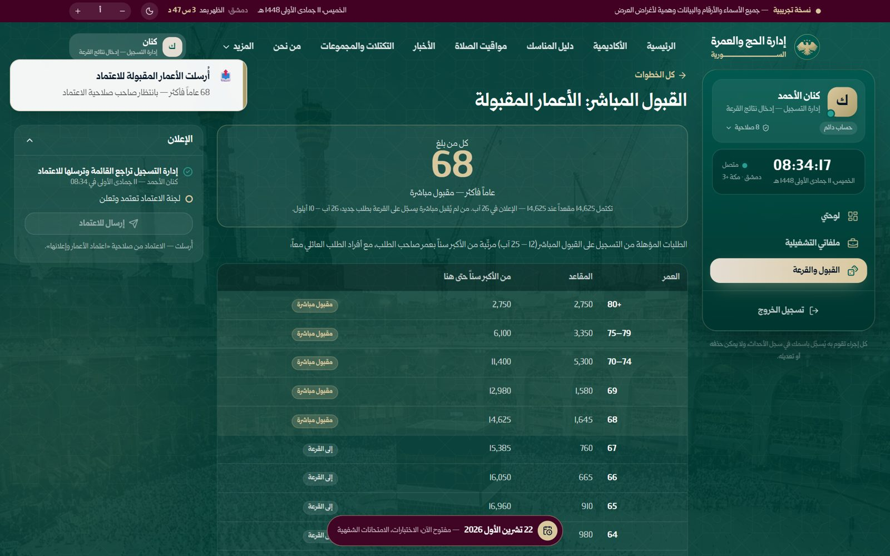
صورة 101: أُرسلت الأعمار للاعتماد
ما يجب عليك فعله:
- ارجع إلى «كل الخطوات» وافتح الخطوة الثانية.

الخطوة 5: إحصاء التسجيل الأولي على القرعة
بعد إغلاق التسجيل الأولي تُحصي المنصة المسجّلين بسنة ميلاد صاحب الطلب: لكل سنة عدد الأشخاص وعدد الطلبات، وتحت كل سنة «الأشهر» (الإطار 1‏). وفي الجانب صندوق «التصدير» وزر «تصدير الإحصاء للجنة تنظيم القرعة» (الإطار 2‏).
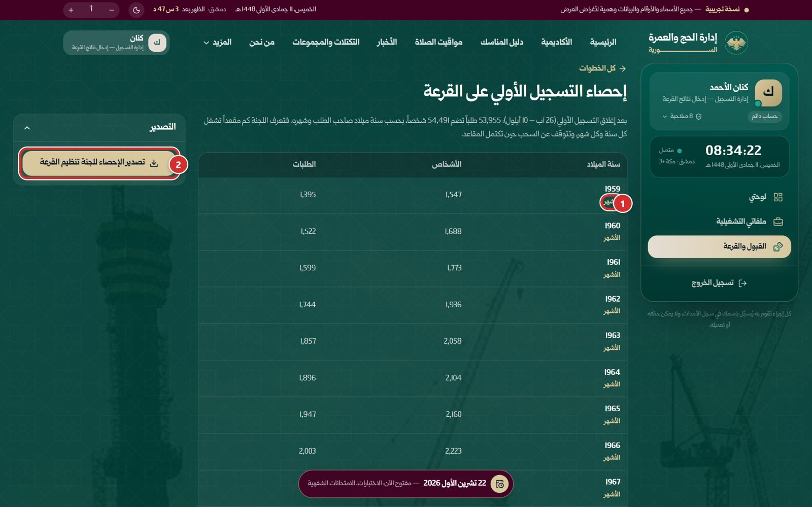
صورة 102: إحصاء التسجيل الأولي بسنة ميلاد صاحب الطلب، وتصديره للجنة تنظيم القرعة
ما يجب عليك فعله:
- اضغط «الأشهر» تحت سنة لترى توزيعها على الأشهر.

الخطوة 6: أشهر سنة واحدة
يظهر عدد المسجّلين في كل شهر من السنة، فتعرف اللجنة كم مقعداً يشغل كل شهر، وتتوقف عن السحب حين تكتمل المقاعد. و«إخفاء الأشهر» (الإطار 1‏) يطويها.
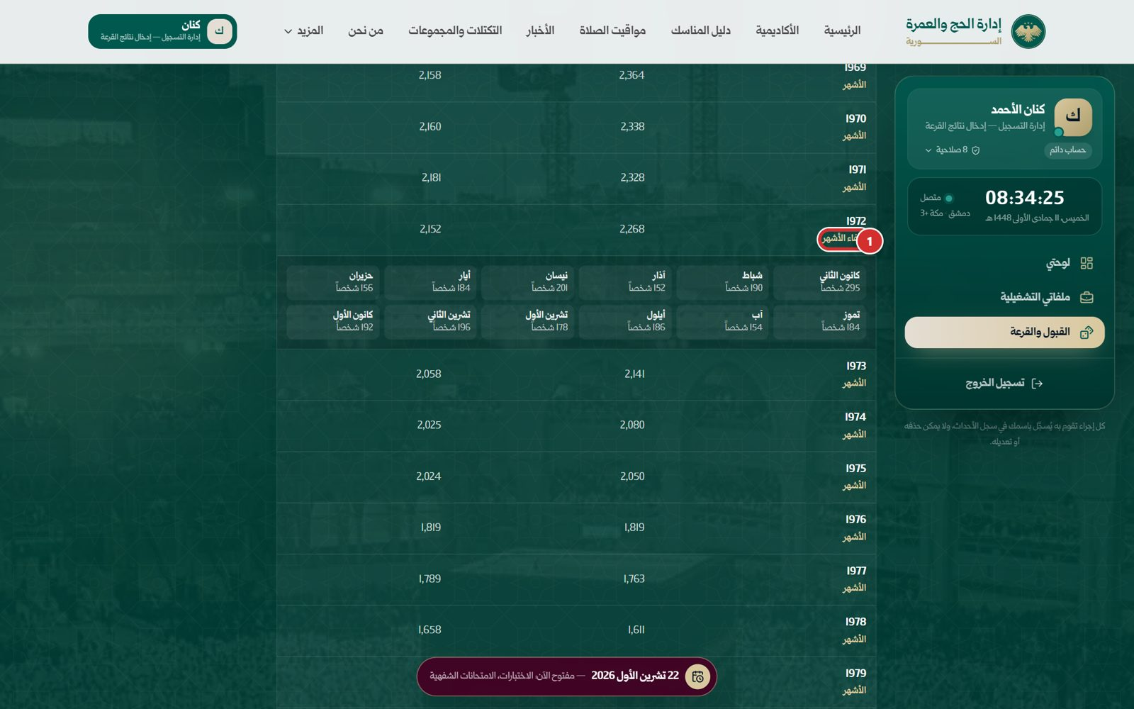
صورة 103: أشهر سنة واحدة: عدد المسجّلين في كل شهر
ما يجب عليك فعله:
- بعد المراجعة اضغط «تصدير الإحصاء للجنة تنظيم القرعة» في أعلى الشاشة.

الخطوة 7: تصدير الإحصاء
يُعدّ الملف الذي يُسلَّم إلى لجنة تنظيم القرعة قبل البث، وتظهر «صُدّر إحصاء التسجيل الأولي» باسم الملف، ويصير في الصندوق «صُدّر بواسطة …» مع الوقت.
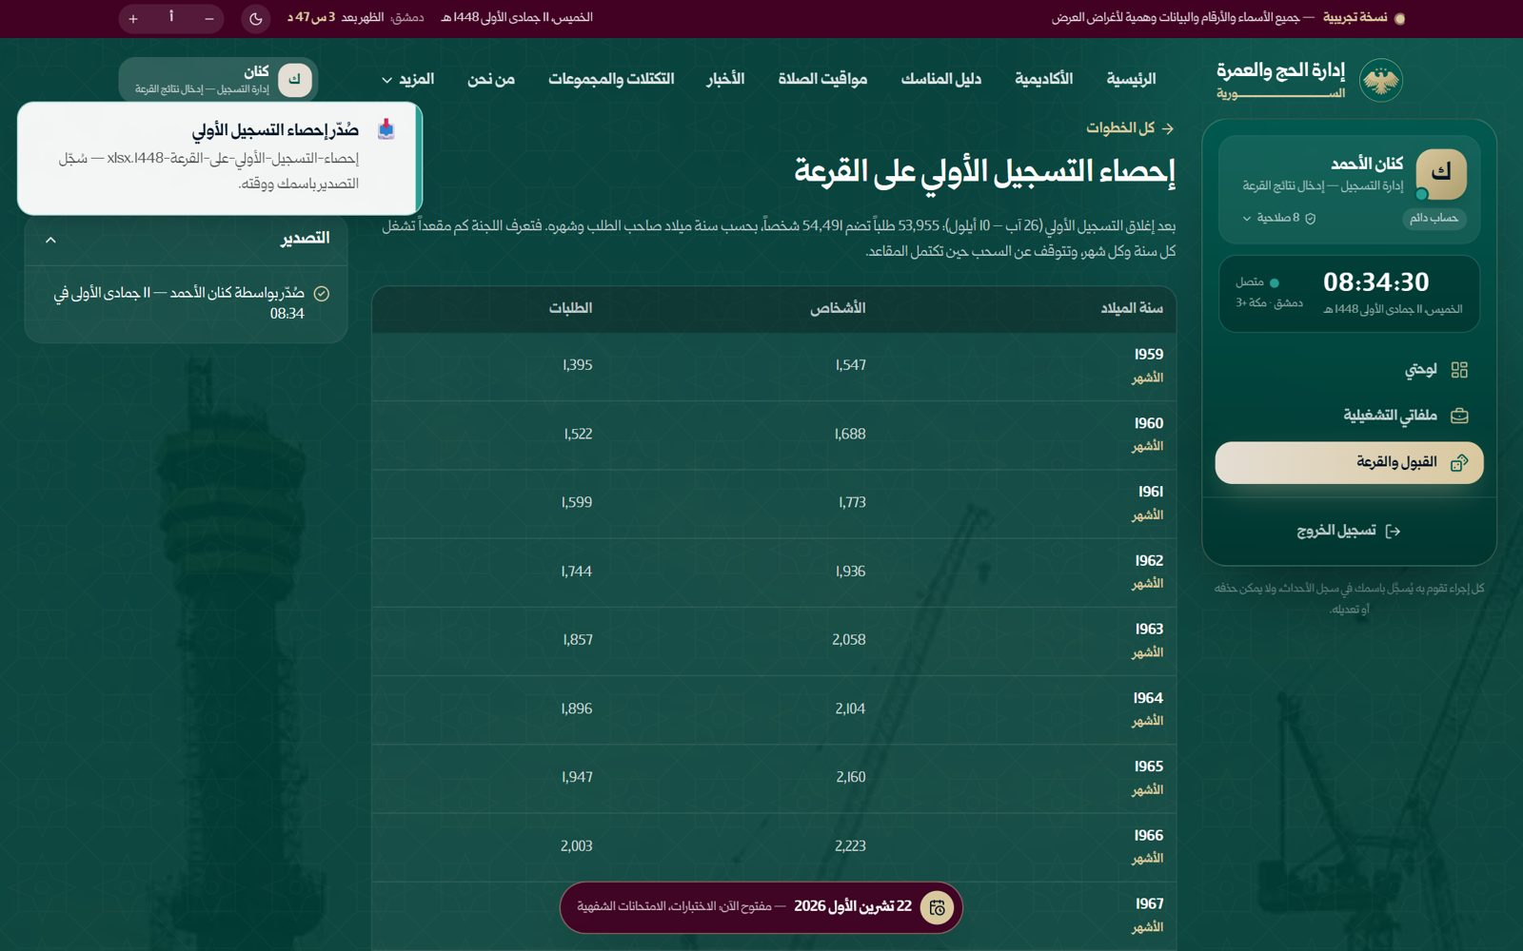
صورة 104: صُدّر الإحصاء باسمك ووقته
ما يجب عليك فعله:
- سلّم الملف إلى اللجنة.
النتيجة المتوقعة: يُسجَّل التصدير باسمك ووقته.

الخطوة 8: إدخال ما سُحب في البث
شاشة «إدخال نتائج البث»: في الجانب صندوق «إضافة سطر»: «سنة الميلاد» (مع عدد من فيها)، ثم «جميع الأشهر» أو «أشهر محددة» مع أزرار الأشهر الاثني عشر. وفي الوسط السطور المُدخلة (السنة، وما سُحب، والأشخاص) مع زر حذف لكل سطر، وتحتها شريط المقاعد المغطاة من مقاعد القرعة.
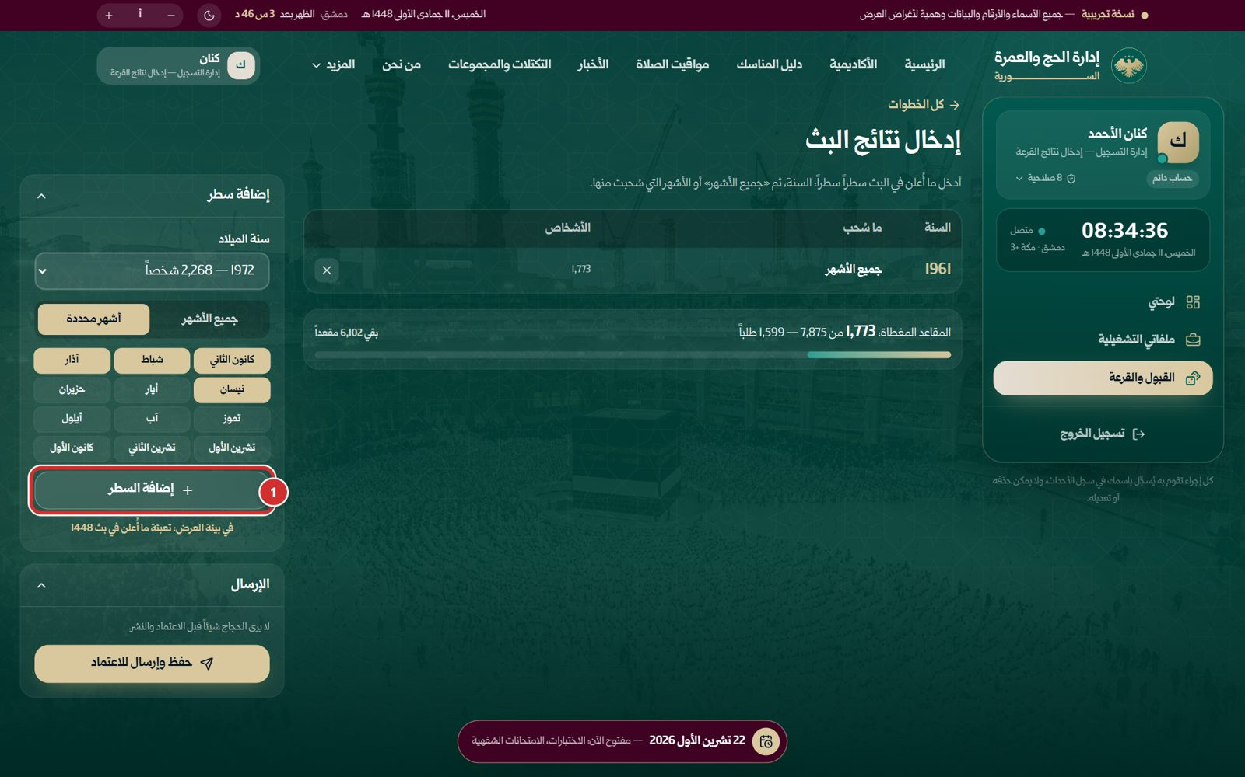
صورة 105: إدخال سطر: سنة الميلاد والأشهر المسحوبة منها
ما يجب عليك فعله:
- اختر سنة الميلاد.
- اختر «جميع الأشهر»، أو «أشهر محددة» ثم اضغط كل شهر سُحب.
- اضغط «إضافة السطر» (الإطار 1‏).
النتيجة المتوقعة: يظهر السطر مع عدد من يشملهم، ويتقدم الشريط.

الخطوة 9: اكتمال مقاعد القرعة
يقيس الشريط ما أُدخل بمقاعد القرعة: «بقي … مقعداً» حتى «اكتملت مقاعد القرعة»، و«تزيد … مقعداً — راجع ما أُدخل» إن تجاوزها. في بيئة العرض يعبّئ رابط «في بيئة العرض: تعبئة ما أُعلن في بث 1448» السطور كلها مكان ما أُدخل.
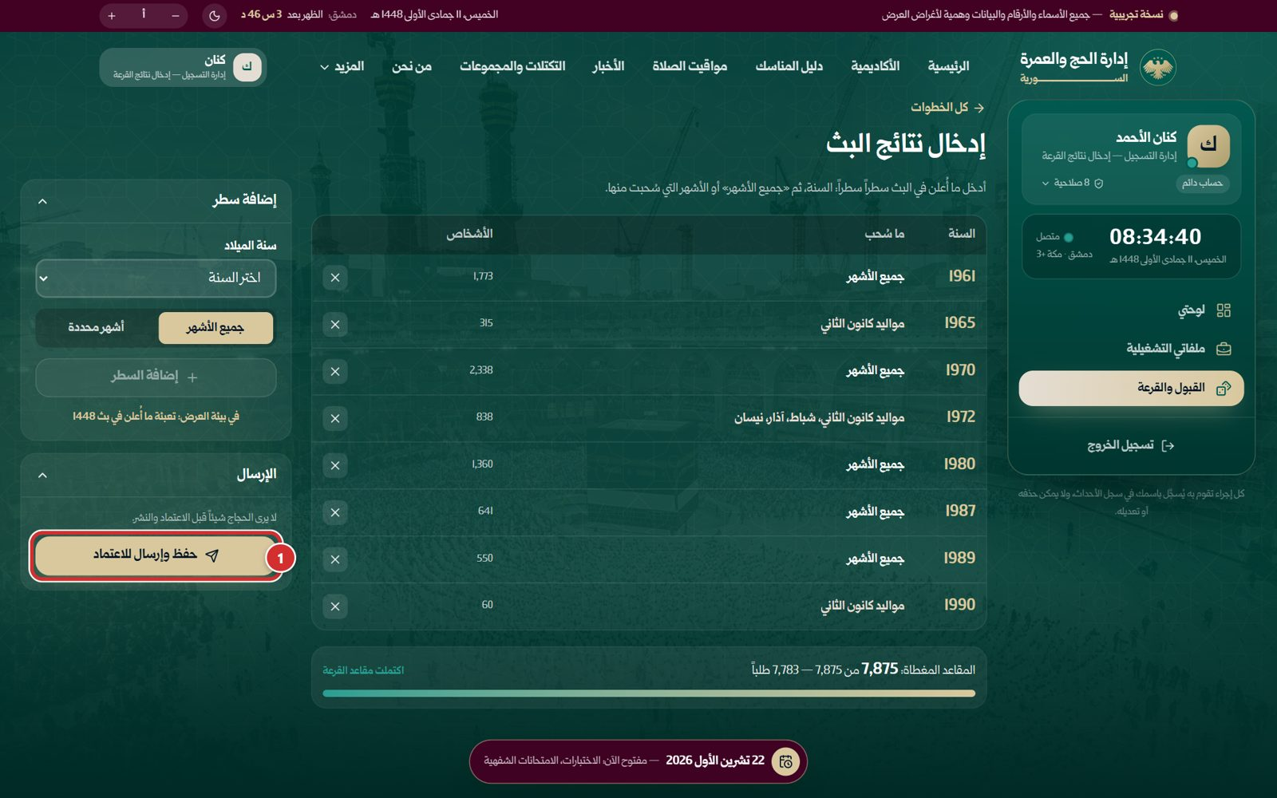
صورة 106: اكتملت مقاعد القرعة: «حفظ وإرسال للاعتماد»
ما يجب عليك فعله:
- قارن السطور بما أُعلن في البث.
- اضغط «حفظ وإرسال للاعتماد» (الإطار 1‏).
النتيجة المتوقعة: تظهر «أُرسلت نتائج القرعة للاعتماد». لا يرى الحجاج شيئاً قبل الاعتماد والنشر.

الخطوة 10: أُرسلت النتائج
تظهر السطور للقراءة فقط، وفي صندوق «الحالة» «أُرسلت للاعتماد» باسمك ووقتك، وزر «تعديل قبل الاعتماد» (الإطار 1‏).
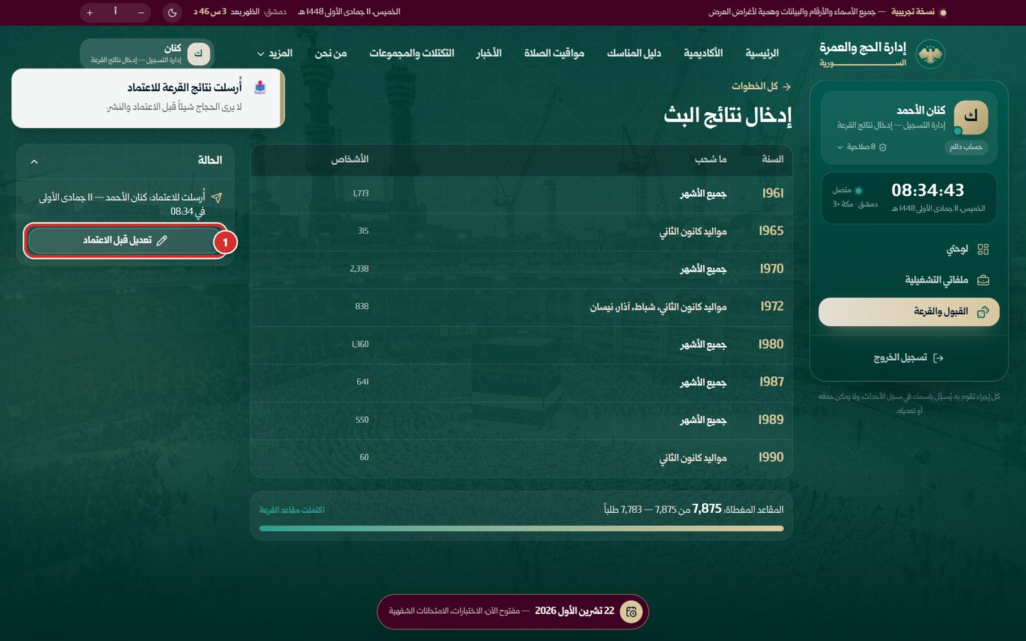
صورة 107: أُرسلت النتائج للاعتماد، ويمكن تعديلها قبله
ما يجب عليك فعله:
- إن وجدت خطأً قبل الاعتماد: اضغط «تعديل قبل الاعتماد» وصحّح ثم أرسل من جديد.

الخطوة 11: النشر يحتاج صلاحية أخرى
في شاشة «اعتماد ونشر نتائج القرعة» يرى صاحب الإدخال «وصلت للاعتماد: … — أدخلها …»، وزر «اعتماد ونشر النتائج» غير مفعّل، وتحته «يتطلب صلاحية «اعتماد النتائج ونشرها»، ولا يعتمدها من أدخلها. فصل الإدخال عن الاعتماد يمنع أن ينفرد شخص واحد بالنتيجة.».
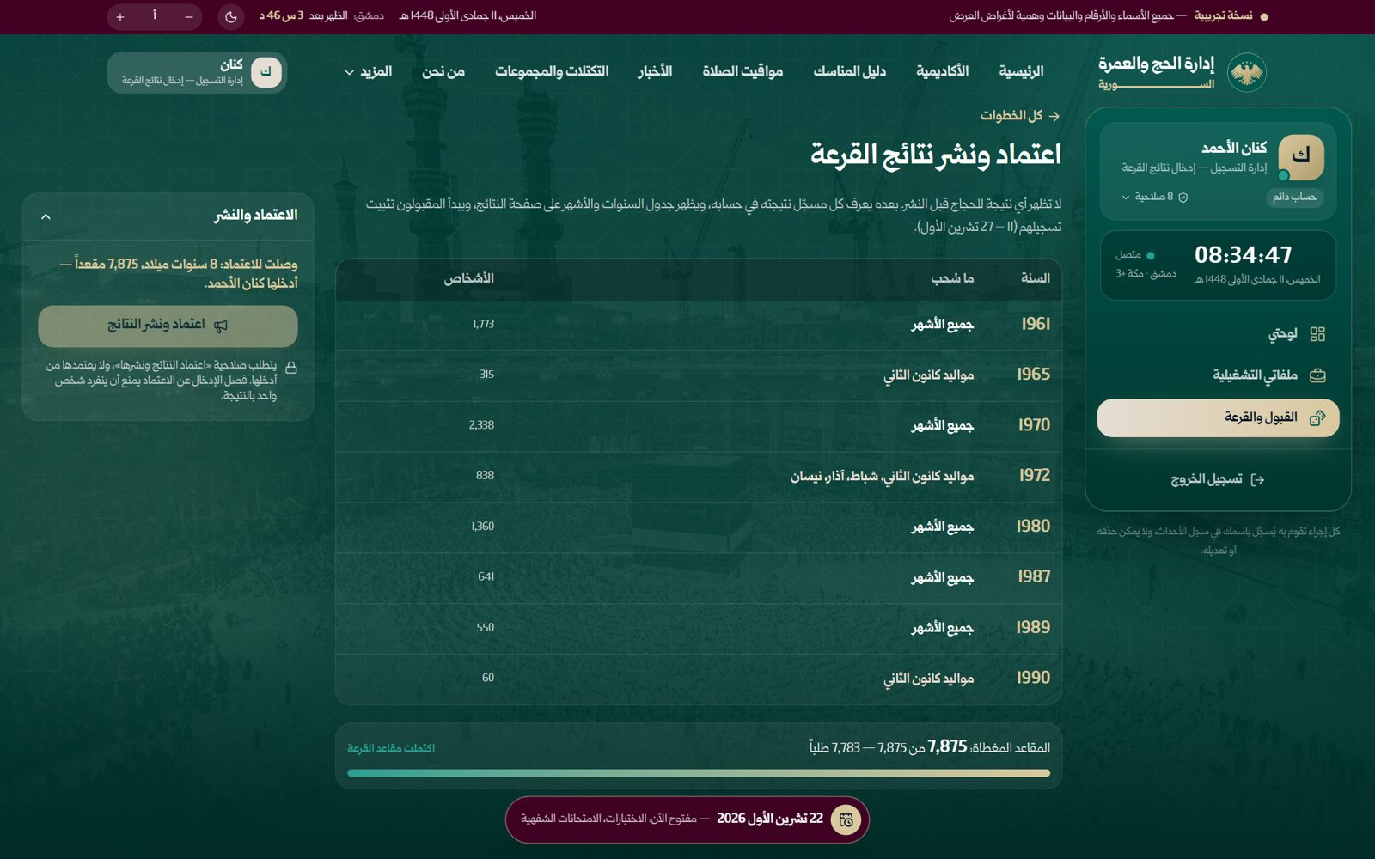
صورة 108: النشر يحتاج صلاحية «اعتماد ونشر النتائج»
ما يجب عليك فعله:
- أبلغ صاحب صلاحية الاعتماد.

عمل لجنة الاعتماد (الاعتماد والنشر)

الخطوة 12: ما ينتظر الاعتماد
قائمة الخطوات كما تراها لجنة الاعتماد: الخطوة الأولى «بانتظار الاعتماد» وتحتها «اعتماد وإعلان» (الإطار 1‏)، والرابعة «بانتظار الاعتماد» وتحتها «اعتماد ونشر» (الإطار 2‏)، ومع كل خطوة من أرسلها ومتى.
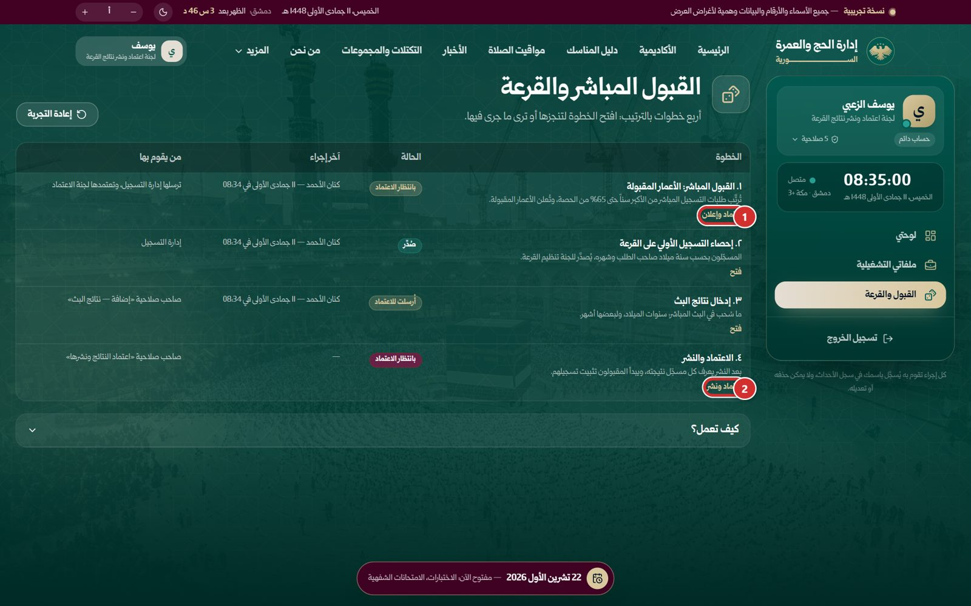
صورة 109: قائمة الخطوات كما تراها لجنة الاعتماد: ما ينتظر اعتمادها
ما يجب عليك فعله:
- اضغط «اعتماد وإعلان» تحت الخطوة الأولى.
النتيجة المتوقعة: تُفتح شاشة الأعمار المقبولة.

الخطوة 13: اعتماد وإعلان الأعمار
الشاشة نفسها، وفي صندوق «الإعلان» زر «اعتماد وإعلان الأعمار» (يُفعَّل بعد إرسال إدارة التسجيل). الاعتماد يحدّث «الأعمار المقبولة مباشرة» في إعدادات الموسم إن اختلفت.
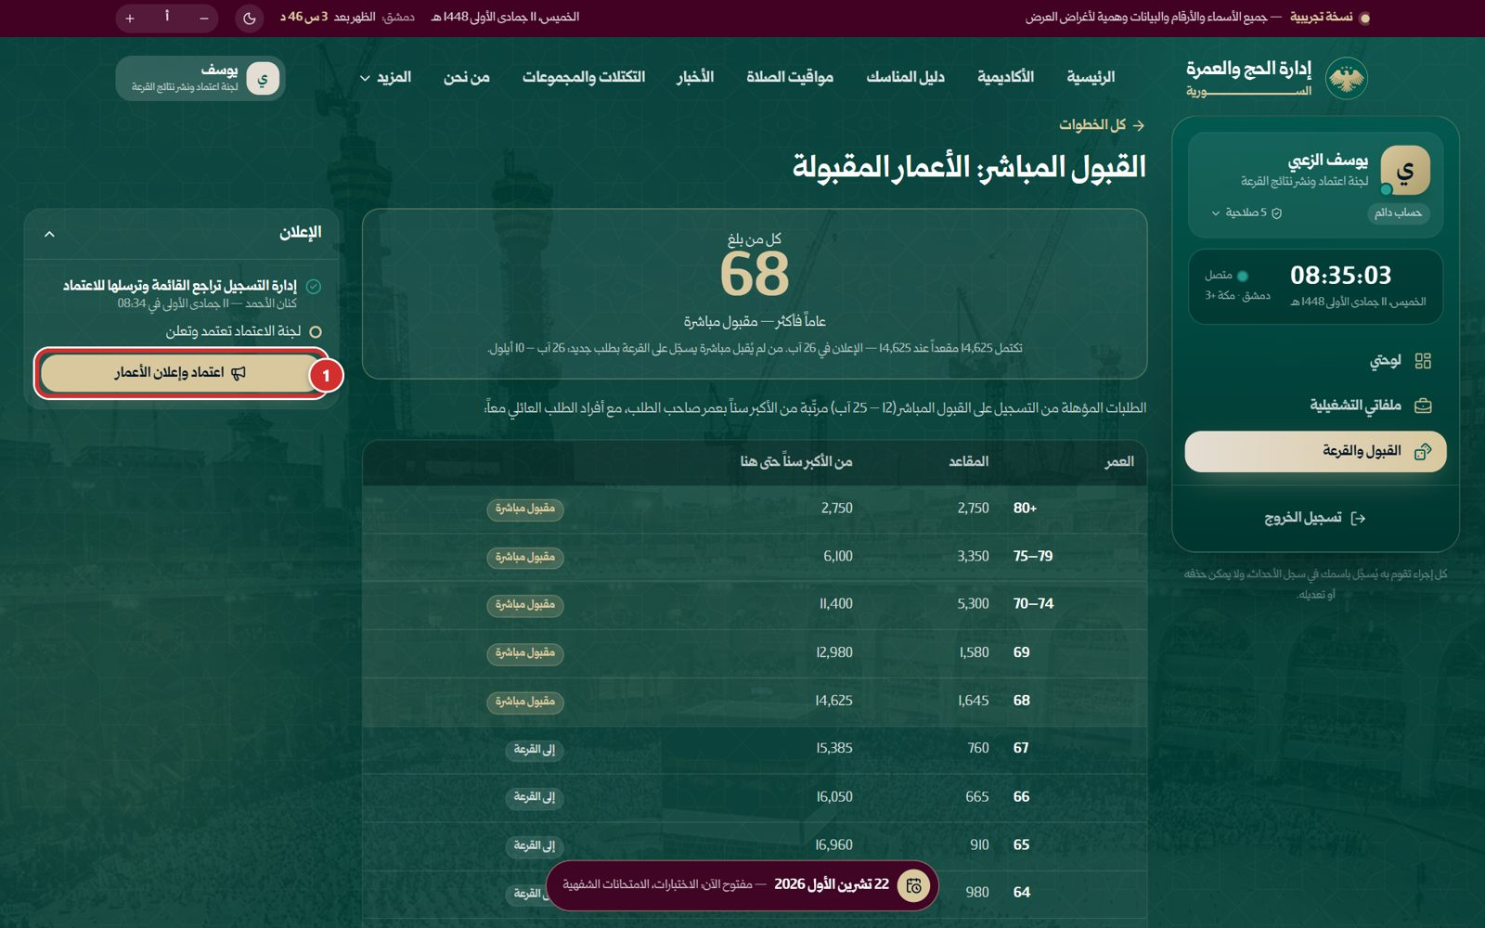
صورة 110: اعتماد وإعلان الأعمار المقبولة
ما يجب عليك فعله:
- اضغط «اعتماد وإعلان الأعمار» (الإطار 1‏).
النتيجة المتوقعة: تظهر «أُعلنت الأعمار المقبولة»، ويصل إشعار لكل مقبول مباشرة.

الخطوة 14: اعتماد ونشر النتائج
في شاشة «اعتماد ونشر نتائج القرعة»: «وصلت للاعتماد: … سنوات ميلاد، … مقعداً — أدخلها …»، والسطور كما أُرسلت مع شريط المقاعد، وزر «اعتماد ونشر النتائج» (الإطار 1‏).
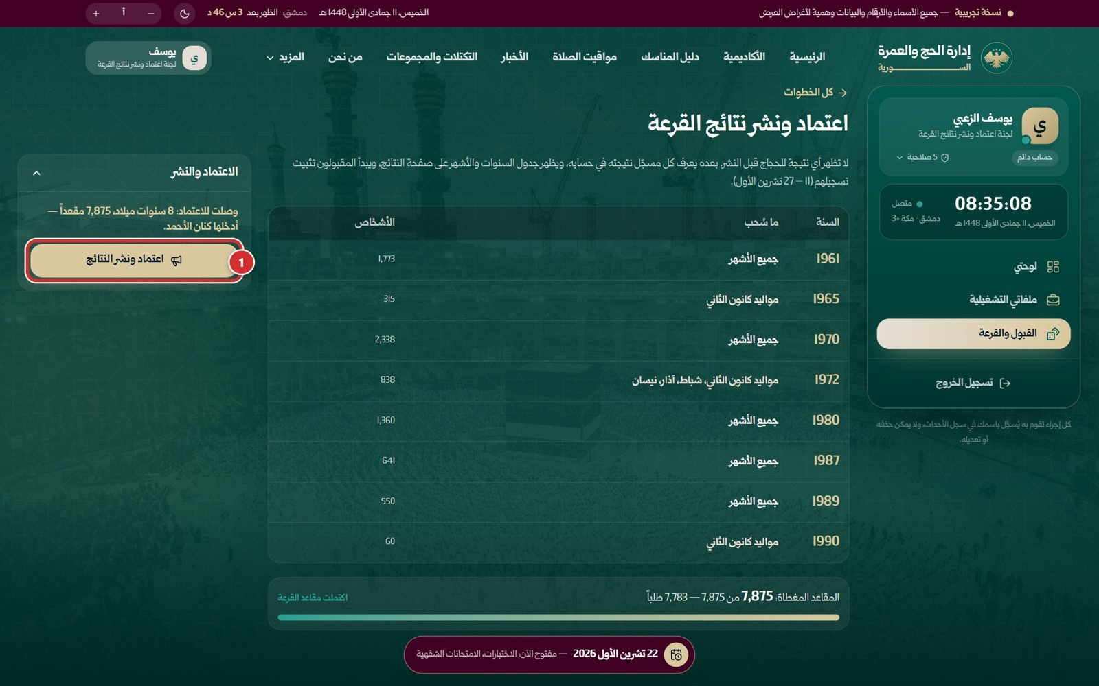
صورة 111: وصلت النتائج للاعتماد: «اعتماد ونشر النتائج»
ما يجب عليك فعله:
- راجع السطور مع ما أُعلن في البث، ثم اضغط «اعتماد ونشر النتائج».
النتيجة المتوقعة: تظهر نافذة تأكيد.

الخطوة 15: تأكيد النشر
نافذة «اعتماد ونشر نتائج القرعة؟»: السنوات والأشهر، وعدد الطلبات والأشخاص الذين يُقبلون بها، ومن أدخلها ومتى، وأن القبول المباشر لا يتغير بهذا النشر، ثم «لا يمكن التراجع عن النشر. سيُسجَّل الاعتماد باسمك ووقته.».
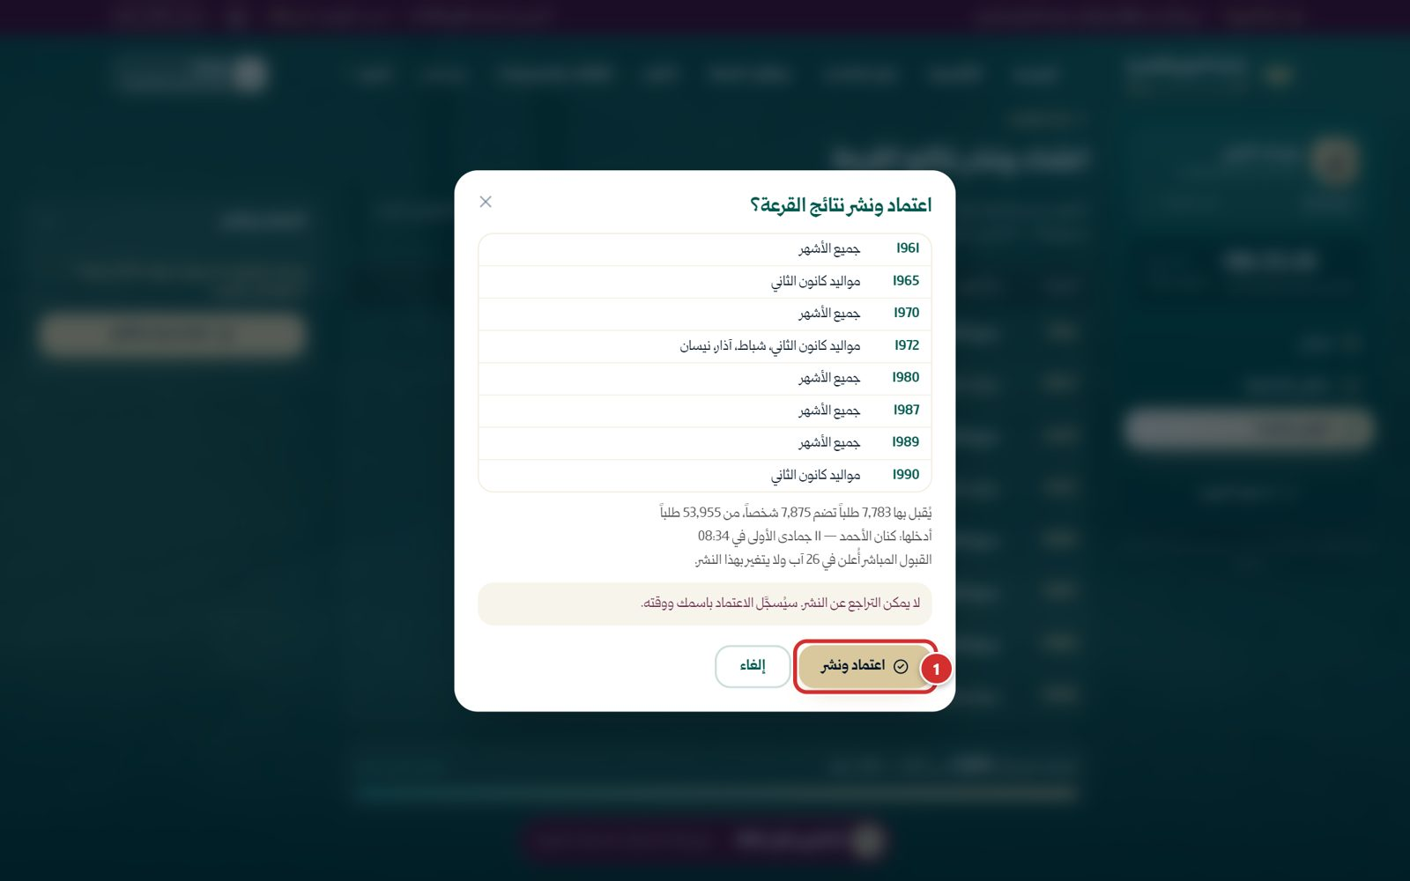
صورة 112: تأكيد اعتماد ونشر نتائج القرعة
ما يجب عليك فعله:
- اضغط «اعتماد ونشر» (الإطار 1‏)، أو «إلغاء».
تنبيه: لا يمكن التراجع عن النشر: يعرف كل مسجّل نتيجته في حسابه، ويظهر جدول السنوات والأشهر على صفحة نتائج القبول.

الخطوة 16: نُشرت النتائج
تظهر «نُشرت نتائج القرعة»، وفي الصندوق «اعتمدها ونشرها: …» مع الوقت، وعدد سنوات الميلاد والطلبات والأشخاص المقبولين.
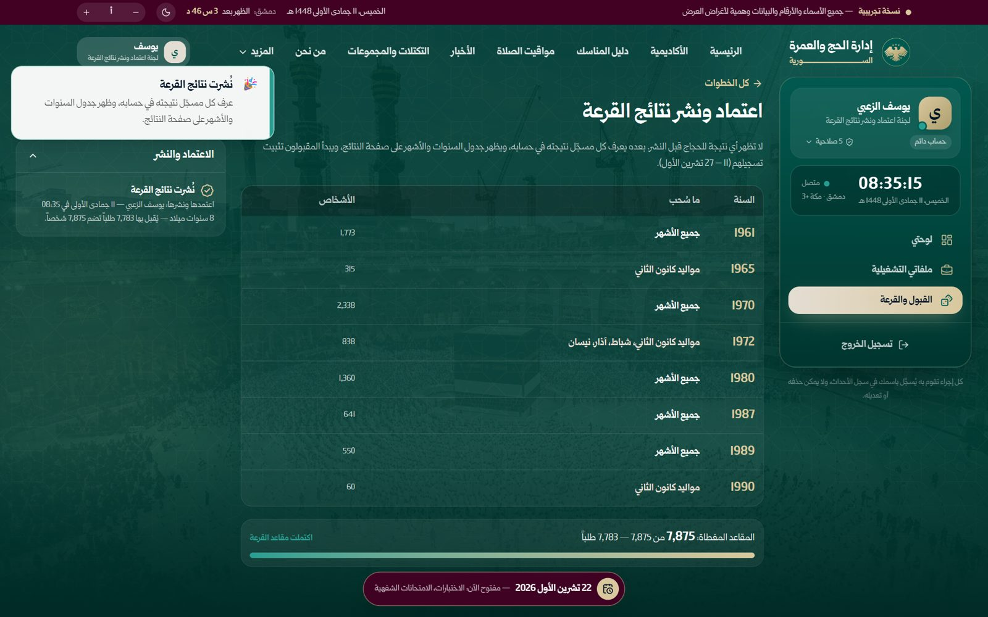
صورة 113: نُشرت نتائج القرعة
النتيجة المتوقعة: يبدأ المقبولون تثبيت تسجيلهم في المدة المكتوبة أعلى الشاشة.

الفصل 7: إدارة الامتحانات
ملف إدارة كامل: «الاختبار المؤتمت» الذي يتأهل به الإداريون، كما تديره منصة الاختبارات المعتمدة، ثم «الامتحان الشفهي» بعده أمام لجنة كل صفة: لا يتأهل إلا من نجح فيهما معاً. لكل صفة اختبارها مبنياً من أقسام: يُسحب لكل متقدم من كل قسم عدد من أسئلة البنك، ولكل قسم نسبة نجاح، والناجح من نجح في كل الأقسام؛ فلا علامة إجمالية ولا أسئلة تحريرية. الجلسة اختبار في قاعة بموعده، يفتحها مشرف القاعة من لوحته ويؤكد كل تسليم برمزه السري. لا يُسند الملف إلى أحد: لكل صفحة فيه صلاحية عرضها، ولكل فعل صلاحيته (إضافة قاعة، نشر اختبار، تعطيل سؤال، نقل متقدمين، اعتماد محاولة، تصدير…)، والأجوبة الصحيحة والأرقام الوطنية وإجابات المتقدمين صلاحيات حساسة تُمنح وحدها. ومن يملك صلاحيات الملف كلها تظهر له في القائمة الجانبية تحت عنوان «إدارة الامتحانات»: «لوحة التحكم» للأرقام وحدها، ثم صفحات العمل بترتيب الموسم: القاعات والمحافظات، إضافة قاعة، الاختبارات، بنك الأسئلة، المتقدمون، جلسات الاختبار، الجلسات الفعالة، المراجعة والتقارير، النتائج، الإحصائيات. وفي أسفل كل صفحة سجلّها مطوياً. وما لا يملك فعله يظهر زره غير مفعّل مع اسم الصلاحية التي يحتاجها. المثال: منير السيد، مسؤول الامتحانات، ويملك صلاحيات الملف كلها. والصور مأخوذة بتاريخ التجربة 7 تشرين الأول 2026 الساعة 08:30، صباح اختبار رؤساء المجموعات.

لوحة التحكم

الخطوة 1: لوحة التحكم
أول ما يفتح لمن يملك عرضها بعد الدخول، وفيها أرقام فقط ولا يُعدَّل منها شيء. في الأعلى من منحه عرضها ومتى، وزرّا «رفع أمر إلى المدير» و«إدارة الامتحانات». ثم «كيف تعمل» بخطوات العمل الأربع، ولكل منها رابط إلى صفحتها: جهّز القاعات، ابنِ الاختبار، تابع الجلسات، راجع واعتمد. ثم ستة أرقام: المتقدمون، والاختبارات، واختبارات منشورة، وجلسات جارية الآن، ونتائج مؤكَّدة، ومتقدمون بلا اختبار.
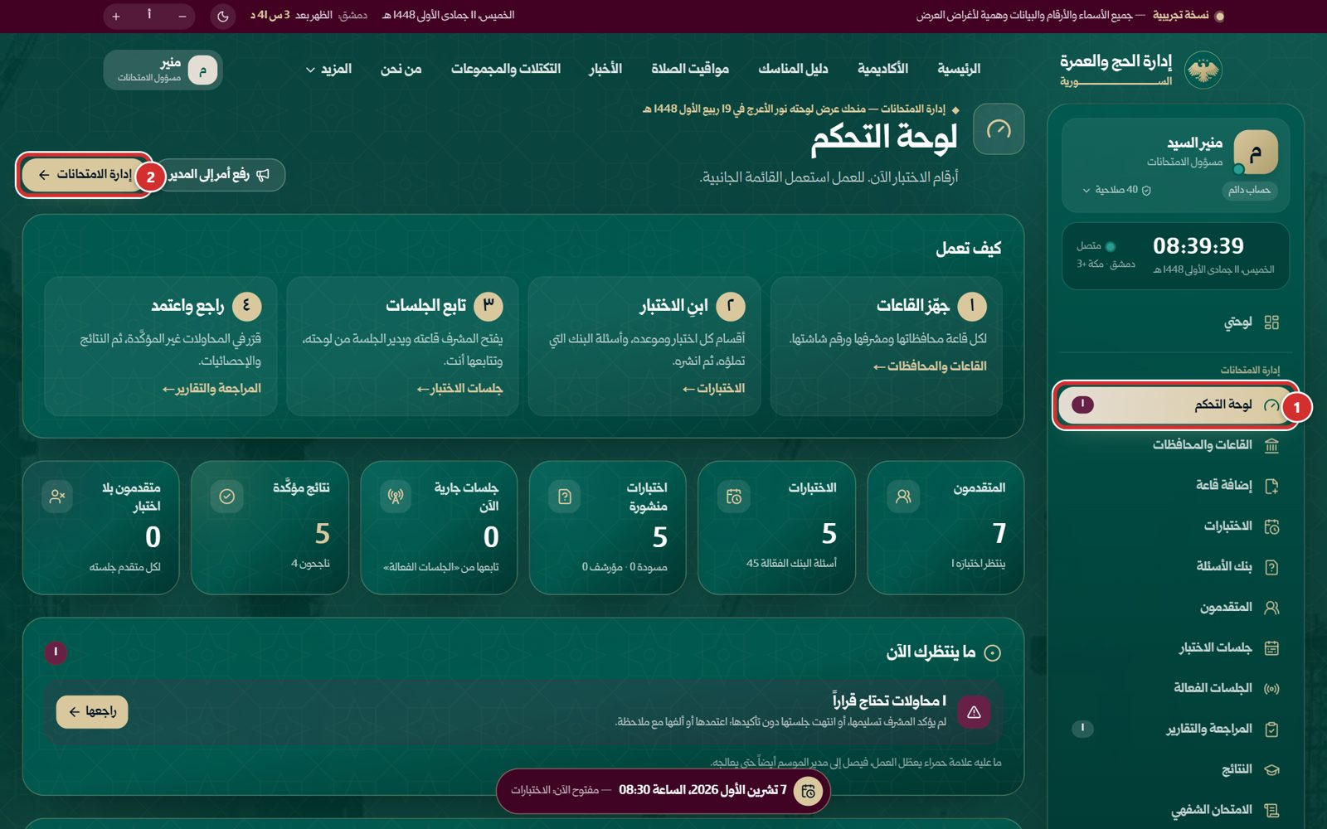
صورة 114: لوحة التحكم: أرقام ملف الامتحانات، و«كيف تعمل» بخطواته الأربع
ما يجب عليك فعله:
- اضغط «لوحة التحكم» (الإطار 1‏) في القائمة الجانبية متى أردت الأرقام.
- اضغط «إدارة الامتحانات» (الإطار 2‏) لتنتقل إلى أولى صفحات العمل: «القاعات والمحافظات».

الخطوة 2: ما ينتظرك الآن والأرقام حسب الحالة
تحت الأرقام «ما ينتظرك الآن»: كل ما يحتاج عملك، وأمامه زر يفتح مكانه، مثل «محاولات تحتاج قراراً — راجعها». ثم «الآن في القاعات» (جلسات جارية، قاعات مفتوحة لم تبدأ، حاضرون، يختبرون الآن، بانتظار التأكيد، مؤكَّدون)، ثم «المحاولات حسب الحالة» و«الجلسات حسب الحالة» و«النتائج المؤكَّدة» بمتوسط النسبة ونسبة النجاح.
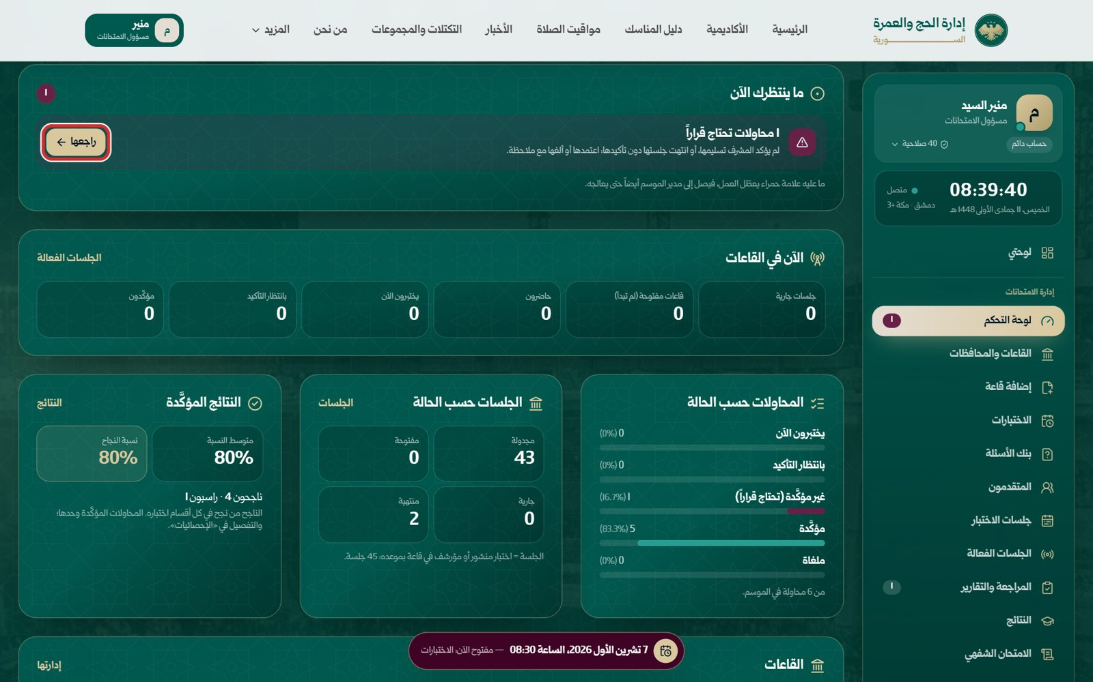
صورة 115: ما ينتظرك الآن، والآن في القاعات، والمحاولات والجلسات والنتائج حسب الحالة
ما يجب عليك فعله:
- اضغط زر البند (الإطار) لتنتقل إليه، أو اضغط عنوان أي رقم لتفتح صفحته.
ملاحظة: ما عليه علامة حمراء يعطّل العمل، مثل قاعة بلا مشرف ينتظر فيها متقدمون، أو محاولة تنتظر قراراً، فيصل إلى مدير الموسم أيضاً حتى يُعالج.

الخطوة 3: جدولا القاعات والاختبارات
في أسفل اللوحة جدول «القاعات»: لكل قاعة رقم شاشتها ومشرفها ومقاعدها ومن ينتظرون فيها وما يجري فيها الآن ومن حضروا وغابوا. ثم جدول «الاختبارات»: موعد كل اختبار وحاله، وأرقامه من ينتظرونه إلى من نجحوا. ولكل جدول رابط «إدارتها»، ثم «ينتظرون اختبارهم حسب المحافظة».
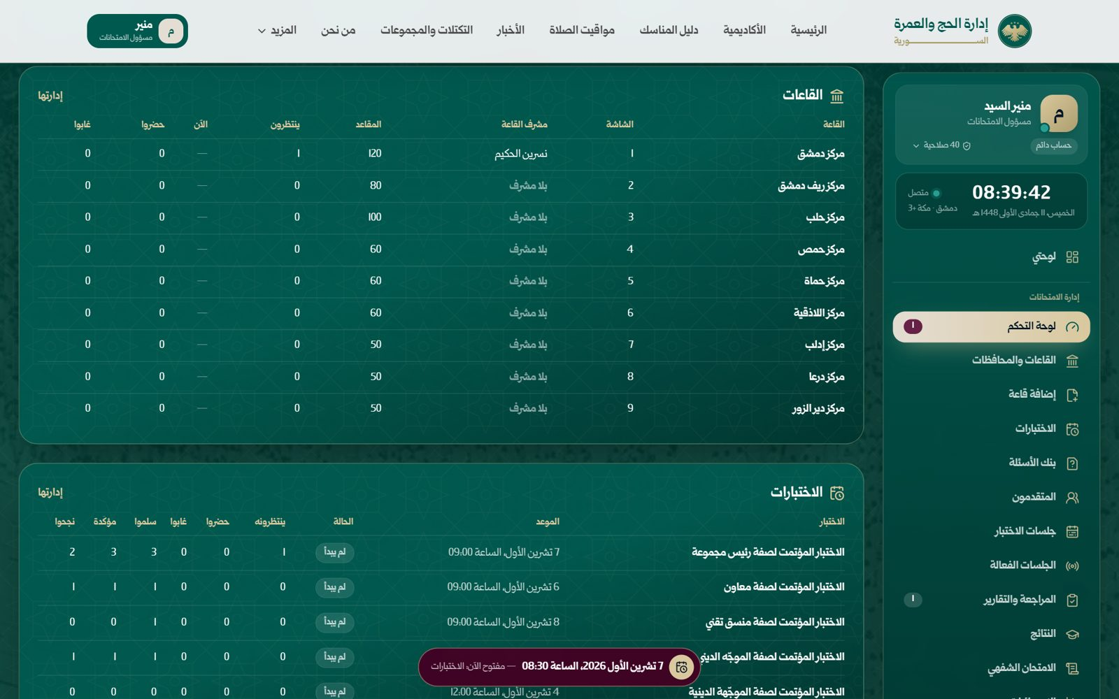
صورة 116: جدولا القاعات والاختبارات: لكل قاعة ولكل اختبار أرقامه
ما يجب عليك فعله:
- اضغط اسم قاعة أو اختبار لتفتح شاشة تعديله، أو «إدارتها» لتفتح القائمة كلها.

الخطوة 4: رفع أمر إلى المدير
ما لا تحسمه وحدك، كقاعة لم تُتح أو موعد يتعارض، ترفعه إلى مدير الموسم من زر «رفع أمر إلى المدير» في أعلى اللوحة.
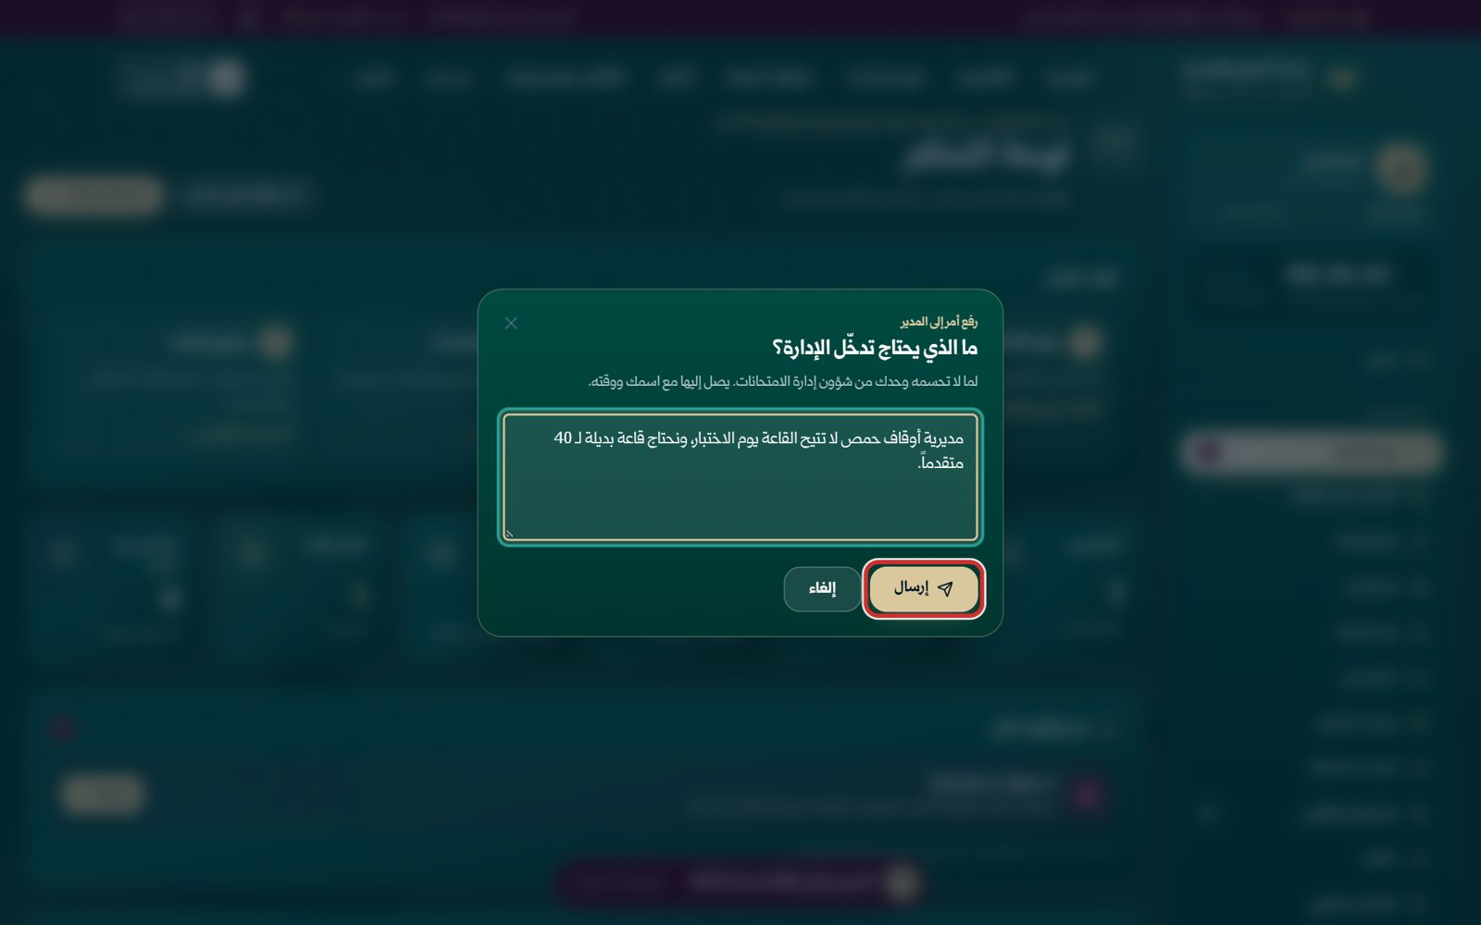
صورة 117: رفع أمر إلى المدير: ما لا تحسمه وحدك يصل إلى مدير الموسم
ما يجب عليك فعله:
- اكتب الأمر في النافذة.
- اضغط «إرسال» (الإطار).
النتيجة المتوقعة: يظهر الأمر عند مدير الموسم طلبَ تدخّل في «صلاحيات الموظفين» ← «ملفات الإدارة» باسمك ووقته، وتجده أنت في «ما رفعته إلى المدير» في أسفل اللوحة.

القاعات والمحافظات

الخطوة 5: القاعات
أول عمل في الموسم: تجهيز القاعات قبل أي جلسة. الصفحة قائمة بالقاعات، فوقها «الكل» و«فعّالة» و«معطّلة» بأعدادها. لكل قاعة سطر فيه المحافظات التي تخدمها، ومشرفها، ورقم شاشتها، ومقاعدها، وحالتها. وتحت اسم كل قاعة أفعالها: «تعديل»، «متقدموها»، «فتح الشاشة»، «نسخ رابط الشاشة»، «تعطيل».
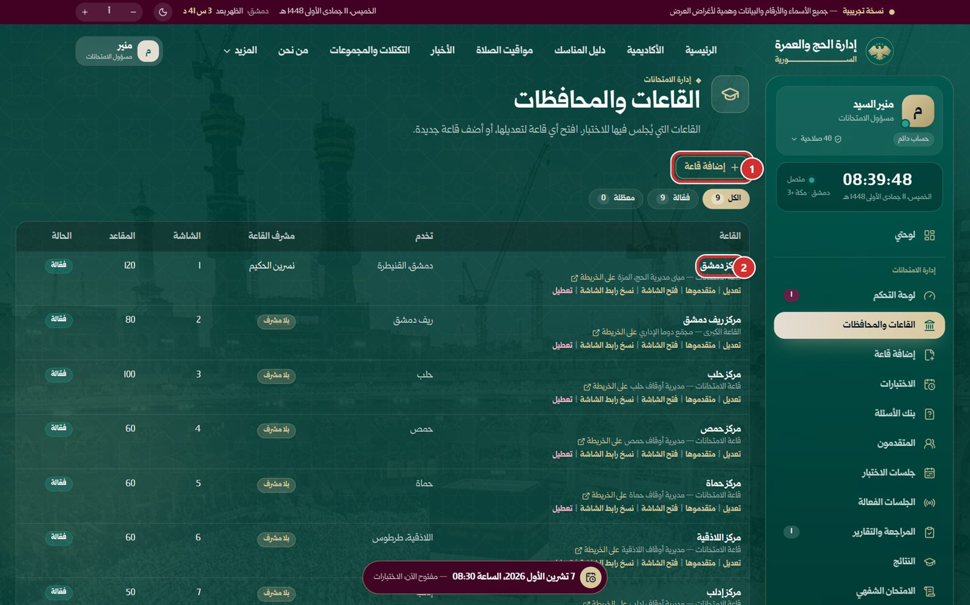
صورة 118: القاعات والمحافظات: قائمة القاعات، وتحت اسم كل قاعة أفعالها
ما يجب عليك فعله:
- لإضافة قاعة اضغط «إضافة قاعة» (الإطار 1‏).
- لتعديل قاعة اضغط اسمها (الإطار 2‏) أو «تعديل» تحته.
النتيجة المتوقعة: تُفتح شاشة القاعة.
تنبيه: قاعة بلا مشرف لا يفتح أحد جلساتها. وإن بقيت محافظة لا تخدمها قاعة فعّالة ظهر تنبيه أحمر فوق القائمة.

الخطوة 6: تعديل قاعة
لكل قاعة شاشتها: في الوسط اسمها، و«مكانها وعنوانها» الذي يراه المتقدم في بوابته، و«المحافظات التي تخدمها». وفي الجانب ثلاثة صناديق: «الحفظ» (حالها فعّالة أو معطّلة، وزر «حفظ القاعة»)، و«مشرف القاعة» (الإطار 1‏) للاطلاع: من يملك صلاحية «قاعة الامتحان» لهذه القاعة، و«الشاشة والمقاعد».
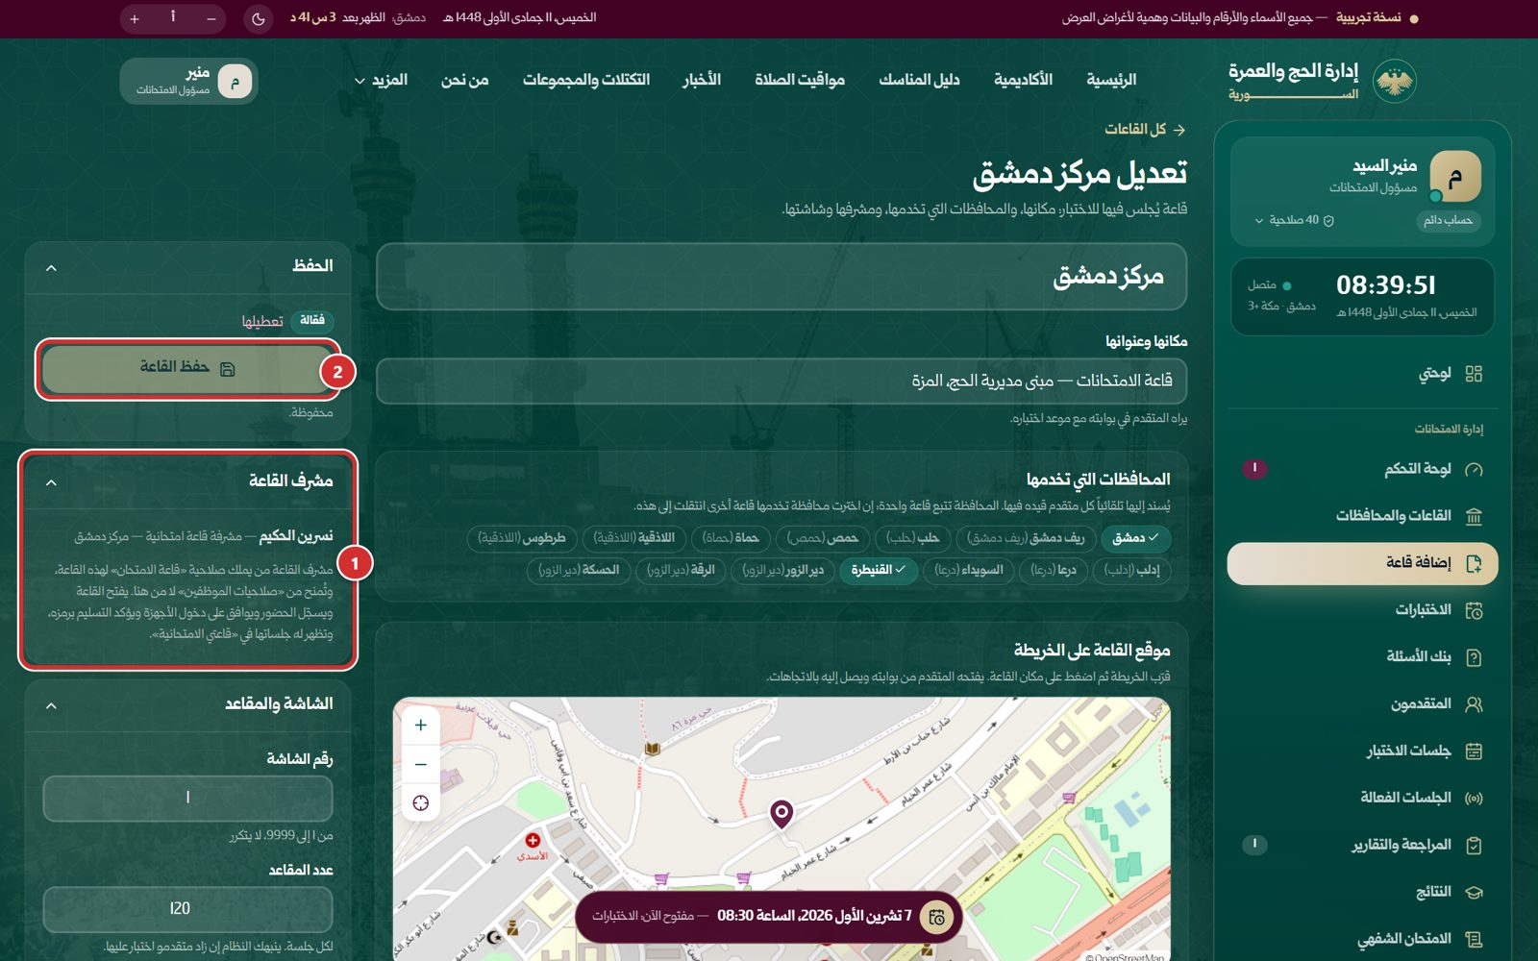
صورة 119: تعديل قاعة: اسمها ومكانها ومحافظاتها في الوسط، والحفظ والمشرف (للاطلاع) والشاشة في الجانب
ما يجب عليك فعله:
- اختر المحافظات التي تخدمها القاعة.
- اضغط «حفظ القاعة» (الإطار 2‏).
النتيجة المتوقعة: تظهر «حُفظت …» ومعها اسم مشرفها، وتظهر جلساتها في لوحته «قاعتي الامتحانية».
ملاحظة: المحافظة تتبع قاعة واحدة: إن اخترت محافظة تخدمها قاعة أخرى (اسمها بين قوسين بجانبها) انتقلت إلى هذه. والمشرف لا يُسند من هنا: تُمنح صلاحية «قاعة الامتحان» لهذه القاعة من «صلاحيات الموظفين».

الخطوة 7: موقع القاعة والشاشة والمقاعد
تحت المحافظات «موقع القاعة على الخريطة»: قرّب الخريطة واضغط على مكان القاعة فيوضع الدبوس وتظهر إحداثياته تحتها، ومنه يصل المتقدم إلى القاعة بالاتجاهات. وفي الجانب «رقم الشاشة» (من 1 إلى 9999، لا يتكرر) و«عدد المقاعد» لكل جلسة، وتحتهما «فتح الشاشة» و«نسخ رابطها» و«متقدموها»، ثم «سجلّها» مطوياً.
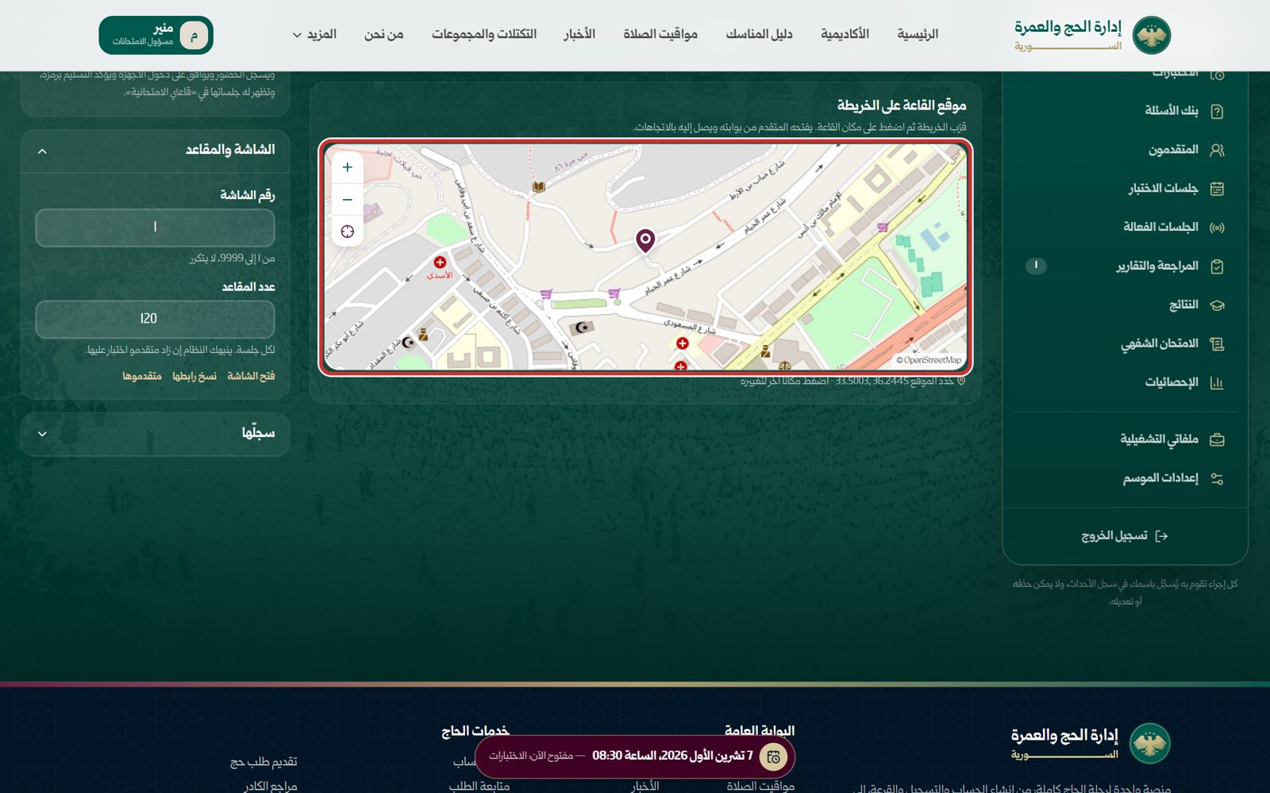
صورة 120: موقع القاعة على الخريطة، وتحتها إحداثياته؛ وفي الجانب رقم الشاشة والمقاعد وسجلّ القاعة
ما يجب عليك فعله:
- اضغط على مكان القاعة في الخريطة (الإطار).
- عدّل رقم الشاشة أو المقاعد، ثم «حفظ القاعة».
تنبيه: لا تُحفظ قاعة بلا موقع على الخريطة. وإن زاد متقدمو اختبار على مقاعدها نبّهك النظام.

الخطوة 8: إضافة قاعة
«إضافة قاعة» في القائمة الجانبية تفتح الشاشة نفسها فارغة، ويُقترح لها أول رقم شاشة غير مستعمل. تفتح الخريطة على أول محافظة تختارها.
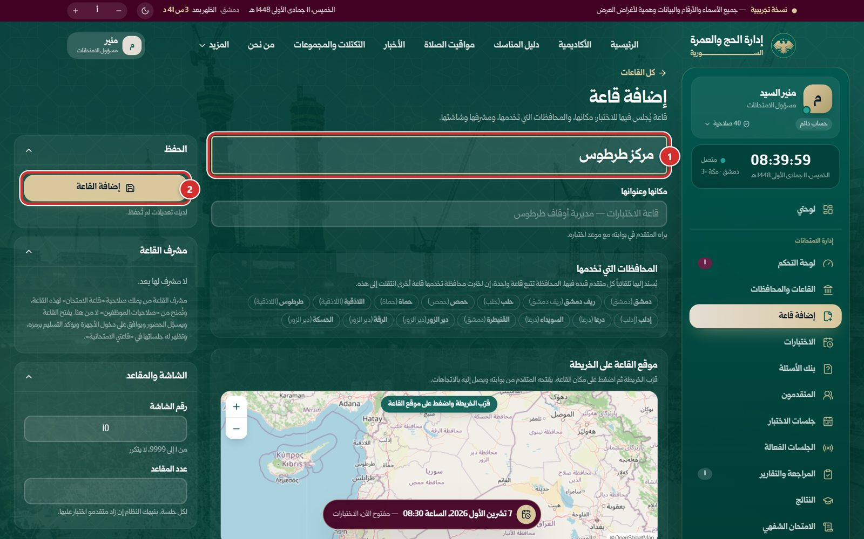
صورة 121: إضافة قاعة: الشاشة نفسها فارغة، ويُقترح لها أول رقم شاشة غير مستعمل
ما يجب عليك فعله:
- اكتب اسم القاعة (الإطار 1‏) ومكانها، واختر محافظاتها، واضغط مكانها على الخريطة.
- اضغط «إضافة القاعة» (الإطار 2‏).
النتيجة المتوقعة: تُضاف القاعة إلى القائمة، ويُسند إليها تلقائياً متقدمو محافظاتها. ولا مشرف لها حتى تُمنح صلاحية «قاعة الامتحان» لها من «صلاحيات الموظفين».

الخطوة 9: شاشات القاعات ورابط المتقدمين
في أسفل صفحة القاعات صندوقان مطويان. «شاشات القاعات ورابط المتقدمين»: «نسخ رابط شاشة كل القاعات» يعطي رابطاً واحداً يُختار منه رقم القاعة، و«رابط دخول المتقدمين» هو ما يفتحه المتقدم على جهازه في القاعة ليدخل برقمه الوطني، ورمزه QR على كل شاشة قاعة. و«المحافظات والقاعة التي تخدم كلاً منها»: كل محافظة وقاعتها.
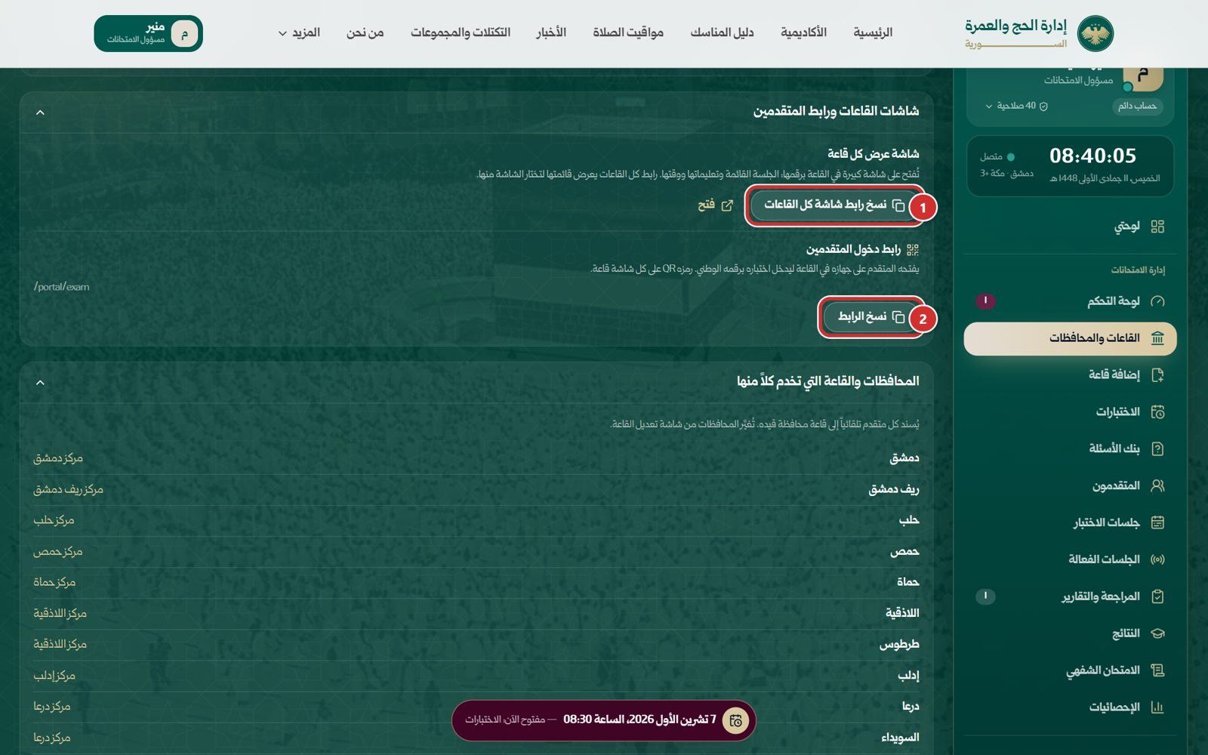
صورة 122: شاشات القاعات ورابط دخول المتقدمين، والمحافظات والقاعة التي تخدم كلاً منها
ما يجب عليك فعله:
- اضغط عنوان الصندوق ليُفتح.
- انسخ رابط الشاشات (الإطار 1‏) أو رابط المتقدمين (الإطار 2‏) وأرسله إلى مشرفي القاعات.

الخطوة 10: تعطيل قاعة
«تعطيل» تحت اسم القاعة يسأل قبل التنفيذ، ويقول كم متقدماً ينتظرون فيها فيصيرون بلا قاعة.
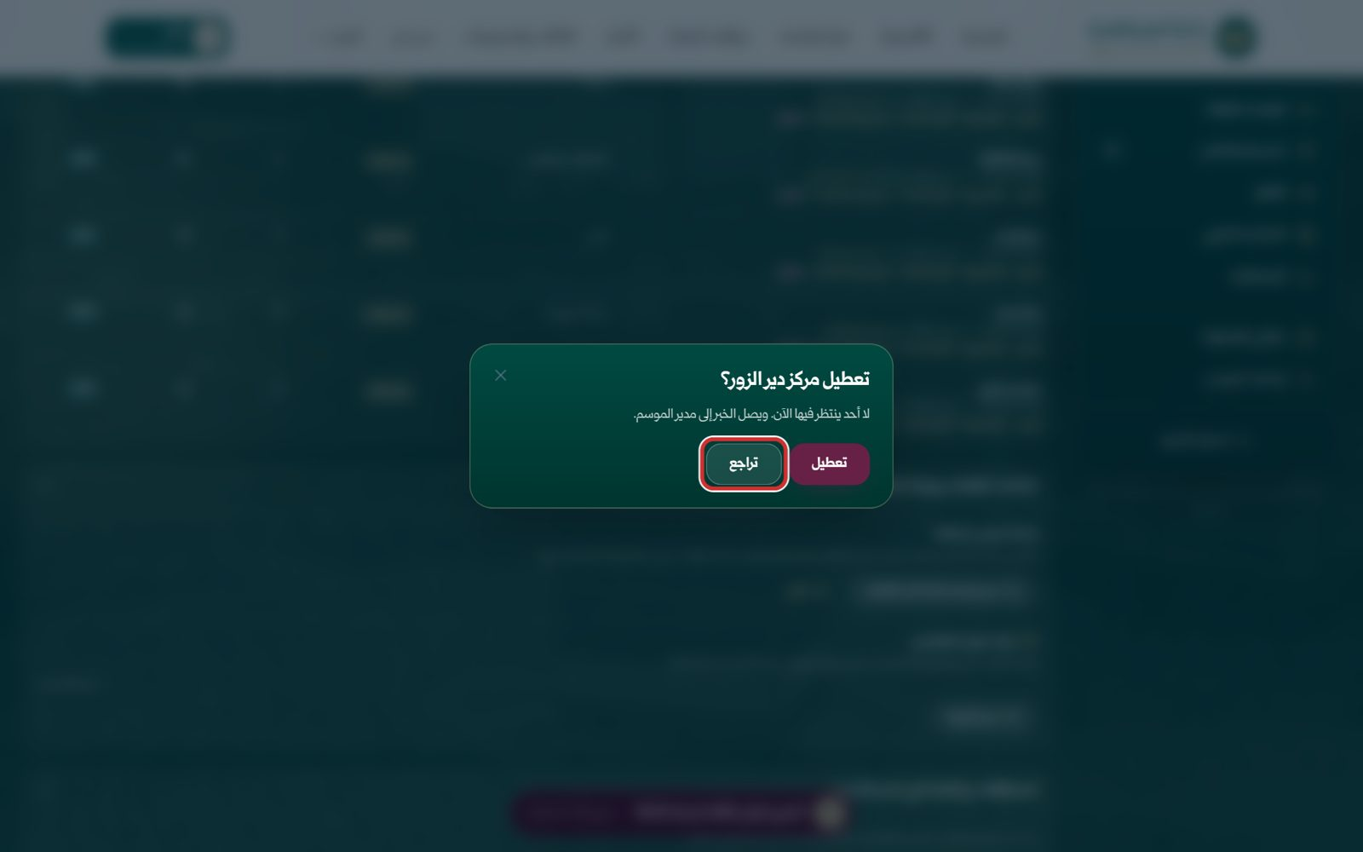
صورة 123: تعطيل قاعة: يُقال قبل التنفيذ من يبقى بلا قاعة
ما يجب عليك فعله:
- اضغط «تعطيل» لتنفيذه، أو «تراجع» (الإطار).
النتيجة المتوقعة: لا يُسند إلى القاعة المعطّلة أحد ولا تُفتح، ويصل الخبر إلى مدير الموسم. و«تفعيل» يعيدها.
تنبيه: لا تُعطَّل قاعة فيها جلسة مفتوحة الآن.

الاختبارات

الخطوة 11: الاختبارات
اختبار مؤتمت لكل صفة، واختبارات استدراكية لمن غاب. فوق القائمة «الكل» و«منشور» و«مسودة» و«مؤرشف». لكل اختبار موعده ومدته، وعدد أسئلته وأقسامه مع «البنك يكفيه» أو «ينقص البنك …»، وقاعاته، وحالته. وتحت اسمه: «تعديل»، و«نشر» أو «أرشفة» أو «إعادة نشره»، و«النتائج».
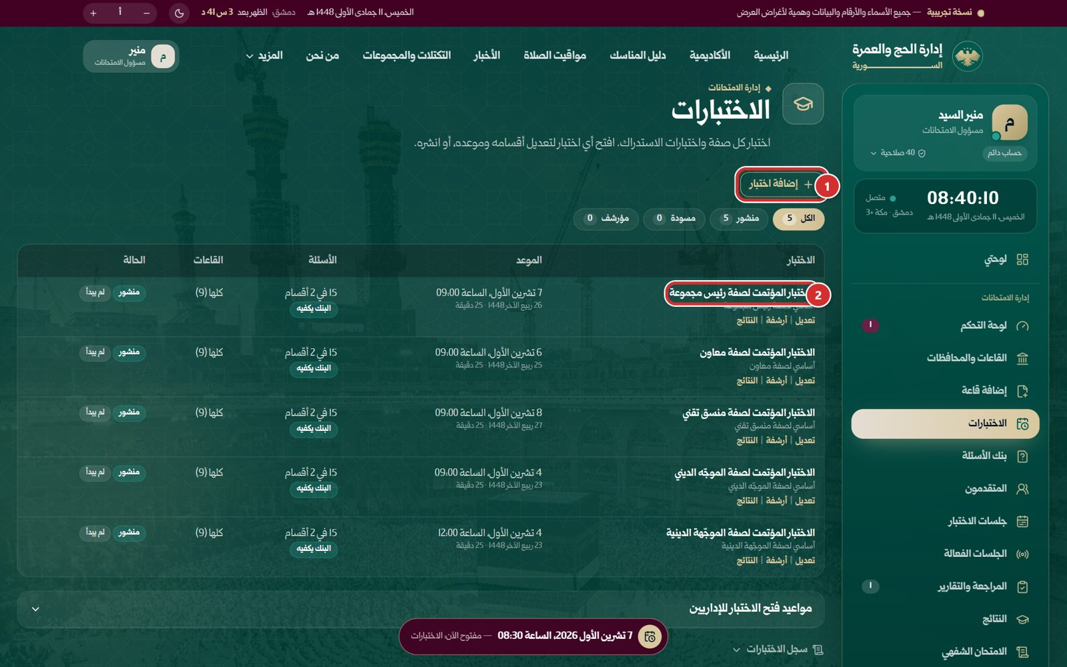
صورة 124: الاختبارات: اختبار مؤتمت لكل صفة، وموعده وأسئلته وقاعاته وحالته
ما يجب عليك فعله:
- لاختبار جديد اضغط «إضافة اختبار» (الإطار 1‏).
- لتعديل اختبار اضغط اسمه (الإطار 2‏).
النتيجة المتوقعة: تُفتح شاشة الاختبار.
ملاحظة: لا يُجلس إلا لاختبار منشور، ولا يُنشر اختبار بلا موعد أو ينقصه البنك. وإن غاب متقدمون عن اختبار صفتهم ظهر فوق القائمة رابط «+ استدراكي …» يفتح اختباراً جديداً لهم في قاعاتهم.

الخطوة 12: تعديل اختبار
في الوسط عنوان الاختبار وأقسامه وتعليمات شاشة القاعة. وفي الجانب: «الحالة والحفظ» (منشور أو مسودة أو مؤرشف، وزر «حفظ الاختبار»)، ثم «الموعد والمدة»: اليوم والساعة والمدة بالدقائق من 5 إلى 480.
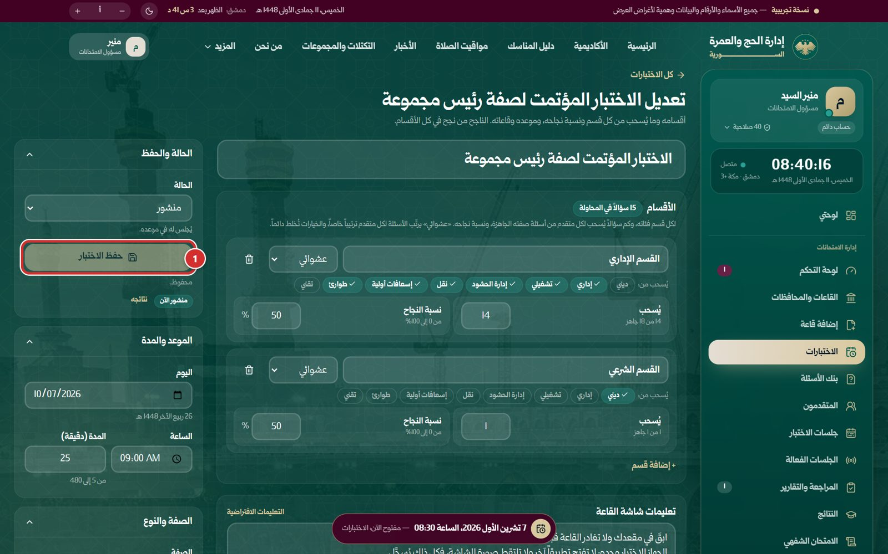
صورة 125: تعديل اختبار: عنوانه وأقسامه في الوسط، وحالته وموعده ومدته في الجانب
ما يجب عليك فعله:
- عدّل ما تريد.
- اضغط «حفظ الاختبار» (الإطار).
ملاحظة: تُفتح القاعة للجلسة من ساعة قبل موعد الاختبار إلى آخر يومه.

الخطوة 13: الأقسام وتعليمات شاشة القاعة
لكل قسم اسمه، وترتيب أسئلته (عشوائي أو مرتّب)، والفئات التي يُسحب منها، وكم سؤالاً «يُسحب» لكل متقدم (وتحته كم في البنك جاهزاً)، و«نسبة النجاح» فيه من 0 إلى 100. و«+ إضافة قسم» لقسم جديد. وتحت الأقسام «تعليمات شاشة القاعة»: سطر لكل نقطة، تظهر على شاشة القاعة طوال الاختبار، و«التعليمات الافتراضية» تعيدها كما كانت.
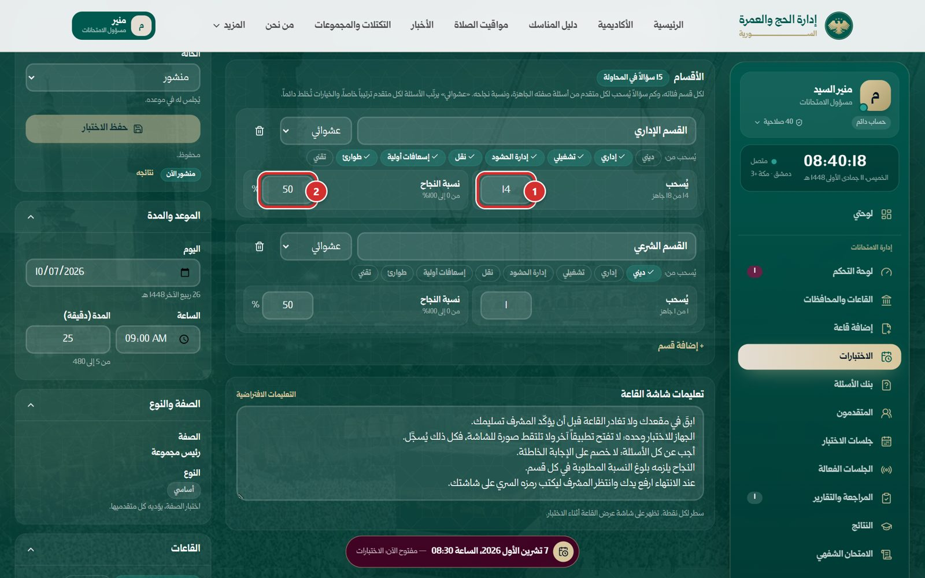
صورة 126: أقسام الاختبار: لكل قسم فئاته وما يُسحب منه ونسبة النجاح فيه وترتيب أسئلته
ما يجب عليك فعله:
- عدّل ما يُسحب (الإطار 1‏) ونسبة النجاح (الإطار 2‏) لكل قسم.
- عدّل التعليمات إن شئت، ثم «حفظ الاختبار».
النتيجة المتوقعة: تُسحب المحاولات الجديدة بالأقسام الجديدة، لكل متقدم أسئلته بترتيبه.
ملاحظة: المحاولات التي سُحبت قبل التعديل تبقى كما سُحبت. والناجح من بلغ نسبة النجاح في كل قسم.

الخطوة 14: القاعات والدخول والنتيجة
في أسفل الجانب: «الصفة والنوع» (أساسي أو استدراكي)، ثم «القاعات» التي يُعقد فيها («كل القاعات الفعّالة» أو قاعات بعينها)، ثم «الدخول والنتيجة»: «وضع الدخول» (دخول تلقائي للجميع، أو تلقائي من شبكة القاعة، أو موافقة يدوية من المشرف بعد مطابقة رمز الاقتران)، ومفتاحا «شبكة القاعة مطلوبة» و«النتيجة تظهر للمتقدم»، ثم «سجلّه» مطوياً.
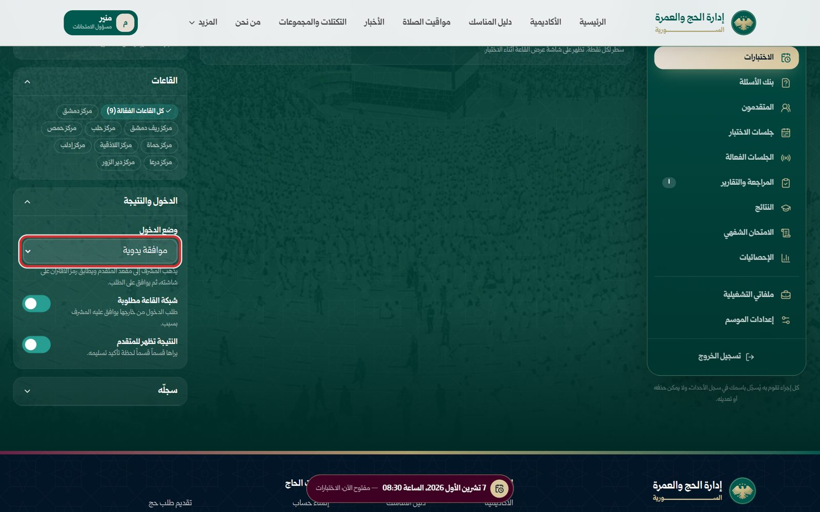
صورة 127: في الجانب: القاعات التي يُعقد فيها، ووضع الدخول، وشبكة القاعة، وظهور النتيجة
ما يجب عليك فعله:
- اختر وضع الدخول (الإطار) والقاعات، ثم «حفظ الاختبار».

الخطوة 15: مواعيد فتح الاختبار للإداريين
في أسفل صفحة الاختبارات صندوق «مواعيد فتح الاختبار للإداريين» مطوي. فيه «مدة الاختبارات وتفعيلها»: البداية والنهاية، وثلاثة أوضاع: «تلقائي بالتواريخ» أو «فعّال» أو «غير فعّال»، وحالها الآن (مثل «مفتوحة حتى 25 تشرين الأول»).
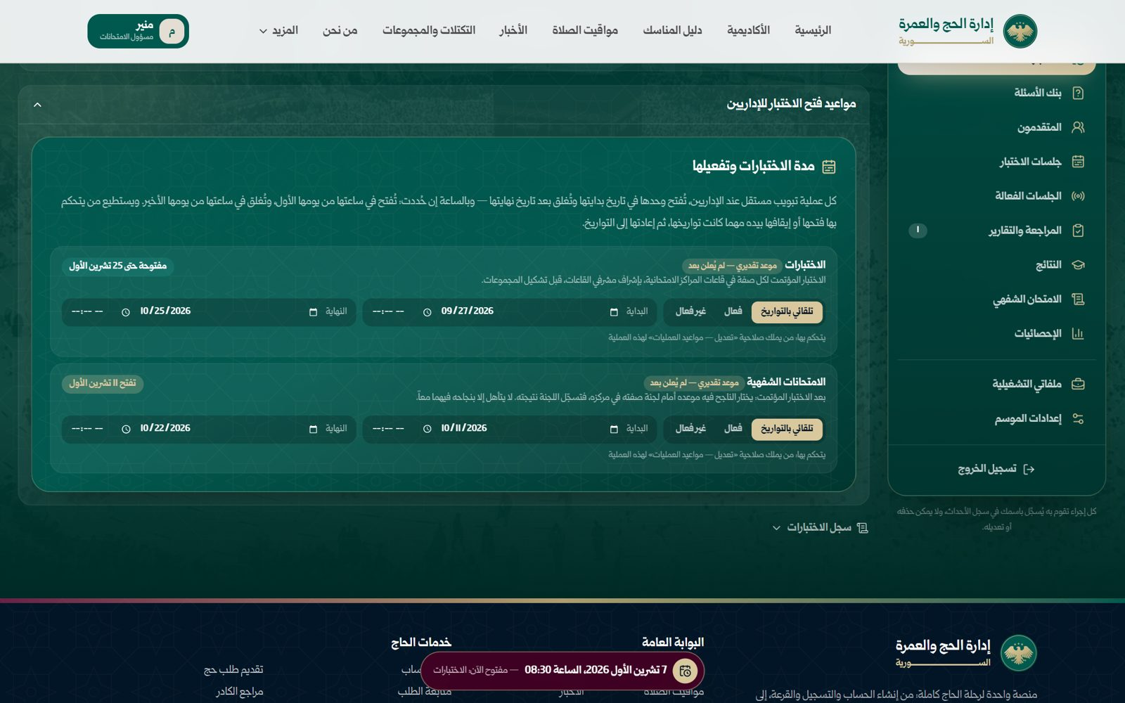
صورة 128: مواعيد فتح الاختبار للإداريين: مدة الاختبارات وتفعيلها
ما يجب عليك فعله:
- اضغط عنوان الصندوق ليُفتح، ثم عدّل التاريخين أو الوضع.
النتيجة المتوقعة: يرى الإداريون الاختبار مفتوحاً أو مغلقاً في بوابتهم بحسب ذلك.
ملاحظة: يتحكم بها من يملك «تعديل — مواعيد العمليات» لهذه العملية (مسؤول الامتحانات ومدير الموسم).

بنك الأسئلة

الخطوة 16: بنك الأسئلة
بنك واحد للموسم، أسئلة اختيار من متعدد أو صح وخطأ، تصحّحها المنصة فور التسليم. البحث بنص السؤال أو رقمه، والتصفية بالصفة والفئة، و«الفعّالة» و«المعطّلة»، والنوع. لكل سؤال إجابته ونوعه وفئته والصفات التي يدخل اختبارها، وحاله وفي كم محاولة ظهر. وتحته: «تعديل» أو «عرض»، و«إنشاء بديل»، و«تعطيل». وفي الأعلى «تصدير Excel» و«تصدير PDF».
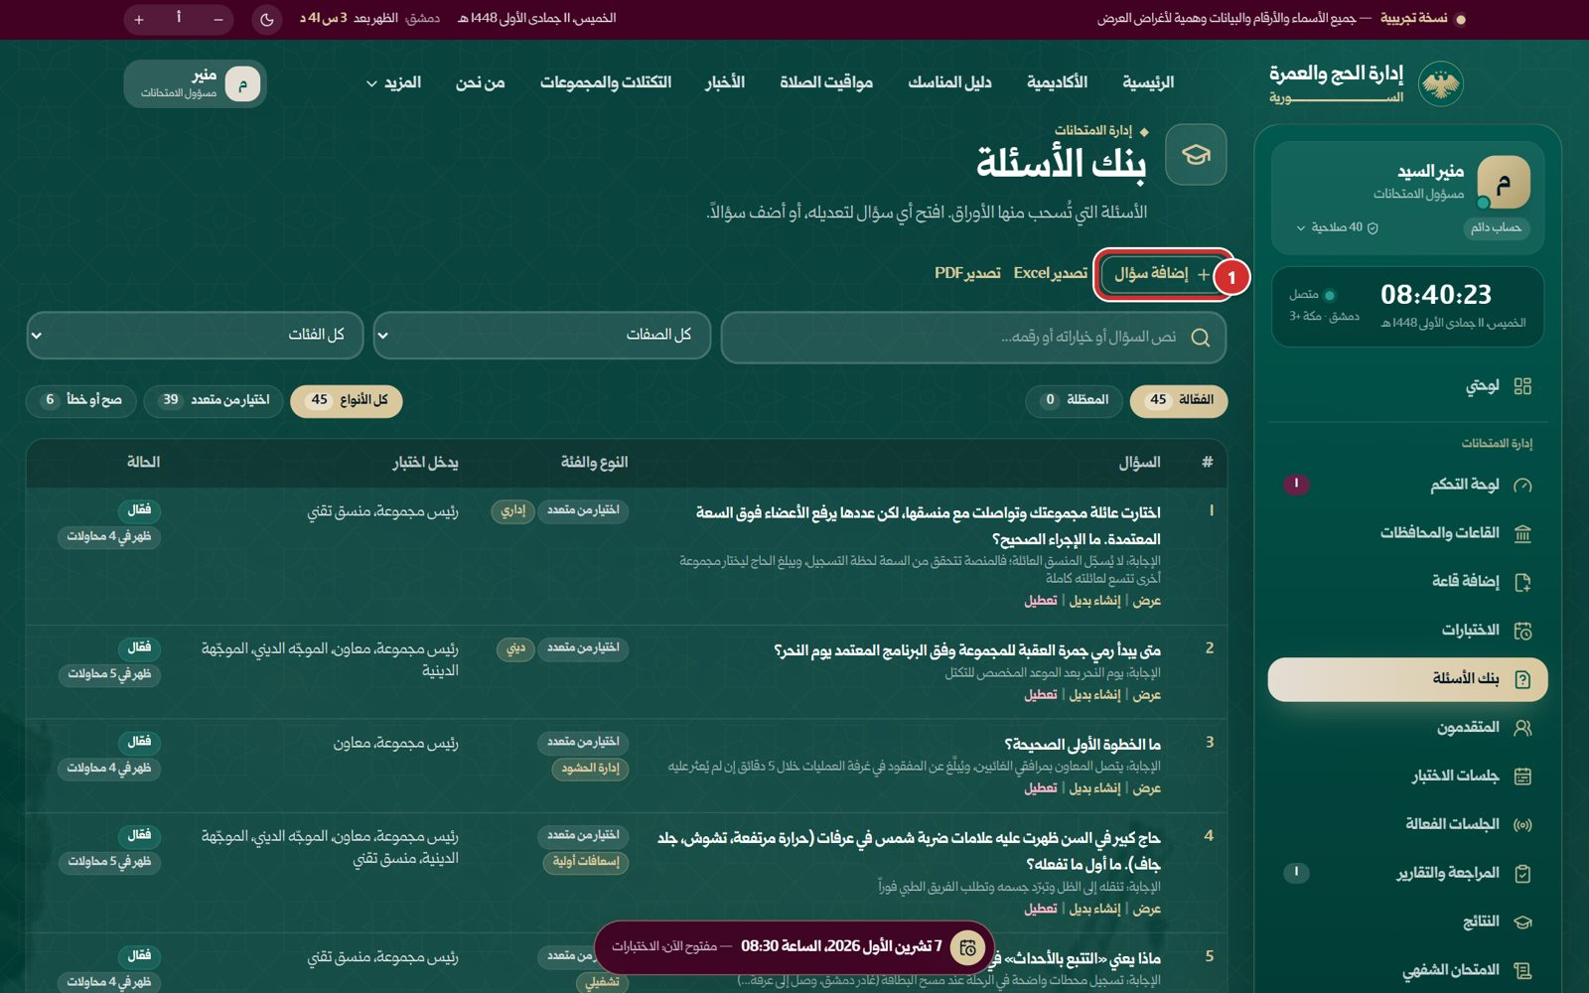
صورة 129: بنك الأسئلة: البحث والتصفية، والأسئلة الفعّالة والمعطّلة، وتحت كل سؤال أفعاله
ما يجب عليك فعله:
- لسؤال جديد اضغط «إضافة سؤال» (الإطار).
النتيجة المتوقعة: تُفتح نافذة جانبية.

الخطوة 17: سؤال جديد
اختر النوع والفئة والصفات التي يدخل اختبارها، واكتب نص السؤال وخياراته (من 2 إلى 6، و«+ خيار» لخيار آخر)، واضغط المربع بجانب الخيار الصحيح، ثم شرح الإجابة.
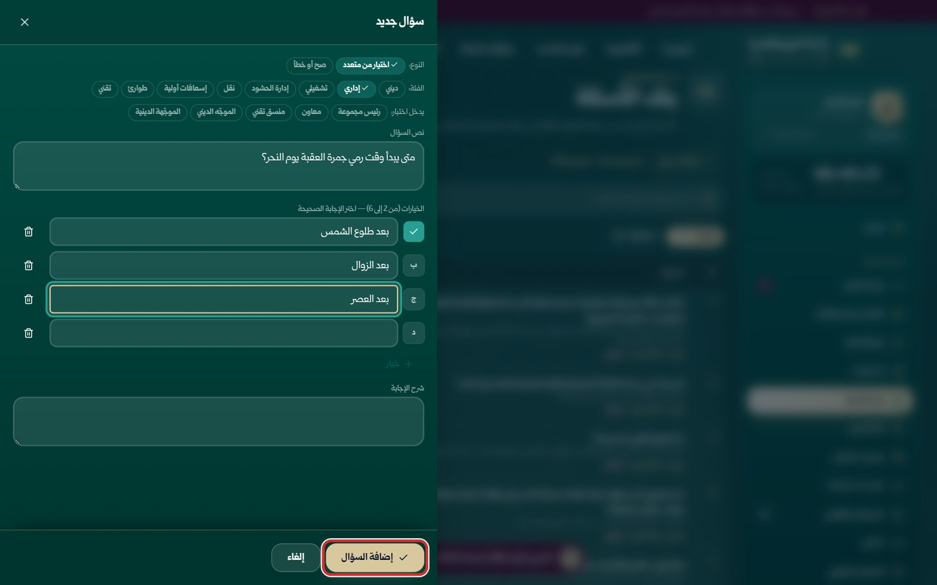
صورة 130: سؤال جديد: نوعه وفئته وصفاته، ونصه وخياراته والإجابة الصحيحة وشرحها
ما يجب عليك فعله:
- املأ السؤال، ثم اضغط «إضافة السؤال» (الإطار).
النتيجة المتوقعة: يدخل السؤال في أقسام اختبارات صفاته بحسب فئته.

الخطوة 18: سؤال ظهر في محاولات
السؤال الذي ظهر في ورقة متقدم يُفتح للقراءة فقط: نصه وخياراته والصحيح منها وشرحه. ويبقى «يدخل اختبار» قابلاً للتغيير: اضغط صفة لتُدخله في اختبارها أو تُخرجه منه، ويُحفظ فوراً.
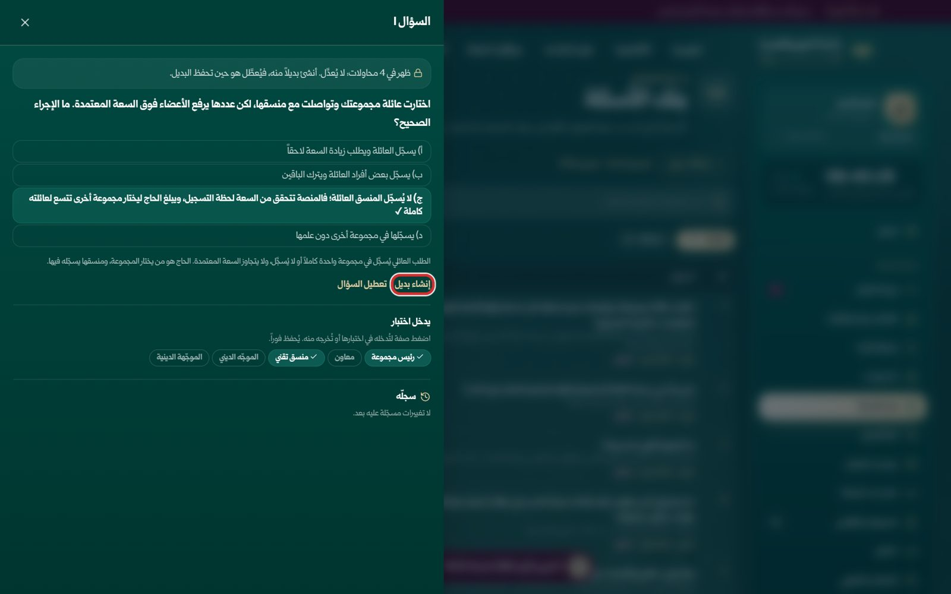
صورة 131: سؤال ظهر في محاولات: يُقرأ ولا يُعدَّل، ويُنشأ بديل منه
ما يجب عليك فعله:
- لتغيير صيغته اضغط «إنشاء بديل» (الإطار) واكتب السؤال الجديد، أو «تعطيل السؤال».
النتيجة المتوقعة: حين تحفظ البديل يُعطَّل الأصل، ويبقى في الأوراق التي ظهر فيها.
تنبيه: السؤال الذي ظهر في محاولة لا يُعدَّل ولا يُحذف.

المتقدمون وجلسات الاختبار

الخطوة 19: المتقدمون
كل من ثبتت أهليته ودفع رسم التسجيل ولم يُعفَ من الاختبار، بسطر لكل اختبار يؤديه: رقمه الوطني وصفته وقاعته وجلسته وحاله (لم يختبر بعد، ناجح في كل الأقسام، راسب، غير مؤكَّد — يحتاج قراراً…). البحث والتصفية بالقاعة والصفة، و«مُسند لجلسة» و«غير مُسند لجلسة»، و«تصدير Excel». يُسند كل متقدم تلقائياً إلى قاعة محافظة قيده.
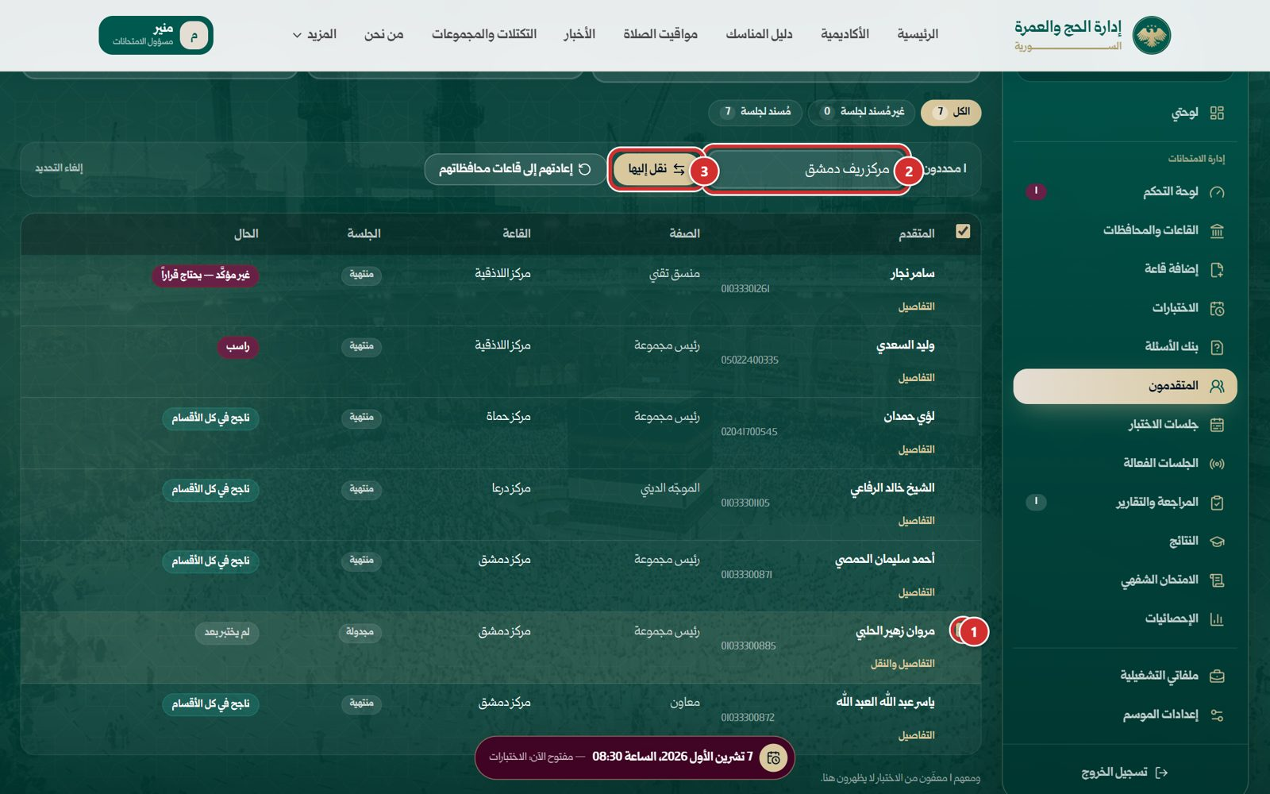
صورة 132: المتقدمون: قاعة كل متقدم وجلسته وحاله؛ ولنقل متقدمين حدّدهم واختر القاعة
ما يجب عليك فعله:
- لنقل متقدمين حدّد المربع أمام كل منهم (الإطار 1‏).
- اختر القاعة من الشريط فوق القائمة (الإطار 2‏).
- اضغط «نقل إليها» (الإطار 3‏)، أو «إعادتهم إلى قاعات محافظاتهم».
النتيجة المتوقعة: يرى كل منهم قاعته الجديدة وموعده في بوابته، ويُسجَّل النقل.
ملاحظة: من أدّى اختباره لا مربع أمامه: لا يُنقل.

الخطوة 20: تفاصيل متقدم
«التفاصيل والنقل» تحت اسم المتقدم تفتح نافذة جانبية: رقمه الوطني، وباركود بطاقته الذي يُسجَّل به حضوره، ومحافظة قيده وقاعة محافظته، وجلسته وموعدها، ومحاولته. وفي أسفلها «قاعته» و«سجلّه».
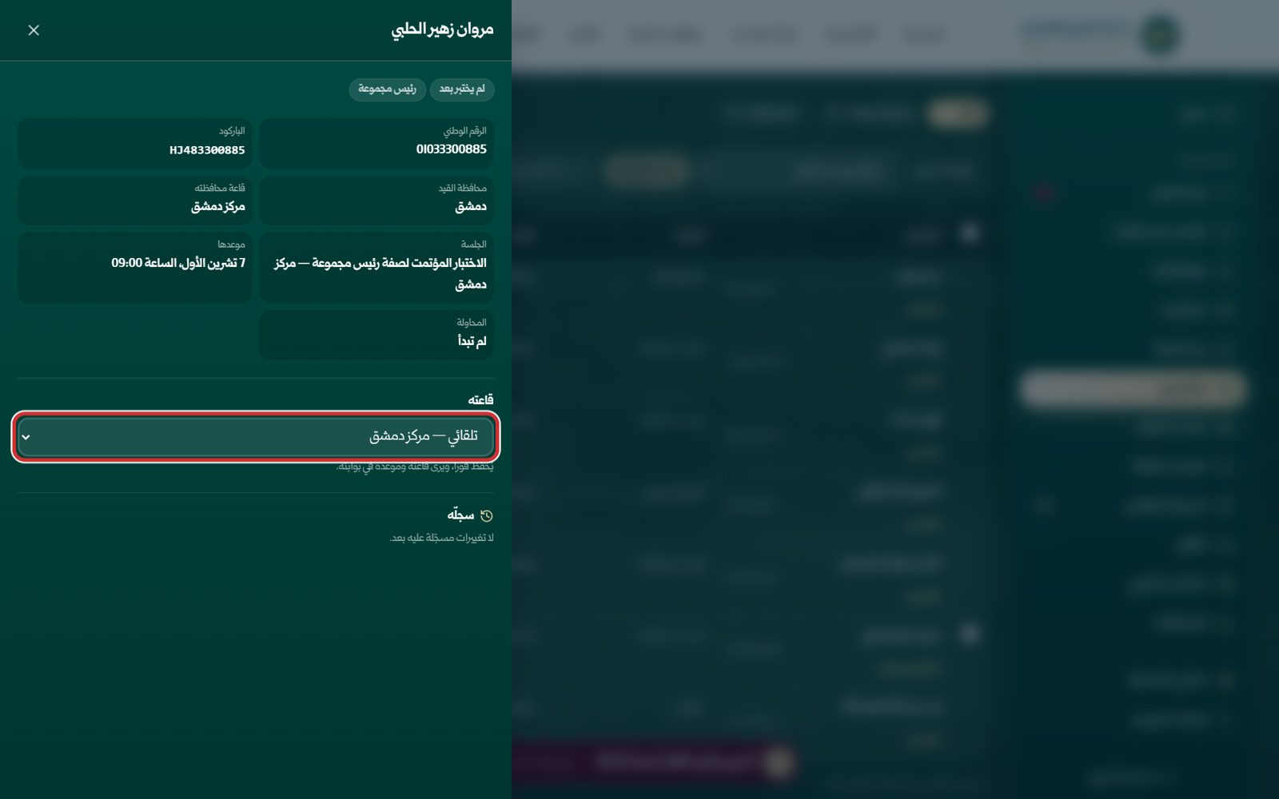
صورة 133: تفاصيل متقدم: باركوده وقاعة محافظته وجلسته وموعدها، ونقله وحده
ما يجب عليك فعله:
- لنقله وحده اختر قاعة أخرى من «قاعته» (الإطار)، أو «تلقائي» ليعود إلى قاعة محافظته.
النتيجة المتوقعة: يُحفظ فوراً.

الخطوة 21: جلسات الاختبار
الجلسة = اختبار منشور في قاعة بموعده، وتظهر وحدها حين يُنشر الاختبار. فوق القائمة «القادمة والجارية» و«المنتهية» و«الكل». لكل جلسة موعدها، وعدد المسندين إليها، ومشرف القاعة، وحالها (مجدولة، القاعة مفتوحة، الاختبار جارٍ، منتهية) وتوقيتها (قادمة، اليوم، يمكن فتحها الآن، متأخرة — فات موعدها). وتحت اسمها «عرض» و«متقدمو القاعة» و«النتائج».
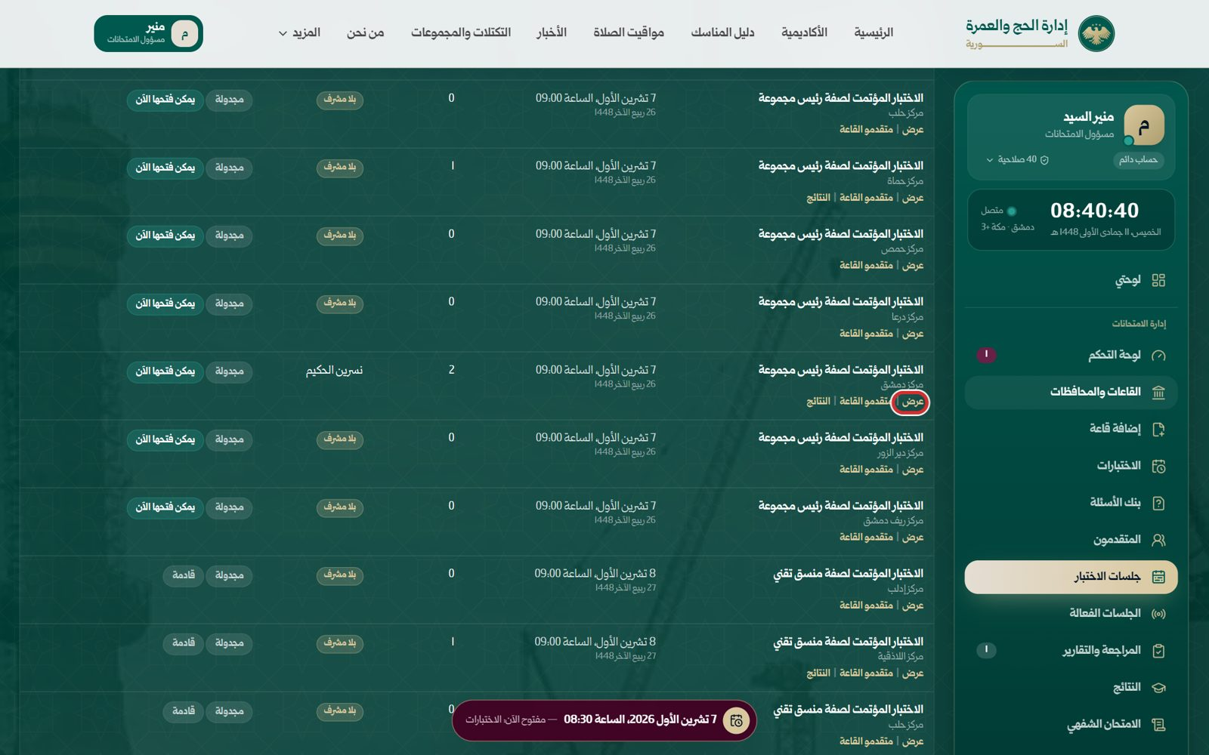
صورة 134: جلسات الاختبار: لكل اختبار جلسة في كل قاعة، بموعدها ومشرفها وحالتها
ما يجب عليك فعله:
- اضغط «عرض» (الإطار) تحت جلسة.
النتيجة المتوقعة: تُفتح الجلسة في نافذة جانبية.

الخطوة 22: جلسة
للاطلاع فقط: حالها ووضع دخولها، وموعدها ومشرفها، ومتى فُتحت القاعة ومتى بدأ الاختبار، ثم تبويبا «المتقدمون» (حال كل منهم: لم يحضر، حاضر، طلب دخول معلّق، مؤكَّد…) و«المحاولات».
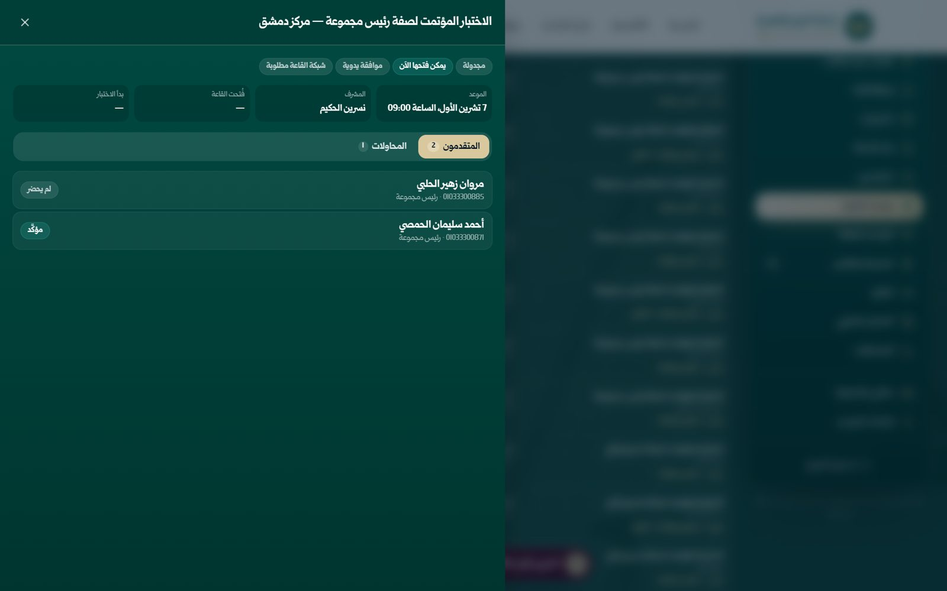
صورة 135: جلسة: موعدها ومشرفها ووضع دخولها، ومتقدموها ومحاولاتها — للاطلاع فقط
ما يجب عليك فعله:
- راجع الجلسة؛ إدارتها الفعلية من لوحة مشرف القاعة.

يوم الاختبار: الجلسات الفعالة

الخطوة 23: الجلسات الفعالة
الجلسات المفتوحة والجارية الآن، للمتابعة فقط: لكل جلسة قاعتها ومشرفها، وحالها، ومتى فُتحت ومتى بدأت وكم بقي من وقتها، ثم الحاضرون من المسندين، والطلبات المعلّقة، ومن يختبرون، ومن بانتظار التأكيد، والمؤكَّدون. وتحت اسمها «متقدمو القاعة» و«النتائج».
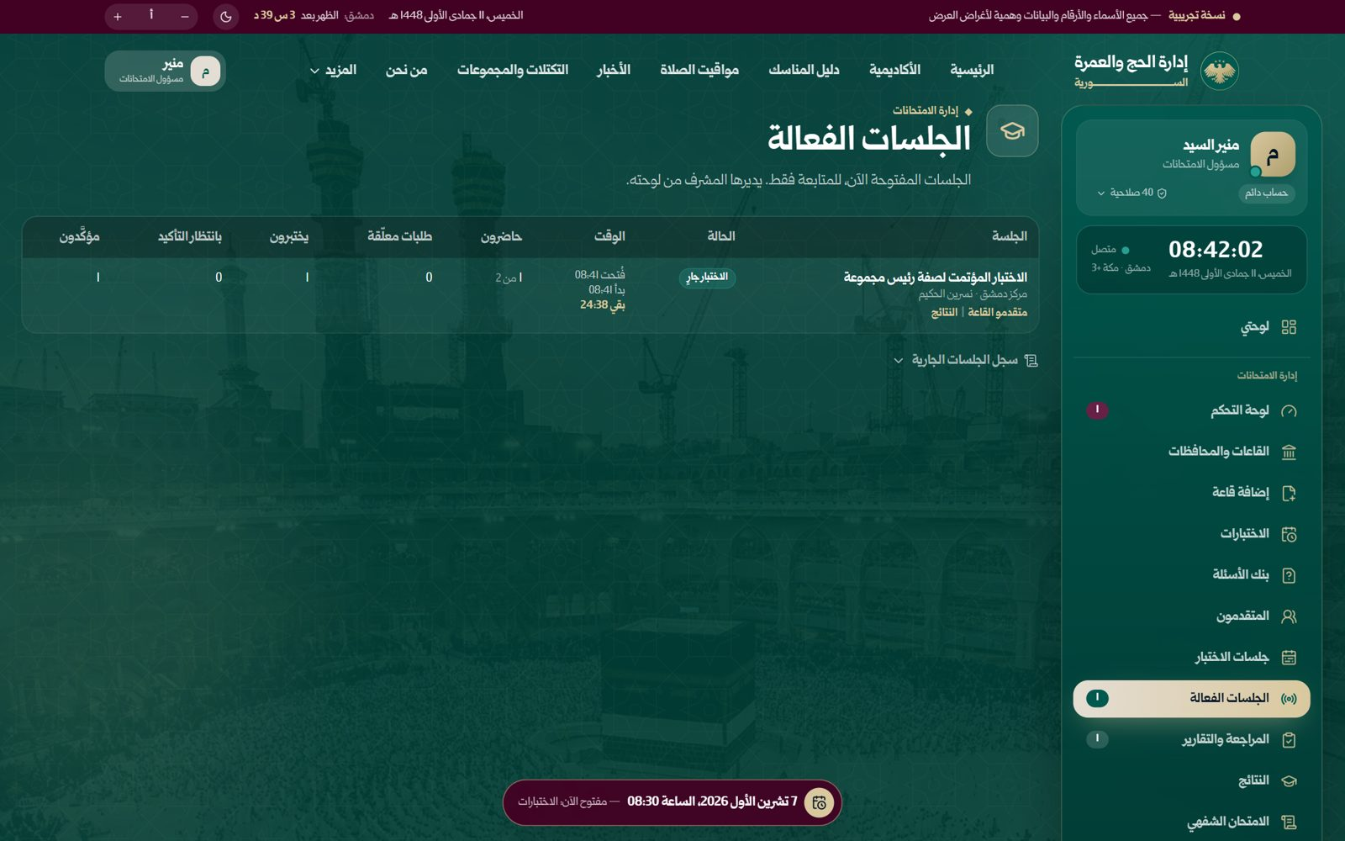
صورة 136: الجلسات الفعالة: متابعة فقط، والإدارة من لوحة المشرف
ما يجب عليك فعله:
- تابع الجلسات؛ تتحدث الأرقام وحدها.
ملاحظة: يدير المشرف جلسته من لوحته «قاعتي الامتحانية» (الفصل التالي).

المراجعة والتقارير

الخطوة 24: تحتاج قراراً
صفحة المراجعة ثلاث قوائم: «تحتاج قراراً» و«الحضور والغياب» و«الحالات المشتبه بها». في الأولى ما لم يؤكده مشرف القاعة ومعه سببه، وما سُلّم في جلسة انتهت دون تأكيده: لكل محاولة اختبارها وقاعتها، و«لماذا»، ونسبتها وأقسامها، وتنبيهات جهازها. وتحت اسم المتقدم «مراجعة الإجابات» و«اعتماد إداري» و«إلغاء إداري».
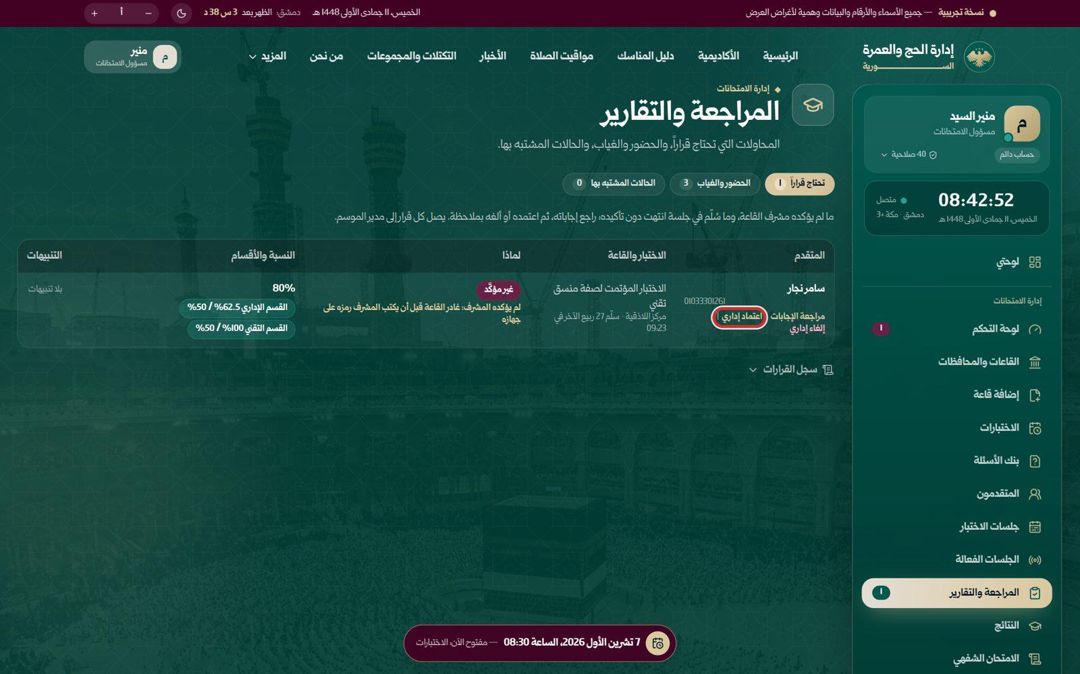
صورة 137: المراجعة والتقارير — تحتاج قراراً: اعتماد إداري أو إلغاء إداري
ما يجب عليك فعله:
- راجع الإجابات أولاً.
- اضغط «اعتماد إداري» (الإطار) أو «إلغاء إداري».
النتيجة المتوقعة: تُفتح نافذة القرار.

الخطوة 25: قرار إداري
تقول النافذة ما سيحدث، مثل «تصير المحاولة مؤكَّدة بنسبتها 80%، ناجحاً في كل الأقسام، وتدخل النتائج». ثم «ملاحظة القرار».
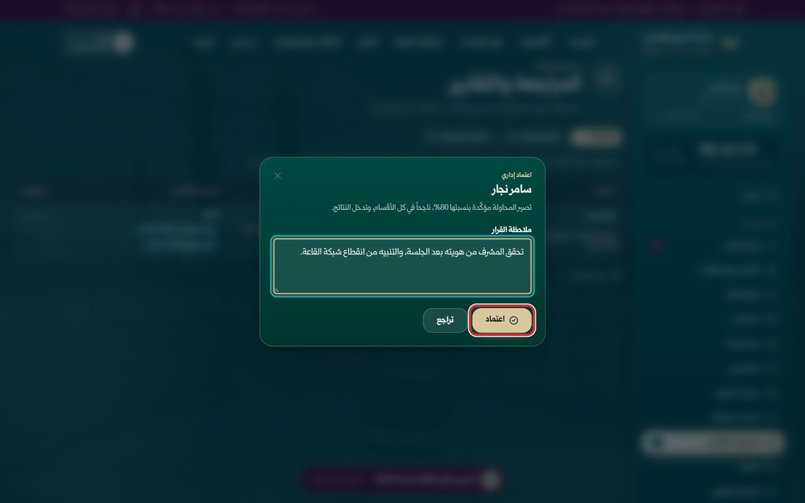
صورة 138: قرار إداري: ملاحظة القرار إلزامية
ما يجب عليك فعله:
- اكتب الملاحظة.
- اضغط «اعتماد» (الإطار) أو «إلغاء المحاولة».
النتيجة المتوقعة: المعتمدة تصير مؤكَّدة وتدخل النتائج، والملغاة لا تدخلها ويحتاج صاحبها إلى جلسة أخرى. يُسجَّل القرار باسمك ويصل إلى مدير الموسم.
تنبيه: لا يُنفَّذ القرار بلا ملاحظة.

الخطوة 26: الحضور والغياب
لكل جلسة فُتحت قاعتها: حالها، والمدرجون، والحاضرون، والغائبون. و«تصدير Excel» لقائمة الحضور كلها.
صورة 139: الحضور والغياب في كل جلسة عُقدت
ما يجب عليك فعله:
- اضغط «الأسماء» (الإطار) تحت جلسة.
النتيجة المتوقعة: تُفتح أسماء الجلسة.
ملاحظة: الغائب عن جلسة انتهت يُحسب راسباً حين تختار «اعتبار الغائبين راسبين» في النتائج والإحصائيات، ويظهر في «الاختبارات» لتحدد له اختباراً استدراكياً.

الخطوة 27: أسماء جلسة
«حضروا» و«غابوا» بأسمائهم.
صورة 140: أسماء جلسة: الحاضرون والغائبون
ما يجب عليك فعله:
- أغلق النافذة حين تنتهي.

الخطوة 28: الحالات المشتبه بها
محاولات عليها تنبيهات من جهاز المتقدم (فقدان تركيز، إعادة دخول، تغيّر جهاز…). هي إشارات آلية تدعم القرار وليست إثباتاً: قد تظهر بسبب انقطاع شبكة أو تبديل تطبيق.
صورة 141: الحالات المشتبه بها: محاولات عليها تنبيهات من الجهاز
ما يجب عليك فعله:
- اضغط «مراجعة الإجابات» تحت محاولة لتراجعها.

الامتحان الشفهي

الخطوة 29: الامتحان الشفهي
صفحة «الامتحان الشفهي» (الإطار 1‏): كل من نجح في الاختبار المؤتمت، وأين امتحانه الشفهي: «بلا موعد»، أو موعده المحجوز أمام لجنة صفته في مركزه، أو نتيجته (ناجح أو راسب بعلامته وملاحظة اللجنة، أو غائب). فوقها مدة الامتحانات الشفهية وحالها، والبحث، والتصفية بالصفة والمركز، والعروض (الإطار 2‏): الكل، بلا موعد، «محجوز — بانتظار نتيجته»، ناجحون، راسبون، غائبون. وفي أسفلها «لجان الامتحان الشفهي ومواعيدها»: أيام كل صفة ومواعيدها في كل مركز، ومقاعد كل موعد، ولجنتها، وما تسأل فيه.
صورة 142: الامتحان الشفهي: مواعيد الناجحين في المؤتمت أمام لجان صفاتهم، ونتائجهم
ما يجب عليك فعله:
- افتح «الامتحان الشفهي» من القائمة الجانبية (الإطار 1‏).
- اضغط «تسجيل النتيجة» تحت متقدم موعده محجوز.
النتيجة المتوقعة: تُفتح نتيجة امتحانه.
ملاحظة: مدة الامتحانات الشفهية تُضبط مع مدة الاختبارات في «الاختبارات» ← «مدة الاختبارات وتفعيلها». ويحجز المتقدم موعده بنفسه من بوابته، ويغيّره قبل وقته.

الخطوة 30: تسجيل نتيجة الامتحان الشفهي
«نتيجة الامتحان الشفهي»: موعده ومركزه ولجنته، ثم النتيجة (ناجح، راسب، غائب)، والعلامة، وملاحظة اللجنة التي يراها المتقدم في بوابته.
صورة 143: تسجيل نتيجة الامتحان الشفهي: النتيجة والعلامة وملاحظة اللجنة
ما يجب عليك فعله:
- اختر النتيجة واكتب العلامة والملاحظة.
- اضغط «حفظ النتيجة» (الإطار).
النتيجة المتوقعة: تظهر رسالة «سُجّلت نتيجة الامتحان الشفهي»، ويرى المتقدم نتيجته فوراً، ويصير الناجح مؤهلاً للموسم.

النتائج والإحصائيات والسجل

الخطوة 31: النتائج
نتيجة كل متقدم قسماً قسماً: صفته وقاعته ونسبته، ولكل قسم نسبته والنسبة المطلوبة (الأحمر قسم لم يبلغها)، ثم النتيجة ناجح أو راسب، والحال. البحث والتصفية بالاختبار والقاعة، و«ناجحون» و«راسبون»، و«المؤكَّدة فقط» أو «كل المسلَّمة»، ومفتاح «اعتبار الغائبين راسبين»، و«تصدير Excel».
صورة 144: النتائج: المحاولات المؤكَّدة قسماً قسماً، والناجح من نجح في كل الأقسام
ما يجب عليك فعله:
- اضغط «مراجعة الإجابات» (الإطار) تحت اسم متقدم.
النتيجة المتوقعة: تُفتح إجاباته.

الخطوة 32: إجابات محاولة
حال المحاولة ونسبتها ونتيجتها، والاختبار والقاعة، ومتى بدأ وسلّم، ومن أكّد التسليم ومتى. ثم الأسئلة تحت أقسامها: إجابته، والإجابة الصحيحة إن أخطأ.
صورة 145: إجابات محاولة سؤالاً سؤالاً تحت أقسامها
ما يجب عليك فعله:
- أغلق النافذة حين تنتهي.
ملاحظة: كل مراجعة إجابات تُسجَّل باسمك في سجل الصفحة.

الخطوة 33: الإحصائيات
تُبنى لاختبار واحد على محاولاته المؤكَّدة: عدد المؤدّين، والناجحون، والراسبون، والمتوسط، والوسيط، وأعلى نسبة، وأدنى نسبة، ونسبة النجاح. و«اعتبار الغائبين راسبين» يُدخلهم في الراسبين ونسبة النجاح لا في المتوسط. و«تصدير PDF» للطباعة.
صورة 146: الإحصائيات: المؤدّون والناجحون والمتوسط والوسيط ونسبة النجاح لاختبار واحد
ما يجب عليك فعله:
- اختر الاختبار من القائمة (الإطار).
النتيجة المتوقعة: تظهر أرقامه وجداوله.

الخطوة 34: حسب القسم والجلسة والمحافظة والسؤال
تحت الأرقام أربعة جداول: «حسب القسم» (النسبة المطلوبة، والمتوسط، ونسبة النجاح فيه، والراسبون فيه: أي الأقسام يُسقط أكثر المتقدمين)، و«حسب الجلسة»، و«حسب المحافظة»، و«حسب السؤال» (ظهر، أُجيب، صحيح، نسبة الصحة).
صورة 147: حسب القسم والجلسة والمحافظة والسؤال
ما يجب عليك فعله:
- اضغط عنوان أي عمود لترتيب الجدول به.

الخطوة 35: سجل كل صفحة
في أسفل كل صفحة سجلّها مطوياً، ولا يُعدَّل ولا يُحذف: ما جرى فيها، ومن أجراه ومتى. في «سجل الجلسات» مثلاً: فتح القاعة، وتسجيل الحضور، وموافقة الاقتران، وبدء الاختبار، وإنهاء الجلسة. وما عليه نجمة وصل إلى مدير الموسم أيضاً.
صورة 148: سجل الجلسات: كل فتح وحضور ودخول وتأكيد، ومن أجراه ومتى
ما يجب عليك فعله:
- اضغط عنوان السجل ليُفتح.

الفصل 8: مشرف القاعة الامتحانية
مشرف القاعة من يملك صلاحيات نظام «قاعة الامتحان» لقاعة بعينها، تُمنح له من «صلاحيات الموظفين» بنطاق تلك القاعة. تظهر له في قائمته «قاعتي الامتحانية» بجلسات قاعته وحدها، وتفتح له بعد الدخول، ولكل فعل فيها صلاحيته لتلك القاعة (فتح القاعة، البدء، الإنهاء، الحضور، طلبات الدخول، تأكيد التسليم، شبكة القاعة، رمز المشرف). منها يدير كل جلسة في قاعته: يفتح القاعة من داخلها، ويسجّل حضور كل متقدم ببطاقته، ويوافق على دخول جهازه بعد مطابقة رمز الاقتران، ويبدأ الاختبار، ويؤكد كل تسليم بكتابة رمزه السري (PIN) على جهاز المتقدم، ثم ينهي الجلسة. المثال: نسرين الحكيم، مشرفة قاعة مركز دمشق، ولا صلاحية لها غير صلاحيات قاعتها. والصور جلسة حقيقية: اختبار رؤساء المجموعات في 7 تشرين الأول 2026 الساعة 09:00، والمتقدم مروان زهير الحلبي.

قبل الجلسة

الخطوة 1: جلساتي
صفحة «قاعتي الامتحانية» (الإطار 1‏) قائمة بجلسات كل اختبار منشور في قاعتك: موعدها ومدتها، وحالها (مجدولة، القاعة مفتوحة، الاختبار جارٍ، منتهية) وتوقيتها (يمكن فتحها الآن، قادمة، متأخرة — فات موعدها). ما يمكن فتحه الآن أولاً. وتحت اسم كل جلسة «إدارة الجلسة» و«شاشة القاعة». وتحت القائمة «PIN التأكيد».
صورة 149: قاعتي الامتحانية: جلساتي في قاعتي، وما يمكن فتحه الآن أولاً
ما يجب عليك فعله:
- اضغط اسم جلسة اليوم (الإطار 2‏) أو «إدارة الجلسة» تحته.
النتيجة المتوقعة: تُفتح الجلسة.
ملاحظة: جلسة مفتوحة أو جارية تُفتح مباشرة حين تدخل الصفحة، لأنك في منتصفها.

الخطوة 2: PIN التأكيد
اضغط «PIN التأكيد» ليُفتح: حاله («مضبوط»)، وهو رمزك السري تكتبه على جهاز المتقدم بعد تسليمه ليتأكد تسليمه. لا تُعلمه لأحد، وتغييره لا يمسّ ما أُكّد قبله.
صورة 150: PIN التأكيد: رمزك السري الذي تكتبه على جهاز المتقدم
ما يجب عليك فعله:
- اضغط «تغيير الـ PIN» (الإطار).
النتيجة المتوقعة: تُفتح نافذة التغيير.
تنبيه: بلا PIN يُؤكَّد كل تسليم تلقائياً لحظة إرساله دون تحقق منك.

نصيحة: في النسخة التجريبية يبدأ رمز كل مشرف 1448، ويظهر ذلك في الصندوق نفسه.

الخطوة 3: تغيير الـ PIN
من 4 إلى 10 أرقام، تكتبه مرتين.
صورة 151: تغيير الـPIN: من 4 إلى 10 أرقام، يُكتب مرتين
ما يجب عليك فعله:
- اكتب «الـ PIN الجديد» ثم «أعد كتابته».
- اضغط «حفظ».
النتيجة المتوقعة: «تغيّر الـ PIN».

الخطوة 4: الجلسة
في أعلاها الاختبار والقاعة والموعد والمدة، ثم مراحل الجلسة الأربع: فتح القاعة، الحضور والدخول، الاختبار جارٍ، انتهت الجلسة، وتحتها ما تفعله الآن وزر المرحلة. ثم ثلاثة تبويبات: «الحضور» و«طلبات الدخول» و«المراقبة والتأكيد». وفي الجانب: «الجلسة» (حالها ووضع الدخول)، و«شبكة القاعة»، و«الروابط» (شاشة عرض القاعة ورابط دخول المتقدمين، ولكل منهما «نسخ»)، و«PIN التأكيد».
صورة 152: الجلسة: مراحلها الأربع وما تفعله الآن، وفي الجانب الجلسة والشبكة والروابط والـPIN
ما يجب عليك فعله:
- افتح «شاشة عرض القاعة» على الشاشة الكبيرة في القاعة.
- في موعدها اضغط «فتح القاعة» (الإطار).
النتيجة المتوقعة: تظهر نافذة الفتح.
ملاحظة: تُفتح القاعة من ساعة قبل موعد الجلسة حتى آخر يومها («يمكن فتحها الآن»). خارج ذلك تطلب النافذة سبب الفتح، ويُسجَّل.

فتح القاعة

الخطوة 5: فتح القاعة
يُسجَّل عنوان شبكتك الحالية شبكةً للقاعة، فافتحها من داخل القاعة وعلى شبكتها.
صورة 153: فتح القاعة: تُسجَّل شبكتك شبكةً للقاعة
ما يجب عليك فعله:
- اضغط «فتح القاعة» (الإطار).
النتيجة المتوقعة: «فُتحت القاعة»، ويظهر عنوان الشبكة في صندوق «شبكة القاعة»، وتنتقل الجلسة إلى «الحضور والدخول».
ملاحظة: من «شبكة القاعة»: «تحديد شبكة القاعة» يعيد تسجيلها إن تغيّرت، و«السماح ببيانات الجوال (طوارئ)» حين تتعطل شبكة القاعة.

الخطوة 6: شاشة القاعة بعد الفتح
على شاشة القاعة: اسم القاعة، و«القاعة مفتوحة»، والاختبار وموعده ومدته، وخطوات الدخول الثلاث للمتقدم، وعدد الحاضرين، ورمز QR كبير لرابط الدخول.
صورة 154: شاشة القاعة بعد الفتح: خطوات الدخول ورمز QR كبير
ما يجب عليك فعله:
- اترك الشاشة مفتوحة طوال الجلسة؛ زر ملء الشاشة في أعلاها.

الحضور والدخول

الخطوة 7: تسجيل الحضور
تبويب «الحضور»: امسح باركود بطاقة المتقدم بالقارئ، أو اكتب رقمه الوطني، و«طريقة المسح»: الكل أو الباركود فقط أو الرقم الوطني فقط. وتحتها «المدرجون في الجلسة» بحال كل منهم، ولكل واحد زر «تسجيل حضور» يدوياً.
صورة 155: تسجيل الحضور: مسح باركود البطاقة أو كتابة الرقم الوطني
ما يجب عليك فعله:
- امسح البطاقة أو اكتب الرقم في الخانة (الإطار 1‏).
- اضغط «تسجيل» (الإطار 2‏) أو Enter.
- (في النسخة التجريبية: «محاكاة: يمرر المتقدم التالي بطاقته على القارئ» تضع الباركود في الخانة.)
النتيجة المتوقعة: يظهر «تم تسجيل حضور …».
ملاحظة: من ليس في هذه الجلسة يظهر معه «غير مُسند إلى هذه الجلسة»، ومن سبق تسجيله «مسجَّل حاضراً مسبقاً».

الخطوة 8: حضر
يصير المتقدم «حاضر» ومعه وقت حضوره، ويزيد عدّاد «الحضور». و«تراجع عن الحضور» بسبب، ما لم يطلب الدخول.
صورة 156: سُجّل حضوره: «حاضر» في قائمة المدرجين
ما يجب عليك فعله:
- دع المتقدم يجلس ويفتح رابط الدخول على جهازه (رمز QR على شاشة القاعة).

الخطوة 9: على جهاز المتقدم: الرقم الوطني
يفتح المتقدم صفحة «الاختبار المؤتمت في القاعة» على جهازه، فيرى قاعته وموعدها ومشرفها، ومراحل دخوله، وأقسام اختباره وتعليمات القاعة. وفي «الاختبار الإلكتروني» يكتب رقمه الوطني.
صورة 157: على جهاز المتقدم: يكتب رقمه الوطني ويضغط «دخول»
ما يجب عليك فعله:
- يكتب المتقدم رقمه الوطني ويضغط «دخول» (الإطار).
النتيجة المتوقعة: يصلك طلب دخوله.

الخطوة 10: على جهاز المتقدم: رمز الاقتران
تظهر على جهازه «ابقَ في مقعدك» ورمز الاقتران بأربعة أرقام (الإطار)، و«بانتظار موافقة المشرف…».
صورة 158: على جهاز المتقدم: رمز الاقتران الذي يطابقه المشرف
ما يجب عليك فعله:
- اذهب إلى مقعده وانظر الرمز على شاشته.

الخطوة 11: طلبات الدخول
تبويب «طلبات الدخول»: لكل طلب اسم المتقدم ووقت طلبه ورمز الاقتران بخط كبير، و«من شبكة القاعة» أو «من خارج شبكة القاعة»، و«استئناف / إعادة دخول» لمن عاد إلى محاولته.
صورة 159: طلبات الدخول: طابق الرمز على شاشة المتقدم ثم وافق
ما يجب عليك فعله:
- طابق الرمز الظاهر على شاشته مع الرمز هنا.
- اضغط «موافقة» (الإطار)، أو «رفض» (ومعه «طلب مشبوه (انتحال محتمل)» إن لزم).
النتيجة المتوقعة: «دخل مروان — يبدأ حين تبدأ الاختبار»، ويقترن جهازه: «تمت الموافقة على دخولك».
تنبيه: لا توافق على رمز لا تراه بعينك على جهازه. والموافقة على طلب من خارج شبكة القاعة أو على إعادة دخول تطلب سبباً.

ملاحظة: في وضع الدخول التلقائي يدخل المتقدم دون طلب.

الخطوة 12: بدء الاختبار
«بدء الاختبار» في أعلى الجلسة يعرض: مدرجون، حاضرون، غائبون، دخلوا، طلبات معلّقة.
صورة 160: بدء الاختبار: المدرجون والحاضرون ومن دخلوا والطلبات المعلّقة
ما يجب عليك فعله:
- اضغط «بدء الاختبار» (الإطار).
النتيجة المتوقعة: «بدأ الاختبار»: يبدأ المقترنون فوراً، ويُحسب وقت كل منهم من لحظة دخوله.
تنبيه: لا يبدأ الاختبار وفي القاعة طلبات دخول معلّقة: وافق عليها أو ارفضها أولاً.

أثناء الاختبار

الخطوة 13: الاختبار جارٍ
في أعلى الجلسة الوقت المتبقي و«إنهاء الاختبار وإغلاق القاعة»، ويفتح تبويب «المراقبة والتأكيد»: لكل محاولة حالها («يختبر» ومعه ما بقي من وقته، و«أجاب … من …»). ومن يصل متأخراً: سجّل حضوره ووافق على طلبه فيدخل بوقته كاملاً.
صورة 161: الاختبار جارٍ: الوقت المتبقي، وزر إنهاء الاختبار
ما يجب عليك فعله:
- تابع القاعة والتبويبات حتى يسلّم المتقدمون.

الخطوة 14: شاشة القاعة أثناء الاختبار
على شاشة القاعة: «الاختبار جارٍ» والاختبار ومدته ووقت بدئه، و«الوقت المتبقي» بخط كبير، والحاضرون ومن يختبرون ومن سلّموا، و«التعليمات»، ورمز QR صغير في الزاوية لمن يدخل متأخراً.
صورة 162: شاشة القاعة أثناء الاختبار: الوقت المتبقي والتعليمات، ورمز الدخول في الزاوية
ما يجب عليك فعله:
- انقر الشاشة مرة لتفعيل تنبيه انتهاء الوقت.

الخطوة 15: المراقبة والتأكيد
حين يسلّم المتقدم تصير محاولته «سلّم — بانتظار التأكيد» ويظهر أمامها «تأكيد» و«لا أؤكد». ولمن لا تنبيهات على محاولاتهم «تحديد كل المحاولات السليمة» ثم «تأكيد المحدَّد».
صورة 163: المراقبة والتأكيد: سلّم — بانتظار التأكيد
ما يجب عليك فعله:
- الطريقة المعتادة: اذهب إلى مقعده واكتب رمزك على جهازه (الخطوة التالية).
- بديلاً إن تعطّل جهازه: اضغط «تأكيد» (الإطار 1‏).
- إن شككت في صاحب المحاولة: «لا أؤكد» (الإطار 2‏) واكتب السبب.
النتيجة المتوقعة: يصير «مؤكَّد»، أو تُحال المحاولة إلى «إدارة الامتحانات» لتعتمدها أو تلغيها.
ملاحظة: التأكيد الجماعي للمحاولات بلا تنبيهات فقط؛ ذات التنبيهات تُؤكَّد واحدة واحدة.

الخطوة 16: على جهاز المتقدم: رمز المشرف
بعد تسليمه تظهر على جهازه «انتهى الاختبار»: يرفع يده وينتظرك في مقعده، وتحتها خانة «للمشرف: الرمز السري (PIN)»، وفي جانب الصفحة «ما سلّمته».
صورة 164: على جهاز المتقدم: تكتب رمزك فيتأكد تسليمه
ما يجب عليك فعله:
- اكتب رمزك (الإطار 1‏) واضغط «تأكيد» (الإطار 2‏).
النتيجة المتوقعة: «تم تأكيد تسليمك».
تنبيه: بعد خمس محاولات خاطئة يُوقف التأكيد من جهازه عشر دقائق: أكّده من لوحتك.

الخطوة 17: تأكّد التسليم
يرى المتقدم على جهازه «تم تأكيد تسليمك برمزه على جهازك — نسرين الحكيم»، ونتيجته قسماً قسماً إن كان الاختبار يعرضها.
صورة 165: تأكّد التسليم على جهاز المتقدم، ونتيجته إن كان الاختبار يعرضها
ما يجب عليك فعله:
- دع المتقدم يغادر القاعة.

إنهاء الجلسة

الخطوة 18: إنهاء الاختبار وإغلاق القاعة
يعرض الزر قبل التنفيذ: من يختبرون الآن، والمقترنين الذين لم يبدؤوا، والغائبين، ومن بانتظار التأكيد.
صورة 166: إنهاء الاختبار وإغلاق القاعة: لا رجعة فيه
ما يجب عليك فعله:
- اضغط «إنهاء الجلسة نهائياً» (الإطار).
النتيجة المتوقعة: يُسلَّم من يختبرون تلقائياً، وتُلغى محاولات المقترنين الذين لم يبدؤوا، ويُسجَّل الغائبون غائبين.
تنبيه: لا يمكن التراجع.

الخطوة 19: انتهت الجلسة
تصير الجلسة «منتهية» وتُعلَّم مراحلها الأربع، وفي أعلاها الحصيلة: من حضر ومن غاب، والمؤكَّدة، وبانتظار التأكيد، وغير المؤكَّدة، والملغاة. ويبقى تبويب «المراقبة والتأكيد» بحال كل محاولة.
صورة 167: انتهت الجلسة: الحصيلة
ما يجب عليك فعله:
- أكّد ما بقي بانتظار التأكيد من «المراقبة والتأكيد».
النتيجة المتوقعة: يبقى التأكيد متاحاً 3 ساعات من إغلاق القاعة، ثم تقرر «إدارة الامتحانات» في كل تسليم لم يُؤكَّد. ويظهر الغائبون لها لتحدد لهم اختباراً استدراكياً.
ملاحظة: «إعادة التجربة: الجلسة من بدايتها» زر للنسخة التجريبية وحدها.

الفصل 9: إدارة الإداريين
ملف إدارة كامل: الإداريون كلهم عبر المواسم، من قواعد الصفات قبل أن يتقدم أحد، إلى تشكيل المجموعات والتكتلات في المكتب، إلى التقييم والتصنيف في ختام الموسم. لا يُسند الملف إلى أحد: لكل صفحة وكل تبويب فيه صلاحية عرضه، ولكل فعل صلاحيته (الإضافة والتعديل والحذف في كل قائمة، والاعتماد والإعادة، والتصدير والطباعة، والإرجاع إلى الأصل…)، وهواتف الكادر وملفات المتقدمين والعقود صلاحيات حساسة تُمنح وحدها، وتُمنح كلها من «صلاحيات الموظفين». ومن يملك صلاحيات الملف كلها تظهر له في القائمة الجانبية تحت عنوان «إدارة الإداريين»: «لوحة التحكم» للأرقام وحدها، ثم صفحات العمل بترتيب الموسم: قواعد الإداريين، القوائم المرجعية، المراجع الإدارية، الكادر الإداري، المتقدمون، تشكيل المجموعات، التكتلات، التكتلات والمجموعات، المراسلات، التقييم، التصنيف. وبجانب بعضها رقم بعدد ما ينتظر عملك فيها. كل صفحة قائمة تُفتح عناصرها للتعديل، وفي أسفلها سجلّها مطوياً. أما الاختبار المؤتمت الذي يتأهل به الإداريون فملف «إدارة الامتحانات». وما لا يملك فعله يظهر زره غير مفعّل مع اسم الصلاحية التي يحتاجها. المثال: مازن الحلبي، مدير المكتب، ويملك صلاحيات الملف كلها. والموسم يجري بتواريخه، فالصور مأخوذة بتواريخ التجربة: 11 تشرين الأول 2026 للوحة والقواعد والقوائم والكادر والمتقدمين، و6 تشرين الثاني (في مدة تشكيل المجموعات) لتشكيل المجموعات، و25 تشرين الثاني (في مدة تشكيل التكتلات، قبل موعدها النهائي) لما بعدها.

لوحة التحكم

الخطوة 1: لوحة التحكم
أول ما يفتح لمن يملك عرضها بعد الدخول، وفيها أرقام فقط ولا يُعدَّل منها شيء. في الأعلى من منحه عرضها ومتى، وزر «رفع أمر إلى المدير». ثم «كيف تعمل» بخطوات العمل الأربع، ولكل منها رابط إلى صفحتها: جهّز القواعد، تابع المتقدمين، شكّل التكتلات، قيّم وصنّف. ثم أربعة أرقام: المتقدمون، ومؤهَّلون للعمل، ومجموعات معتمدة، وتكتلات معتمدة.
صورة 168: لوحة التحكم: «كيف تعمل» بخطواته الأربع، وعمليات الملف في القائمة الجانبية بترتيب الموسم
ما يجب عليك فعله:
- اضغط «لوحة التحكم» (الإطار 1‏) في القائمة الجانبية متى أردت الأرقام.
- اضغط «قواعد الإداريين» (الإطار 2‏) أو أي صفحة تحتها لتبدأ العمل.

الخطوة 2: ما ينتظرك الآن
تحت الأرقام «ما ينتظرك الآن»: كل ما يحتاج عملك، ولكل بند سطر يشرحه وزر يفتح مكانه، مثل «2 طلبات تشكيل تنتظر قرارك — قرّر» أو «1 تكتلات بدأ تشكيلها في المكتب ولم تُنشأ — أكملها» أو «1 مراسلات غير مقروءة و1 بلا رد — افتحها» أو «7 إداريين في ملفاتهم وثائق مطلوبة ناقصة أو منتهية — راجع ملفاتهم».
صورة 169: أرقام الإداريين الأربعة، وما ينتظرك الآن: لكل بند زر يفتح مكان عمله
ما يجب عليك فعله:
- اضغط زر البند، مثل «قرّر» (الإطار)، لتنتقل إلى الصفحة التي يُنجز فيها.
النتيجة المتوقعة: تُفتح الصفحة على ما ينتظرك فيها.
ملاحظة: ما عليه علامة حمراء يعطّل العمل، فيصل إلى مدير الموسم أيضاً حتى يعالجه.

الخطوة 3: حال كل جزء من الملف
تحت ذلك قسم لكل جزء من الملف بترتيب العمل: القواعد (الصفات المفتوحة للتقدم، والالتزامات، وشروط الصفات، ومراحل التقييم، ومواعيد الرزنامة، ورسوم الموسم)، والكادر الإداري والمراجع (الكادر، ومن في تكتلات معتمدة، والحسابات الموقوفة، والمربوطون بتيليجرام، والمتصلون الآن، والخطط التشغيلية التي تنتظر قرارك)، والمتقدمون صفةً صفة، والمجموعات، والتكتلات قيد التشكيل في المكتب، والتكتلات والمجموعات والمراسلات، والتقييم مرحلةً مرحلة، والتصنيف. وفي آخر اللوحة «ما رفعته إلى مدير الموسم» مطوياً.
صورة 170: حال كل جزء من الملف بترتيب العمل، ولكل جزء رابط «إدارتها»
ما يجب عليك فعله:
- اضغط «إدارتها» (الإطار) بجانب أي قسم لتنتقل إلى صفحته.

الخطوة 4: رفع أمر إلى المدير
ما لا تحسمه وحدك، كتكتل يحتاج استثناء أو قرار خارج القواعد، ترفعه إلى مدير الموسم من زر «رفع أمر إلى المدير» في أعلى اللوحة.
صورة 171: رفع أمر إلى المدير: ما لا تحسمه وحدك يصل إلى مدير الموسم طلبَ تدخّل
ما يجب عليك فعله:
- اكتب الأمر في النافذة.
- اضغط «إرسال» (الإطار).
النتيجة المتوقعة: يظهر الأمر عند مدير الموسم طلبَ تدخّل في «صلاحيات الموظفين» ← «ملفات الإدارة» باسمك ووقته، وتجده أنت في «ما رفعته إلى مدير الموسم» في آخر اللوحة.

قواعد الإداريين

الخطوة 5: المواعيد
أول عمل في الموسم: ما يطلبه الموسم من إدارييه قبل أن يتقدم أحد. الصفحة أقسام في صف تبويبات (الإطار 1‏): المواعيد، صلاحيات الصفات، الالتزامات، الشهادات والوثائق، المهارات، اللغات، شروط الصفات، مراحل التقييم، الرزنامة. أولها «عمليات الإداريين: حالتها ومواعيدها»: التسجيل كإداري، والاختبارات، وتشكيل المجموعات، وتشكيل التكتلات، وإدارة المجموعات، وإدارة التكتل. لكل عملية ثلاثة أزرار (الإطار 2‏): «تلقائي بالتواريخ» أو «فعال» أو «غير فعال»، ثم بدايتها ونهايتها ولكل منهما ساعة اختيارية: تُفتح العملية في ساعتها من يومها الأول وتُغلق في ساعتها من يومها الأخير. وفي زاوية كل عملية حالها الآن، مثل «أُغلقت 24 أيلول» أو «تفتح 12 تشرين الثاني، الساعة 09:00»، وما زال تقديرياً عليه «موعد تقديري — لم يُعلن بعد».
صورة 172: قواعد الإداريين — المواعيد: كل عملية بحالتها وبدايتها ونهايتها وساعتيهما
ما يجب عليك فعله:
- اختر القسم من صف التبويبات (الإطار 1‏).
- غيّر تاريخ العملية أو ساعتها، أو اضغط «فعال» أو «غير فعال» (الإطار 2‏) لتفتحها أو توقفها بيدك مهما كانت تواريخها، ثم «تلقائي بالتواريخ» لتعيدها إلى مواعيدها.
النتيجة المتوقعة: يُطبَّق التغيير فوراً: تُفتح العملية وتُغلق عند الإداريين بموعدها، ويُكتب التغيير في «سجل القواعد».
ملاحظة: تحت كل عملية «يتحكم بها: من يملك صلاحية «تعديل — مواعيد العمليات» لهذه العملية». ويظهر هنا من العمليات ما تملك عرض مواعيده وحده: مواعيد الاختبارات والشفهي عند مسؤول الامتحانات، وفي «إدارة الامتحانات».

الخطوة 6: صلاحيات الصفات
ما تستطيعه كل صفة في بوابة الإداريين، جدول فيه عمود لكل صفة: رئيس مجموعة، ومعاون، ومنسق تقني، والموجّه الديني، والموجّهة الدينية. الصلاحية اليوم «التسجيل على الحج»: يسجّل الإداري أي حاج على الحج في مدة التسجيل بموافقته برمز تحقق، ولا يضعه في أي مجموعة. وهي في أول الموسم للمنسق التقني وحده، وتمنحها لغيره من الصفات إن شئت.
صورة 173: صلاحيات الصفات: ما تستطيعه كل صفة في بوابة الإداريين، يُحفظ مرة واحدة
ما يجب عليك فعله:
- فعّل الصلاحية أو أوقفها لكل صفة بمفتاحها.
- اضغط «حفظ الصلاحيات» (الإطار) مرة واحدة.
النتيجة المتوقعة: تظهر الصلاحية أو تختفي في بوابة كل إداري يحمل الصفة.

الخطوة 7: الالتزامات
التزامات الإداري التي يوقّع عليها كل متقدم إلكترونياً مع تاريخها، وتُحفظ في استمارة تسجيله: السفر مع الحجاج طوال الموسم، والالتزام بالتعليمات ولائحة المكافآت والعقوبات، وميثاق الأخلاقيات، وقبول التقييم. أمام كل التزام حاله «في الطلب».
صورة 174: الالتزامات: ما يوقّعه كل متقدم، وتحت كل التزام «تعديل» و«إسقاط من الطلب»
ما يجب عليك فعله:
- لتغيير نص التزام اضغط «تعديل» تحته (الإطار)، فيُفتح جانب فيه «نص الالتزام» و«تفصيله»، ثم اضغط «حفظ».
- لإخراجه من طلب المشاركة اضغط «إسقاط من الطلب».
النتيجة المتوقعة: يظهر التعديل في طلب المشاركة لدى الإداري، ويُكتب في «سجل القواعد».

الخطوة 8: الشهادات والوثائق
كل ما يمكن أن يُطلب من الإداري في ملفه، ومدة صلاحيته: «لا تنتهي» أو «تُجدَّد كل موسم» أو «سارية 3 مواسم». أمام كل شهادة الصفات التي تطلبها، «مطلوبة» أو «تقوّي»، ومصدرها («من المنصة» أو ما أضافته الإدارة). وتحت اسمها «تعديل» و«إيقاف هذا الموسم».
صورة 175: الشهادات والوثائق: صلاحية كل وثيقة، والصفات التي تطلبها
ما يجب عليك فعله:
- لإضافة شهادة اضغط «إضافة شهادة» (الإطار).
النتيجة المتوقعة: يُفتح جانب الشهادة.
تنبيه: لا يُوقف ولا يُحذف ما تطلبه صفة في «شروط الصفات»: احذفه من الجدول أولاً.

الخطوة 9: إضافة شهادة
في الجانب: «اسم الشهادة أو الوثيقة»، و«ملاحظة يقرؤها المتقدم تحت اسمها»، و«مدة صلاحيتها» («لا تنتهي» أو «تُجدَّد كل موسم» أو «سارية عدة مواسم» بعددها)، ثم «الصفات التي تطلبها»: لكل صفة «مطلوبة» (لا يُقدَّم الطلب دونها) أو «تقوّي الطلب» (تظهر للمتقدم ولا تمنعه) أو «لا تطلبها». واختيار الصفات هنا يُكتب في «شروط الصفات» نفسه.
صورة 176: إضافة شهادة: اسمها وملاحظتها، ومدة صلاحيتها، وما تطلبه كل صفة منها
ما يجب عليك فعله:
- اكتب الاسم والملاحظة، واختر مدة الصلاحية.
- اختر لكل صفة ما تطلبه منها.
- اضغط «حفظ» (الإطار).
النتيجة المتوقعة: تظهر الشهادة في القائمة، ويراها الإداري في طلبه، وتصير سطراً في «شروط الصفات».

الخطوة 10: المهارات واللغات
«المهارات» يُسأل عنها كل متقدم بنعم أو لا، وتُحفظ إجابته في ملفه الدائم، مثل قيادة حافلة والإسعافات الأولية واستخدام الحاسوب. أمام كل مهارة الصفات التي تطلبها، وتحتها «إيقاف هذا الموسم». وفي المربع الجانبي «إضافة مهارة» برمزها واسمها. وقسم «اللغات» مثله: اللغات التي يختار منها المتقدم ما يتحدثه، والعربية ثابتة.
صورة 177: المهارات: يُسأل عنها كل متقدم بنعم أو لا، وإضافة مهارة من المربع الجانبي
ما يجب عليك فعله:
- اكتب المهارة في المربع الجانبي، واختر لها رمزاً إن شئت.
- اضغط «إضافة المهارة» (الإطار). وفي قسم «اللغات» اكتب اللغة ثم «إضافة اللغة».
النتيجة المتوقعة: تظهر في طلب المشاركة لدى الإداري، ويمكن طلبها في «شروط الصفات».

الخطوة 11: شروط الصفات
جدول الموسم: لكل صفة عمود، ولكل شرط سطر. الأسطر الأولى شروط ثابتة: العمر من، والعمر حتى، والجنس، ومواسم خبرة سابقة (حد أدنى). وبقية الأسطر وثائق وشهادات ومهارات ولغات، خانة كل صفة فيها «مطلوبة» أو «تقوّي الطلب» أو «—». تحت اسم كل صفة ما يتبعها، مثل «ومعها: موجّه ديني أ، موجّه ديني ج» في عمود الموجّه الديني. وبجانب العنوان «القيم الافتراضية» ما دام الجدول كما تطلقه المنصة.
صورة 178: شروط الصفات: لكل صفة عمود ولكل شرط سطر — العمر والجنس والخبرة، ثم الوثائق
ما يجب عليك فعله:
- اكتب الأرقام في خانات العمر والخبرة، واختر الجنس.
- اضغط خانة الصفة أمام الوثيقة لتنتقل بين «مطلوبة» و«تقوّي الطلب» و«—».
ملاحظة: بوابة الإداريين تطبّق الجدول على كل متقدم: تُقفل الصفة التي لا يناسبها عمره أو جنسه أو خبرته، ولا يدفع الرسم قبل أن يستوفي كل ما هو «مطلوب» لصفته. صفة «رئيس تكتل» خارج الجدول: تمنحها الإدارة.

الخطوة 12: إضافة سطر والحفظ
تحت الجدول قائمة «أضف سطراً: اختر شرطاً من ملف الإداري...» (الإطار 1‏) وزر «إضافة السطر»، ورابط «+ شهادة جديدة لا توجد في القائمة» يفتح جانب الشهادة نفسه. ثم «حفظ شروط الصفات» (الإطار 2‏)، وبجانبه «لديك تعديلات لم تُحفظ» ما دام في الجدول تعديل.
صورة 179: إضافة سطر إلى الجدول، ثم «حفظ شروط الصفات» مرة واحدة
ما يجب عليك فعله:
- لإضافة شرط اختره من القائمة (الإطار 1‏) ثم اضغط «إضافة السطر».
- اضغط «حفظ شروط الصفات» (الإطار 2‏) مرة واحدة بعد كل تعديلاتك.
النتيجة المتوقعة: يُطبَّق الجدول فوراً في طلب المشاركة لدى الإداري، ويصير بجانب العنوان «معدَّلة»، ويُكتب في «سجل القواعد».
نصيحة: يُضبط الجدول لكل موسم من جديد. وفي «خيارات متقدمة» تحت الجدول «إعادة الجدول إلى القيم الافتراضية».

الخطوة 13: مراحل التقييم
المراحل التي يُقيَّم فيها الإداري، كلٌّ على حدة بدرجة من 5: ما قبل السفر، والمطار، والسفر، ومكة، والمدينة، والمشاعر. هذه القائمة هي ما يظهر في صفحة «التقييم»، وفي التقييم الذاتي. ويقيّم نفسه رئيس المجموعة ورئيس التكتل والموجّهون والموجّهات الدينيون فقط، بأسئلة لكل مرحلة تختلف بالصفة: إدارية لرئيس المجموعة ورئيس التكتل، ودينية للموجّهين والموجّهات. أما المنسقون التقنيون والمعاونون فلا تقييم ذاتياً لهم، ويقيّمهم الموظفون كغيرهم.
صورة 180: مراحل تقييم الإداري: ما يظهر في شاشة «التقييم»
ما يجب عليك فعله:
- عدّل المرحلة أو احذفها من الأفعال تحت اسمها.
- لإضافة مرحلة اكتب «اسم المرحلة» و«وصفها» في المربع الجانبي، ثم «إضافة المرحلة».
النتيجة المتوقعة: تظهر المراحل في صفحة «التقييم».

الخطوة 14: الرزنامة
«رزنامة الإداريين»: المواعيد التي يراها الإداري في بوابته كما تكتبها هنا، من إنشاء الحساب الإداري والتسجيل ورسمه، إلى الاختبار المؤتمت والنتيجة، وتشكيل المجموعات في المكتب، وتشكيل التكتلات في المكتب، وإلحاق الحجاج بالمجموعات، والسفر مع الحجاج. لكل مرحلة تفصيلها وتاريخها، وتحتها «تعديل» و«حذف».
صورة 181: رزنامة الإداريين: المواعيد التي يراها الإداري في بوابته
ما يجب عليك فعله:
- لإضافة مرحلة اكتب «التاريخ الهجري» و«عنوان المرحلة» وتفصيلها في المربع الجانبي.
- اضغط «إضافة إلى الرزنامة» (الإطار).
النتيجة المتوقعة: تظهر المرحلة في رزنامة بوابة الإداريين.

الخطوة 15: في أسفل كل قسم
في أسفل كل أقسام القواعد ثلاثة مربعات مطوية: «من «إعدادات الموسم» (للاطلاع)» وفيه رسم تسجيل الإداري 30 $، ورسم تشكيل المجموعة 200 $، ورسم التكتل 500 $، وأدنى تقييم للتجديد في الصفة نفسها، ونسب التصنيف، وكلها يضبطها مدير الموسم في «إعدادات الموسم». ثم «خيارات متقدمة» وفيه «إعادة كل القواعد إلى الأصل». ثم «سجل القواعد»: كل تغيير في القواعد ومن أجراه ومتى، وما عليه نجمة وصل إلى مدير الموسم أيضاً.
صورة 182: في أسفل كل قسم: أرقام الإداريين من «إعدادات الموسم»، والإعادة إلى الأصل، وسجل القواعد
ما يجب عليك فعله:
- اضغط عنوان المربع لتفتحه أو تطويه.
تنبيه: «إعادة كل القواعد إلى الأصل» تشمل الصفات والالتزامات وقوائم الملف وشروط الصفات ومراحل التقييم والرزنامة، لا الامتحان وبنك أسئلته.

القوائم المرجعية

الخطوة 16: الصفات
القوائم التي تُبنى عليها الصفحات كلها، في أربعة تبويبات بأعدادها: الصفات، والفئات والأعداد، والفروع، والتسميات الموسمية. أولها «الصفات»: الاثنتا عشرة صفة بترتيبها، من رئيس تكتل ورئيس مجموعة ومعاون ومنسق تقني، إلى درجات الموجّهين والموجّهات أ وب وج، ومعاون بعدد. لكل صفة وصفها، وسلوكها في التكتل (مثل «يشغل مقعد «المعاون» ضمن المجموعة» أو «صفة «قائد المجموعة»»)، ومستواها (تكتل، مجموعة، مشترك)، وكم يحملها الآن، وحالها («نشطة»، «تمنحها الإدارة»، «أصلية»)، وسهما الترتيب. وتحت اسمها «تعديل» و«تعطيل» و«حذف».
صورة 183: القوائم المرجعية — الصفات: مستوى كل صفة وسلوكها في التكتل، ومن يحملها
ما يجب عليك فعله:
- لإضافة صفة اضغط «إضافة صفة» (الإطار). ولتعديل صفة اضغط «تعديل» تحتها.
- رتّب الصفات بالسهمين.
النتيجة المتوقعة: يُفتح جانب الصفة.
تنبيه: لا تُحذف صفة يحملها أحد، صفةً أساسية أو موسمية: عطّلها، فلا تُعرض لتعيين جديد وتبقى صالحة لمن يحملها.

الخطوة 17: تعديل صفة
في الجانب «اسم الصفة» و«وصفها» و«المستوى» و«للذكور أو الإناث»، ثم «سلوكها» بخانات مستقلة: «يُتقدَّم إليها في «التسجيل كإداري»» (وإلا تمنحها الإدارة صفةً موسمية)، والمقعد الذي تشغله في المجموعة، وقوائم المرشحين في التكتل، وصفة «قائد التكتل» أو «قائد المجموعة»، و«تمنح شارة التميّز في التوجيه الديني»، و«تُظهر حقل «الفئة»»، و«نشطة».
صورة 184: تعديل صفة: اسمها ووصفها ومستواها، وسلوكها في التكتل
ما يجب عليك فعله:
- علّم ما ينطبق على الصفة من السلوكيات.

الخطوة 18: الاختبار والأعداد
في أسفل الجانب مربع «الاختبار والأعداد (متقدم)»: الصفة التي «تُعامل في الاختبار والشروط والصلاحيات كـ»ها، و«الاختبارات التي تؤديها» (إن اخترت أكثر من اختبار يلزمها اجتيازها كلها، كلٌّ في جلسته)، و«اسم اختبارها حين تؤديه صفات أخرى»، و«مضاعف عدد الحجاج لكل فرد» (لمعاون بعدد)، و«عمر مثبَّت في متوسط أعمار التكتل». الموجّه «أ» يُحتسب عمره 40 مهما كان عمره، و«ب» 45 (والموجّهة «ب» 48‏)، و«ج» بعمره الحقيقي.
صورة 185: الاختبار والأعداد: العمر المثبَّت في متوسط التكتل، والاختبارات التي تؤديها الصفة
ما يجب عليك فعله:
- عدّل ما يلزم، ثم اضغط «حفظ الصفة» (الإطار).
النتيجة المتوقعة: يُطبَّق على كل الشاشات فوراً، ويُكتب في «سجل القوائم المرجعية».
ملاحظة: بالعمر المثبَّت لا يحرم الموجّهُ الكبير التكتلَ «شارة العمر» (متوسط 40 أو أقل)، ولا يتجاوز به حدّ النظام الإداري (‏50‏).

الخطوة 19: الفئات والأعداد
لكل مستوى تكتل (اقتصادي، اقتصادي محسن، خمس نجوم) تركيبته: مجموع الفئات من وإلى، ومعاون التكتل، ومنسق واحد لكل عدد من وحدات الفئات، وموجّهة واحدة لكل عدد. ثم «فئات المجموعات» في ذلك المستوى: لكل فئة (الأولى… الرابعة، بوزنها) موجّهوها ومعاونوها ومقاعدها الحرة وحجاجها وأعضاؤها مع الرئيس. وتحته «الفئات نفسها» باسم كل فئة ووزنها.
صورة 186: الفئات والأعداد: لكل مستوى تكتل تركيبته وأعداد فئاته
ما يجب عليك فعله:
- اختر المستوى من الروابط فوق الجدول.
- عدّل أرقامه، ثم اضغط «حفظ أرقام …» مرة واحدة.
النتيجة المتوقعة: منه يُقرأ عدد حجاج كل مجموعة ومقاعد فريقها حين تُشكَّل أو تدخل تكتلاً.
تنبيه: لا تُحذف فئة يحملها رئيس مجموعة.

الخطوة 20: الفروع
«الفروع والمكاتب» داخل سوريا وخارجها (اسطنبول، غازي عنتاب، مصر)، وعدد الإداريين المرتبطين بكل فرع، وحاله. بها تُصفّى المجموعات والمؤهلون حين يُشكَّل التكتل في المكتب: من فرع رئيسه وفروعه الإضافية. وتحت اسم كل فرع «تعطيل» و«حذف».
صورة 187: الفروع والمكاتب: عدد المرتبطين بكل فرع، وإضافة فرع
ما يجب عليك فعله:
- لإضافة فرع اكتب اسمه في المربع الجانبي ثم «إضافة الفرع».
تنبيه: لا يُحذف فرع مرتبط بإداريين: انقلهم أولاً من ملفاتهم في «الكادر الإداري».

الخطوة 21: التسميات الموسمية
«التسميات الموسمية الجاهزة»: اقتراحات لاسم يُعرض مع الصفة الموسمية حين تُمنح لشخص من ملفه في «الكادر الإداري»، مثل «معاون متحد» لرئيس مجموعة اتحدت مجموعته مع أخرى. لكل تسمية الصفة التي تُقترح لها، وحالها.
صورة 188: التسميات الموسمية الجاهزة: اسم يُعرض مع الصفة الموسمية
ما يجب عليك فعله:
- لإضافة تسمية اكتبها في المربع الجانبي، واختر «تُقترح لصفة»، ثم «إضافة التسمية».
النتيجة المتوقعة: تظهر خياراً في ملف كل من يحمل تلك الصفة موسمياً.

المراجع الإدارية

الخطوة 22: التوصيف الوظيفي
ما تنشره الإدارة لكادرها في الصفحات العامة، في خمسة تبويبات: التوصيف الوظيفي، والنظام الإداري، والمقررات الإدارية، والعقود، والخطط التشغيلية. أولها بطاقة لكل صفة: خلاصتها، ومستواها، وعدد مهامها، وحالها «منشورة»، وسهما الترتيب. وتحت اسمها «تعديل» و«إخفاء».
صورة 189: المراجع الإدارية — التوصيف الوظيفي: بطاقة لكل صفة كما تُنشر للكادر
ما يجب عليك فعله:
- اضغط «الصفحة العامة» (الإطار) لترى الصفحة كما يراها الكادر.
- رتّب البطاقات بالسهمين، أو أخفِ ما لا يُنشر، أو اضغط «تعديل».
النتيجة المتوقعة: يظهر الترتيب والإخفاء في صفحة التوصيف الوظيفي فوراً.

الخطوة 23: توصيف صفة
في الجانب «خلاصة الصفة»، و«المهام — مهمة في كل سطر».
صورة 190: توصيف صفة: خلاصتها ومهامها، مهمة في كل سطر
ما يجب عليك فعله:
- عدّل الخلاصة والمهام.
- اضغط «حفظ التوصيف» (الإطار).
النتيجة المتوقعة: يظهر في صفحة التوصيف الوظيفي العامة، ويُكتب في «سجل المراجع الإدارية».

الخطوة 24: النظام الإداري
أقسام النظام بترتيبها كما تُنشر للكادر: المقدمة والأهداف، والتعريف بالمصطلحات، والهيكل التنظيمي، واللجان والخدمات المشتركة، والخطط التشغيلية والسياسة العامة، والتقييم والمتابعة والتطوير، والتقارير والنماذج المطلوبة، ثم الخاتمة. تحت كل قسم أول نصه، و«تعديل» و«حذف».
صورة 191: النظام الإداري: أقسامه بترتيبها كما تُنشر للكادر
ما يجب عليك فعله:
- لإضافة قسم اضغط «إضافة قسم» (الإطار). ولتعديل قسم اضغط «تعديل» تحته.
- رتّب الأقسام بالسهمين.
النتيجة المتوقعة: يُفتح جانب القسم.

الخطوة 25: تحرير قسم
في الجانب عنوان القسم ونصه، وإلى جانبهما «كما يظهر في الصفحة العامة». في النص: سطر فارغ يفصل الفقرات، و«- » يبدأ بنداً، و«**كلمة**» بخط عريض.
صورة 192: تحرير قسم: عنوانه ونصه، وإلى جانبه كما يظهر في الصفحة العامة
ما يجب عليك فعله:
- اكتب العنوان والنص.
- اضغط «حفظ القسم» (الإطار).
النتيجة المتوقعة: يظهر في صفحة النظام الإداري العامة، ويُكتب في السجل ويصل إلى مدير الموسم.

الخطوة 26: المقررات الإدارية
كتب المقررات التي تعدّل بها الإدارة النظام الإداري، كل مقرر بموسمه ووصفه وملفه، منشورة للكادر. «إضافة مقرر» يفتح جانباً فيه «العنوان» و«الموسم» و«وصف قصير» و«رفع الملف (PDF)».
صورة 193: المقررات الإدارية: مقرر جديد بعنوانه وموسمه ووصفه وملفه
ما يجب عليك فعله:
- اكتب العنوان والموسم والوصف.
- اضغط «رفع الملف (PDF)» (الإطار 1‏) واختر الملف، فيظهر اسمه مكان الزر.
- اضغط «نشر» (الإطار 2‏).
النتيجة المتوقعة: يظهر المقرر في صفحة المقررات الإدارية العامة.
ملاحظة: لا يعمل «نشر» قبل العنوان والموسم والملف.

الخطوة 27: العقود
«نماذج العقود» التي يوقّعها الحاج والإداري ورئيس التكتل، يحمّلها كلٌّ من الصفحة العامة: عقد الحاج مع المجموعة، وعقد التكليف الإداري، وتعهّد رئيس التكتل، وعقد خدمات التكتل. لكل نموذج طرفاه وملفه، وتحته «تعديل» و«حذف».
صورة 194: نماذج العقود: طرفا كل عقد وملفه
ما يجب عليك فعله:
- لإضافة نموذج اضغط «إضافة نموذج» (الإطار)، واكتب عنوانه وطرفيه ووصفه وارفع ملفه، ثم «نشر».
النتيجة المتوقعة: يظهر في صفحة العقود العامة.

الخطوة 28: الخطط التشغيلية
يقدّم رئيس كل تكتل معتمد خطة تكتله التشغيلية من «إدارة التكتل» في حسابه، فتصل هنا، ويظهر عددها على التبويب: «الخطط التشغيلية — 1 تنتظر». فوق القائمة «الكل» و«تنتظر القرار» و«مقبولة» و«أُعيدت بملاحظات». لكل خطة تكتلها وعنوانها وملفها، ومن قدّمها ومتى، وحالها. وتحت اسمها «مراجعة» و«قبول» و«إعادة بملاحظات».
صورة 195: الخطط التشغيلية: ما قدّمه رؤساء التكتلات، تُقبل أو تُعاد بملاحظات
ما يجب عليك فعله:
- اضغط «مراجعة» (الإطار) لتقرأ الخطة.
النتيجة المتوقعة: يُفتح جانب الخطة.
ملاحظة: الصورة من حالة قدّم فيها رئيس «تكتل النور» خطته من بوابة الإداريين. وتصل الخطط بعد إنشاء التكتلات في المكتب، لا قبلها.

الخطوة 29: مراجعة خطة
في الجانب حال الخطة، ومن قدّمها ومتى، وملفها، وخلاصتها، ثم «سجلّه». وفي أسفله «قبول الخطة» (الإطار 1‏) و«إعادة بملاحظات» (الإطار 2‏).
صورة 196: خطة تشغيلية: عنوانها وخلاصتها وملفها، والقبول أو الإعادة بملاحظات
ما يجب عليك فعله:
- اضغط «قبول الخطة»، أو «إعادة بملاحظات» واكتب ما يصلحه رئيس التكتل ثم أرسلها.

الخطوة 30: قُبلت الخطة
تظهر رسالة «قُبلت الخطة»، ويصير حالها «مقبولة»، ويُكتب القرار باسمك ووقته في الخطة وفي سجلّها.
صورة 197: قُبلت الخطة: تصل إلى رئيس التكتل في «إدارة التكتل»
النتيجة المتوقعة: يصل القرار إلى رئيس التكتل في «إدارة التكتل» وفي إشعاراته. والمعادة يصلحها ويعيد تقديمها فتعود إليك.

الكادر الإداري

الخطوة 31: الكادر
الكادر الدائم عبر المواسم، كل فرد مرة واحدة. فوق الجدول ثلاثة روابط: «الكادر» و«أحداث الكادر» و«رسائل تيليجرام» بأعدادها، ثم «الفعّالون» و«الموقوفون» و«المحذوفون» و«الكل عدا المحذوفين»، ثم البحث (بالاسم أو الهاتف أو الباركود أو التكتل) والمرشّحات: الصفة، والفرع، والمكان، وتيليجرام. لكل فرد صفته الأساسية، وصفته في التكتل، وتكتله ومجموعته، وفئته، وفرعه، وهاتفه، وتيليجرام، وحضوره. وتحت اسمه «فتح الملف».
صورة 198: الكادر الإداري: كل فرد عبر المواسم، بصفته ومكانه وفرعه وهاتفه وتيليجرامه وحضوره
ما يجب عليك فعله:
- لإضافة فرد اضغط «إضافة فرد إلى الكادر» (الإطار 1‏).
- لتختار أعمدة الجدول اضغط «الأعمدة» (الإطار 2‏). و«Excel» يصدّر القائمة المعروضة بأعمدتها.

الخطوة 32: الأعمدة
نافذة «أعمدة الجدول»: تختار ما يظهر في الجدول، ومنه ما يُخفى أصلاً، مثل الفروع الإضافية وتاريخ الميلاد والعمر ورقم الباركود.
صورة 199: الأعمدة: تختار ما يظهر في الجدول وما يُصدَّر إلى Excel
ما يجب عليك فعله:
- علّم الأعمدة التي تريدها ثم «تم». و«الأعمدة الأصلية» تعيدها كما كانت.
النتيجة المتوقعة: يُحفظ اختيارك في متصفحك، ويُصدَّر إلى Excel ما تختاره.

الخطوة 33: ملف الفرد
يُفتح الفرد على شاشته بالضغط على اسمه أو «فتح الملف». في أعلاها رقمه الوطني وجنسه وعمره وصفته الأساسية، و«مكانه هذا الموسم»، وحضوره. ثم «بياناته»: الهاتف، وتاريخ الميلاد، ورقم الباركود في بطاقته، وزر «حفظ البيانات». وفي الجانب مربع «الحساب» (حاله، و«إيقاف الحساب»، و«حذف من الكادر نهائياً»)، ومربع «الدخول وتيليجرام» (حال ربطه ببوت تيليجرام، و«فك الربط»)، ومربع «سجلّه».
صورة 200: ملف الفرد: بياناته، والحساب، والدخول وتيليجرام
ما يجب عليك فعله:
- عدّل الهاتف أو الميلاد أو الباركود، ثم «حفظ البيانات».
ملاحظة: يدخل الإداري برقمه الوطني وكلمة مروره، ثم رمز تحقق يصل إلى هاتفه. ويربط تيليجرام بنفسه من «الإشعارات» في حسابه.

الخطوة 34: الصفة والفئة والفروع
تحت البيانات قسم «الصفة والفئة والفروع»: «الصفة الأساسية (تبقى من موسم إلى موسم)»، و«الصفة الموسمية (لموسم 1448 وحده)»، و«التسمية المعروضة مع الموسمية»، والفئة لمن يقود مجموعة، و«الفرع»، و«الفروع الإضافية». حين تعدّل شيئاً تظهر خانة «سبب التعديل (إلزامي، ويُكتب في أحداث ملفه)».
صورة 201: الصفة والفئة والفروع: كل تعديل بسبب يُكتب في أحداث ملفه
ما يجب عليك فعله:
- عدّل الصفة أو الفئة أو الفروع، مثل فرع إضافي.
- اكتب سبب التعديل (الإطار 1‏).
- اضغط «حفظ التغييرات» (الإطار 2‏).
النتيجة المتوقعة: يُطبَّق في كل الشاشات، ويُكتب حدثاً في ملفه، مثل «تغيير الفرع» أو «تغيير الصفة الموسمية».

الخطوة 35: إيقاف الحساب
«إيقاف الحساب» في مربع «الحساب» يفتح نافذة: الموقوف لا يدخل المنصة ولا يُختار لمكان في مجموعة أو تكتل حتى يُفعَّل، ويبقى في الكادر بملفه. و«حذف من الكادر نهائياً» مثله، والمحذوف يختفي من الكادر ومن قوائم الترشيح.
صورة 202: إيقاف الحساب: بسببه، ولا يدخل المنصة حتى يُفعَّل
ما يجب عليك فعله:
- اكتب السبب في النافذة.
- اضغط «تنفيذ» (الإطار).
النتيجة المتوقعة: يصير حسابه «موقوف»، ويظهر في المربع «تفعيل الحساب»، ويُكتب الحدث في ملفه.
تنبيه: لا يُحذف من في تكتل معتمد: أخرجه من تكتله بتعديل استثنائي أولاً. وما حُذف يُستعاد من «المحذوفون» بـ«استعادته إلى الكادر».

الخطوة 36: أحداث ملفه
في أسفل شاشة الفرد «أحداث ملفه» عبر المواسم: انضمامه إلى تكتل (يُكتب وحده حين يُنشأ التكتل)، وكل تعديل على صفته وفئته وفرعه، وإيقاف حسابه وتفعيله، وما تكتبه الإدارة بيدها. لكل حدث نوعه وتغييره وسببه ومن سجّله ومتى، وموسمه وتاريخه.
صورة 203: أحداث ملفه: انضمامه إلى تكتل، وكل تعديل عليه، وما يُكتب بيدك
ما يجب عليك فعله:
- لحدث بيدك اضغط «إضافة حدث» (الإطار): اختر نوعه وتاريخه وموسمه، واكتب التغيير والتوضيح، ثم احفظه.

الخطوة 37: إضافة فرد إلى الكادر
فرد جديد خارج التسجيل الموسمي. في الجانب «الرقم الوطني»، فيأتي من السجل المدني اسمه وجنسه وميلاده ومحافظته. ومنك «الهاتف» و«الصفة الأساسية» و«الفرع» (والفئة إن كانت صفته تقود مجموعة)، و«السبب (إلزامي، ويُكتب في أحداث ملفه)».
صورة 204: إضافة فرد إلى الكادر: من السجل المدني بالرقم الوطني، بصفته وفرعه وسبب إضافته
ما يجب عليك فعله:
- اكتب الرقم الوطني والهاتف، واختر الصفة والفرع، واكتب السبب.
- اضغط «إضافة» (الإطار).
النتيجة المتوقعة: تُفتح شاشته في الكادر برمز دخوله، ويُكتب «إضافة كادر جديد» في أحداث ملفه، ويظهر بين المؤهلين بصفته حين تُشكَّل المجموعات والتكتلات في المكتب.

الخطوة 38: أحداث الكادر
الرابط الثاني فوق الجدول: أحداث ملفات الكادر كله، بأعمدة الفرد والحدث والموسم وتاريخ الحدث ومن سجّله. والأنواع: انضمام إلى تكتل، تعديل استثنائي على التشكيل، تغيير الصفة، تغيير الصفة الموسمية، تغيير الفرع، تغيير الفئة، إضافة كادر جديد، إيقاف الحساب أو تفعيله، حذف كادر نهائياً، حدث عام أو ملاحظة.
صورة 205: أحداث الكادر: ملفات الأفراد كلهم بنوع كل حدث وموسمه وتغييره ومن سجّله
ما يجب عليك فعله:
- ابحث، أو صفِّ بالنوع والموسم، و«Excel» للتصدير.
- «إضافة حدث» (الإطار) يكتب حدثاً بيدك لأي فرد تبحث عنه.

الخطوة 39: إرسال تيليجرام
«إرسال تيليجرام» فوق الجدول يرسل رسالة إلى من في القائمة المعروضة، فصفِّها أولاً لتختار من تصله: مثلاً بالفرع «حمص». تقول النافذة لكم تصل: «إلى من في القائمة المعروضة (‏36‏)… تصل إلى 21 منهم ربطوا تيليجرام».
صورة 206: إرسال تيليجرام إلى من في القائمة المعروضة: صفِّها أولاً
ما يجب عليك فعله:
- صفِّ القائمة، ثم اضغط «إرسال تيليجرام».
- اكتب الرسالة، ثم اضغط «إرسال» (الإطار).
النتيجة المتوقعة: تظهر رسالة «أُرسلت الرسالة — وصلت إلى 21 من 36 (المربوطون بالبوت)»، وتظهر في «الإشعارات» عند كل واحد منهم.

الخطوة 40: رسائل تيليجرام
الرابط الثالث فوق الجدول: «رسائل تيليجرام المرسلة»، لكل رسالة نصها ومن أرسلها ووقتها ولمن وصلت. وفي أسفل الصفحة «سجل الكادر الإداري».
صورة 207: رسائل تيليجرام: ما أُرسل ومن أرسله ولمن وصل

المتقدمون وملفاتهم

الخطوة 41: ملفات المتقدمين
من تقدّم هذا الموسم وملفه الدائم. فوق القائمة «الكل» و«ناقصة أو منتهية» (الإطار) بأعدادهما، والبحث. لكل متقدم آخر أرقام رقمه الوطني، وصفته، وعدد وثائقه، ورسمه («مسدَّد»)، وحال ملفه («1 منتهية» أو «ينقصه 2»). وتحت اسمه «فتح الملف».
صورة 208: ملفات المتقدمين: وثائق كل ملف، ورسمه، وما ينقصه مما تطلبه صفته
ما يجب عليك فعله:
- اضغط «ناقصة أو منتهية» (الإطار) لترى الملفات التي تحتاج متابعة.
- اضغط «فتح الملف» تحت اسم المتقدم.
النتيجة المتوقعة: يُفتح ملفه الدائم على شاشته.

الخطوة 42: الملف الدائم
في أعلاه صفته، ورقمه الوطني، وأهليته، ورسم التسجيل وإيصاله، و«نتيجة التأهيل (من «إدارة الامتحانات»)»، ومجموعته. ثم «الوثائق والشهادات»: كل وثيقة بموسم نسختها وملفها وصلاحيتها («سارية — لا تنتهي»، «سارية لهذا الموسم»، «منتهية منذ موسم 1447 — حدّثها»)، وما أضافه بنفسه. ثم اللغات والمهارات، وفي أسفله «صفته الموسمية وفئته وفروعه» كما في «الكادر الإداري». وفي الجانب «حال الملف»، مثل «ينقصه ما تطلبه صفته»، و«سجلّه».
صورة 209: الملف الدائم: وثائقه وصلاحيتها، ومهاراته ولغاته، ونتيجة تأهيله
ما يجب عليك فعله:
- راجع ما ينقص الملف أو انتهى.
ملاحظة: الحساب دائم، فتبقى وثائقه بين المواسم وتُرفق بطلبه ما دامت سارية؛ وما انتهى يحدّثه الإداري وحده من بوابته.

تشكيل المجموعات

الخطوة 43: مجموعات الموسم
في مدة تشكيل المجموعات (‏1–10 تشرين الثاني) لا يقدّم رئيس المجموعة طلباً على المنصة: يحضر إلى المكتب مع فريقها وباسمها، فتشكّلها هنا. الصفحة قائمة مجموعات الموسم كلها، فوقها «الكل» و«تنتظر قرارك» و«عند رؤسائها» و«معتمدة» و«خارج التكتلات» بأعدادها، والبحث، ومرشّحا الفئة والفرع. لكل مجموعة رئيسها وفرعها وفئتها وحجاجها من سعتها وتكتلها وحالها. وبجانب العنوان زر «تشكيل مجموعة».
صورة 210: مجموعات الموسم: «تشكيل مجموعة» للتشكيل في المكتب، وطلب قديم ينتظر قرارك
ما يجب عليك فعله:
- لتشكيل مجموعة في المكتب اضغط «تشكيل مجموعة» (الإطار 1‏).
- لطلب قديم ينتظر قرارك اضغط «مراجعة واعتماد» (الإطار 2‏).
ملاحظة: خارج مدة تشكيل المجموعات لا تُشكَّل مجموعة، ويظهر في نافذة التشكيل «تُشكَّل المجموعات في مدتها وحدها» مع زر في النسخة التجريبية ينقل تاريخ التجربة إلى أول يوم فيها.

الخطوة 44: تشكيل مجموعة في المكتب
نافذة «تشكيل مجموعة في المكتب»: «رئيس المجموعة» من رؤساء المجموعات المؤهلين بلا مجموعة، فتظهر خانة «اسم المجموعة كما اختاره رئيسها» (تحتها «متاح هذا الموسم» أو «تحمله مجموعة أخرى هذا الموسم»)، و«فئته (فئة المجموعة)» بعدد حجاجها في الاقتصادي. ثم «فريق المجموعة» بمقاعد فئتها: «الموجّه الديني» و«المعاون» و«مقعد حر (موجّه أو معاون)»، لكلٍّ قائمة «اختر من المؤهلين الحاضرين...». وإن لم يكن لفئتها مقعد معاون تظهر «معاون بعدد (اختياري) — يضيف حجاجاً إلى تكتلها».
صورة 211: تشكيل مجموعة في المكتب: رئيسها المؤهل، واسمها، وفئته، ومن يشغل كل مقعد من فريقها
ما يجب عليك فعله:
- اختر رئيس المجموعة الذي حضر.
- اكتب الاسم الذي اختاره (كلمة أو كلمتان)، وتأكد من فئته.
- اختر لكل مقعد من حضر معه من المؤهلين.
ملاحظة: لا يظهر في قوائم المقاعد من يشغل مقعداً في مجموعة أخرى.

الخطوة 45: الرسم والعقد
تحت الفريق خانة «سدّد رسم التشكيل 200 $ في المكتب» برقم إيصالها، ثم مربع «عقد المجموعة»: يوقّعه رئيس المجموعة وكل فريقها ورقياً، فتصوّره أو تمسحه وترفعه من «رفع صورة العقد الموقّع»، فيظهر تحته «رُفع: …»، ثم تعلّم «وقّع العقدَ رئيسُ المجموعة وكلُّ فريقها». وما دام شيء ناقصاً يقول سطر تحته ما بقي.
صورة 212: رسم التشكيل، وعقد المجموعة الموقّع يُرفع صورة، ثم «تشكيل مجموعة …»
ما يجب عليك فعله:
- علّم دفع الرسم.
- ارفع صورة العقد الموقّع، وعلّم توقيع الجميع.
- اضغط «تشكيل مجموعة …» (الإطار).
النتيجة المتوقعة: تظهر رسالة «شُكّلت مجموعة …» بفئتها وعدد حجاجها، ويراها رئيسها في بوابته فوراً، وعقدها في «العقود» لكل من فيها.
ملاحظة: الزر لا يعمل إلا باسم متاح، وكل مقعد مشغول، ورسم مدفوع، وعقد مرفوع موقّع. ويُرفع العقد صورةً.

الخطوة 46: المجموعات المعتمدة
تنتقل المجموعة إلى «معتمدة» وتحت اسمها «اعتمدها مازن الحلبي». في القائمة كل مجموعة معتمدة برئيسها وفرعها وفئتها وحجاجها من سعتها، وتكتلها وحاله، أو «خارج التكتلات». وفي أسفل الصفحة «فئات المجموعات وأعدادها» و«كيف تعمل؟» و«سجل المجموعات».
صورة 213: المجموعات المعتمدة: رئيس كل مجموعة وفرعها وفئتها وحجاجها وتكتلها
ما يجب عليك فعله:
- تابع المجموعات «خارج التكتلات».
النتيجة المتوقعة: تدخل كل مجموعة تكتلها بفريقها حين يُشكَّل التكتل في المكتب، ويلحق بها المكتب حجاجها بعقودهم.

الخطوة 47: طلب قديم ينتظر قرارك
طلبات تشكيل قُدّمت على المنصة قبل أن يصير التشكيل في المكتب تظهر «تنتظر قرارك». يُفتح الطلب في جانب: حاله، ثم «القرار»: «فئة رئيسها» (هي فئة المجموعة)، و«اعتماد المجموعة» (الإطار 1‏) و«إعادة إلى رئيسها» (الإطار 2‏). تحته رئيسها، وفئتها، ومتى قُدّم الطلب، ورسم التشكيل وإيصاله، وشروطها واحداً واحداً.
صورة 214: طلب قديم ينتظر قرارك: فئة رئيسه، وشروطه، والاعتماد أو الإعادة
ما يجب عليك فعله:
- تأكد من فئة رئيسها أو غيّرها.
- اضغط «اعتماد المجموعة»، أو «إعادة إلى رئيسها» واكتب ما ينقص الطلب ثم «إعادة مع الملاحظة».
تنبيه: لا تُعتمد مجموعة قبل اكتمال شروطها. ولا يُعاد إلى رئيسها الرسم المسدَّد.

الخطوة 48: اعتُمدت المجموعة
تظهر رسالة «اعتُمدت مجموعة … — الفئة …»، ويصير حالها «معتمدة»، ويُكتب الاعتماد باسمك ووقته في الطلب وفي سجلّه.
صورة 215: اعتُمدت المجموعة بفئة رئيسها
النتيجة المتوقعة: تُلحق بها الحجاج بعقودهم في المكتب، وتدخل تكتلاً حين يُشكَّل في المكتب.

التكتلات

الخطوة 49: التكتلات
لا انتخاب ولا طلب على المنصة: يحضر من يحمل صفة «رئيس تكتل» أساسيةً أو موسمية ومعه رؤساء المجموعات وكادره إلى المكتب، فتُدخل تكتله هنا. فوق الصفحة خمسة روابط (الإطار 1‏): «التكتلات»، و«مجموعات خارج التكتلات»، و«برامج التكتلات»، و«صفحات المجموعات»، و«المؤرشفة». ثم «الكل» و«شُكّل في المكتب» و«قيد التشكيل» بأعدادها، ومرشّح المستوى. لكل تكتل اسمه وأرقامه (المجموعات، ومجموع الفئات، والحجاج، والكادر)، وشاراته (ملتزم بالمواعيد، التميّز في التوجيه، العمر)، ورئيسه، ومستواه، وفروعه، وشروطه («مكتمل» أو «ناقص»)، وحاله. وتحت اسمه «فتح» أو «متابعة التشكيل»، و«Excel».
صورة 216: التكتلات: كل تكتل بحاله وشروطه، و«تشكيل تكتل في المكتب»
ما يجب عليك فعله:
- لتكتل جديد اضغط «تشكيل تكتل في المكتب» (الإطار 2‏).
النتيجة المتوقعة: يُفتح جانب التشكيل.
ملاحظة: في «ما ينتظرك الآن» من لوحة التحكم يظهر «N تكتلات بدأ تشكيلها في المكتب ولم تُنشأ» وزر «أكملها»، فتُفتح الصفحة على «قيد التشكيل».

الخطوة 50: تشكيل تكتل في المكتب
في الجانب «رئيس التكتل» من حاملي صفة «رئيس تكتل» أساسيةً أو موسمية ممن ليس لهم تكتل، و«اسم التكتل» (يُقترح باسم رئيسه)، و«المستوى». تدخل مجموعته معه بفريقها.
صورة 217: تشكيل تكتل في المكتب: رئيسه الحاضر واسم التكتل ومستواه
ما يجب عليك فعله:
- اختر رئيس التكتل الحاضر، وعدّل الاسم إن شاء، واختر المستوى.
- اضغط «بدء التشكيل» (الإطار).
النتيجة المتوقعة: يُفتح التكتل على شاشته «قيد التشكيل في المكتب».

الخطوة 51: الاسم والمستوى والمجموعات
شاشة التكتل قيد التشكيل أربعة مربعات، أولها «١. الاسم والمستوى»، ثم «٢. المجموعات» بعددها ومجموع فئاتها والمطلوب بين حدّي المستوى. لكل مجموعة رئيسها وفئتها، ومقاعد فريقها كما أجلسه المكتب عند تشكيلها، لكل مقعد قائمة تغيّر بها شاغله أو تخليه، و«إخراجها» لغير مجموعة رئيسه. وتحتها قائمة «اختر مجموعة مشكّلة حضر رئيسها» وزر «إدخالها».
صورة 218: قيد التشكيل في المكتب: الاسم والمستوى، والمجموعات بمقاعد فرقها، وإدخال مجموعة حضر رئيسها
ما يجب عليك فعله:
- اختر المجموعة التي حضر رئيسها، ثم اضغط «إدخالها» (الإطار).
النتيجة المتوقعة: تدخل المجموعة برئيسها وفريقها، ومعها «معاون بعدد» إن كان معها.
ملاحظة: تُدرج المجموعات المشكّلة في فروع التكتل وحدها، ولا تُدرج مجموعة في تكتل آخر.

الخطوة 52: كادر التكتل والمحاسب
«٣. كادر التكتل — يختاره رئيسه»: ثلاث قوائم بالمطلوب في المستوى: «المنسقون التقنيون»، و«الموجّهات الدينيات»، و«معاونو التكتل». لكلٍّ «+ إضافة من الحاضرين المؤهلين...»، وأمام كل من أُضيف زر إزالته. وتحتها «محاسب التكتل — من أعضاء التكتل» عدا الموجّهات.
صورة 219: كادر التكتل يختاره رئيسه: المنسقون والموجّهات ومعاونو التكتل، والمحاسب من أعضائه
ما يجب عليك فعله:
- أضف من اختاره رئيس التكتل في كل قائمة.
- اختر محاسب التكتل.
النتيجة المتوقعة: يُضاف كلٌّ إلى مكانه فوراً، لأنه حاضر.
ملاحظة: أحد المنسقين بصفة «معاون ومنسق تقني».

الخطوة 53: توزيع المنسقين والموجّهات
«٤. توزيع المنسقين والموجّهات على المجموعات»: جدول بمجموعات التكتل ووحدات كل منها، وأمام كل مجموعة قائمة المنسق التقني (حتى 6 وحدات في الاقتصادي) وقائمة الموجّهة (حتى 7‏)، ومن يتجاوز حدّه معطَّل فيها. وزر «توزيع تلقائي ضمن الحدود».
صورة 220: توزيع المنسقين والموجّهات على المجموعات، كلٌّ ضمن حدّه من الوحدات
ما يجب عليك فعله:
- اختر منسق كل مجموعة وموجّهتها كما يريد رئيس التكتل، أو اضغط «توزيع تلقائي ضمن الحدود» (الإطار).

الخطوة 54: إنشاء التكتل
في الجانب مربع «إنشاء التكتل»: شروطه واحداً واحداً، المكتمل بعلامة والناقص بدائرة فارغة: الاسم، والمستوى، والمجموعات ومجموع فئاتها، ومقاعد كل مجموعة، ومعاون التكتل، والمنسقون (وأحدهم «معاون ومنسق تقني»)، والموجّهات، والمحاسب. ثم «سدّد رسم التكتل 500 $ في المكتب»، ومربع عقد التكتل الورقي: «رفع صورة العقد الموقّع»، و«وقّع العقدَ كلُّ من في التكتل (N شخصاً)». ثم «إنشاء التكتل»، وتحته «إلغاء هذا التشكيل».
صورة 221: إنشاء التكتل: شروطه، ورسمه، وعقده الموقّع، ثم «إنشاء التكتل» أو إلغاء التشكيل
ما يجب عليك فعله:
- أكمل الشروط، وعلّم دفع الرسم.
- ارفع صورة العقد الموقّع، وعلّم توقيع الجميع.
- اضغط «إنشاء التكتل» (الإطار).
النتيجة المتوقعة: تظهر رسالة «أُنشئ …»: يراه رئيسه في «إدارة التكتل» الآن، ويرى كل من فيه مكانه وعقده، ويُكتب «انضمام إلى تكتل» في أحداث ملف كل فرد فيه.
ملاحظة: الزر لا يعمل قبل اكتمال الشروط والرسم والعقد. ومن غادر قبل الإنشاء يبقى تشكيله «قيد التشكيل» حتى تكمله بحضورهم، أو تضغط «إلغاء هذا التشكيل» فيخرج منه كل من فيه.

الخطوة 55: تكتل شُكّل في المكتب
التكتل المنشأ يُفتح على شاشته: في الوسط تقريره كما يُطبع (بيانات التكتل وأرقامه وشاراته، ومنسقوه وموجّهاته، ومجموعاته بفرقها)، وفي الجانب «حاله» («شُكّل في المكتب» ومن أنشأه ومتى، والرسم)، و«عقد التكتل»، و«طباعة وتصدير»، و«الأرشيف»، و«سجلّه».
صورة 222: تكتل شُكّل في المكتب: تقريره، وحاله، وعقده، والطباعة وExcel
ما يجب عليك فعله:
- «طباعة التقرير» في مربع «طباعة وتصدير» يطبعه على ورقة A4، و«Excel» يصدّره بمجموعاته وكادره.

الخطوة 56: عقد التكتل
مربع «عقد التكتل»: صورة العقد المرفوع ومن رفعه ومتى، و«فتح العقد». وإن لم يُرفع بعد يظهر «لم يُرفع عقده بعد». و«استبدال العقد» يرفع نسخة أخرى.
صورة 223: عقد التكتل: صورته ومن رفعه ومتى، وفتحه أو استبداله
ما يجب عليك فعله:
- اضغط «رفع العقد الموقّع» أو «استبدال العقد» (الإطار) واختر صورة العقد.
النتيجة المتوقعة: يظهر العقد لكل من في التكتل في «العقود»، ويُكتب «رفع عقد التكتل» في سجلّه.

الخطوة 57: التعديل الاستثنائي
بعد الإنشاء لا يتغير أحد في التكتل إلا بحضور رئيسه وبمربع «تعديل استثنائي (بعد إنشائه)»: أماكن التكتل كلها، الشاغل منها بالاسم والشاغر «شاغر»، وأولها «إضافة مجموعة» من المجموعات المعتمدة المتاحة في فروعه. تختار مكاناً: الشاغل يُزال، والشاغر يُملأ ممن تختاره من المؤهلين في فروعه.
صورة 224: التعديل الاستثنائي: يُزال الشاغل ويُملأ الشاغر، بسبب يُكتب في ملفه
ما يجب عليك فعله:
- اضغط المكان، مثل «منسق التكتل — إضافة» (الإطار 1‏)، واختر من يُضاف.
- اكتب «السبب (إلزامي)».
- اضغط «تنفيذ التعديل» (الإطار 2‏).
النتيجة المتوقعة: يُكتب في سجل التكتل، وحدثاً «تعديل استثنائي على التشكيل» في ملف من مسّه، ويُضاف المُضاف إلى مكانه مباشرة.

الخطوة 58: مجموعات خارج التكتلات
الرابط الثاني فوق الصفحة: «مجموعات معتمدة خارج كل تكتل»، بفرع كل مجموعة وفئتها وفريقها وحجاجها، وأين كانت. ما دامت مدة التشكيل مفتوحة قد تدخل تكتلاً يُشكَّل في المكتب، وبعد الموعد النهائي تُضاف إلى تكتل بتعديل استثنائي.
صورة 225: مجموعات معتمدة خارج كل تكتل: تُضاف بتعديل استثنائي بعد الموعد النهائي
ما يجب عليك فعله:
- تابعها، وأضف ما بقي منها بعد الموعد النهائي إلى تكتل بتعديل استثنائي من صفحته.

الخطوة 59: مواعيد الاستقبال
في أسفل الصفحة مربع «مواعيد الاستقبال» بحاله الآن، مثل «مفتوحة حتى 30 تشرين الثاني، الساعة 23:59»: البدء، و«الموعد الأول (شارة الالتزام)»، والموعد النهائي، باليوم والساعة. التكتل الذي يُنشأ حتى ساعة الموعد الأول ينال «شارة الالتزام بالمواعيد».
صورة 226: مواعيد الاستقبال: البدء والموعد الأول والموعد النهائي باليوم والساعة
ما يجب عليك فعله:
- عدّل يوم الموعد الأول وساعته، ثم «حفظ الموعد الأول».
ملاحظة: البدء والنهائي من عملية «تشكيل التكتلات» في «قواعد الإداريين».

الخطوة 60: أرشفة تكتل
في صفحة التكتل المنشأ مربع «الأرشيف»: المؤرشف يبقى في «التكتلات والمجموعات» بموسمه، ويخرج من عمل الموسم.
صورة 227: الأرشيف: التكتل المنشأ يُؤرشف فيخرج من عمل الموسم ويبقى بموسمه
ما يجب عليك فعله:
- اضغط «أرشفة» (الإطار).

الخطوة 61: التشكيلات المؤرشفة
الرابط الأخير فوق الصفحة: التشكيلات التي أُرشفت واحداً واحداً، أو كلها عند «بدء موسم جديد» في «التكتلات والمجموعات»، بحالها و«مؤرشف — 1448».
صورة 228: التشكيلات المؤرشفة: بموسمها، ويُستعاد أي منها من صفحته
ما يجب عليك فعله:
- لاستعادة تكتل افتح صفحته واضغط «استعادته من الأرشيف».

الخطوة 62: برامج التكتلات
الرابط الثالث فوق الصفحة: حين يعدّل فريق تكتل معتمد صفحته العامة (رئيسه أو معاونوه أو منسقوه أو رؤساء مجموعاته ومعاونوها) في «التكتلات والمجموعات» يصل التعديل هنا قبل أن يراه أحد. فوق القائمة «تنتظر اعتمادك» و«المنشورة». و«مراجعة» تفتح جانب البرنامج: رابط «الصفحة الحالية كما يراها الحاج»، ومن أرسله ومتى، ثم كل حقل عدّله: قيمته الحالية مشطوبة، وتحتها الجديدة.
صورة 229: برنامج تكتل ينتظر اعتمادك: قبل وبعد لكل حقل عدّله رئيس التكتل
ما يجب عليك فعله:
- اضغط «اعتماد ونشر» (الإطار 1‏)، أو «إعادة مع السبب» (الإطار 2‏) واختر السبب أو اكتبه.
ملاحظة: الصورة من حالة أرسل فيها رئيس «تكتل النور» تعديل صفحة تكتله من بوابة الإداريين.

الخطوة 63: البرامج المنشورة
تظهر رسالة «اعتُمد البرنامج ونُشر — يراه الحجاج الآن في «التكتلات والمجموعات»»، وينتقل البرنامج إلى «المنشورة» بمن اعتمده ومتى ومن كتبه. وفي أسفل الصفحة «سجل التكتلات».
صورة 230: البرامج المنشورة: يراها الحجاج في «التكتلات والمجموعات»
النتيجة المتوقعة: يظهر التعديل في «التكتلات والمجموعات» للحجاج. والمعاد يبقى على نسخته المعتمدة حتى يعدّله رئيسه ويرسله ثانية.

الخطوة 64: صفحات المجموعات
الرابط الرابع فوق الصفحة: صفحة كل مجموعة (صورتها ونبذتها ومعرض صورها) يكتبها رئيسها أو معاونها، وتصل هنا قبل أن يراها أحد. «مراجعة» تفتح جانبها: ما تغيّر، ثم الصورة والنبذة وصور المعرض كما ستُنشر، و«اعتماد ونشر» (الإطار 1‏) أو «إعادة مع السبب» (الإطار 2‏)، ومن أسبابها الجاهزة «صورة تظهر فيها وجوه حجاج دون إذنهم».
صورة 231: صفحة مجموعة تنتظر اعتمادك: ما تغيّر، وصورتها ومعرضها كما ستُنشر
ما يجب عليك فعله:
- راجع الصور والنبذة.
- اضغط «اعتماد ونشر»، أو «إعادة مع السبب».

الخطوة 65: صفحات المجموعات المنشورة
تنتقل الصفحة إلى «المنشورة» بمن اعتمدها ومتى. يرى الحجاج صورة المجموعة على بطاقتها، ونبذتها ومعرضها في نافذتها.
صورة 232: صفحات المجموعات المنشورة
النتيجة المتوقعة: تظهر صفحة المجموعة للحجاج.

التكتلات والمجموعات

الخطوة 66: التكتلات
ما نتج عن التكتلات المشكّلة في المكتب، والمؤرشفة منها بموسمها، في رابطين: «التكتلات» و«المجموعات». فوق القائمة «الكل» و«النشطة» و«المؤرشفة»، و«Excel»، ومرشّحا الموسم والفرع. لكل تكتل رئيسه، وموسمه، وفئة رئيسه، ومجموعاته، وفئاته، وحجاجه، وتاريخ تشكيله، وملاحظة الإدارة.
صورة 233: التكتلات: كل تكتل معتمد بموسمه وأرقامه، وأعضاؤه وملاحظة الإدارة
ما يجب عليك فعله:
- اضغط «الأعضاء» تحت اسم التكتل (الإطار) لترى كادره، أو «ملاحظة» بجانبه لتكتب ملاحظة الإدارة.

الخطوة 67: أعضاء التكتل
جانب «أعضاء تكتل …»: كل فرد بموقعه في التكتل ومجموعته، مثل «رئيس المجموعة، محاسب التكتل — مجموعة أحفاد بني هاشم».
صورة 234: أعضاء تكتل: كل فرد بصفته في التكتل ومجموعته
ملاحظة: لا يُعدَّل هنا أحد. لتغيير أحد: «التكتلات» ← التكتل ← تعديل استثنائي بسببه، فيُكتب في أحداث ملفه.

الخطوة 68: ملاحظة الإدارة
الشيء الوحيد الذي يُكتب في هذه الصفحة: ملاحظة الإدارة على تكتل أو مجموعة، في جانب صغير.
صورة 235: ملاحظة الإدارة على تكتل: الشيء الوحيد الذي يُعدَّل هنا
ما يجب عليك فعله:
- اكتب الملاحظة، ثم اضغط «حفظ الملاحظة» (الإطار).
النتيجة المتوقعة: تظهر في عمود «ملاحظة الإدارة»، وتُكتب في «سجل التكتلات والمجموعات».

الخطوة 69: المجموعات
الرابط الثاني: كل مجموعة في تكتل معتمد برئيسها وتكتلها وموسمها وفئة رئيسها وحجاجها وفرعها وتاريخ تشكيلها وملاحظة الإدارة. ومرشّحاتها الموسم والفرع والفئة، و«Excel» للتصدير.
صورة 236: المجموعات: كل مجموعة في تكتل معتمد بتكتلها وموسمها وفئة رئيسها وحجاجها
ما يجب عليك فعله:
- صفِّ القائمة أو صدّرها، أو اكتب «ملاحظة» على مجموعة.

الخطوة 70: بدء موسم جديد
في أسفل الصفحة مربع «بدء موسم جديد (الموسم الحالي: 1448‏)»: يُختم كل تشكيل جديد بموسمه الهجري، وفي ختام الموسم «بدء موسم جديد» يؤرشف تشكيلات الموسم المعتمدة فتبقى هنا بموسمها، وتُختم الطلبات بعده بالموسم التالي. ما لم يُعتمد يبقى كما هو، ولا يتغيّر شيء في ملف أي فرد.
صورة 237: بدء موسم جديد: تُؤرشف تشكيلات الموسم المعتمدة، وتُختم الطلبات بعده بالموسم التالي
ما يجب عليك فعله:
- اضغط «بدء موسم جديد».
- اكتب رقم الموسم الجديد للتأكيد، والسبب.
- اضغط «بدء موسم 1449» (الإطار).
ملاحظة: في النسخة التجريبية يظهر بعده «التراجع عن بدء موسم 1449 (تجربة)» لإعادة العرض.

المراسلات

الخطوة 71: المراسلات
رسائل الإداريين إلى الإدارة، يكتبها الإداري من «المراسلات» في حسابه. فوق القائمة «الكل» و«غير مقروءة» و«بدون رد» و«تم الرد» و«مغلقة» بأعدادها، ومرشّح النوع (استفسار، طلب، شكوى، اقتراح، إبلاغ عن مشكلة). لكل مراسلة موضوعها ورقمها وعلامة المرفق، ومرسلها، ونوعها، وآخر نشاط فيها، وحالها. وتحت موضوعها «قراءة والرد» و«إغلاق».
صورة 238: المراسلات: غير مقروءة، وبدون رد، وتم الرد، ومغلقة
ما يجب عليك فعله:
- اضغط «قراءة والرد» (الإطار).
النتيجة المتوقعة: تُفتح المراسلة في جانب، وتُعدّ مقروءة بفتحها.

الخطوة 72: مراسلة
في الجانب حالها ونوعها ومرسلها ووقتها، ثم السياق كله: رسالة الإداري ومرفقها وردود الإدارة. تحتها خانة الرد و«إرفاق ملف» و«إرسال الرد»، ثم «إغلاق المراسلة» (أو «إعادة فتحها») و«طباعة».
صورة 239: مراسلة: سياقها ومرفقها، والرد والإغلاق والطباعة
ما يجب عليك فعله:
- اكتب ردك، وأرفق ملفاً إن لزم.
- اضغط «إرسال الرد» (الإطار).
النتيجة المتوقعة: يصير حالها «تم الرد»، ويصل الرد إلى الإداري في «المراسلات» بحسابه وفي إشعاراته، فيردّ في السياق نفسه ما دامت مفتوحة.

التقييم والتصنيف

الخطوة 73: تقييم الإداريين
في ختام كل مرحلة: من تأهّل للعمل هذا الموسم يُقيَّم مرحلةً مرحلة. فوق القائمة «الكل» و«لم يُقيَّم» و«قُيّم في بعض المراحل» و«في كل المراحل»، والبحث. لكل إداري صفته، وعدد المراحل التي قُيّم فيها من 9، ومتوسطه، وآخر تقييم. وتحت اسمه «تقييم».
صورة 240: تقييم الإداريين: كم مرحلة قُيّم فيها كل منهم، ومتوسطه
ما يجب عليك فعله:
- اضغط «تقييم» تحت اسم الإداري.
النتيجة المتوقعة: تُفتح شاشة تقييمه.

الخطوة 74: تقييم إداري
لكل مرحلة درجة من 1 إلى 5، وملاحظة (إلزامية إذا كانت الدرجة أقل من 3‏)، و«إرفاق دليل — صورة أو وثيقة». قيّم ما مرّ من مراحل واترك الباقي إلى حينه: ما حُفظ من قبل يبقى، وتعديل مرحلة يحلّ محلّ درجتها السابقة. وفي الجانب مربع «الحفظ» بالمتوسط، و«سجلّه».
صورة 241: تقييم إداري: درجة من 1 إلى 5 لكل مرحلة، وملاحظة ودليل
ما يجب عليك فعله:
- اضغط الدرجة لكل مرحلة مرّت، واكتب الملاحظة إن لزمت.
- اضغط «حفظ التقييم» (الإطار).
النتيجة المتوقعة: تظهر رسالة «حُفظ التقييم» بالمتوسط وعدد المراحل. يرى الإداري المتوسط فقط، لا اسم المقيّم. وتدخل الدرجات في التصنيف.

الخطوة 75: التصنيف
في نهاية الموسم: «ترتيب المجموعات» داخل كل فئة على مستوى كل المكاتب: الأعلى 30% تُرقّى فئةً، والأدنى 20% تُخفَّض فئةً (وفي الفئة الأولى إنذار)، ومن بينهما يبقى في فئته. فوق القائمة «المجموعات | التكتلات» للتبديل، والفئات، و«الكل» و«المرقّاة» و«الثابتة» و«المخفَّضة» و«المكرَّمون»، والبحث. لكل مجموعة مرتبتها ورئيسها ومكتبه وفئتها ونتيجتها ومآلها. وفي الجانب مربع «النشر»: «لم يُنشر بعد» ومن كم تقييماً حُسب.
صورة 242: التصنيف: ترتيب المجموعات داخل كل فئة، ومآل كل مجموعة
ما يجب عليك فعله:
- بدّل بين «المجموعات» و«التكتلات»، وصفِّ القائمة.
- اضغط «التفاصيل» تحت أي مجموعة لترى كيف حُسبت نتيجتها.

الخطوة 76: تفصيل النتيجة
جانب المجموعة: مرتبتها في فئتها، ومآلها («ترقية فئة»، «مكرَّم»)، ومكوّنات نتيجتها بأوزانها: تقييم الحجاج، وتقييم الموظفين ورئيس التكتل، والالتزام بالمراحل التسع، والبلاغات والمخالفات، ثم «النتيجة النهائية = مجموع المكوّنات بأوزانها».
صورة 243: تفصيل نتيجة مجموعة

الخطوة 77: اعتماد النتائج ونشرها
بعد المراجعة اضغط «اعتماد النتائج ونشرها» في مربع «النشر». تظهر رسالة «اعتُمد التصنيف ونُشر»، ويصير المربع «منشور» باسمك ووقته، والزر «إعادة اعتماد النتائج».
صورة 244: اعتُمدت نتائج التصنيف ونُشرت لرؤساء المجموعات والتكتلات
ما يجب عليك فعله:
- اضغط «اعتماد النتائج ونشرها».
النتيجة المتوقعة: يرى كل رئيس مجموعة أو تكتل مرتبته ومآل فئته في بوابة الإداريين.
ملاحظة: إن حُفظت تقييمات بعد النشر ظهر ذلك في لوحة التحكم («تقييمات بعد نشره»)، فأعد اعتماد النتائج.

الخطوة 78: سجل كل صفحة
في أسفل كل صفحة سجلّها مطوياً، مثل «سجل التصنيف»: ما جرى فيها ومن أجراه ومتى. وما عليه نجمة وصل إلى مدير الموسم أيضاً.
صورة 245: سجل التصنيف: كل ما جرى في العملية، ومن أجراه ومتى
ما يجب عليك فعله:
- اضغط عنوان السجل لتفتحه.

الفصل 10: غرفة العمليات
لغرفة العمليات في مكة. تستقبل البلاغات من الميدان ومن تطبيق الحاج (حاج مفقود، حالة صحية، تأخر حافلة، وجبة أو ماء…)، فتسندها إلى الجهة المناسبة وتتابعها حتى الإغلاق، وتدير مهامها الداخلية، وتقرر في اقتراحات المنصة مثل حافلة إضافية. أرقام اليوم في «لوحتي»، والعمل في صفحة «غرفة العمليات»: قائمة البلاغات، يُفتح كل بلاغ في لوحة جانبية، و«المهام الداخلية» في قسم ثانٍ. وكل قرار يُسجَّل باسمك في «سجل المناوبة» وفي «سجل الأحداث». لكل قسم من الغرفة صلاحية عرضه (البلاغات، المهام الداخلية، التقارير اليومية، القرارات، سجل المناوبة)، ولكل فعل صلاحيته (تحديث البلاغ، إسناده، إغلاقه، إضافة مهمة، اعتماد قرار). تظهر لمن مُنحها في القائمة الجانبية «لوحتي» و«ملفاتي التشغيلية» و«غرفة العمليات»، ومع صلاحيات العرض في «الملفات التشغيلية» تظهر هذه أيضاً للاطلاع، وعلى «غرفة العمليات» عدد البلاغات النشطة. المثال: فادي سلوم، غرفة العمليات في مكة. تعرض الغرفة في النسخة التجريبية مشهد يوم عرفة (‏9 ذو الحجة 1448‏) أياً كان تاريخ التجربة.

لوحتي: أرقام اليوم

الخطوة 1: لوحتي
أول ما يراه فادي بعد الدخول. لوحة «غرفة العمليات — يوم عرفة» بأربعة أرقام: «بلاغات مفتوحة» (وتحته: حرجة، صحية، مفقودون)، و«الحجاج في عرفة» (‏601 من 604 — 3 في العيادة الميدانية)، و«حافلات مزدلفة» (السائقون أكدوا 13 من 14‏)، و«الحرارة في عرفة». ثم سطر حافلات مزدلفة المبكرة لكبار السن، و«أحدث البلاغات»، وجدول «حسب المجموعة»: كم من حجاج كل مجموعة في عرفة، وبلاغاتها، وآخر تقرير منها. وفي الجانب «مهامي اليوم» (مثل «متابعة 3 بلاغات حرجة حتى الإغلاق» و«مراجعة اقتراح الحافلة التاسعة لمزدلفة») و«آخر إجراءاتي».
صورة 246: لوحتي لغرفة العمليات: أرقام اليوم ومهامه
ما يجب عليك فعله:
- افتح «غرفة العمليات» من القائمة الجانبية (الإطار 1‏)، أو «افتح غرفة العمليات» في أعلى اللوحة (الإطار 2‏).
النتيجة المتوقعة: تُفتح صفحة غرفة العمليات على قائمة البلاغات.
ملاحظة: لا يُعدَّل شيء من «لوحتي»: هي أرقام للقراءة، وكل رقم تحت اسم الصفحة التي يُدار منها.

البلاغات

الخطوة 2: قائمة البلاغات
في أعلى الصفحة «غرفة العمليات — يوم عرفة» مع شارة «مباشر» والساعة، وتحتها ثلاثة أقسام: «البلاغات» و«المهام الداخلية» و«التقارير اليومية» مع عدد كل منها. ثم اقتراح المنصة (الخطوة الثامنة)، ثم تصفية الحالة: «النشطة» و«مفتوح» و«قيد المعالجة» و«مغلق» (الإطار 1‏)، وقائمة «المنطقة» (الإطار 2‏): مكة — الفندق، الجمرات، منى، مزدلفة، عرفة. في الجدول لكل بلاغ: صاحبه ونوعه ومكانه ومنذ متى فُتح، و«الخطورة» (حرجة، عالية، متوسطة، منخفضة)، و«الحالة»، و«المسند إليه»، و«الوقت المتبقي» على الاستجابة المستهدفة: عدّ تنازلي، أو «متأخر 3 د» بالأحمر، أو «فوري — مضى 3 د» للبلاغ الذي استجابته فورية كالحاج المفقود. وعلى البلاغ الوارد من تطبيق الحاج شارة «من تطبيق الحاج».
صورة 247: غرفة العمليات: البلاغات في قائمة، والوقت المتبقي لكل بلاغ
ما يجب عليك فعله:
- اضغط اسم البلاغ (الإطار 3‏) أو «فتح» تحته لتفتح تفاصيله.
- «إغلاق» تحت البلاغ يغلقه مباشرة دون فتحه.
ملاحظة: البلاغ الحرج الذي لا يُغلق خلال 15 دقيقة يُرسل تلقائياً إلى غرفة العمليات المركزية: يتلوّن صفّه وتظهر عليه شارة «صُعّد للغرفة المركزية».

الخطوة 3: خريطة المشاعر
تحت القائمة صندوق «خريطة المشاعر» مطوي. افتحه لترى خريطة مكة ومنى ومزدلفة وعرفة، وعلى كل منطقة دائرتها وعدد بلاغاتها المفتوحة، وكل بلاغ نقطة بلون خطورته (المفتاح في أعلى الخريطة).
صورة 248: خريطة المشاعر: البلاغات المفتوحة في أماكنها
ما يجب عليك فعله:
- اضغط منطقة لتصفية القائمة بها، مثل «عرفة» (الإطار).
- أو اضغط نقطة لتفتح بلاغها مباشرة.
النتيجة المتوقعة: تُصفّى القائمة بالمنطقة المختارة.

الخطوة 4: القائمة مصفّاة بمنطقة
بعد الضغط على «عرفة» صارت قائمة «المنطقة» (الإطار) على «عرفة»، وبقيت في الجدول بلاغات عرفة وحدها.
صورة 249: القائمة مصفّاة بمنطقة عرفة
ما يجب عليك فعله:
- لإلغاء التصفية اختر «كل المناطق» من القائمة نفسها.
النتيجة المتوقعة: تعود البلاغات كلها.

معالجة بلاغ

الخطوة 5: البلاغ مفتوحاً
يُفتح البلاغ في لوحة جانبية عنوانها رقمه ونوعه، مثل «بلاغ OR-1207 — حاج مفقود». في أعلاها الخطورة والنوع، وصاحب البلاغ ومكانه ووصفه، و«الاستجابة المستهدفة» والوقت المتبقي ومتى فُتح. تحتها «الحالة» بثلاثة أزرار: «مفتوح» و«قيد المعالجة» و«مغلق»، ثم «الإسناد»، ثم «مسار البلاغ»: كل ما جرى عليه بالترتيب، ومن فعله ومتى.
صورة 250: البلاغ مفتوحاً: تفاصيله وحالته وإسناده ومساره
ما يجب عليك فعله:
- اختر الجهة من قائمة «اختر الجهة...» (الإطار 1‏): الفريق الطبي، المواصلات، غرفة العمليات، الفريق الميداني للتكتل، مشرف الإعاشة، أو رئيس المجموعة.
- اضغط «إسناد» (الإطار 2‏).
النتيجة المتوقعة: يُسند البلاغ، وتظهر رسالة «أُسند البلاغ».

الخطوة 6: بعد الإسناد: إضافة تحديث
صارت الحالة «قيد المعالجة» تلقائياً لأن البلاغ كان «مفتوحاً»، وأُضيف إلى «مسار البلاغ» سطر «أُسند إلى الفريق الميداني للتكتل» باسم فادي ووقته. وفي آخر اللوحة حقل «أضف تحديثاً: وصل الفريق، الحالة مستقرة...».
صورة 251: بعد الإسناد: صار البلاغ «قيد المعالجة»، وتحديث يُكتب في مساره
ما يجب عليك فعله:
- اكتب ما جرى في الحقل (ثلاثة أحرف على الأقل).
- اضغط زر الإضافة بجانبه (الإطار).
النتيجة المتوقعة: يُضاف التحديث إلى مسار البلاغ باسمك ووقته.

الخطوة 7: إغلاق البلاغ
حين يُحلّ البلاغ اضغط «مغلق» في «الحالة» (الإطار). يُضاف إلى المسار «تغيّرت الحالة: قيد المعالجة ← مغلق»، وتظهر رسالة «أُغلق البلاغ OR-1207 — سُجّل الإغلاق باسمك.»، ويصير الوقت المتبقي «مغلق».
صورة 252: البلاغ مغلقاً، ومساره كاملاً
ما يجب عليك فعله:
- أغلق اللوحة بزر الإغلاق في زاويتها أو بمفتاح Esc.
النتيجة المتوقعة: ينتقل البلاغ من «النشطة» إلى «مغلق»، وينقص عدد البلاغات على «غرفة العمليات» في القائمة الجانبية.
ملاحظة: إذا كان البلاغ من تطبيق الحاج يصله إشعار الإغلاق مع سؤال عن سرعة الاستجابة.

اقتراح الحافلة، والمهام الداخلية، وسجل المناوبة

الخطوة 8: اقتراح المنصة: حافلة تاسعة
فوق القائمة يظهر اقتراح المنصة: «430 حاجاً مسجّلون في حافلات مزدلفة المبكرة (كبار السن)، و8 حافلات تتسع لـ400 فقط — حافلة تاسعة قبل أن تقع المشكلة.»
صورة 253: اقتراح المنصة: حافلة تاسعة لمزدلفة
ما يجب عليك فعله:
- اضغط «قبول الاقتراح وطلب الحافلة» (الإطار).
النتيجة المتوقعة: تظهر رسالة «اعتُمدت الحافلة التاسعة — أُبلغ فريق المواصلات ورؤساء المجموعات برقم الحافلة.»، ويختفي الاقتراح. وتصير الحافلات 9 والمقاعد 450 في صفحة «المواصلات» عند فريق المواصلات.

الخطوة 9: التقارير اليومية
قسم «التقارير اليومية» (من أعلى الصفحة): تقرير كل تكتل اليومي كما أرسله رئيسه أو معاونه من «يومي» في بوابته، بعد أن قرأ تقارير كادر مجموعاته، كل إداري تقريره: «التكتل»، و«رئيسه»، و«الحالة العامة» (وفيها كم تقريراً وصل من كادر المجموعات)، و«أُرسل»، و«الحالة»: جديد أو مقروء. اضغط اسم التكتل فتُفتح لوحة بالتقرير كاملاً، ويصير مقروءاً، ويرى رئيس التكتل ومعاونه أنك قرأته وساعتها.
صورة 254: التقارير اليومية: تقرير كل تكتل من رئيسه
ما يجب عليك فعله:
- اضغط اسم التكتل لقراءة تقريره.
النتيجة المتوقعة: يصير التقرير مقروءاً باسمك.

الخطوة 10: المهام الداخلية
قسم «المهام الداخلية» (من أعلى الصفحة) جدول بمهام الغرفة: «المهمة»، و«من ← إلى»، و«الدليل والموعد» (مثل «صورة التسليم · 15:30»)، و«الحالة»: جديدة، قيد التنفيذ، منجزة، تم التحقق. وفوقه تصفية بالحالة مع عدد كل منها.
صورة 255: المهام الداخلية: قائمة بحالة كل مهمة
ما يجب عليك فعله:
- لإضافة مهمة اضغط «+ مهمة جديدة» (الإطار 1‏).
- لتحريك مهمة اضغط تحت عنوانها «نقل إلى «…»» (الإطار 2‏) أو «إرجاع إلى «…»».
النتيجة المتوقعة: تنتقل المهمة إلى الحالة التالية أو السابقة، ويُسجَّل النقل باسمك.

الخطوة 11: مهمة جديدة
تُفتح لوحة «مهمة جديدة»: «عنوان المهمة» (خمسة أحرف على الأقل)، و«تُسند إلى» (فارغ = غرفة العمليات).
صورة 256: مهمة جديدة: عنوانها ومن تُسند إليه
ما يجب عليك فعله:
- اكتب العنوان ومن تُسند إليه.
- اضغط «إضافة المهمة» (الإطار).
النتيجة المتوقعة: تظهر رسالة «أُنشئت المهمة».

الخطوة 12: المهمة في القائمة
تظهر المهمة الجديدة في أول الجدول بحالة «جديدة»، و«من ← إلى»: فادي سلوم ← مشرف الإعاشة.
صورة 257: المهمة الجديدة في أول القائمة بحالة «جديدة»
ما يجب عليك فعله:
- حين يبدأ العمل عليها اضغط «نقل إلى «قيد التنفيذ»» (الإطار)، ثم «منجزة»، ثم «تم التحقق» بعد التأكد من الدليل.

الخطوة 13: سجل المناوبة
في آخر الصفحة صندوق «سجل المناوبة» مطوي. فيه قرارات الغرفة في هذه المناوبة، كل قرار بوقته واسم صاحبه، والقيمة قبل وبعد إن وُجدت: إسناد بلاغ وتحديثه وإغلاقه، واعتماد الحافلة الإضافية (‏8 حافلات — 400 مقعد ← 9 حافلات — 450 مقعداً)، وإنشاء المهام ونقلها. وفيه حقل «بحث».
صورة 258: سجل المناوبة: كل قرار باسم صاحبه ووقته
ما يجب عليك فعله:
- افتح السجل عند تسليم المناوبة التالية، وابحث فيه باسم أو بلاغ.

الملفات التشغيلية (للاطلاع)

الخطوة 14: الملفات التشغيلية
مُنحت غرفة العمليات عرض «الملفات التشغيلية» دون تعديلها: من أين يُسكَن الحجاج وفي أي مخيم، ومن يشغل كل منصب. في الجدول ملفات موسم 1448 الثلاثة (التسكين في مكة المكرمة، مخيمات منى، مخيمات عرفات) بحالة كل منها ورقم قراره وفترة عمله ومناصبه الإلزامية الشاغرة، وفوقه رابط «موسم 1447 — منتهٍ».
صورة 259: الملفات التشغيلية: للاطلاع فقط لغرفة العمليات
ما يجب عليك فعله:
- اضغط «عرض» تحت الملف (الإطار)، أو «تصدير Excel» لتنزيله.
النتيجة المتوقعة: يُفتح الملف.

الخطوة 15: ملف للاطلاع
في أعلى الملف: «للاطلاع فقط: التعديل يحتاج صلاحيات الأماكن أو الإسناد في الملفات التشغيلية لهذا النوع.» (الإطار). ثم «مناصب إلزامية شاغرة»، و«المراكز» مع البحث «موظف أو مخيم أو مركز...»، وفي كل مركز مشرفوه وهواتفهم، ومخيماته بأعضائها وحجاجها وإشغالها. وفي الجانب صندوقا «الملف» و«نوع الملف وأدواره».
صورة 260: ملف مخيمات عرفات للاطلاع: المراكز والمخيمات ومن يشغل كل منصب
ما يجب عليك فعله:
- ابحث عن مخيم أو موظف لتعرف من تتصل به في الميدان.
ملاحظة: إنشاء الملفات وإسناد المناصب لمن يملك صلاحيات الإضافة والتعديل في «الملفات التشغيلية» (غسان العمر).

الفصل 11: سجل الأحداث، ولوحة الإدارة العليا
للتدقيق. كل إجراء في المنصة يُسجَّل: من فعله، وبأي صفة، ومتى، وعلى ماذا، والقيمة قبل التعديل وبعده. السجل للقراءة فقط: لا يُعدَّل حدث ولا يُحذف، وفتح السجل نفسه وتصديره يُسجَّلان حدثين جديدين. صلاحياته: عرض الأحداث، وتصديرها، وتتبّع طلب. و«لوحة الإدارة العليا» نظام آخر: أرقام الموسم للقراءة، وطباعتها صلاحية وحدها. ومن يملك الاثنين تظهر له في القائمة الجانبية «لوحتي» و«ملفاتي التشغيلية» و«سجل الأحداث» و«لوحة الإدارة العليا». المثال: طارق مصطفى، التدقيق.

سجل الأحداث

الخطوة 1: لوحتي
لوحة «سجل الأحداث» بأربعة أرقام: «إجمالي الأحداث»، و«من جلسة العرض»، و«الموظفون في السجل»، و«تعديلات بقيمة قبل/بعد» (وتحته عدد الاعتراضات المفتوحة)، ثم «رضا الحجاج — مقارنة سريعة» لكل مرحلة. وفي الجانب «مهامي اليوم» (مثل «الرد على اعتراض الطلب 51877 مع الدليل») و«آخر إجراءاتي».
صورة 261: لوحتي للتدقيق، والصفحتان في القائمة الجانبية
ما يجب عليك فعله:
- افتح «سجل الأحداث» (الإطار 1‏) أو «لوحة الإدارة العليا» (الإطار 2‏) من القائمة الجانبية.

الخطوة 2: سجل الأحداث
جدول بأربعة أعمدة: «الوقت»، و«الموظف» وصفته، و«الإجراء» (بالأحمر ما فيه تعديل بقيمة قبل وبعد، وبالأخضر غيره، وعلى أحداث هذه الجلسة شارة «جلسة العرض»)، و«الهدف والتفاصيل» ومعه القيمة قبل التعديل مشطوبة وبعده. فوقه النطاق: «الكل» و«جلسة العرض» و«أرشيف الموسم»، وحقل البحث «رقم طلب، اسم، قيمة...» (الإطار 2‏)، ثم المرشحات. ويظهر 40 حدثاً، وفي الأسفل «عرض المزيد».
صورة 262: سجل الأحداث: من فعل، ومتى، والقيمة قبل وبعد
ما يجب عليك فعله:
- لتنزيل ما يظهر اضغط «تصدير ما يظهر (CSV)» (الإطار 1‏).
النتيجة المتوقعة: يُنزَّل ملف «سجل-الأحداث-1448.csv» بما يظهر بعد التصفية، وتظهر «صُدّر السجل — وسُجّل التصدير نفسه كحدث جديد باسمك.».

الخطوة 3: مثال: اعتراض على نتيجة القرعة
صندوق «مثال: اعتراض على نتيجة القرعة» مطوي فوق الجدول. فيه اعتراض حاج: «أنا من مواليد شباط 1972، وشباط مسحوب في القرعة، ولم يُقبل طلبي»، حوّلته رنا إلى التدقيق، والمطلوب تتبّع ما جرى على الطلب 51877: من أدخل نتائج البث، ومن اعتمدها ونشرها، ومتى.
صورة 263: مثال الاعتراض على نتيجة القرعة
ما يجب عليك فعله:
- افتح الصندوق واضغط «تتبّع الطلب 51877» (الإطار).
النتيجة المتوقعة: يُكتب رقم الطلب في البحث، وتُمسح المرشحات الأخرى.

الخطوة 4: أحداث الطلب والنتيجة
تظهر أحداث الطلب وحدها مرتبة زمنياً من الأقدم: تحويل تذكرة الاعتراض، والاطلاع على السجل، والرد على الاعتراض. وفوقها النتيجة: «الطلب 51877 غير مقبول، والنتيجة صحيحة.»: نتائج البث أُدخلت كما أُعلنت واعتُمدت ولم تُعدَّل بعد النشر، وصاحب الطلب والد المعترض من مواليد 1969، والقرعة تُطابَق بميلاد صاحب الطلب لا بميلاد كل فرد.
صورة 264: تتبّع الطلب 51877: أحداثه من الأقدم، والنتيجة
ما يجب عليك فعله:
- لتتبّع أي طلب آخر اكتب رقمه في البحث.
نصيحة: لو كان هناك تلاعب لظهر هنا: من عدّل، ومتى، والقيمة قبل وبعد.

الخطوة 5: البحث والتصفية
ثلاث قوائم: «الموظف» (الإطار 1‏)، و«الصفة»، و«الإجراء»، ومربع «تعديلات فقط» (الإطار 2‏) لما فيه قيمة قبل وبعد. وفوق الجدول عدد الأحداث المطابقة. في الصورة أحداث كنان الأحمد وحده: إصدار الأعمار المقبولة، وتصدير إحصاء التسجيل الأولي على القرعة، وإدخال نتائج القرعة وإرسالها للاعتماد.
صورة 265: التصفية: أحداث موظف واحد
ما يجب عليك فعله:
- اختر التصفية المطلوبة.
- اضغط «مسح» (الإطار 3‏) لإلغاء كل التصفيات.

لوحة الإدارة العليا

الخطوة 6: لوحة الإدارة العليا
«لوحة الإدارة العليا — موسم 1448»، تقرير نهاية الموسم للقراءة. في أعلاها «من التقديم إلى أداء الفريضة»: المتقدمون، والمؤهلون، والمقبولون، ومن ثبّتوا تسجيلهم، ومن أدّوا الحج فعلاً، و«التقييم العام للحجاج» (‏4.3 من 5، من 4.0 في موسم 1447‏). ثم ستة أرقام: الإداريون، والموظفون المسافرون، والحالات الحرجة، والمفقودون، ومتوسط أداء الإداريين، وإداريون تحت 70.
صورة 266: لوحة الإدارة العليا: من التقديم إلى أداء الفريضة
ما يجب عليك فعله:
- اضغط «طباعة التقرير» (الإطار) لطباعته أو حفظه PDF من المتصفح.

الخطوة 7: القبول ورضا الحجاج
«نتائج القبول المباشر والقرعة»: الطلبات المؤهلة موزعة بين القبول المباشر والقرعة ومن لم يُقبل. و«رضا الحجاج حسب المرحلة»: من إنشاء الحساب إلى العودة، بزرّي «1447 مقابل 1448» و«1448 فقط»، والمرحلة التي دون 3.8 بالأحمر لأنها تحتاج خطة تحسين.
صورة 267: نتائج القبول والقرعة، ورضا الحجاج حسب المرحلة
ما يجب عليك فعله:
- اضغط «1448 فقط» لترى الموسم الحالي وحده.

الخطوة 8: الشكاوى والتكتلات ومقدمو الخدمات
«أكثر الشكاوى تكراراً» بنسبها ومتوسط زمن إغلاقها، و«ترتيب التكتلات: الجهات المقيّمة مقابل التقييم الذاتي» (وما فيه فرق أكثر من نقطة يُعلَّم للمراجعة)، و«مقارنة 1447 مقابل 1448» لكل مؤشر، و«مقدّمو الخدمات» بأفضلهم وأدناهم والتوصية.
صورة 268: الشكاوى، وترتيب التكتلات، ومقارنة الموسمين، ومقدّمو الخدمات

الفصل 12: محتوى الموقع
لمحرري المحتوى. نصوص الموقع العام وصوره (الصفحة الرئيسية، من نحن، الشروط والتكاليف، الأسئلة الشائعة، دليل المناسك، الأكاديمية، الأخبار، المواقيت، النتائج، التحقق، العمرة، والهوية والقوائم والتذييل، وصفحة «برنامج الرحلة» في حساب الحاج) ومجموعاته (الأخبار، الأسئلة الشائعة، أيام الدليل وأدعيته، التكتلات المعتمدة، مسارات الأكاديمية ودروسها) تُعدَّل من صفحة «محتوى الموقع». كل تعديل يُحفظ في مسودة لا يراها الزوار، ثم يُعايَن، ثم يُنشر. ولا شيء يُحذف نهائياً: ما يُؤرشف يبقى في الأرشيف، وقبل كل نشر تُحفظ نسخة يمكن الرجوع إليها. لكل جزء صلاحياته: تحرير الصفحات ونشرها وتجاهل المسودة وتغيير حالة الصفحة، وعناصر المجموعات (وتُمنح لمجموعات بعينها)، ومكتبة الوسائط، والنسخ السابقة، ووضع المعاينة والنسخة الاحتياطية. ومن لا يملك التحرير يرى الحقول للقراءة فقط. تظهر لمن مُنحها في القائمة الجانبية «لوحتي» و«ملفاتي التشغيلية» و«محتوى الموقع». المثال: نور العابد، محرّرة محتوى المنصة، وتملك صلاحياته كلها.

لوحتي وقائمة الصفحات

الخطوة 1: لوحتي
لوحة «محتوى الموقع» بأربعة أرقام: «صفحات منشورة» (يراها الزوار الآن)، و«مسودات غير منشورة»، و«عناصر معدّلة» (حقول وأقسام ومقالات)، و«في الأرشيف» (قابلة للاستعادة)، ومعها «افتح المحتوى».
صورة 269: لوحتي لمحرّرة المحتوى: أرقام المحتوى
ما يجب عليك فعله:
- افتح «محتوى الموقع» من القائمة الجانبية (الإطار).

الخطوة 2: الصفحات
في أعلى الصفحة زرّا «وضع المعاينة» و«فتح الموقع»، ثم أربعة أقسام: «الصفحات والمجموعات» (الإطار 1‏) و«مكتبة الوسائط» و«النسخ السابقة» و«الأرشيف» مع عدد كل منها. وتحتها تصفية «الكل» و«فيها مسودة غير منشورة»، وقائمة «كل أقسام الموقع»، وحقل البحث «ابحث عن صفحة أو قسم أو حقل…» (الإطار 2‏). في الجدول لكل صفحة وصفها، و«قسم الموقع»، والحالة («منشورة» وعدد أقسامها، ومعها «مسودة غير منشورة» إن وُجدت)، و«آخر تعديل». وتحت اسمها: «تعديل» و«عرض» و«النسخ السابقة».
صورة 270: محتوى الموقع: الصفحات في قائمة
ما يجب عليك فعله:
- اضغط اسم الصفحة (الإطار 3‏) أو «تعديل» تحته.
النتيجة المتوقعة: يُفتح محرر الصفحة.

الخطوة 3: مجموعات المحتوى
تحت الصفحات جدول «مجموعات المحتوى»: مقالات الأخبار والإعلانات، الأسئلة الشائعة، أيام دليل المناسك، أدعية دليل المناسك، التكتلات والحملات المعتمدة، مسارات الأكاديمية، دروس الأكاديمية. لكل مجموعة عدد المنشور منها، وكم جديداً يمكن إضافته، وحالتها، و«فتح» و«النسخ السابقة». وفي آخر الصفحة «خيارات متقدمة: نسخة احتياطية من المحتوى» (تنزيل نصوص الموقع في ملف، أو استيرادها).
صورة 271: مجموعات المحتوى: الأخبار والأسئلة الشائعة وغيرها
ما يجب عليك فعله:
- اضغط «فتح» تحت المجموعة، مثل «الأسئلة الشائعة» (الإطار).
النتيجة المتوقعة: تُفتح المجموعة (القسم الثالث من هذا الفصل).
ملاحظة: في «التكتلات والحملات المعتمدة» برنامج كل تكتل وحده: سكنه ونقله وإعاشته وتقييمه. أما مستواه ومجموعاته ورؤساؤها وفريقه فتأتي من طلبه المعتمد في «إدارة الإداريين»، ولا يظهر في «التكتلات والمجموعات» إلا تكتل طلبُه معتمد.

تعديل صفحة ونشرها

الخطوة 4: محرر الصفحة
في أعلى المحرر شريط: «كل الصفحات»، واسم الصفحة وحالتها، ثم «معاينة» و«النسخ السابقة» و«حفظ كمسودة» و«نشر» وزر «خيارات أخرى». في الجانب «أقسام الصفحة» بالترتيب (الإطار 1‏)، والمختار منها بالذهبي، وفي الوسط حقول القسم المختار. في المثال القسم «الواجهة الرئيسية» من الصفحة الرئيسية، وأول حقوله «الشارة العلوية» (الإطار 2‏).
صورة 272: تعديل الصفحة الرئيسية: أقسامها، وحقول القسم المختار
ما يجب عليك فعله:
- اختر القسم من «أقسام الصفحة».
- عدّل الحقل: هنا نص الشارة العلوية.

الخطوة 5: تعديل يُحفظ في المسودة
يُحفظ كل تعديل في المسودة تلقائياً بعد توقف الكتابة بلحظة: يظهر بجانب الحقل «معدَّل» وزر «الأصل» لإرجاعه، وتحت اسم القسم «حقل واحد معدَّل»، وفوق المحرر: «في هذه الصفحة تعديلات لم تُنشر بعد. الزوار ما زالوا يرون النسخة المنشورة حتى تضغط «نشر».»، ويظهر زر «تجاهل» لإلغاء المسودة.
صورة 273: بعد التعديل: الحقل «معدَّل»، والصفحة فيها مسودة لم تُنشر
ما يجب عليك فعله:
- اضغط «حفظ كمسودة» (الإطار) لتثبيتها.
النتيجة المتوقعة: تظهر «حُفظت المسودة — لم تُنشر بعد — فعّل المعاينة لتراها».

الخطوة 6: وضع المعاينة
لترى المسودة في الموقع نفسه قبل نشرها شغّل «وضع المعاينة» من أعلى الصفحة (الإطار).
صورة 274: زر «وضع المعاينة» أعلى الصفحة
ما يجب عليك فعله:
- اضغط «وضع المعاينة».
- افتح الموقع، أو اضغط «معاينة» في شريط المحرر لتفتح الصفحة في نافذة جديدة.
النتيجة المتوقعة: تظهر «شُغّل وضع المعاينة — الموقع يعرض لك الآن المسودات غير المنشورة».

الخطوة 7: الموقع في وضع المعاينة
تظهر الشارة العلوية بنصها الجديد (الإطار 1‏)، وفي أسفل الشاشة شريط «وضع المعاينة: تشاهد المسودات غير المنشورة — الزوار ما زالوا يرون المحتوى المنشور.» ومعه «لوحة المحتوى» (الإطار 2‏) و«إيقاف».
صورة 275: الموقع في وضع المعاينة: المسودة ظاهرة لك وحدك
ما يجب عليك فعله:
- راجع التعديل، ثم اضغط «لوحة المحتوى» للعودة.
النتيجة المتوقعة: تعود إلى «محتوى الموقع».
تنبيه: أوقف «وضع المعاينة» بعد المراجعة (الزر نفسه في أعلى «محتوى الموقع» أو «إيقاف» في الشريط)، وإلا بقيت ترى المسودات بدل ما يراه الزوار.

الخطوة 8: النشر
افتح الصفحة من جديد واضغط «نشر» في شريط المحرر. تظهر «نُشرت التعديلات — الصفحة الرئيسية — يراها الزوار الآن»، ويختفي سطر المسودة، وتبقى الصفحة «منشورة» مع «آخر تعديل» واسمك.
صورة 276: نُشرت الصفحة: صارت «منشورة» بآخر تعديل واسمك
ما يجب عليك فعله:
- اضغط «نشر».
النتيجة المتوقعة: يرى الزوار التعديل، وتُحفظ نسخة في «النسخ السابقة».
ملاحظة: زر «خيارات أخرى» بجانب «نشر» فيه «تحويلها إلى مسودة» و«أرشفة الصفحة» (لغير الصفحات الأساسية) و«إرجاع كل محتواها للأصل».

الخطوة 9: أدوات القسم
بجانب كل قسم في «أقسام الصفحة» (الإطار) أربعة أزرار صغيرة: سهما التحريك لأعلى ولأسفل، و«إخفاء عن الزوار» (العين)، و«أرشفة القسم» (الصندوق). الأقسام الإلزامية كالواجهة الرئيسية لا تُخفى ولا تُؤرشف.
صورة 277: أدوات القسم: التحريك، والإخفاء عن الزوار، والأرشفة
ما يجب عليك فعله:
- لأرشفة «شريط الآية» اضغط زر الأرشفة بجانبه.
النتيجة المتوقعة: يظهر «أُرشف القسم — يمكنك استعادته من سلة الأرشيف»، وينتقل القسم إلى «أقسام مؤرشفة في هذه الصفحة» أسفل القائمة، وتصير في الصفحة مسودة تُنشر كغيرها.

مجموعات المحتوى

الخطوة 10: مجموعة: الأسئلة الشائعة
المجموعة بطاقات، بطاقة لكل سؤال بتصنيفه وأوله، وبجانب كل بطاقة أزرار الترتيب والأرشفة. في الشريط «كل الصفحات» و«معاينة» و«النسخ السابقة» و«حفظ كمسودة» و«نشر»، وتحته البحث «ابحث في الأسئلة…» وزر «سؤال جديد».
صورة 278: الأسئلة الشائعة: بطاقة لكل سؤال، وزر «سؤال جديد»
ما يجب عليك فعله:
- اضغط بطاقة سؤال لتعديله، أو «سؤال جديد» (الإطار) لإضافة سؤال.
ملاحظة: عدد الجديد محدود لكل مجموعة (للأسئلة الشائعة حتى 10‏): إذا نفد يتعطل الزر.

الخطوة 11: سؤال جديد
يُفتح نموذج السؤال: «التصنيف» و«السؤال» (الإطار 1‏) و«الجواب»، وكل حقل معدَّل عليه «معدَّل». وفوقه «في هذه المجموعة تعديلات لم تُنشر بعد...».
صورة 279: سؤال جديد: التصنيف والسؤال والجواب
ما يجب عليك فعله:
- اختر التصنيف واكتب السؤال وجوابه.
- اضغط «نشر» (الإطار 2‏).
النتيجة المتوقعة: يظهر السؤال في صفحة «الأسئلة الشائعة» للزوار، وتُحفظ نسخة قبل النشر.

الوسائط والنسخ السابقة والأرشيف

الخطوة 12: مكتبة الوسائط
«اسحب الصور إلى هنا» أو «اختر ملفات من جهازك» (الإطار): صور أو فيديو حتى 12 ميغابايت للملف، وتُصغَّر الصور الكبيرة تلقائياً. تحتها البحث وعدد الملفات وحجمها، وبطاقة لكل ملف باسمه وحجمه وأبعاده.
صورة 280: مكتبة الوسائط بعد رفع صورة
ما يجب عليك فعله:
- ارفع الصورة.
- ثم اخترها من أي حقل صورة في الصفحات بزر «من المكتبة أو رفع».
النتيجة المتوقعة: تظهر «تم الرفع» والملف في المكتبة.

الخطوة 13: النسخ السابقة
قبل كل نشر أو تغيير حالة تُحفظ نسخة، وتُحفظ آخر 20 نسخة لكل صفحة. تصفية بالصفحة أو المجموعة، ولكل نسخة سببها (مثل «نشر تعديلات الصفحة») وصفحتها ووقتها ومن أجراها، وزر «استعادة» (الإطار) وزر الحذف.
صورة 281: النسخ السابقة: نسخة قبل كل نشر، مع «استعادة»
ما يجب عليك فعله:
- اضغط «استعادة» أمام النسخة المطلوبة، ثم راجعها وانشرها.
النتيجة المتوقعة: توضع النسخة القديمة في المسودة ولا تُنشر مباشرة.

الخطوة 14: الأرشيف
ما أُرشف من صفحات وأقسام وعناصر، كل منها بمصدره ووقت أرشفته، مع «فتح الصفحة» و«استعادة» (الإطار). في الصورة القسم «شريط الآية» من الصفحة الرئيسية.
صورة 282: الأرشيف: القسم المؤرشف مع «استعادة»
ما يجب عليك فعله:
- اضغط «استعادة».
النتيجة المتوقعة: يعود القسم إلى مكانه في مسودة الصفحة، ويظهر للزوار بعد «نشر».

الفصل 13: إدارة الموظفين
ملف إدارة كامل: موظفو البعثة كلهم، من سجلهم الدائم والمنتدبين، إلى حساباتهم في البوابة، إلى مشاركتهم في الموسم وأين أُسندوا وعلى أي رحلة. لكل صفحة صلاحية عرضها، ولكل فعل صلاحيته (إضافة موظف، تعديله، إيقافه، تسجيله في الموسم أو إلغاء مشاركته، ربط الحساب، إرسال كلمة مرور مؤقتة)، والرقم الوطني والهواتف والبريد صلاحية حساسة: بدونها تظهر الهواتف مقنّعة ولا يُبحث بها. ومن يملك صلاحيات الملف كلها تظهر له في القائمة الجانبية مجموعة «إدارة الموظفين»: «لوحة التحكم» للأرقام وحدها، ثم صفحات العمل بترتيبه: «سجل الموظفين»، «إضافة موظف»، «حسابات البوابة»، «المشاركون في الموسم»، ومعها «ملفاتي التشغيلية» ككل موظف. والرقم الصغير بجانب كل مدخل عدد ما ينتظرك فيه. صفحات العمل قوائم: يُفتح كل موظف باسمه على شاشته، وتحت اسمه في القائمة روابط عمله («تعديل | إيقاف»)، وفي أسفل كل صفحة سجلّها مطوياً. المثال: سامي حلاق (أبو سامي)، الموارد البشرية.

لوحة التحكم: الأرقام وحدها

الخطوة 1: لوحة التحكم
أول ما يراه أبو سامي بعد الدخول. في أعلاها الملف ومن منحه عرض لوحته ومتى («إدارة الموظفين — منحك عرض لوحته نور الأعرج…»)، ثم «كيف تعمل» بأربع خطوات، لكل منها رابط إلى صفحتها: «السجل»، «الحسابات»، «الموسم»، «الإسناد». وتحتها أربعة أرقام: «سجل الموظفين» (‏152: 120 دائمون و32 منتدبون)، و«حسابات مربوطة بسجلاتها» (‏18 من 19 حساباً — 1 بلا سجل)، و«مشاركون في موسم 1448» (‏113‏)، و«مُسندون في الملفات» (‏89، و22 متاحون للإسناد). لا يُعدَّل شيء من هذه الصفحة.
صورة 283: لوحة التحكم في ملف الموظفين: كيف تعمل، وأرقام السجل والحسابات والموسم
ما يجب عليك فعله:
- افتح «لوحة التحكم» من القائمة الجانبية (الإطار 1‏).
- ما لا تحسمه وحدك، كجهة لم ترسل منتدبيها، ارفعه بزر «رفع أمر إلى المدير» (الإطار 2‏).
النتيجة المتوقعة: يصل ما ترفعه إلى مدير الموسم طلبَ تدخّل باسمك، ويبقى عندك في «ما رفعته إلى المدير» أسفل اللوحة.

الخطوة 2: ما ينتظرك الآن
تحت الأرقام قائمة «ما ينتظرك الآن»، لكل بند زر يفتح مكان العمل مباشرة: «2 سجلات ناقصة البيانات» مع أسماء أصحابها وما ينقصهم وزر «أكملها» (الإطار)، و«1 حسابات دخول بلا سجل موظف» وزر «اربطها»، و«22 مشاركين بلا موقع بعد» وزر «اعرضهم».
صورة 284: ما ينتظرك الآن: كل بند بزر يفتح مكان العمل
ما يجب عليك فعله:
- ابدأ من أعلى القائمة: اضغط زر البند لتنتقل إلى مكانه.
النتيجة المتوقعة: تُفتح الصفحة المعنية على العرض المطلوب، مثل «سجلات ناقصة» في سجل الموظفين.
ملاحظة: ما عليه علامة حمراء يعطّل العمل، فيصل إلى مدير الموسم أيضاً حتى يعالجه.

الخطوة 3: تركيب السجل والحسابات والمشاركة
في أسفل اللوحة: «تركيب السجل» حسب البعثة وأكثر المسميات الوظيفية، ومعه أرقام «على رأس العمل» و«موقوفون» و«سجلات ناقصة» و«بلا حساب بوابة». ثم «حسابات البوابة»: الحسابات، والمربوطة بسجل، و«بلا سجل موظف»، و«بصلاحية إدارة ملف»، و«بموقع ميداني». ثم جدول «المشاركة في موسم 1448 حسب البعثة»: المشاركون والمُسندون والمتاحون للإسناد ومن بلا رحلة ذهاب والموقوفون في كل بعثة.
صورة 285: تركيب السجل، وحسابات البوابة، والمشاركة في الموسم حسب البعثة

سجل الموظفين

الخطوة 4: سجل الموظفين
أولى صفحات العمل. فوق الجدول عروض السجل بأعدادها: «الكل (‏152‏) | على رأس العمل (‏150‏) | موقوفون (‏2‏) | سجلات ناقصة (‏2‏)» (الإطار 2‏)، وبجانبها البحث (الإطار 3‏)، وتحتها خمسة مرشحات: نوع الموظف، البعثة، المسمى الوظيفي، المحافظة، الجنس. في الجدول لكل موظف محافظته وبعثته وهاتفه وحاله في موسم 1448 («مشارك» أو «مُسند» أو «غير مشارك»)، وتحت اسمه «تعديل | إيقاف». وفي أعلى الصفحة زر «إضافة موظف»، وفي أسفلها «كيف تعمل؟» و«سجل الإضافة والتعديل والإيقاف» مطويين.
صورة 286: سجل الموظفين: العروض بأعدادها، والبحث، والمرشحات، وزر «إضافة موظف»
ما يجب عليك فعله:
- افتح «سجل الموظفين» من القائمة الجانبية (الإطار 1‏).
- ابحث بأي جزء من الاسم أو المسمى أو المحافظة أو الهاتف أو آخر أرقام الرقم الوطني، أو اختر عرضاً أو مرشحاً.
النتيجة المتوقعة: تُصفّى القائمة فوراً. البحث يتجاهل الهمزات والتشكيل.

الخطوة 5: السجلات الناقصة
بعد اختيار «سجلات ناقصة» يبقى في الجدول من ينقص سجله شيء، وتحت اسمه شارة بما ينقصه («ناقص: هاتف سوريا»)، ويصير أول روابطه «أكمل سجله» (الإطار).
صورة 287: عرض «سجلات ناقصة»: ما ينقص كل سجل، و«أكمل سجله» تحت اسمه
ما يجب عليك فعله:
- اضغط «أكمل سجله» تحت اسم الموظف.
النتيجة المتوقعة: تُفتح شاشة الموظف.

الخطوة 6: شاشة الموظف
لكل موظف شاشة باسمه. في أعلاها «سجل الموظفين» للرجوع، ثم تنبيه بما ينقص سجله (الإطار 1‏): «ينقص سجله: هاتف سوريا. أكمله قبل أن يُسند إلى موقع أو يُوضع على رحلة.». في الوسط بياناته كما في بطاقته. وفي الجانب مربعات: «الحفظ والحالة» (نوعه، ومشاركته في الموسم، وهل هو على رأس العمل، وزر «حفظ التعديلات» (الإطار 2‏)، ورابط «إيقافه عن العمل»)، ثم «المواقع في الملفات التشغيلية»، و«رحلتاه في موسم 1448»، و«حساب البوابة»، و«المواسم التي شارك فيها»، و«سجلّه».
صورة 288: شاشة الموظف: سجله في الوسط، وفي الجانب الحفظ والحالة ومواقعه ورحلتاه وحسابه
ما يجب عليك فعله:
- عدّل ما يلزم في الوسط.

الخطوة 7: إكمال الحقل الناقص
اكتب هاتفه السوري في «هاتف سوريا» (الإطار 1‏). الحقول المطلوبة: الاسم الأول واسم الأب والكنية، والرقم الوطني (‏11 رقماً لا يحمله موظف آخر)، وهاتف سوريا كاملاً، والجهة المنتدِبة إن كان منتدباً.
صورة 289: إكمال الحقل الناقص (هاتف سوريا)
ما يجب عليك فعله:
- اضغط «حفظ التعديلات» في الجانب (الإطار 2‏).
تنبيه: إن بقي حقل مطلوب ناقصاً أو خاطئاً لا يُحفظ شيء: يُعلَّم الحقل بالأحمر، وتظهر تحت النموذج «لم يُحفظ: راجع الحقول المعلّمة بالأحمر».

الخطوة 8: حُفظت التعديلات
تظهر رسالة «حُفظت التعديلات» باسم الموظف، ويختفي تنبيه السجل الناقص، وينقص عدد «سجلات ناقصة» في السجل وفي لوحة التحكم.
صورة 290: حُفظت التعديلات: اختفى تنبيه السجل الناقص
ما يجب عليك فعله:
- ارجع إلى السجل بـ«سجل الموظفين» في أعلى الشاشة.
النتيجة المتوقعة: يُكتب التعديل في «سجلّه» وفي «سجل الإضافة والتعديل والإيقاف»: الحقول التي تغيّرت، ومن عدّلها ومتى.

الخطوة 9: موظف له مواقع
شاشة موظف أُسند في «الملفات التشغيلية» إلى مواقع، مثل نادر يوسف قاسم. مربع «المواقع في الملفات التشغيلية» مفتوح: كل موقع بمنصبه وملفه وموسمه، مثل «رئيس القطاع — التسكين في مكة المكرمة · القطاع الأول — يسكن في فندق أبراج النور»، ومواقعه في المواسم السابقة. وتحت خانة «مشارك في موسم 1448» في الوسط سطر يذكر أنه لا تُلغى مشاركته قبل أن يُزال من مواقعه.
صورة 291: موظف له موقع: «المواقع في الملفات التشغيلية» و«رحلتاه» في الجانب
ما يجب عليك فعله:
- اضغط «صفحته كما يراها ←» (الإطار) لترى ما يظهر له هو.
النتيجة المتوقعة: تُفتح لوحة جانبية بصفحته.

الخطوة 10: صفحته كما يراها
صفحة «ملفاتي التشغيلية» كما تظهر للموظف نفسه: «أين أكون ومتى — موسم 1448» بفترة كل موقع، ثم بطاقة كل موقع: فترة العمل، والقطاع، وسكنه، والوصف الوظيفي، والأبراج التي يشرف عليها مع هواتف مشرفيها، ومن معه على القطاع. وما دام الملف مسودة يظهر «إسناد مبدئي».
صورة 292: صفحته كما يراها: «ملفاتي التشغيلية» كما تظهر للموظف نفسه
ما يجب عليك فعله:
- أغلق اللوحة بزر الإغلاق أو بمفتاح Esc.

الخطوة 11: إيقاف موظف له موقع
رابط «إيقاف» تحت اسم الموظف في السجل (أو «إيقافه عن العمل» في شاشته). من لا موقع له يُوقف فوراً. أما من له موقع فتظهر نافذة «إيقاف … ؟» بمواقعه، وتنبّه إلى أن موقعه يبقى مشغولاً بمن لا يعمل حتى يُستبدل في «الملفات التشغيلية».
صورة 293: إيقاف موظف له موقع: يُطلب التأكيد أولاً
ما يجب عليك فعله:
- اضغط «إيقاف» لتأكيد الإيقاف، أو «تراجع» (الإطار) للعدول.
النتيجة المتوقعة: عند التأكيد تظهر رسالة «أُوقف الموظف»، ويصير في عرض «موقوفون»، ويصبح رابطه «إعادته إلى العمل».
تنبيه: إيقاف من له موقع، أو إعادته إلى العمل، يصل إلى مدير الموسم أيضاً.

إضافة موظف

الخطوة 12: إضافة موظف
من «إضافة موظف» في القائمة الجانبية (الإطار 1‏)، أو الزر الذي يحمل الاسم نفسه في سجل الموظفين، تُفتح شاشة فارغة: «بياناته كما في البطاقة، ثم «إضافة الموظف» في الجانب.». الحقول: الاسم الأول (الإطار 2‏) واسم الأب والكنية، والجنس، وسنة الميلاد (وتحتها عمره في موسم الحج)، والرقم الوطني، والمحافظة، والمسمى الوظيفي، والبعثة. في المثال: سجل رزان محمود الحسن، صاحبة حساب الدخول الذي لا سجل له.
صورة 294: إضافة موظف: الاسم والجنس وسنة الميلاد والرقم الوطني والمحافظة والمسمى والبعثة
ما يجب عليك فعله:
- املأ البيانات كما في بطاقته الشخصية.
ملاحظة: إن كان في السجل موظف بالاسم الثلاثي نفسه تظهر رسالة تطلب التأكد من أنه ليس الشخص ذاته قبل الحفظ.

الخطوة 13: بقية البيانات ثم الحفظ
تحت البيانات الأساسية: «نوع الموظف» (الإطار 1‏): «موظف دائم في الإدارة» أو «منتدب من جهة أخرى» (فيظهر حقل «الجهة المنتدِبة»)، ثم «هاتف سوريا» و«هاتف السعودية» (يُضاف بعد استلام الشريحة هناك) و«البريد الإلكتروني»، ثم اللغات، ثم خانة «مشارك في موسم 1448» (الإطار 2‏) معلَّمة سلفاً: لا يظهر في قوائم الإسناد في الملفات التشغيلية إلا المشاركون في الموسم. وفي الأسفل «ملاحظات».
صورة 295: نوع الموظف، والهواتف، واللغات، و«مشارك في موسم 1448»، ثم «إضافة الموظف»
ما يجب عليك فعله:
- اترك «مشارك في موسم 1448» معلَّمة إن كان سيسافر مع البعثة هذا الموسم.
- اضغط «إضافة الموظف» في الجانب (الإطار 3‏).

الخطوة 14: أُضيف الموظف
تظهر رسالة «أُضيف الموظف» باسمه، وتصير الشاشة شاشته: عنوانها اسمه، وفي الجانب «الحفظ والحالة» وبقية المربعات، وزر الحفظ صار «حفظ التعديلات».
صورة 296: أُضيف الموظف: تُفتح شاشته باسمه
ما يجب عليك فعله:
- إن كان له حساب في البوابة فاربطه بسجله من «حسابات البوابة» (القسم التالي).
النتيجة المتوقعة: يُضاف إلى السجل، ويُكتب في «سجل الإضافة والتعديل والإيقاف». وإن كان مشاركاً في الموسم يظهر في «المشاركون في الموسم» متاحاً للإسناد.

حسابات البوابة

الخطوة 15: حسابات البوابة
كل من يدخل بوابة الموظفين. عروض القائمة (الإطار 2‏): «الكل» و«بلا سجل موظف» و«بصلاحية إدارة ملف» و«بموقع ميداني» و«بلا صلاحية» بأعدادها، والبحث بالاسم أو اسم الدخول أو الصفة. لكل حساب صاحبه واسم دخوله وصفته، وما يملكه نظاماً نظاماً («إدارة الموظفين — كاملة»، «القبول المباشر والقرعة — 8 من 10»؛ ملفات الإدارة بالذهبي، وقاعة الامتحان ورحلات المطار لمكانها بالأخضر)، و«سجل الموظف» برقمه أو «بلا سجل». والحسابات التي بلا سجل في أعلى القائمة، تحت اسم كل منها «ربط بسجل» (الإطار 3‏)، وتحت الحساب المربوط «فتح | سجله | إرسال كلمة مرور».
صورة 297: حسابات البوابة: صلاحيات كل حساب ومواقعه الميدانية، وسجل صاحبه
ما يجب عليك فعله:
- افتح «حسابات البوابة» من القائمة الجانبية (الإطار 1‏).
- اضغط «ربط بسجل» تحت الحساب الذي لا سجل له.
النتيجة المتوقعة: تُفتح لوحة الحساب.
ملاحظة: الحسابات ثابتة في هذا العرض: لا يُفتح منه حساب جديد ولا تُعدَّل منه الصلاحيات. تُمنح الصلاحيات وتُسحب واحدة واحدة من «صلاحيات الموظفين».

الخطوة 16: ربط الحساب بسجل صاحبه
لوحة «حساب رزان الحسن»: صلاحياته نظاماً نظاماً، وأنها تُمنح وتُسحب من «صلاحيات الموظفين»، ثم «سجل الموظف»: «هذا الحساب لا يعود إلى أي سجل موظف…» وحقل بحث فيه اسم صاحب الحساب سلفاً، وتحته الموظفون الذين لا حساب لهم ويطابقون البحث، أمام كل منهم زر «ربط» (الإطار). وزر «إرسال كلمة مرور مؤقتة» معطّل حتى يُربط الحساب.
صورة 298: حساب بلا سجل: البحث عن سجل صاحبه بين الموظفين الذين لا حساب لهم
ما يجب عليك فعله:
- تأكد من أن السجل المقترح لصاحب الحساب نفسه، ثم اضغط «ربط».
النتيجة المتوقعة: تظهر رسالة «رُبط الحساب بسجل صاحبه».
ملاحظة: إن لم يظهر سجل صاحبه فأضفه أولاً من «إضافة موظف» ثم ارجع إلى الحساب.

الخطوة 17: الحساب مربوطاً
صار في «سجل الموظف» اسمه ورقم سجله ومسماه وبعثته، مع «افتح سجله ←» و«فك الربط». وتفعّل زر «إرسال كلمة مرور مؤقتة» (الإطار)، وتحته الهاتف الذي تصله عليه. وفي «سجلّه» أسفل اللوحة: «ربط حساب بسجل موظف».
صورة 299: رُبط الحساب: «افتح سجله» و«فك الربط»، و«إرسال كلمة مرور مؤقتة»
ما يجب عليك فعله:
- إن احتاج صاحب الحساب كلمة مرور اضغط «إرسال كلمة مرور مؤقتة».
النتيجة المتوقعة: تظهر رسالة «أُرسلت كلمة مرور مؤقتة» إلى هاتفه السوري في سجله، ويغيّرها عند أول دخول.
ملاحظة: لا تُرسل كلمة مرور مؤقتة لحساب بلا سجل مربوط، ولا لسجل بلا هاتف سوري كامل.

المشاركون في الموسم

الخطوة 18: المشاركون في الموسم
من يسافر مع البعثة هذا الموسم. العروض (الإطار 2‏): «المشاركون» و«مُسندون» و«متاحون للإسناد» و«بلا رحلة ذهاب» و«موقوفون» و«غير المشاركين»، ومعها البحث ومرشح البعثة. لكل مشارك «مواقعه في الملفات» (أو «متاح للإسناد»)، ورحلة «الذهاب» ورحلة «العودة» إن وُضع عليهما، وتحت اسمه «تعديل | إلغاء المشاركة».
صورة 300: المشاركون في الموسم: مواقع كل مشارك في الملفات، ورحلتا ذهابه وعودته
ما يجب عليك فعله:
- افتح «المشاركون في الموسم» من القائمة الجانبية (الإطار 1‏).
- لتسجيل موظف في الموسم اضغط «تسجيل موظف في الموسم» (الإطار 3‏).
النتيجة المتوقعة: ينتقل العرض إلى «غير المشاركين».
تنبيه: لا تُلغى مشاركة من أُسند إلى موقع قبل أن يُزال منه، وإلغاء أي مشاركة يصل إلى مدير الموسم.

الخطوة 19: تسجيل موظف في الموسم
عرض «غير المشاركين»: لكل موظف مواسمه السابقة مع البعثة، وتحت اسمه «تعديل | تسجيله في الموسم» (الإطار).
صورة 301: غير المشاركين: مواسمهم السابقة، و«تسجيله في الموسم» تحت اسم كل منهم
ما يجب عليك فعله:
- اضغط «تسجيله في الموسم» تحت اسم من سيسافر.
النتيجة المتوقعة: تظهر رسالة «سُجّل في موسم 1448»: يظهر الآن في قوائم الإسناد في الملفات التشغيلية وفي قوائم الطيران.

الخطوة 20: سجل المشاركة في الموسم
في أسفل الصفحة «سجل المشاركة في الموسم» مطوي (الإطار). افتحه لترى كل تسجيل وإلغاء، ومن أجراه ومتى، مثل «تسجيل موظف في موسم 1448 — رزان محمود الحسن». ولكل صفحة سجلّها في أسفلها بالطريقة نفسها: «سجل الإضافة والتعديل والإيقاف» في السجل، و«سجل الحسابات» في حسابات البوابة.
صورة 302: سجل المشاركة في الموسم: كل تسجيل وإلغاء، ومن أجراه ومتى
ما يجب عليك فعله:
- اضغط عنوان السجل لفتحه أو طيّه.
ملاحظة: ما عليه نجمة في السجلات وصل إلى مدير الموسم أيضاً.

الفصل 14: الملفات التشغيلية والبيانات المرجعية
لمدير شؤون البعثة. صفحتان بترتيب العمل: «البيانات المرجعية» أولاً، وهي قوائم كل موسم (الفنادق والقطاعات في مكة، والمراكز والمخيمات في منى وعرفات)، ثم «الملفات التشغيلية» التي تُبنى منها: ملف لكل نوع في كل موسم (التسكين في مكة المكرمة، مخيمات منى، مخيمات عرفات)، فيه أماكنه من القوائم ومن يشغل كل منصب فيه من المشاركين في الموسم. يُفعَّل الملف بعد إدخال رقم القرار وشغل كل منصب إلزامي، فيصل إلى كل موظف إشعار بموقعه، ويظهر له في «ملفاتي التشغيلية». وهما نظامان، لكل قائمة ولكل جزء من الملف صلاحيات عرضه وإضافته وتعديله وحذفه، والتفعيل والتصدير والنقل من الموسم السابق والأرشفة صلاحيات بأسمائها، وتُمنح صلاحيات الملفات لنوع ملف بعينه أو لكلها، وهواتف الموظفين في الملف حساسة. ومن يملكهما تظهر له في القائمة الجانبية «لوحتي» و«ملفاتي التشغيلية» و«البيانات المرجعية» و«الملفات التشغيلية». وغرفة العمليات مُنحت عرض «الملفات التشغيلية» دون تعديلها. المثال: غسان العمر، مدير شؤون البعثة.

البيانات المرجعية

الخطوة 1: البيانات المرجعية
«قوائم الموسم التي تختار منها الملفات التشغيلية». في أعلى اليسار الموسم: «موسم 1448 — الحالي» أو «موسم 1447 — أرشيف» (قوائم الموسم السابق للرجوع إليها، لا تُعدَّل). ثم أربع قوائم بأعدادها (الإطار 2‏): «الفنادق» و«القطاعات» و«المراكز» و«المخيمات»، وبجانبها «إضافة فندق» (الإطار 3‏) و«نقل من موسم 1447» (الإطار 4‏). فوق الجدول عروض القائمة («الكل (‏25‏) | مكة المكرمة (‏18‏) | المدينة المنورة (‏7‏) | المؤرشف (‏0‏)») وعدد الأسرّة المتعاقد عليها، والبحث. لكل فندق ترخيصه وطوابقه، وموقعه، وبعده عن الحرم، وطاقته وكم منها مشغول، وقطاعه في ملف التسكين ومسؤوله (أو «متاح للإضافة»)، وتحت اسمه «تعديل | أرشفة».
صورة 303: البيانات المرجعية: الفنادق والقطاعات والمراكز والمخيمات لكل موسم
ما يجب عليك فعله:
- افتح «البيانات المرجعية» من القائمة الجانبية (الإطار 1‏).
ملاحظة: الأرشفة تُخفي العنصر من قوائم الاختيار دون أن تمسّ الملفات القديمة التي استعملته، ولا يُؤرشف عنصر ما زال في ملف تشغيلي.

الخطوة 2: إضافة فندق
زر «إضافة فندق» يفتح لوحة جانبية: «اسم الفندق»، «المدينة» (مكة المكرمة أو المدينة المنورة)، «الحي»، «المسافة عن الحرم» (كما في العقد، مثل: 3.4 كم أو 450 م)، «الطاقة الاستيعابية» (عدد الأسرّة المتعاقد عليها هذا الموسم)، «رقم الترخيص»، «عدد الطوابق»، «رابط الموقع على الخريطة». وفي كل قائمة زر إضافتها: «إضافة قطاع» و«إضافة مركز» و«إضافة مخيم».
صورة 304: إضافة فندق: الاسم والمدينة والحي والمسافة والطاقة والترخيص
ما يجب عليك فعله:
- املأ الحقول ثم اضغط «حفظ» (الإطار).
النتيجة المتوقعة: يُضاف الفندق إلى قائمة الموسم، ويصير متاحاً للإضافة إلى ملف التسكين.

الخطوة 3: النقل من موسم 1447
العقود تتجدد كل عام، فلكل موسم قوائمه. «نقل من موسم 1447» يفتح نافذة بما كان في الموسم السابق وليس في هذا الموسم، لكل عنصر حيّه وبعده وطاقته.
صورة 305: نقل من موسم 1447: ما كان في الموسم السابق وليس في هذا الموسم
ما يجب عليك فعله:
- علّم ما جُدّد التعاقد عليه، ثم اضغط «نقل» (الإطار).
النتيجة المتوقعة: تظهر رسالة «نُقل 1 إلى موسم 1448»، وتُنسخ العناصر إلى قائمة هذا الموسم.
نصيحة: راجع طاقة كل عنصر منقول وتفاصيله، لأنها قد تتغير في عقد هذا العام.

الخطوة 4: المخيمات
قائمة «المخيمات»: عروضها «الكل (‏27‏) | منى (‏14‏) | عرفات (‏13‏) | المؤرشف (‏0‏)» وطاقتها الإجمالية، ولكل مخيم موقعه وطاقته وكم منها مشغول، والمركز الذي هو فيه في الملف ومشرفه. والقطاعات والمراكز بالطريقة نفسها: لكل منها ترتيبه، وما فيه في الملف، ومسؤوله.
صورة 306: المخيمات: رقم المخيم وموقعه وطاقته، والمركز الذي هو فيه في الملف
ما يجب عليك فعله:
- اختر القائمة من أزرارها في أعلى الصفحة.

الملفات التشغيلية

الخطوة 5: الملفات التشغيلية
«ملف لكل نوع في كل موسم». فوق الجدول الموسمان: «موسم 1448 (‏3‏) | موسم 1447 — منتهٍ (‏3‏)». لكل ملف ما فيه (مثل «5 القطاعات · 16 الأبراج · 71 موظفاً · 8,110 حاجاً»)، وحالته («مسودة» أو «مفعّل» أو «منتهٍ» أو «لم يُنشأ»)، ورقم قراره أو «بلا رقم»، وفترة العمل، والمناصب الإلزامية («3 شاغرة» أو «مكتملة»). وتحت اسمه «تعديل | تصدير Excel».
صورة 307: الملفات التشغيلية: ملف لكل نوع في كل موسم، بحالته وقراره ومناصبه الشاغرة
ما يجب عليك فعله:
- افتح «الملفات التشغيلية» من القائمة الجانبية (الإطار 1‏).
- اضغط اسم الملف أو «تعديل» تحته (الإطار 2‏).
النتيجة المتوقعة: تُفتح شاشة الملف.
ملاحظة: النوع الذي لا ملف له في الموسم يظهر تحته «إنشاء»: يُبنى الملف على ملف الموسم السابق (مع الموظفين في مواقعهم أو بدونهم)، أو يُنشأ فارغاً.

الخطوة 6: شاشة الملف
«التسكين في مكة المكرمة — موسم 1448». في أعلاها «مناصب إلزامية شاغرة (‏3‏)» (الإطار 1‏)، لكل منها منصبه ومكانه و«إسناد ←»، مثل «رئيس القطاع — القطاع الخامس». ثم «القطاعات» وزر «إضافة قطاع» والبحث داخل الملف. وفي الجانب مربع «الملف»: حالته («مسودة»)، ورقم القرار («بلا رقم قرار»)، والتقارير الدورية، وفترة العمل، وزر «تفعيل الملف» (الإطار 2‏)، وروابط «معلومات الملف» و«تصدير Excel» و«حذف المسودة»، ومن أنشأه ومتى. وتحته «نوع الملف وأدواره» مطوي: مستوياته ومناصبه ووصف كل منصب، وأيها إلزامي.
صورة 308: ملف التسكين في مكة: المناصب الإلزامية الشاغرة، والقطاعات وأبراجها، وفي الجانب حالة الملف
ما يجب عليك فعله:
- ابدأ بالمناصب الشاغرة في الأعلى.

الخطوة 7: القطاع وأبراجه
لكل قطاع قسمه: اسمه وأحياؤه وعدد أبراجه وحجاجه وموظفيه، وتحته «إضافة برج | إزالة من الملف». ثم مناصب القطاع («رئيس القطاع» و«معاون رئيس القطاع»)، لكل منهما من يشغله وهاتفه، و«يسكن في» لاختيار فندق سكنه، و«تغيير» وزر الإزالة. ثم جدول الأبراج: لكل برج مشرفه ومعاونوه وأعضاء البعثة فيه، والحجاج والإشغال (مثل «600 حاجاً + 8 من البعثة» و608 / 700‏)، والتكتلات الساكنة فيه، وتحته «تعديل | إزالة».
صورة 309: قطاع في الملف: رئيسه ومعاونه، وأبراجه بمشرفيها وحجاجها
ما يجب عليك فعله:
- لإضافة قطاع من قائمة القطاعات اضغط «إضافة قطاع» (الإطار)، ولإضافة برج اضغط «إضافة برج» تحت القطاع.
النتيجة المتوقعة: تُفتح قائمة القطاعات أو الفنادق المتاحة من البيانات المرجعية للموسم.

الخطوة 8: صفحة البرج
«تعديل» تحت البرج يفتح صفحته: حيّه ومسافته وطاقته وإشغاله، ثم «مشرف البرج» و«معاونو مشرف البرج» و«أعضاء البعثة الساكنون في البرج» مع «إضافة» و«تغيير»، ثم «حجاج البرج»: التكتلات الساكنة فيه (اضغط التكتل لاختياره)، و«عدد الحجاج» الذي يُحسب تلقائياً من التكتلات المختارة ويمكن تعديله يدوياً، و«ملاحظة».
صورة 310: صفحة البرج: الحجاج والتكتلات فيه، ومناصبه
ما يجب عليك فعله:
- عدّل ما يلزم، ثم أغلق الصفحة.
النتيجة المتوقعة: يُحفظ كل تغيير فوراً.

الخطوة 9: اختيار موظف للمنصب
«إسناد ←» أمام المنصب الشاغر يفتح «اختيار رئيس القطاع — القطاع الخامس»: في أعلاها الوصف الوظيفي للمنصب، ثم البحث، والمرشحات (البعثة، المسمى، المحافظة، الجنس)، وخانة «غير المُسندين في هذا الملف فقط». لكل موظف مسماه وبعثته ومحافظته وعدد مواسمه، و«غير مُسند هنا» أو موقعه في هذا الملف، ومواقعه في الملفين الآخرين، وموقعه في موسم 1447.
صورة 311: اختيار موظف للمنصب: المشاركون في الموسم، بمواقعهم الحالية والسابقة
ما يجب عليك فعله:
- اضغط «اختيار» (الإطار) أمام الموظف المناسب.
النتيجة المتوقعة: تظهر رسالة «أُسند رئيس القطاع» باسمه ومكانه.
ملاحظة: القائمة تعرض المشاركين في الموسم وحدهم. ومن لا تجده يسجّله في الموسم من يملك ذلك في «إدارة الموظفين». وفي المناصب التي تتسع لأكثر من شخص تختار عدة موظفين ثم «إسناد».

الخطوة 10: بعد الإسناد
نقص عدد المناصب الشاغرة (الإطار): «مناصب إلزامية شاغرة (‏2‏)». ويظهر اسم الموظف في موقعه داخل القطاع، ويظهر الموقع في «ملفاتي التشغيلية» عنده إسناداً مبدئياً.
صورة 312: بعد الإسناد: نقص عدد المناصب الشاغرة
ما يجب عليك فعله:
- أكمل بقية الشواغر بالطريقة نفسها.
النتيجة المتوقعة: حين تُشغل كلها يختفي مربع المناصب الشاغرة.

الخطوة 11: معلومات الملف
رابط «معلومات الملف» في الجانب يفتح نافذة: «رقم القرار» (الإطار 1‏)، و«بداية العمل» و«نهاية العمل» (وتحتهما التاريخان بالهجري)، و«التقارير الدورية» (إيقاع رفع التقارير من الأبراج إلى القطاعات)، و«ملاحظة بداية العمل» و«ملاحظة نهاية العمل».
صورة 313: معلومات الملف: رقم القرار، وبداية العمل ونهايته، والتقارير الدورية
ما يجب عليك فعله:
- اكتب رقم القرار ثم اضغط «حفظ» (الإطار 2‏).
النتيجة المتوقعة: يظهر في مربع الملف «القرار رقم 3171».

الخطوة 12: الملف جاهز للتفعيل
لا مناصب إلزامية شاغرة، ورقم القرار مدوَّن: صار الملف جاهزاً.
صورة 314: اكتملت المناصب الإلزامية ودُوّن رقم القرار: الملف جاهز للتفعيل
ما يجب عليك فعله:
- اضغط «تفعيل الملف» (الإطار).
تنبيه: لا يُفعَّل ملف دون رقم قرار (تظهر رسالة «أدخل رقم القرار أولاً» وتُفتح «معلومات الملف»)، ولا مع بقاء مناصب إلزامية شاغرة (تظهر رسالة بعددها).

الخطوة 13: فُعّل الملف
تظهر رسالة «فُعّل الملف — وصل إشعار «تم إسنادك إلى ملف تشغيلي» إلى 74 موظفاً.». صارت حالته «مفعّل»، وصار الزر «إعادته مسودة»، وتحته: «الملف مفعّل: كل تغيير في الإسناد يصل إشعاره إلى الموظف المعني.»، ومن فعّله ومتى.
صورة 315: فُعّل الملف: وصل إلى كل موظف إشعار بموقعه
النتيجة المتوقعة: يصير موقع كل موظف في «ملفاتي التشغيلية» عنده نهائياً بعد أن كان مبدئياً.

الفصل 15: الفريق الطبي والمواصلات
لكل من النظامين صفحته في القائمة الجانبية، بعد «لوحتي» و«ملفاتي التشغيلية»: «الفريق الطبي» و«المواصلات». الفريق الطبي يراجع الوثائق الطبية التي يرفعها الحجاج بعد انضمامهم إلى مجموعة، ويطّلع على الحالات الصحية التي يسجّلها منسقو المجموعات، ويتابع البلاغات الصحية من الميدان. وفريق المواصلات يتابع بلاغات النقل، ومن تحتاج حافلاتهم تجهيزاً خاصاً، ويسند إلى كل تكتل حافلاته لقوائم المناسك (التروية، عرفة، منى أيام التشريق، الذهاب إلى المدينة المنورة)، فيُجلس عليها المنسقون التقنيون حجاج مجموعاتهم وإدارييها في «القوائم» من بوابة الإداريين. الأمثلة: د. ليلى شمس (الفريق الطبي) وباسل النوري (المواصلات). وفي صور هذا الفصل أسرة محمد الخطيب (مثال دليل الحاج): أُلحقت بمجموعة اللطيف، وسجّل منسق المجموعة ملفها الصحي، ورفعت وثائقها الطبية.

الفريق الطبي

الخطوة 1: لوحتي
لوحة «الفريق الطبي» بأربعة أرقام: «وثائق تنتظر المراجعة»، و«حجاج لهم حالات صحية» (من ملفات المنسقين)، و«بلاغات صحية مفتوحة»، و«بلاغات حرجة»، ومعها «افتح عمل الفريق». وفي «مهامي اليوم» مثلاً «مراجعة 15 وثيقة طبية رفعها الحجاج».
صورة 316: لوحتي للفريق الطبي: وثائق تنتظر، وحالات، وبلاغات
ما يجب عليك فعله:
- افتح «الفريق الطبي» من القائمة الجانبية (الإطار).
النتيجة المتوقعة: تُفتح الصفحة على «وثائق تنتظر المراجعة».

الخطوة 2: وثائق تنتظر المراجعة
ثلاثة أقسام مع عدد كل منها: «وثائق تنتظر المراجعة» و«الحالات الصحية» و«البلاغات الصحية». في الأول جدول: «الوثيقة» و«الحاج» و«الطلب». الوثائق حسب قائمة الإدارة لكل فرد: شهادة لقاح كورونا، وشهادة لقاح الحمى الشوكية، وشهادة لقاح الإنفلونزا الموسمية (لمن بلغ 60‏)، والتقرير الطبي العام، والوصفة الطبية للأدوية الدائمة (لمن يتناول دواءً دائماً).
صورة 317: وثائق تنتظر المراجعة: وثيقة في كل صف
ما يجب عليك فعله:
- إن كانت الوثيقة سليمة اضغط «اعتماد» تحتها (الإطار 1‏).
- إن كان فيها خطأ اضغط «إعادة بسبب» (الإطار 2‏).
النتيجة المتوقعة: الوثيقة المعتمدة تخرج من القائمة، وتظهر «اعتُمدت الوثيقة».
ملاحظة: في العرض التجريبي تُعتمد الوثائق تلقائياً بعد ثوانٍ إن بقي الحاج على صفحة ملفه الطبي ولم يراجعها أحد (محاكاة).

الخطوة 3: إعادة وثيقة مع سببها
تُفتح نافذة «إعادة «شهادة لقاح الحمى الشوكية»» واسم الحاج: «يصله السبب ويرفعها من جديد.». السبب ثلاثة أحرف على الأقل، مثل «الشهادة منتهية، أو الصورة غير واضحة».
صورة 318: إعادة وثيقة مع سببها
ما يجب عليك فعله:
- اكتب السبب.
- اضغط «إعادة» (الإطار)، أو «إلغاء».
النتيجة المتوقعة: تظهر «أُعيدت الوثيقة إلى الحاج» مع السبب. ويراه الحاج في ملفه الطبي «أعادها الفريق الطبي: …» فيرفعها من جديد، فتعود إلى القائمة.

الخطوة 4: الحالات الصحية
ما سجّله منسقو المجموعات في الملفات الصحية لمن له حالة: «الحاج» ورقم طلبه، و«المجموعة»، و«الحالات» (مثل ضغط الدم، سكري)، و«الاحتياجات» (مثل كرسي متحرك، غرفة قريبة من المصعد)، و«أدوية دائمة»، و«الملف»: من سجّله، وهل «أكّده الحاج».
صورة 319: الحالات الصحية: ما سجّله منسقو المجموعات لكل حاج
ما يجب عليك فعله:
- راجع الحالات قبل السفر، ونسّق مع السكن والنقل لما تحتاجه.
ملاحظة: الصفحة للاطلاع: الملف الصحي يسجّله منسق المجموعة ويؤكده الحاج.

الخطوة 5: البلاغات الصحية
البلاغات الصحية من الميدان، بتصفية «المفتوحة» و«الكل»: «البلاغ» ووصفه، و«المكان»، و«الأهمية»، و«الحالة».
صورة 320: البلاغات الصحية من الميدان
ما يجب عليك فعله:
- اضغط «فتح» تحت البلاغ (الإطار).
النتيجة المتوقعة: يُفتح البلاغ في لوحة جانبية.

الخطوة 6: بلاغ صحي مفتوحاً
اللوحة نفسها التي في غرفة العمليات: تفاصيل البلاغ واستجابته المستهدفة، و«الحالة»، و«الإسناد»، و«مسار البلاغ»، وحقل التحديث.
صورة 321: بلاغ صحي مفتوحاً: الحالة والإسناد والمسار
ما يجب عليك فعله:
- اضغط «قيد المعالجة» (الإطار 1‏) حين يتحرك الفريق.
- اكتب ما جرى في حقل التحديث (الإطار 2‏) واضغط زر الإضافة، ثم «مغلق» عند الانتهاء.
النتيجة المتوقعة: يُسجَّل كل تغيير في مسار البلاغ باسمك، وتراه غرفة العمليات.

المواصلات

الخطوة 7: لوحتي
لوحة «المواصلات» بأربعة أرقام: «بلاغات نقل مفتوحة»، و«حجاج يحتاجون حافلة مجهّزة» (كرسي، صعوبة مشي، أكسجين، أو 75+)، و«حافلات مزدلفة المبكرة» (‏400 مقعد لـ430 مسجّلاً)، و«حافلة إضافية» («بانتظار القرار» حتى تقرر غرفة العمليات)، ومعها «افتح عمل الفريق».
صورة 322: لوحتي لفريق المواصلات
ما يجب عليك فعله:
- افتح «المواصلات» من القائمة الجانبية (الإطار).
النتيجة المتوقعة: تُفتح الصفحة على «بلاغات النقل».

الخطوة 8: بلاغات النقل
ثلاثة أقسام: «بلاغات النقل» و«حجاج يحتاجون تجهيزاً» و«حافلات التكتلات». البلاغات بتصفية «المفتوحة» و«الكل»، مثل «حافلة 14 — تكتل العاصي: السائق لم يؤكد الحضور. الحافلة متأخرة 25 دقيقة عن موعد الجاهزية.».
صورة 323: بلاغات النقل من الميدان
ما يجب عليك فعله:
- اضغط «فتح» (الإطار) لتغيّر حالة البلاغ أو تضيف تحديثاً، كما في الفريق الطبي.

الخطوة 9: حجاج يحتاجون تجهيزاً
من سجّل له منسق مجموعته كرسياً متحركاً أو صعوبة في المشي أو أكسجيناً، ومن بلغ 75 عاماً: «الحاج» وعمره وطلبه، و«المجموعة» (أو «لم يُلحق بمجموعة بعد»)، و«ما تحتاجه الحافلة» (مثل «كرسي متحرك» و«مقعد قريب من الباب»)، و«مرافقه». في الصورة خديجة سعيد الخطيب (‏78 عاماً) من مجموعة اللطيف، ومرافقها محمد.
صورة 324: حجاج يحتاجون حافلة مجهّزة، بمجموعاتهم ومرافقيهم
ما يجب عليك فعله:
- جهّز لكل مجموعة حافلة بما يحتاجه حجاجها، واحجز المقعد القريب من الباب لكبير السن ومرافقه.

الخطوة 10: حافلات التكتلات
قسم «حافلات التكتلات» (الإطار 1‏): اختر «التكتل» و«القائمة» (التروية، عرفة، منى أيام التشريق، الذهاب إلى المدينة المنورة، كلٌّ بموعده). يظهر جدول حافلات التكتل في هذه القائمة: «الحافلة» وموعدها، و«اللوحة والسائق» ورقم هاتفه، و«المقاعد»، و«عليها» (عدد من أجلسهم المنسقون، أو «اكتملت»، أو «لا أحد»)، وزر السحب. وتحته «إسناد حافلة إلى <التكتل> — <القائمة>»: «الاسم» و«اللوحة» و«السائق» و«المقاعد» (‏49 افتراضياً)، ثم «إسناد» (الإطار 2‏).
صورة 325: حافلات التكتلات: حافلات التكتل في قائمة عرفة، وإسناد حافلة أخرى
ما يجب عليك فعله:
- اختر التكتل والقائمة.
- لإسناد حافلة أخرى اكتب اسمها ولوحتها وسائقها ومقاعدها، ثم اضغط «إسناد» (الإطار 2‏).
النتيجة المتوقعة: تظهر رسالة «أُسندت …» وتُضاف الحافلة إلى الجدول، ويراها المنسقون التقنيون في التكتل فوراً في «القوائم» فيُجلسون عليها.
ملاحظة: زر السحب (سلة المهملات) يسحب الحافلة من القائمة، ومن كان عليها يُنزل عنها فيعيد المنسق وضعه على غيرها. أما الروضة الشريفة فلا حافلات لها: قائمتاها (الرجال والنساء) يعدّهما المنسق التقني وحده، فلا تظهر هنا.

الخطوة 11: طلبات الحافلات الإضافية
حين لا تتسع حافلات تكتل في قائمة لحجاج مجموعات منسق تقني، يطلب من «القوائم» حافلة إضافية بعدد من بقي بلا مقعد وملاحظة. تظهر الطلبات في أعلى «حافلات التكتلات» في «طلبات الحافلات الإضافية من المنسقين» مع عدد ما «بانتظارك»: التكتل والقائمة، وعدد من بلا مقعد، والملاحظة، ومن طلبها.
ما يجب عليك فعله:
- اضغط «إسناد حافلة» لتسند إلى التكتل حافلة من 49 مقعداً في تلك القائمة.
- أو اضغط «رفض» واكتب السبب، ثم «إرسال الرفض».
النتيجة المتوقعة: يرى المنسق في «القوائم» طلبه «أُسندت حافلة …» والحافلة الجديدة، أو «رُفض» مع السبب.

الخطوة 12: خطة حافلات مزدلفة
تحت حافلات التكتلات خطة الحافلات التي تقررها غرفة العمليات وينفّذها فريق المواصلات: «عرفة ← مزدلفة: الحافلات المبكرة لكبار السن»، بعدد «الحافلات» و«المقاعد» و«المسجّلون» و«الحالة». هنا 8 حافلات و400 مقعد لـ430 مسجّلاً: «المقاعد أقل من المسجّلين — بانتظار غرفة العمليات».
صورة 326: خطة حافلات مزدلفة المبكرة تحت حافلات التكتلات
النتيجة المتوقعة: حين تقبل غرفة العمليات اقتراح الحافلة التاسعة تصير 9 حافلات و450 مقعداً، والحالة «اعتُمدت الحافلة التاسعة».

الفصل 16: إدارة الطيران، ومندوبو المطارات
ملف إدارة كامل: لكل صفحة صلاحية عرضها، ولكل فعل على الرحلة صلاحيته (النشر، الإقفال وإصدار الكشف، التأجيل، تحويل الوجهة، الإلغاء، تسجيل الإقلاع والهبوط، إسناد الركاب ونقلهم وإزالتهم…)، والكشوف واحتياجات الركاب وملاحظات الرحلة صلاحيات حساسة تُمنح وحدها. ومن يملكها كلها (مسؤول الطيران هيثم زيدان) يدير رحلات الطيران في المنصة، للموظفين وللحجاج، بترتيب العمل: المطارات ومندوبوها والناقلون أولاً، ثم الرحلات، ثم أيام التكتلات، ثم التفويج. للموظفين: ينشئ رحلة لموظف واحد أو لعدة موظفين بلا حد إلا مقاعد الطائرة، ذهاباً فقط أو عودة فقط أو ذهاباً وعودة معاً، ويسندهم إليها. للحجاج: الذهاب من مطار البلد (دمشق أو حلب) إلى مكة المكرمة (مطار جدة) أو المدينة المنورة، والعودة من جدة أو المدينة إلى ما يسمح به مطار الذهاب (من أقلع من دمشق يعود إلى دمشق أو اللاذقية، ومن حلب إلى حلب أو اللاذقية). ويعطي كل تكتل أيام رحلاته: رحلاته ذهاباً وعودة ومقاعده على كل منها، الرحلة كلها أو حصة من رحلة مشتركة. ثم يضع المنسق التقني المجموعات التي وُزّع عليها على أيام تكتله من «القوائم» ← «الطيران» في منصة الإداريين، كل مجموعة كاملة، ويضيف حاجاً بمفرده إن سافر وحده (ويتابعها رئيس التكتل ومعاونه ومحاسبه للاطلاع)، في حدود مقاعد تكتله وقبل إقفال الرحلة. ومن يُسجَّل في مجموعة بعد إسنادها يلحق برحلتها تلقائياً. ويبقى لمسؤول الطيران أن يضع مجموعة أو مسافراً على رحلة من يده حين يلزم، كمن تخلّف أو أُلغيت رحلته، والرحلة المقفلة عنده وحده. تظهر له في القائمة الجانبية مجموعة «إدارة الطيران»: «لوحة التحكم» للأرقام وحدها، ثم «المطارات ومندوبوها» و«الناقلون الجويون» و«الرحلات» و«أيام التكتلات» و«التفويج»، ومعها «ملفاتي التشغيلية». ومندوب كل مطار من يملك صلاحيات نظام «رحلات المطار» لذلك المطار، تُمنح من «صلاحيات الموظفين»، فيسجل من «رحلات مطاري» إقلاع الرحلات من مطاره ومن صعد ومن تخلّف، وهبوط الرحلات فيه. الأمثلة: هيثم زيدان (إدارة الطيران) وعمر الشامي (مندوب مطار دمشق).

لوحة التحكم: الأرقام وحدها

الخطوة 1: لوحة التحكم
أول ما يراه هيثم بعد الدخول. في أعلاها الملف ومن منحه عرض لوحته، وزرّا «رفع أمر إلى المدير» و«إدارة الطيران ←» (الإطار 2‏). ثم «كيف تعمل» بأربع خطوات، لكل منها رابط: «جهّز» (المطارات)، «أنشئ وانشر» (الرحلات)، «أعطِ التكتلات أيامها» (أيام التكتلات)، «أقفل وسافر» (الرحلات). وتحتها أربعة أرقام: «رحلات الموسم» (‏24: 12 ذهاب و12 عودة و1 مسودة)، و«مقاعد الحجاج المسندة» (‏2,240 من 5,626 مقعداً)، و«بلا رحلة ذهاب» (‏4,914 من 6,052 حاجاً وإدارياً في المجموعات)، و«أقلعت».
صورة 327: لوحة التحكم في ملف الطيران: كيف تعمل، وأرقام الموسم
ما يجب عليك فعله:
- افتح «لوحة التحكم» من القائمة الجانبية (الإطار 1‏)، أو ابدأ العمل بـ«إدارة الطيران ←».

الخطوة 2: ما ينتظرك الآن
قائمة «ما ينتظرك الآن»، لكل بند زر يفتح مكان العمل: كل مطار عليه رحلات بلا مندوب («اعرضها»، ومعه أن المندوب يُمنح من «صلاحيات الموظفين»)، و«1 رحلات مسودة لم تُنشر» («راجعها»)، و«12 تكتلات أيامها لا تتسع لمسافريها» بمقاعد كل تكتل ذهاباً وعودة («أعطها أياماً»)، و«75 مجموعات بلا رحلة ذهاب» و«75 مجموعات بلا رحلة عودة» يضعها رؤساء تكتلاتها على أيامهم («تابعها»)، و«78 موظفين بلا رحلة ذهاب» («أسندهم»). وبجانبها «ما رفعته إلى المدير» وزر «رفع أمر».
صورة 328: ما ينتظرك الآن: مطار بلا مندوب، ومسودة لم تُنشر، ومجموعات وموظفون بلا رحلة
ما يجب عليك فعله:
- اضغط زر البند لتنتقل إلى مكانه.
النتيجة المتوقعة: تُفتح الصفحة المعنية على ما يحتاج العمل.
ملاحظة: ما عليه علامة حمراء يعطّل العمل، فيصل إلى مدير الموسم أيضاً حتى يعالجه.

الخطوة 3: المطارات والرحلات القادمة
في أسفل اللوحة: «المطارات ومندوبوها» (لكل مطار رمزه ومغادراته ووصوله، واسم مندوبه أو «بلا مندوب»)، ثم «الرحلات القادمة» برقمها ومسارها وموعدها وإشغالها وحالها، ثم «التكتلات على رحلاتها»: لكل تكتل عدد أيامه (بالأحمر حين لا أيام له) ومجموعاته ومسافروه ذهاباً وعودة، وبجانبها رابط «أيام التكتلات»، ثم «ما يصل إلى مدير الموسم» مطوياً.
صورة 329: المطارات ومندوبوها، والرحلات القادمة بإشغالها
ما يجب عليك فعله:
- اضغط رقم رحلة لفتح صفحتها، أو «المطارات» أو «كل الرحلات» لتنتقل إلى صفحتها.

المطارات ومندوبوها، والناقلون

الخطوة 4: المطارات ومندوبوها
أولى صفحات العمل: «المطارات التي تقلع منها الرحلات وتهبط فيها، ومندوب كل مطار يسجّل الإقلاع والهبوط». في أعلاها زرّا «المطارات ومندوبوها (‏9‏)» و«الناقلون الجويون (‏3‏)»، وزر «إضافة مطار»، ثم التصفية (الإطار 2‏): «الكل» و«عليها رحلات بلا مندوب» و«مؤرشفة». لكل مطار رمزه ومدينته واسمه، ودوره في رحلة الحاج (مثل «يقلع منه الذهاب، ويعود ركابه إلى دمشق أو اللاذقية»، أو «يصل إليه الذهاب وتقلع منه العودة — مكة المكرمة»، أو «تهبط فيه العودة فقط» للاذقية)، ودولته، ومندوبه أو «بلا مندوب» (بالأحمر إن كانت عليه رحلات)، و«رحلات الموسم» مغادرةً ووصولاً، والحالة («مستعمل» أو «غير مستعمل»). وتحت اسمه «تعديل | أرشفة» (الإطار 3‏).
صورة 330: المطارات ومندوبوها: مندوب كل مطار، ورحلاته مغادرةً ووصولاً
ما يجب عليك فعله:
- افتح «المطارات ومندوبوها» من القائمة الجانبية (الإطار 1‏).
- اضغط «تعديل» تحت المطار، مثل جدة.
النتيجة المتوقعة: تُفتح صفحة المطار.

الخطوة 5: صفحة المطار ومندوبه
«تعديل مطار جدة»: «الرمز (IATA)» و«المدينة» و«اسم المطار» و«الدولة»، و«المدينة التي يخدمها» لمطارات السعودية (مكة المكرمة لجدة)، ثم «مندوب المطار» للاطلاع (الإطار 1‏): «لا مندوب له بعد.» أو اسم من يمثله، وأن المندوب من يملك صلاحية «رحلات المطار» لهذا المطار، تُمنح من «صلاحيات الموظفين» لا من هنا. المندوب يسجّل إقلاع الرحلات من هذا المطار ومن تخلّف عنها، وهبوط الرحلات فيه، من صفحة «رحلات مطاري».
صورة 331: صفحة المطار: بياناته، ومندوبه للاطلاع
ما يجب عليك فعله:
- لتغيير بيانات المطار عدّلها واضغط «حفظ» (الإطار 2‏).
- ولمندوب لجدة: اطلبه ممن يمنح الصلاحيات.

الخطوة 6: مندوب لمطار جدة
في «صلاحيات الموظفين» يفتح مدير الموسم صلاحيات عمر الشامي، فبطاقة «رحلات المطار» مفتوحة بنطاقها «مطار دمشق الدولي». تضيف إليه «مطار الملك عبد العزيز — صالة الحجاج» (الإطار 1‏)، ثم «مراجعة التغييرات وحفظها» و«حفظ».
صورة 332: مندوب لجدة: نطاق «رحلات المطار» لعمر الشامي يصير دمشق وجدة
ما يجب عليك فعله:
- اضغط المطار في «النطاق: المطار».
- راجع التغيير واحفظه.
النتيجة المتوقعة: يصير عمر مندوب دمشق وجدة معاً: تظهر له رحلات المطارين في «رحلات مطاري»، ويُسجَّل تغيير النطاق حدثاً مهماً.
ملاحظة: يمكن أن يكون الموظف مندوباً لأكثر من مطار، ولا يملك بهذه الصلاحيات شيئاً غير رحلات مطاراته.

الخطوة 7: المندوب في قائمة المطارات
يظهر اسم عمر الشامي في عمود المندوب أمام جدة (الإطار)، ويخرج المطار من «عليها رحلات بلا مندوب».
صورة 333: عمر الشامي مندوب جدة في قائمة المطارات
ملاحظة: المطار الذي لا مندوب له يسجّل مسؤول الطيران إقلاع رحلاته وهبوطها من صفحة الرحلة. ولا يُؤرشف مطار عليه رحلات هذا الموسم.

الخطوة 8: إلى أين يعود من يقلع من المطار
في صفحة مطار من مطارات البلد، مثل «تعديل مطار دمشق»: مربع «تهبط فيه رحلات العودة فقط، ولا يقلع منه ذهاب» (لمطار مثل اللاذقية)، ثم «من يقلع منه يعود إلى»: مطارات البلد وغيرها، لكل منها مربع. لدمشق: دمشق (المطار نفسه) واللاذقية، ولحلب: حلب واللاذقية.
صورة 334: مطار دمشق: إلى أين يعود من يقلع منه
ما يجب عليك فعله:
- حدّد المطارات التي تهبط فيها عودة من يقلع من هذا المطار، ثم اضغط «حفظ».
تنبيه: هذه القاعدة تُطبَّق على كل إسناد: لا يُسند حاج إلى رحلة عودة تهبط في غير ما اخترت لمطار ذهابه، ولا إلى عودة تقلع قبل وصول ذهابه، لا من المنسق التقني ولا منك. إن لم تختر شيئاً عاد إلى المطار نفسه.

الخطوة 9: الناقلون الجويون
«شركات الطيران التي تُختار منها الرحلات، وهاتف التنسيق مع كل منها». لكل ناقل رمزه واسمه وهاتف التنسيق وعدد رحلاته وحالته، وتحت اسمه «تعديل | أرشفة».
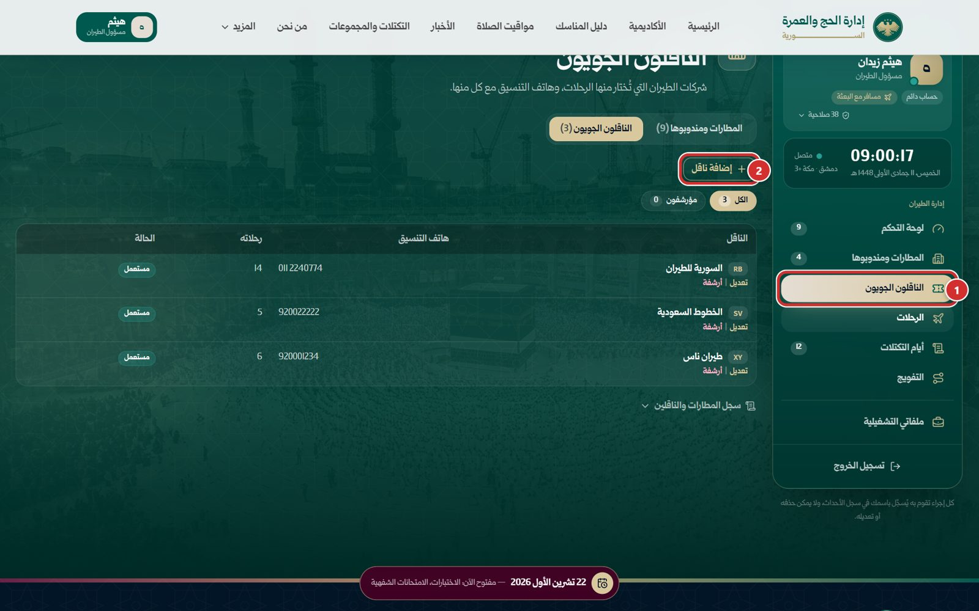
صورة 335: الناقلون الجويون: رمز كل ناقل وهاتف التنسيق ورحلاته
ما يجب عليك فعله:
- افتح «الناقلون الجويون» من القائمة الجانبية (الإطار 1‏).
- لإضافة ناقل اضغط «إضافة ناقل» (الإطار 2‏)، واكتب الرمز والاسم وهاتف التنسيق، ثم «إضافة الناقل».
النتيجة المتوقعة: يصير الناقل في قائمة «الناقل الجوي» عند إنشاء رحلة.
ملاحظة: لا يُؤرشف ناقل مستعمل في رحلة.

الرحلات

الخطوة 10: قائمة الرحلات
«رحلات الذهاب والعودة: تنشئها وتنشرها وتقفلها، ولكل رحلة صفحتها وركابها وكشفها». فوق الجدول التصفية بالحالة (الإطار 2‏): «الكل (‏25‏) | مسودة (‏1‏) | منشورة (‏24‏)» وغيرها حين توجد، ثم البحث (رقم الرحلة، الناقل، المدينة)، والتصفية بالاتجاه ومطار المغادرة والتكتل. لكل رحلة رقمها وناقلها، والمسار، والموعد الهجري والميلادي، والمقاعد (المسندة من مقاعد الحجاج والمتبقي، أو «14/60 موظفاً» لرحلة الموظفين)، والمجموعات عليها بتكتلاتها، والحالة. وتحت رقمها «فتح | تعديل البيانات»، ومعهما «نشر | حذف» للمسودة. وفي أسفل الصفحة «سجل الرحلات».
صورة 336: الرحلات: المسار والموعد والمقاعد والمجموعات والحالة، و«فتح | تعديل البيانات» تحت كل رحلة
ما يجب عليك فعله:
- افتح «الرحلات» من القائمة الجانبية (الإطار 1‏).
- اضغط رقم الرحلة لتفتح صفحتها، أو «إضافة رحلة» (الإطار 3‏) لإنشاء رحلة.
ملاحظة: حالات الرحلة: مسودة، منشورة، مكتملة، مقفلة، أقلعت، وصلت. والحالات الطارئة: مؤجلة، محوّلة، ملغاة.

إنشاء رحلة ونشرها

الخطوة 11: رحلة جديدة
«إضافة رحلة» تفتح لوحة جانبية. «لمن الرحلة» (الإطار 1‏): «رحلة حجاج» (مجموعات الحجاج، مع «حجز الموظفين المرافقين») أو «رحلة موظفين» (كل مقاعدها للموظفين، بلا حد إلا السعة، ومعها «ملاحظات» مثل «طليعة البعثة»). ثم «نوع الرحلة» (الإطار 2‏): «ذهاب فقط» أو «عودة فقط» أو «ذهاب وعودة». ثم «السعة (مقاعد الطائرة)» (الإطار 3‏). ثم «رحلة الذهاب»: رقم الرحلة، الناقل الجوي، مطار المغادرة، مطار الوصول، تاريخ ووقت المغادرة والوصول، البوابة، ومكان التجمّع وموعده. في الذهاب يُختار مطار المغادرة من مطارات البلد (لا اللاذقية) ومطار الوصول جدة (مكة المكرمة) أو المدينة المنورة، وفي العودة بالعكس.
صورة 337: رحلة جديدة: لمن الرحلة، ونوعها (ذهاب فقط، عودة فقط، ذهاب وعودة)، والسعة
ما يجب عليك فعله:
- اختر لمن الرحلة ونوعها، واكتب السعة ورقم الرحلة وبقية بياناتها.
ملاحظة: في رحلة الحجاج: مقاعد الحجاج = السعة − حجز الموظفين، ويظهر الرقم تحت الحقل.

الخطوة 12: ذهاب وعودة معاً
في «ذهاب وعودة» تُملأ «رحلة العودة» تحت رحلة الذهاب: رقمها وناقلها ومطاراها وموعدها وبوابتها ومكان التجمّع. السعة وحجز الموظفين نفسهما للرحلتين، ويمكن تعديل كل رحلة بعد حفظها. وفي أسفل اللوحة: «تُحفظ الرحلتان مسودتين مرتبطتين، ثم تُنشر كل منهما من صفحتها»، أو سبب ما يمنع الحفظ (مثل «اكتب رقم رحلة العودة»). وإن اخترت عودة تهبط في مدينة لا يسمح بها مطار الذهاب يظهر تحتها تنبيه: «لن يُسند ركاب هذا الذهاب إلى هذه العودة».
صورة 338: في «ذهاب وعودة» تُملأ رحلة العودة تحت رحلة الذهاب، ثم «حفظ الرحلتين»
ما يجب عليك فعله:
- اضغط «حفظ الرحلتين» (الإطار).
النتيجة المتوقعة: تظهر رسالة «حُفظت الرحلتان — RB 415 ذهاباً وRB 416 عودة — مرتبطتان»، وتُفتح صفحة رحلة الذهاب.

الخطوة 13: صفحة الرحلة: المسودة والنشر
لكل رحلة صفحتها: رقمها وحالتها في الأعلى، ومسارها واتجاهها ونوعها وموعدها. في الوسط «الركاب»، ثم «كشف الركاب» و«سجل الرحلة» مطويين. وفي الجانب «الحالة» (وفيها الخطوة التالية للرحلة)، و«المقاعد»، و«بيانات الرحلة» (ومنها «الرحلة المقابلة» رابطاً إليها). والمسودة: «لا يراها أحد ولا يُسند إليها حتى تُنشر»، وزرها «نشر الرحلتين» (الإطار)، ومعه «تعديل بيانات الرحلة» و«حذف المسودة».
صورة 339: صفحة الرحلة وهي مسودة: «نشر الرحلتين» في مربع الحالة، والرحلة المقابلة في بياناتها
ما يجب عليك فعله:
- راجع البيانات ثم اضغط «نشر الرحلتين».
النتيجة المتوقعة: تظهر رسالة «نُشرت الرحلتان»: صارتا «منشورة» ومتاحتين للإسناد.

إسناد الموظفين

الخطوة 14: اختيار الموظفين
في «الركاب» زر «إسناد موظفين» مع المقاعد المتبقية. يفتح قائمة المشاركين في الموسم: البحث، و«كل البعثات»، و«كل الملفات» لاختيار ملف تشغيلي، ثم «اختيار كل المعروضين» لإسناد فريق كامل. على من له منصب «مُسند في ملف»، ومن على رحلة في الاتجاه نفسه معطّل وعليه «على رحلة ذهاب».
صورة 340: إسناد موظفين: واحد أو أكثر، بالبحث أو البعثة أو الملف التشغيلي
ما يجب عليك فعله:
- ضع علامة على من تريد إسنادهم، واحداً أو أكثر.
النتيجة المتوقعة: يظهر في الأسفل «المختارون 4 — المقاعد المتبقية للموظفين 6».

الخطوة 15: الذهاب والعودة معاً
في أسفل القائمة «إسناد عودة أيضاً (اختياري)» (الإطار 1‏)، والرحلة المقابلة مختارة فيه سلفاً، فيُسند الموظفون إليها في الخطوة نفسها. ويمكن اختيار رحلة عودة أخرى أو «— لا —».
صورة 341: رحلة العودة المقابلة مختارة سلفاً: يُسند الموظفون ذهاباً وعودة معاً
ما يجب عليك فعله:
- اضغط «إسناد 4» (الإطار 2‏).

الخطوة 16: بعد الإسناد
تظهر رسالتا «أُسند 4 موظفين» و«وأُسندوا أيضاً إلى RB 416»، والموظفون في «الركاب» وحالتهم «مسند». وصارت الرحلة «منشورة»: «تُسند إليها المجموعات والموظفون. أقفلها قبل السفر ليصدر كشف ركابها.».
صورة 342: الموظفون الأربعة على الرحلة، وحالتهم «مسند»
النتيجة المتوقعة: يظهر لكل منهم قسم «رحلاتي» في «ملفاتي التشغيلية».
ملاحظة: الطريقة نفسها لمقاعد المرافقين على رحلات الحجاج: «الموظفون» في «الركاب» من صفحة رحلة الحجاج. وإن كان أحد المختارين على رحلة عودة أخرى لا يُسند أحد إلى الرحلة المقابلة، وتظهر رسالة «لم يُنفَّذ» تطلب إلغاء إسناده القديم أولاً.

أيام التكتلات

الخطوة 17: أيام التكتلات
«تعطي كل تكتل أيام رحلاته ذهاباً وعودة ومقاعده على كل رحلة، فيضع منسقوه مجموعاتهم وحجاجها عليها». لكل تكتل مشكّل سطر: اسمه ومجموعاته ومن منهم على الذهاب والعودة، ثم «أيام الذهاب» و«أيام العودة» (لكل يوم تاريخه ورقم رحلته، وعدد مقاعده إن كانت حصة من رحلة مشتركة، وبالأحمر «لا أيام»)، والمسافرون، و«مقاعد الذهاب» و«مقاعد العودة» مقابل المسافرين (بالأحمر حين لا تتسع). وتحت اسم التكتل «إعطاء أيام» أو «تعديل الأيام» (الإطار 2‏).
صورة 343: أيام التكتلات: رحلات كل تكتل ومقاعده عليها مقابل مسافريه
ما يجب عليك فعله:
- افتح «أيام التكتلات» من القائمة الجانبية (الإطار 1‏).
- اضغط «إعطاء أيام» تحت التكتل، مثل تكتل سهل حوران.
النتيجة المتوقعة: تُفتح أيام التكتل في لوحة جانبية.
ملاحظة: في المثال تكتل النور: الذهاب RB 507 وRB 515 (إلى المدينة المنورة)، والعودة RB 508 وRB 516 و«RB 538 · 60» (‏60 مقعداً من عودة اللاذقية يتشاركها ثلاثة تكتلات).

الخطوة 18: أيام تكتل
«أيام تكتل سهل حوران»: كل رحلات الحجاج القادمة، الذهاب ثم العودة، وبجانب عنوان كل قسم مقاعد التكتل فيه من عدد مسافريه. لكل رحلة تاريخها ورقمها ومسارها ومقاعد الحجاج فيها، وحالتها إن لم تكن منشورة، والتكتلات الأخرى عليها بحصصها. ضع علامة على الرحلة لتعطيها التكتل: «الرحلة كلها»، أو أزل العلامة عنها واكتب عدد مقاعده إن تشاركها مع غيره.
صورة 344: أيام تكتل: الرحلة كلها أو حصة من رحلة مشتركة
ما يجب عليك فعله:
- ضع علامة على RB 511 ذهاباً وRB 512 عودة (الإطار 1‏).
- اضغط «حفظ الأيام» (الإطار 2‏).
النتيجة المتوقعة: تظهر رسالة «حُفظت أيام تكتل سهل حوران — يراها منسقو التكتل في «القوائم» ويضعون مجموعاتهم عليها».
تنبيه: لا تُعطى «الرحلة كلها» لتكتل وعليها تكتل آخر، ولا تزيد حصص التكتلات على رحلة على مقاعد الحجاج فيها، ولا تقلّ حصة تكتل عمّن عليها منه. ولا تُسحب رحلة من تكتل وعليها أحد منه: تظهر علامتها معطّلة.

الخطوة 19: أُعطي التكتل أيامه
صار في سطر تكتل سهل حوران يوما RB 511 وRB 512، ومقاعده ذهاباً وعودة من مسافريه (الإطار). ويرى رئيسه الرحلتين في صفحة «الرحلات» من منصة الإداريين، فيضع مجموعاته عليهما. وتُكتب الأيام في «سجل أيام التكتلات» أسفل الصفحة.
صورة 345: أُعطي تكتل سهل حوران يومين: RB 511 ذهاباً وRB 512 عودة
ملاحظة: وفي صفحة كل رحلة حجاج «التكتلات التي أُعطيت الرحلة» بما أُسند من مقاعد كل منها.

إسناد مجموعات من يدك

الخطوة 20: رحلة حجاج
في «الركاب» زرّا «الحجاج» و«الموظفون» بأعدادهما، ثم «التكتلات التي أُعطيت الرحلة» (هنا تكتل سهل حوران: «0/330 — الرحلة كلها») ورابط «أيام التكتلات»، ثم «المجموعات على الرحلة» وزر «إضافة مجموعات» مع المقاعد المتبقية (الإطار). وتحتها الحجاج مرتبون بالتكتل ثم المجموعة ثم العائلة، مع احتياجاتهم الخاصة وحالة كل إسناد ومن أسنده.
صورة 346: رحلة حجاج بلا مجموعات بعد: «إضافة مجموعات» مع المقاعد المتبقية
ما يجب عليك فعله:
- يضع المنسق التقني مجموعاته على أيام التكتل. وحين يلزم أن تضعها أنت (بطلبه، أو لطارئ)، افتح الرحلة واضغط «إضافة مجموعات».
النتيجة المتوقعة: تفتح قائمة المجموعات.

الخطوة 21: إضافة مجموعات
«اختر المجموعة كاملة: كل المسجلين فيها يسافرون على هذه الرحلة، مع فريقها، ومن ينضم إليها لاحقاً يُضاف إليها تلقائياً. يضع رؤساء التكتلات مجموعاتهم على أيام تكتلاتهم؛ وما تضعه هنا لتكتل لم يُعطَ الرحلة يظهر تنبيهاً.». البحث باسم المجموعة أو اسم رئيسها، و«التكتل» (الإطار 1‏). مجموعات التكتلات التي أُعطيت الرحلة أولاً، وعلى غيرها «ليست من أيام تكتلها». لكل مجموعة رئيسها وعدد مسافريها مع الفريق، ورحلتها إن كانت على رحلة. وفي الأسفل «وإسنادها إلى رحلة عودة أيضاً» (الإطار 2‏) من رحلات العودة التي يسمح بها مطار هذا الذهاب، والرحلة المقابلة مختارة فيه سلفاً، وعدد المجموعات والمسافرين والمتبقي على الرحلتين.
صورة 347: إضافة مجموعات: المجموعة كاملة، ورحلة العودة المقابلة في الخطوة نفسها، والعدد والمتبقي في الأسفل
ما يجب عليك فعله:
- اختر التكتل، وضع علامة على المجموعات المطلوبة.
- اضغط «إسناد 2 مجموعات» (الإطار 3‏).
تنبيه: إن كان عدد المسافرين أكبر من المقاعد المتبقية لا يُفعَّل زر الإسناد. اختر رحلة أخرى أو مجموعات أقل.

الخطوة 22: المجموعات على الرحلة
تظهر رسالتا «أُسندت» باسمي مجموعتي التواب وركب ذي النورين و«79 مسافراً على RB 511»، و«وأُسندت أيضاً إلى RB 512». المجموعتان في «المجموعات على الرحلة» بعدد أفراد كل منهما وزر «إزالة» (الإطار)، وأفرادهما في القائمة بحالة «مسند».
صورة 348: المجموعتان على الرحلة، وتحتهما حجاجهما مرتبون بالمجموعة والعائلة
النتيجة المتوقعة: يظهر لكل حاج فيها بطاقتا الرحلة في ملفه.
ملاحظة: من يسجّله منسق المجموعة فيها لاحقاً يُضاف إلى الرحلة تلقائياً ما دامت فيها مقاعد ولم تُقفل. وإلا يظهر في «التفويج» فتسنده إسناداً فردياً.

الخطوة 23: إزالة مجموعة
«إزالة» بجانب المجموعة تفتح نافذة «إزالة مجموعة»: تُزال المجموعة كاملة عن الرحلة، وتعود مقاعد أفرادها متاحة، وتصير المجموعة بلا رحلة في هذا الاتجاه حتى تُسند من جديد. السبب اختياري، وإلزامي على الرحلة المقفلة.
صورة 349: إزالة مجموعة من الرحلة: تعود مقاعدها متاحة
ما يجب عليك فعله:
- اضغط «تنفيذ» (الإطار).
النتيجة المتوقعة: تُزال المجموعة من الرحلة، وتبقى على رحلة عودتها.

الإقفال وكشف الركاب

الخطوة 24: إقفال الرحلة
الإقفال يثبّت الإسنادات ويصدر كشف الركاب. زره في مربع «الحالة» للرحلة المنشورة.
صورة 350: رحلة منشورة: «إقفال وإصدار الكشف» في مربع الحالة
ما يجب عليك فعله:
- اضغط «إقفال وإصدار الكشف» (الإطار).
النتيجة المتوقعة: تظهر رسالة «أُقفلت الرحلة — صدر كشف الركاب»، وتصير الرحلة «مقفلة» وكل إسناد عليها «مثبت».
نصيحة: أقفل الرحلة قبل موعدها بثلاثة أيام على الأقل، ليصل كشفها إلى نسك مسار والناقل في وقته.

الخطوة 25: كشف الركاب
في «كشف الركاب» إصدار لكل إقفال: رقمه وعدد مسافريه ووقت إصداره ومن أصدره، وشارة «الحالي» على آخر إصدار، وزرّا «تصدير إلى نسك مسار» (الإطار 1‏) و«تصدير للناقل» (الإطار 2‏). و«عرض الصفوف» يفتح الكشف: الاسم، والصفة (حاج، إداري، موظف)، والمجموعة، والاحتياجات كالسكري أو الكرسي المتحرك.
صورة 351: كشف الركاب: الإصدار، والتصدير إلى نسك مسار والناقل، وصفوف الكشف
ما يجب عليك فعله:
- راجع الصفوف، ثم اضغط زرّي التصدير.
النتيجة المتوقعة: يُنزَّل ملف الكشف، ويُكتب التصدير تحت الإصدار باسمك ووقته.

الخطوة 26: اختيار أفراد
في قائمة الحجاج ضع علامة على فرد أو أكثر، فيظهر شريط «2 مختاراً» فيه «إلغاء الإسناد» و«نقل إلى رحلة أخرى» (الإطار) و«إلغاء التحديد». هذا للحالات الفردية: مريض يعود مبكراً، أو من فاتته رحلته.
صورة 352: اختيار أفراد على رحلة مقفلة: إلغاء الإسناد أو النقل إلى رحلة أخرى
ما يجب عليك فعله:
- اختر الأفراد ثم اضغط «نقل إلى رحلة أخرى».

الخطوة 27: النقل بعد الإقفال
نافذة «نقل إلى رحلة أخرى»: «الرحلة الجديدة (ذهاب)» (الإطار 1‏) من الرحلات المفتوحة في الاتجاه نفسه مع مقاعدها المتبقية، و«السبب»، وهو إلزامي على الرحلة المقفلة.
صورة 353: النقل بعد الإقفال: الرحلة الجديدة والسبب الإلزامي
ما يجب عليك فعله:
- اختر الرحلة واكتب السبب، ثم اضغط «تنفيذ» (الإطار 2‏).
النتيجة المتوقعة: تظهر رسالة «نُقل المسافرون»، ويخرجون من قائمة الرحلة إلى الرحلة الجديدة، ويُكتب النقل وسببه في «سجل الرحلة».

التأجيل والتحويل والإلغاء

الخطوة 28: ظروف طارئة
في جانب صفحة الرحلة المنشورة أو المقفلة مربع «ظروف طارئة» مطوي: «حين يتغيّر شيء عند الناقل أو في الأجواء. يُبلَّغ المسافرون بكل تغيير.»، وفيه «تأجيل» (الإطار) و«موعد جديد» و«تحويل الوجهة» و«إلغاء الرحلة».
صورة 354: «ظروف طارئة» في جانب صفحة الرحلة: تأجيل، موعد جديد، تحويل الوجهة، إلغاء الرحلة
ما يجب عليك فعله:
- اضغط عنوان المربع لفتحه، ثم الإجراء المطلوب.
ملاحظة: «موعد جديد» حين يغيّر الناقل الموعد دون تأجيل.

الخطوة 29: تأجيل رحلة
حين يُلغى الموعد ولا يُعرف البديل بعد. النافذة: «تبقى إسنادات 63 مسافراً كما هي، ويُبلَّغون الآن بالتأجيل، ثم بالموعد الجديد عند تحديده. تُفتح مهمة في غرفة العمليات.»، و«السبب» إلزامي.
صورة 355: تأجيل رحلة: السبب، والإسنادات تبقى
ما يجب عليك فعله:
- اكتب السبب، ثم اضغط «تنفيذ» (الإطار).
النتيجة المتوقعة: تظهر رسالة «أُجّلت الرحلة».

الخطوة 30: الرحلة المؤجلة
صارت الرحلة «مؤجلة»، وفي أعلى صفحتها «مؤجلة: إغلاق الأجواء. الإسنادات محفوظة، ويُبلَّغ المسافرون عند تحديد الموعد الجديد.». وزرها في «الحالة» «تحديد الموعد الجديد» (الإطار)، و«إلغاء الرحلة» في «ظروف طارئة».
صورة 356: الرحلة مؤجلة: حدّد الموعد الجديد أو ألغها
ما يجب عليك فعله:
- حين يتحدد الموعد اضغط «تحديد الموعد الجديد».

الخطوة 31: الموعد الجديد
نافذة «موعد جديد»: «تاريخ المغادرة» ووقتها، و«تاريخ الوصول» ووقته.
صورة 357: الموعد الجديد: تاريخ ووقت المغادرة والوصول
ما يجب عليك فعله:
- أدخل التاريخين والوقتين، ثم اضغط «تنفيذ» (الإطار).
النتيجة المتوقعة: تظهر رسالة «حُدّد الموعد الجديد»، وتعود الرحلة إلى حالتها قبل التأجيل، ويُبلَّغ المسافرون.

الخطوة 32: تحويل الوجهة
حين تهبط الرحلة في مطار آخر. النافذة: «المطار البديل»، و«عدد الحافلات» التي تنقل المسافرين إلى الوجهة الأصلية (والعنوان يذكر عدد من على الرحلة، 35 إلى 40 راكباً للحافلة)، و«ملاحظة للمسافرين».
صورة 358: تحويل الوجهة: المطار البديل وعدد الحافلات
ما يجب عليك فعله:
- اختر المطار واكتب عدد الحافلات والملاحظة، ثم اضغط «تنفيذ» (الإطار).

الخطوة 33: الرحلة المحوّلة
تظهر رسالة «حُوّلت الرحلة — فُتحت مهمة حافلات لفريق المواصلات»، وحالتها «منشورة — محوّلة»، وفي أعلى صفحتها المرحلة الأرضية (الإطار): «مرحلة أرضية: 3 حافلات من عمّان إلى حلب — الحافلات عند صالة الوصول». وفي «بيانات الرحلة» «حُوّلت إلى عمّان».
صورة 359: الرحلة محوّلة: المرحلة الأرضية بالحافلات
ما يجب عليك فعله:
- تابع مهمة الحافلات مع غرفة العمليات وفريق المواصلات.
النتيجة المتوقعة: يرى الحاج التحويل في بطاقة رحلته.

الخطوة 34: إلغاء رحلة
للرحلة التي لن تُسيَّر. النافذة: «تُلغى إسنادات 82 مسافراً ويصيرون في قائمة «بحاجة إلى رحلة». لا رجوع عن الإلغاء.»، و«السبب» إلزامي.
صورة 360: إلغاء رحلة: المسافرون يصيرون «بحاجة إلى رحلة»
ما يجب عليك فعله:
- اكتب السبب، ثم اضغط «تنفيذ» (الإطار).
النتيجة المتوقعة: تظهر رسالة «أُلغيت الرحلة»، وتصير «ملغاة»، ويزيد العدد على «التفويج» في القائمة الجانبية.
تنبيه: ألغِ الرحلة بعد أن تتأكد من وجود رحلات بديلة فيها مقاعد، أو أنشئ رحلة بديلة أولاً.

الخطوة 35: سجل الرحلة
في أسفل صفحة كل رحلة «سجل الرحلة» مطوي (الإطار): كل ما تغيّر فيها، ومن غيّره ومتى، مثل «إلغاء رحلة — هيثم زيدان» مع السبب وعدد من صاروا بحاجة إلى رحلة. وكل الرحلات معاً في «سجل الرحلات» أسفل قائمة الرحلات.
صورة 361: سجل الرحلة: كل ما تغيّر فيها، ومن غيّره ومتى
ما يجب عليك فعله:
- اضغط عنوان السجل لفتحه.

التفويج

الخطوة 36: التفويج
«من يسافر على أي رحلة». يضع رؤساء التكتلات مجموعاتهم على أيامهم من منصة الإداريين، وتتابعها أنت هنا وتسند ما يحتاج يدك. في أعلى الصفحة أربعة عروض بأعدادها (الإطار 2‏): «المجموعات» و«بحاجة إلى رحلة» و«موظفون بلا رحلة ذهاب» و«تنبيهات الرحلات». في «المجموعات» تصفية بـ«التكتل» (الإطار 3‏) و«حال المجموعة» (بلا رحلة ذهاب، بلا رحلة عودة، عليها تنبيهات)، ولكل مجموعة رئيسها وتكتلها وأفرادها، ورحلتا «الذهاب» و«العودة» بعدد المسندين عليهما (أحمر حين لا أحد). وتحت اسم المجموعة التي تنقصها رحلة «إسناد» (الإطار 4‏)، و«رحلة الذهاب» و«رحلة العودة» روابط إلى رحلتيها.
صورة 362: التفويج: كل مجموعة ورحلتاها، و«إسناد» لمن ليست على رحلة في أحد الاتجاهين
ما يجب عليك فعله:
- افتح «التفويج» من القائمة الجانبية (الإطار 1‏).
- اضغط «إسناد» تحت المجموعة، مثل مجموعة القادر التي أُزيلت عن رحلة ذهابها.
النتيجة المتوقعة: تفتح نافذة الإسناد.

الخطوة 37: إسناد مجموعة من التفويج
نافذة «إسناد مجموعة القادر — تكتل سهل حوران»: عدد مسافريها وعائلاتها، ثم «رحلة ذهاب» و«رحلة عودة». تقترح المنصة رحلة من أيام تكتلها أولاً، ثم رحلة عليها مجموعات من التكتل نفسه، ثم رحلة من مطار التكتل؛ وللعودة الرحلة المقابلة لذهابها، أو عودة يسمح بها مطار ذهابها. ولكل رحلة في القائمة مسارها، و«من أيام تكتلها» على رحلات التكتل. والرحلة التي لا تتسع للمجموعة معطّلة في القائمة («لا تتسع»)، والمقفلة لا تُعرض. والاتجاه الذي للمجموعة فيه رحلة يظهر «على RB 512 — تُزال من صفحة الرحلة إن أردت تغييرها».
صورة 363: إسناد مجموعة من التفويج: رحلة الذهاب ورحلة العودة مقترحتان
ما يجب عليك فعله:
- غيّر الرحلة إن شئت، أو اختر «— لاحقاً —»، ثم اضغط «إسناد المجموعة» (الإطار).
النتيجة المتوقعة: توضع المجموعة كاملة على الرحلة، وتظهر رسالة بعدد مسافريها ورحلتها.

الخطوة 38: بحاجة إلى رحلة
من أُلغي إسناده أو أُلغيت رحلته أو تخلّف عن رحلته: لكل مسافر الاتجاه والمجموعة والسبب (مثل «أُلغي إسناده على XY 2210 — إلغاء الرحلة: ألغى الناقل الرحلة»)، وتحت اسمه «إسناد» (الإطار) و«وسيلة أخرى».
صورة 364: بحاجة إلى رحلة: من أُلغيت رحلته أو أُلغي إسناده أو تخلّف، مع «إسناد» و«وسيلة أخرى»
ما يجب عليك فعله:
- اضغط «إسناد» تحت اسم المسافر.
- ومن يسافر بوسيلة أخرى اضغط «وسيلة أخرى» ليخرج من القائمة.

الخطوة 39: الإسناد الفردي
نافذة «إسناد سمر النحاس — ذهاب»: «الرحلة» من رحلات الاتجاه نفسه بمقاعدها المتبقية (وعلى المقفلة «مقفلة»)، و«السبب (إلزامي على رحلة مقفلة)».
صورة 365: إسناد فردي لمن فقد مقعده: الرحلة، والسبب على الرحلة المقفلة
ما يجب عليك فعله:
- اختر الرحلة واكتب السبب، ثم اضغط «إسناد» (الإطار).
النتيجة المتوقعة: يخرج المسافر من «بحاجة إلى رحلة»، ويُكتب الإسناد في «سجل التفويج» أسفل الصفحة.
ملاحظة: إن كانت عائلته على رحلة أخرى، أو صار في الرحلة حاج دون مرافق من فريقه، أو من تكتل لم يُعطَ الرحلة، يظهر ذلك في «تنبيهات الرحلات» وفي أعلى صفحة الرحلة. ولا تعرض المنصة رحلة لا يسمح بها مطار ذهابه وعودته: من عودته إلى دمشق لا يُسند إلى ذهاب من حلب.

الخطوة 40: كشف بإصدار جديد
أُضيف مسافر إلى الرحلة المقفلة بعد إصدار كشفها، فصار في مربع «الحالة» زر «كشف بإصدار جديد» (الإطار) فوق «تسجيل الإقلاع»، وعلى آخر إصدار في «كشف الركاب» «تغيّرت الإسنادات بعده». وفي أعلى الصفحة تنبيها الرحلة: أن عليها حاجاً من تكتل بوابة الحرمين وهي ليست من أيام تكتله، وأنه دون مرافق من فريق مجموعته ولا موظف.
صورة 366: أُضيف مسافر بعد إصدار الكشف: «كشف بإصدار جديد»
ما يجب عليك فعله:
- اضغط «كشف بإصدار جديد».

الخطوة 41: الإصدار الجديد
صار في «كشف الركاب (‏2‏)» «الإصدار 2» بعدد المسافرين الجديد وشارة «الحالي»، وبقي «الإصدار 1» تحته محفوظاً.
صورة 367: صدر الإصدار 2 وصار «الحالي»، وبقي الإصدار 1 محفوظاً
ما يجب عليك فعله:
- صدّر الإصدار الجديد إلى نسك مسار والناقل.
تنبيه: الكشف المُصدَّر قبل التغيير صار قديماً. أعد رفعه إلى نسك مسار والناقل.

الخطوة 42: موظفون بلا رحلة ذهاب
المشاركون في الموسم ولهم منصب في ملف تشغيلي ولم يُسندوا إلى رحلة ذهاب، بأسمائهم ومسمياتهم. يُسندون من صفحة رحلة الموظفين («إسناد موظفين»)، واحداً أو فريقاً كاملاً، ورابط «إلى الرحلات» فوق القائمة.
صورة 368: موظفون بلا رحلة ذهاب: لهم منصب في ملف تشغيلي ولم يُسندوا بعد
ما يجب عليك فعله:
- افتح رحلة موظفين وأسندهم منها، واختر ملفهم التشغيلي في «كل الملفات» لإسناد الفريق كله.

رحلاتي

الخطوة 43: رحلاتي
كل موظف يرى في «ملفاتي التشغيلية» قسم «رحلاتي» (الإطار): رحلة الذهاب ورحلة العودة، لكل منهما رقمها وناقلها ومسارها وموعدها بالهجري والميلادي، ووقتا المغادرة والوصول، والبوابة ومكان التجمّع، وحالة إسناده ومن أسنده. وفي أعلى القسم «ذهاب وعودة» أو «ذهاب فقط» أو «لم تُحدد بعد». في المثال «رحلاتي» عند هيثم نفسه: RB 401 ذهاباً وRB 402 عودة، وكلتاهما رحلة موظفين.
صورة 369: رحلاتي في «ملفاتي التشغيلية»: رحلة الذهاب ورحلة العودة
ما يجب عليك فعله:
- افتح «ملفاتي التشغيلية» من القائمة الجانبية.
ملاحظة: إن أُجّلت الرحلة أو حُوّلت وجهتها تظهر على البطاقة شارة بذلك.

مندوب المطار: الإقلاع والهبوط

الخطوة 44: رحلات مطاري
لمن يملك صلاحيات «رحلات المطار» لمطار بعينه: تظهر له «رحلات مطاري» في القائمة الجانبية (الإطار 1‏) وعليها عدد ما ينتظره. في أعلى الصفحة «تسجّل هنا إقلاع الرحلات من دمشق ومن تخلّف عنها، وهبوط الرحلات فيها.»، ومندوب أكثر من مطار يختار المطار من أزراره («دمشق» و«جدة»). ثم العروض (الإطار 2‏): «الكل» و«بانتظار تسجيلك» و«المغادرة من دمشق» و«الوصول إلى دمشق». لكل رحلة رقمها ومسارها وناقلها وبوابتها وموعدها وعدد مسافريها وحالتها. والمقفلة أمامها «تسجيل الإقلاع» (الإطار 3‏)، ولا يُفعَّل إلا لمن يملك «تسجيل الإقلاع» لمطار مغادرتها، والتي لم تُقفل بعد «بانتظار إقفالها وإصدار كشفها من مسؤول الطيران».
صورة 370: رحلات مطاري: المغادرة من مطار المندوب والوصول إليه، و«بانتظار تسجيلك»
ما يجب عليك فعله:
- يوم السفر اضغط «تسجيل الإقلاع» أمام الرحلة.
النتيجة المتوقعة: تُفتح قائمة مسافري الرحلة.

الخطوة 45: تسجيل الإقلاع
نافذة «تسجيل الإقلاع»: «الجميع صعدوا ما لم تعلّم أحداً. علّم من لم يصعد: يُسجَّل «تخلّف» وتُفتح له تذكرة نقل.». البحث باسم المسافر أو مجموعته، وقائمة المسافرين، وتحتها «صعد 44» و«تخلّف 1».
صورة 371: تسجيل الإقلاع: علّم من تخلّف فقط
ما يجب عليك فعله:
- علّم المتخلفين فقط، ثم اضغط «تسجيل الإقلاع» (الإطار).

الخطوة 46: بعد الإقلاع
تظهر رسالة «سُجّل إقلاع RB 511 — تخلّف 1: فُتحت لهم تذاكر نقل، ويظهرون لمسؤول الطيران «بحاجة إلى رحلة».». وصارت الرحلة «أقلعت»، وأمامها وقت إقلاعها وعدد من صعد ومن تخلّف (الإطار).
صورة 372: أقلعت: صعد الجميع إلا من عُلّم متخلفاً
النتيجة المتوقعة: تظهر الرحلة لمندوب مطار الوصول بانتظار تسجيل هبوطها.

الخطوة 47: تسجيل الهبوط
مندوب مطار الوصول (عمر نفسه بعد أن اختار «جدة») يرى الرحلة في «الوصول إلى جدة» و«بانتظار تسجيلك». يضغط «تسجيل الهبوط» أمامها حين تهبط، فيظهر «تأكيد الهبوط» و«تراجع».
صورة 373: تسجيل الهبوط في مطار الوصول: «تأكيد الهبوط»
ما يجب عليك فعله:
- اضغط «تسجيل الهبوط»، ثم «تأكيد الهبوط» (الإطار).

الخطوة 48: هبطت الرحلة
تظهر رسالة «سُجّل هبوط RB 511 — تقدمت حالة مسافريها إلى «وصل».». صارت الرحلة «وصلت»، وأمامها وقت هبوطها (الإطار).
صورة 374: هبطت الرحلة
النتيجة المتوقعة: تتقدم حالة كل مسافر في ملفه.
ملاحظة: يستطيع مسؤول الطيران أيضاً تسجيل الإقلاع والهبوط من صفحة الرحلة، للمطار الذي لا مندوب له، بصلاحيتي «تسجيل الإقلاع» و«تسجيل الهبوط» في «إدارة الطيران». وتسجيل الهبوط في «رحلات مطاري» لمن يملكه لمطار الوصول.

الأسئلة والمشكلات الشائعة
أجوبة مختصرة عن أكثر ما يسأل عنه الموظفون، مأخوذة من سلوك بوابة الموظفين الفعلي في النسخة التجريبية.
لماذا لا أرى نظاماً كاملاً كما يراه زميلي؟
لا يُسند أحد إلى نظام: تُمنح الصلاحيات واحدة واحدة، لكل مورد عرضه وإضافته وتعديله وحذفه وأفعاله الخاصة. فقد يرى زميلك صفحات لا تراها، أو يملك فيها أزراراً تراها أنت غير مفعّلة. تحت بطاقتك في القائمة الجانبية ما تملكه نظاماً نظاماً.
من يمنح الصلاحيات؟
من يملك «تعديل — صلاحيات الموظفين» (في العرض: مدير الموسم)، من صفحة «صلاحيات الموظفين»: يفتح الموظف، ويعلّم ما يمنحه وما يسحبه نظاماً نظاماً، ويختار النطاق لما يخص مكاناً بعينه، ثم يراجع الفروق ويحفظ. ويُسجَّل كل نظام تغيّر حدثاً مهماً.
أمر لا أستطيع حسمه في ملفي، لمن أرفعه؟
من «لوحة التحكم» في ملفك اضغط «رفع أمر إلى المدير» واكتبه. يصل إلى مدير الموسم في «صلاحيات الموظفين» ← «ملفات الإدارة» طلبَ تدخّل باسمك ووقته.
لماذا تختلف «لوحتي» عن لوحة زميلي؟
«لوحتي» تجمع أرقام الأنظمة التي تملك فيها شيئاً، كل رقم تحت اسم صفحته، وموظف إدخال البيانات يرى فيها «ما سجّلته». ومن لا يملك إلا صلاحيات ملف إدارة يدخل إلى «لوحة التحكم» في ملفه بدلها.
زر أراه غير مفعّل، لماذا؟
تملك عرض الصفحة دون هذا الفعل. على الزر أو تحته اسم الصلاحية التي يحتاجها، فاطلبها ممن يمنح الصلاحيات إن كان من عملك.
عدّلت الدفعات في «إدارة التسجيل على الحج»، هل تتغير على من قدّم طلبه؟
لا. كل طلب يبقى على إصدار الإعدادات الذي قُدِّم أو بدأ عليه، وتظهر في تفاصيله في «الطلبات» «شروطه المحفوظة». التعديل يسري على الطلبات الجديدة بعد «نشر التغييرات».
لماذا لا يظهر زر «نشر التغييرات»؟
في التعديلات خطأ يمنع النشر، والشريط أحمر. اضغط «ما الذي يجب إصلاحه؟» ثم «أصلحها».
أين أعدّل عدد الدفعات ومواعيدها؟
لم تعد في إعدادات الموسم: هي في ملف «إدارة التسجيل على الحج» ← «الدفعات والمسارات»، لمن يملك «تعديل — الدفعات وطرق الدفع والمساران».
صفحة «التسجيل على الحج» مغلقة في المكتب، لماذا؟
التسجيل يُفتح في مدته فقط: القبول المباشر من 12 إلى 25 آب، والتسجيل الأولي على القرعة من 26 آب إلى 10 أيلول. ومواعيده في «إدارة التسجيل على الحج» ← «الدفعات والمسارات» ← «مواعيد التسجيل».
لا يظهر زر «إلحاق طلب بمجموعة»
الإلحاق يُفتح في مدته فقط (من «مواعيد العمليات»)؛ وخارجها تظهر مواعيده. ويُلحق المقبولون وحدهم، والطلب العائلي كاملاً.
من يسند الحجاج إلى الرحلات؟
مسؤول الطيران، بصلاحيات «أيام التكتلات» في «إدارة الطيران»، يعطي كل تكتل أيام رحلاته ومقاعده عليها، ثم يضع كل منسق تقني المجموعات التي وُزّع عليها على هذه الأيام، كل مجموعة كاملة، من «القوائم» ← «الطيران» في بوابة الإداريين. ويتابعها رئيس التكتل ومعاونه ومحاسبه للاطلاع فقط. ويضع مسؤول الطيران مجموعة بنفسه عند الحاجة.
من يضع الحجاج على حافلات المناسك؟
يسند فريق المواصلات إلى كل تكتل حافلاته لكل قائمة (التروية، عرفة، منى أيام التشريق، الذهاب إلى المدينة المنورة) من «المواصلات» ← «حافلات التكتلات». ويُجلس عليها المنسق التقني حجاج مجموعاته وإدارييها من «القوائم» في بوابة الإداريين. وإن لم تتسع لهم طلب حافلة إضافية، فيسندها فريق المواصلات أو يرفضها بسبب.
من يسجل إقلاع الرحلة وهبوطها؟
مندوب مطار المغادرة يسجل الإقلاع ومن تخلّف، ومندوب مطار الوصول يسجل الهبوط، من «رحلات مطاري». والمندوب من يملك صلاحيات «رحلات المطار» لمطاره، تُمنح من «صلاحيات الموظفين». وللمطار الذي لا مندوب له يسجلهما مسؤول الطيران من صفحة الرحلة.
غيّرت إسناداً على رحلة مقفلة، هل يكفي ذلك؟
لا. يظهر في صفحة الرحلة «كشف بإصدار جديد»: أصدره ثم صدّره من جديد إلى نسك مسار والناقل، لأن الكشف السابق صار قديماً.
لا أرى قسماً يحتاجه عملي
يظهر القسم لمن يملك عرض شيء فيه. تُمنح الصلاحيات من «صلاحيات الموظفين»، وكل منح يُسجَّل في سجل الأحداث.
فتحت رابطاً فظهرت «خارج صلاحياتك» أو «… ليست لك»
الصفحة تحتاج صلاحية عرض لا تملكها، واسمها مكتوب في الرسالة (أيٌّ منها يكفي حين تُذكر أكثر من واحدة).
لماذا لا أستطيع نشر نتائج القرعة وقد أدخلتها؟
الإدخال والنشر صلاحيتان منفصلتان عمداً، ومن أدخل النتائج لا يعتمدها ولو مُنح الصلاحيتين معاً. يعتمدها وينشرها غيره ممن يملك «اعتماد النتائج ونشرها».
كيف يقدّم رئيس المجموعة طلب مجموعته؟
لا يقدّمه على المنصة: يراجع المكتب في مدة تشكيل المجموعات (‏1 – 10 تشرين الثاني) باسم مجموعته ويسدد رسمها، فيشكّلها موظف «إدارة الإداريين» من «تشكيل المجموعات» ← «تشكيل مجموعة» بفئته.
كيف أغيّر أحداً في تكتل معتمد؟
من «التكتلات» ← افتح التكتل ← «تعديل استثنائي (بعد إنشائه)»، بحضور رئيسه: اختر المكان واكتب السبب. يُكتب في سجل التكتل وفي أحداث ملف الفرد.
لماذا لا يظهر تعديل رئيس التكتل في «التكتلات والمجموعات»؟
لأنه ينتظر الاعتماد في «التكتلات» ← «برامج التكتلات» ← «تنتظر اعتمادك». لا يُنشر إلا بعد «اعتماد ونشر»، وتبقى الصفحة على نسختها المعتمدة حتى ذلك.
هل يمكن تعديل سجل الأحداث أو حذفه؟
لا. السجل للإضافة فقط، وكذلك سجل كل عملية في ملفات الإدارة.
لماذا لا يُفعَّل الملف التشغيلي؟
يلزم رقم القرار في «معلومات الملف»، ولا يجوز بقاء مناصب إلزامية شاغرة.
حساب موظف لا تصله كلمة المرور المؤقتة
تُرسل إلى هاتفه السوري في سجله، فلا تُرسل لحساب غير مربوط بسجل أو لسجل بلا هاتف كامل. اربط الحساب بسجل صاحبه من «حسابات البوابة» وأكمل هاتفه.
لا يظهر موظف في قائمة الاختيار
القائمة تعرض الموظفين المشاركين في الموسم فقط. يسجّله من يملك «إضافة — المشاركون في الموسم» من «المشاركون في الموسم» في «إدارة الموظفين».
لا أرى «قاعتي الامتحانية» في قائمتي
تظهر لمن يملك صلاحيات «قاعة الامتحان» لقاعة بعينها، وتُمنح من «صلاحيات الموظفين» بنطاق تلك القاعة. لا يُسند المشرف من شاشة تعديل القاعة: هناك يظهر اسمه للاطلاع.
نسي متقدم أن ينتظر تأكيدي وغادر
أكّد تسليمه من «المراقبة والتأكيد» خلال 3 ساعات من إغلاق القاعة، أو اختر «لا أؤكد» مع السبب. وما لم يُؤكَّد يقرر فيه من يملك الاعتماد والإلغاء في «المراجعة والتقارير» من «إدارة الامتحانات».
أريد تعديل سؤال ظهر في محاولات
لا يُعدَّل. افتحه واضغط «إنشاء بديل»، فيُعطَّل الأصل حين تحفظ البديل ويبقى في الأوراق القديمة.
لماذا لا أجد وثائق في «وثائق تنتظر المراجعة»؟
تظهر الوثائق حين يرفعها الحاج بعد انضمامه إلى مجموعة ودفع ما استحق. وفي العرض التجريبي تُعتمد تلقائياً بعد ثوانٍ إن بقي الحاج على صفحة ملفه الطبي.
عدّلتُ صفحة في الموقع ولا يراها الزوار، لماذا؟
التعديل يُحفظ في مسودة. اضغط «نشر» في شريط المحرر. وإن كان «وضع المعاينة» مشغّلاً فأنت ترى المسودات: أوقفه لترى ما يراه الزوار.
ماذا يحدث لبلاغ حرج لم يُغلق؟
بعد 15 دقيقة يُصعَّد تلقائياً إلى غرفة العمليات المركزية، وتظهر عليه شارة «صُعّد للغرفة المركزية».

ملحق 1: الأنظمة وصلاحياتها
النظام | ما فيه، وعدد صلاحياته
صلاحيات الموظفين | منح الصلاحيات وسحبها ونسخها، أحداث الأنظمة المهمة، ما رُفع إلى المدير — 6
إدارة الموظفين | لوحة التحكم، السجل، البيانات الشخصية (حساسة)، المشاركون في الموسم، حسابات البوابة، السجلات — 15
إدارة التسجيل على الحج | صفحات التسجيل والنصوص العامة، الخطوات بعد القبول، شروط الأهلية، الدفعات والمساران، المسودة والنشر، الإصدارات والمواسم، الطلبات وإجاباتها ودفعاتها (حساسة)، المعاينة، النشاط — 29
مراجعة الطلبات والوثائق | الطلبات التي تحتاج قراراً، تصحيح البيانات المدنية، الإلحاق بالمجموعات — 10
التسجيل في المكتب | البحث في السجل المدني (حساسة)، تسجيل الطلبات وطباعتها، ما سجّله غيره — 5
القبول المباشر والقرعة | الأعمار المقبولة، إحصاء التسجيل، نتائج البث وإرسالها واعتمادها ونشرها — 10
إدارة الإداريين | القواعد والقوائم والمراجع، الكادر وبياناته (حساسة)، المتقدمون، تشكيل المجموعات والتكتلات وعقودها، البرامج والصفحات، المراسلات، التقييم والتصنيف — 125
إدارة الامتحانات | القاعات، الاختبارات، بنك الأسئلة وأجوبته (حساسة)، المتقدمون وأرقامهم (حساسة)، الجلسات، المراجعة وإجابات المتقدمين (حساسة)، النتائج، الشفهي، الإحصائيات — 38
قاعة الامتحان (لقاعة بعينها) | جلسات القاعة، الشبكة، الحضور، طلبات الدخول، التسليم، رمز المشرف — 18
إدارة الطيران | المطارات، الناقلون، الرحلات وأفعالها، ملاحظاتها وركابها وكشوفها (حساسة)، أيام التكتلات، التفويج — 38
رحلات المطار (لمطار بعينه) | رحلات المطار، تسجيل الإقلاع والهبوط — 3
إعدادات الموسم | الشروط والرسوم، مواعيد العمليات (لعمليات بعينها)، مواعيد الوجبات — 7
غرفة العمليات | البلاغات، المهام الداخلية، التقارير اليومية (حساسة)، القرارات، سجل المناوبة — 12
الفريق الطبي | الوثائق الطبية والحالات الصحية (حساسة)، البلاغات الصحية — 8
المواصلات | بلاغات النقل، من يحتاج تجهيزاً (حساسة)، حافلات التكتلات وطلباتها — 11
الملفات التشغيلية (لنوع ملف أو لكلها) | الملفات، الأماكن فيها، إسناد الموظفين، هواتفهم (حساسة) — 15
البيانات المرجعية | الفنادق، القطاعات، المراكز، المخيمات — 20
سجل الأحداث | الأحداث وتصديرها وتتبّع طلب — 3
لوحة الإدارة العليا | اللوحة وطباعتها — 2
محتوى الموقع | الصفحات، عناصر المجموعات (لمجموعات بعينها)، الوسائط، النسخ السابقة، المعاينة والنسخة الاحتياطية — 22
تقييم الإداريين بعد الموسم | التقييمات حيث رابط الموظف — 2

في كل نظام: لكل مورد عرضه وإضافته وتعديله وحذفه حيث تصح، وأفعاله الخاصة بأسمائها، والمجموع 399 صلاحية. و«لوحتي» لمن يملك عرض شيء في غير ملفات الإدارة والقاعة والمطار، و«ملفاتي التشغيلية» لكل الموظفين.

ملحق 2: الحسابات التجريبية وصلاحياتها
اسم المستخدم | الاسم والمسمى | ما يملكه
nour.a | نور الأعرج — مدير الموسم | صلاحيات الموظفين، التسجيل في المكتب، مراجعة الطلبات، إعدادات الموسم، القرعة، غرفة العمليات، سجل الأحداث، لوحة الإدارة العليا، المحتوى، الطبي، المواصلات، الملفات التشغيلية، البيانات المرجعية — كاملة
hiba | هبة القدسي — مسؤولة إدارة التسجيل على الحج | إدارة التسجيل على الحج — كاملة؛ ومواعيد التسجيل في إعدادات الموسم
abusami | سامي حلاق (أبو سامي) — الموارد البشرية | إدارة الموظفين — كاملة
mazen | مازن الحلبي — مدير المكتب | إدارة الإداريين — كاملة؛ ومواعيد عمليات الإداريين
munir | منير السيد — مسؤول الامتحانات | إدارة الامتحانات — كاملة؛ ومواعيد الاختبارات والشفهي
haitham | هيثم زيدان — مسؤول الطيران | إدارة الطيران — كاملة
razan | رزان الحسن — إدخال بيانات، التسجيل على الحج | التسجيل في المكتب — كاملة
rana | رنا حداد — إدارة التسجيل | مراجعة الطلبات والوثائق — كاملة
lubna | لبنى الشهابي — مديرة موسم مساعدة | إعدادات الموسم، لوحة الإدارة العليا — كاملة
kinan | كنان الأحمد — إدارة التسجيل، إدخال نتائج القرعة | القرعة — 8 من 10: إرسال الأعمار، التصدير، إدخال النتائج وتعديلها وإرسالها
yousef | يوسف الزعبي — لجنة اعتماد ونشر نتائج القرعة | القرعة — 5 من 10: اعتماد الأعمار، اعتماد النتائج ونشرها
fadi | فادي سلوم — غرفة العمليات في مكة | غرفة العمليات — كاملة؛ الملفات التشغيلية — عرض فقط
tarek | طارق مصطفى — التدقيق | سجل الأحداث، لوحة الإدارة العليا — كاملة
nour | نور العابد — محرّرة محتوى المنصة | محتوى الموقع — كاملة
layla | د. ليلى شمس — الفريق الطبي | الفريق الطبي، تقييم الإداريين بعد الموسم — كاملة
bassel | باسل النوري — فريق المواصلات | المواصلات، تقييم الإداريين بعد الموسم — كاملة
ghassan | غسان العمر — مدير شؤون البعثة | الملفات التشغيلية، البيانات المرجعية — كاملة
wissam | وسام خوري — مشرف برج | تقييم الإداريين بعد الموسم — كاملة
nisreen | نسرين الحكيم — مشرفة قاعة مركز دمشق | قاعة الامتحان — مركز دمشق
omar | عمر الشامي — مندوب مطار دمشق، الإقلاع والهبوط | رحلات المطار — مطار دمشق الدولي

هذه صلاحيات الحسابات كما فُتح بها الموسم، وتتغير من «صلاحيات الموظفين». كلمة المرور لكل الحسابات: 1448، وفي صفحة الدخول بطاقات الحسابات العشرين.

